**SISTEM INFORMASI *MARCHING* *BAND* GEMA OASIS MAN 1 SAMARINDA BERBASIS *WEBSITE* MENGGUNAKAN METODE *WATERFALL***

302-SI-24/25

**SKRIPSI**

**Oleh :**

**AHMAD LUTFI**

**2109116009**



**FAKULTAS TEKNIK**

**UNIVERSITAS MULAWARMAN**

**SAMARINDA**

**2025**

**SISTEM INFORMASI *MARCHING BAND* GEMA OASIS MAN 1 SAMARINDA BERBASIS *WEBSITE* MENGGUNAKAN METODE *WATERFALL***

# HALAMAN JUDUL

**SKRIPSI**

Diajukan sebagai salah satu syarat untuk menyelesaikan pendidikan

pada Program Studi Strata 1 Sistem Informasi,

Fakultas Teknik, Universitas Mulawarman

**Oleh:**

**AHMAD LUTFI**

**2109116009**



**FAKULTAS TEKNIK**

**UNIVERSITAS MULAWARMAN**

**SAMARINDA**

**2025**

# PERNYATAAN KEASLIAN SKRIPSI

Saya menyatakan dengan sesungguhnya bahwa skripsi dengan judul:

**SISTEM INFORMASI *MARCHING* *BAND* GEMA OASIS MAN 1 SAMARINDA BERBASIS *WEBSITE* MENGGUNAKAN METODE *WATERFALL***

yang dibuat sebagai salah satu syarat untuk menyelesaikan pendidikan pada Program Studi S1 Sistem Informasi, Fakultas Teknik, Universitas Mulawarman, sejauh yang saya ketahui bukan merupakan tiruan atau duplikasi dari skripsi yang sudah dipublikasikan dan atau pernah dipakai untuk mendapatkan gelar kesarjanaan di lingkungan Universitas Mulawarman maupun di Perguruan Tinggi atau instansi manapun, kecuali bagian yang sumber informasinya dicantumkan sebagaimana mestinya.

Samarinda, Tgl bln thn

|  |
| --- |
| Materai |

Ahmad Lutfi

NIM. 2109116009

**SISTEM INFORMASI *MARCHING BAND* GEMA OASIS MAN 1 SAMARINDA BERBASIS *WEBSITE* MENGGUNAKAN METODE *WATERFALL***

# HALAMAN PENGESAHAN

Oleh :

Ahmad Lutfi

2109116009

Telah diujikan pada Tgl Bln Tahun (tanggal hasil atau Tanggal pendadaran) dan dinyatakan telah memenuhi syarat

Samarinda, Tanggal Bulan Tahun (tanggal minta ttd/Print)

Disahkan oleh :

Pembimbing I,

Pembimbing II,

**Vina Zahrotun Kamila, S.Kom, M.Kom**

**Dr. Akhmad Irsyad S.T., M.Kom**

NIP. 198911072018032001

NIP. 199508272022031003

Mengetahui,   
Dekan Fakultas Teknik

Universitas Mulawarman

**Prof. Dr. Ir. H. Tamrin, S.T., M.T., IPU., APEC Eng.**

NIP 197002272000121001

# HALAMAN PERSEMBAHAN

*Skripsi ini saya persembahkan dengan penuh rasa syukur kepada kedua orang tua tercinta yang selalu memberikan doa dan dukungan tanpa henti, kepada teman-teman yang telah menjadi bagian dari perjalanan ini, serta kepada Marching Band Gema Oasis Mansa yang telah membentuk karakter, menanamkan kedisiplinan, dan menumbuhkan semangat juang dalam diri saya. Terima kasih atas setiap langkah, kenangan, dan inspirasi yang telah kalian berikan.*

*Ahmad Lutfi Dosen Pembimbing*

*NIM 2109116009 I. Vina Zahrotun Kamila, S.Kom., M.Kom*

*Program Studi Sistem Informasi II. Dr. Akhmad Irsyad, S.T., M.Kom*

**JUDUL SKRIPSI / TUGAS AKHIR**

# *ABSTRAK*

*Marching* *Band* Gema Oasis MAN 1 Samarinda merupakan salah satu unit ekstrakurikuler di Madrasah Aliyah Negeri 1 Samarinda. Saat ini, pengelolaan kegiatan pada unit ini masih dilakukan secara manual, terutama dalam aspek absensi, penilaian anggota, serta penyebaran informasi seperti pendaftaran, jadwal, dan kegiatan. Penelitian ini bertujuan untuk menghasilkan sistem informasi berbasis *website* yang dapat memudahkan anggota, pelatih, pembina, dan masyarakat dalam mengakses informasi, serta mendukung pengelolaan internal organisasi secara efektif. Sistem dikembangkan menggunakan metode *Waterfall*, yaitu model pengembangan perangkat lunak yang bersifat sekuensial, di mana setiap tahap harus diselesaikan sebelum melanjutkan ke tahap berikutnya. Pengujian sistem dilakukan menggunakan metode *blackbox* untuk menguji fungsionalitas sistem dan metode *beta* *testing* untuk mengukur pengalaman pengguna. Hasil dari penelitian ini adalah aplikasi berbasis *website* yang dibangun menggunakan *framework* *Laravel* dan *Bootstrap*, yang mampu mendukung pengelolaan internal organisasi secara efektif, serta memudahkan interaksi dan koordinasi antara anggota, pelatih, dan pembina. Berdasarkan hasil pengujian *blackbox*, seluruh fitur pada sistem berfungsi dengan baik sesuai dengan yang diharapkan. Sementara itu, hasil *beta* *testing* menunjukkan tingkat kepuasan pengguna sebesar 83,74%, yang termasuk dalam kategori “Sangat Baik”, sehingga sistem ini dapat diterima dengan baik oleh pengguna.

***Kata kunci :* SistemInformasi*, Marching Band, Waterfall, Website, Laravel***

*Ahmad Lutfi Supervisor*

*NIM 2109116009 I. Vina Zahrotun Kamila, S.Kom., M.Kom*

*Information System Study Program II. Dr. Akhmad Irsyad, S.T., M.Kom*

**JUDUL SKRIPSI / TUGAS AKHIR DALAM BAHASA INGGRIS**

# *ABSTRACT*

Gema Oasis Marching Band is one of the extracurricular units at Madrasah Aliyah Negeri 1 Samarinda. Currently, the management of activities within this unit is still carried out manually, especially in aspects such as attendance, member evaluation, and information dissemination, including registration, scheduling, and activities. This study aims to develop a web-based information system that facilitates access to information for members, coaches, supervisors, and others, while also supporting the organization’s internal management effectively. The system was developed using the Waterfall method, a sequential software development model where each stage must be completed before proceeding to the next, minimizing potential errors during the development process. System testing was conducted using the black box method to evaluate system functionality and beta testing to assess user experience. The final result is a web-based application developed using the Laravel and Bootstrap frameworks, which effectively supports the internal management of the organization and facilitates interaction and coordination among members, coaches, and supervisors. Based on black box testing, all system features function as expected. Meanwhile, the beta testing results show a user satisfaction score of 83.74%, which falls into the "Very Good" category, indicating that the system is well accepted by users.

***Keywords :* Information System, *Marching Band, Waterfall, Website, Laravel***

# KATA PENGANTAR

Puji syukur kepada Allah SWT, sehingga dapat menyelesaikan proposal skripsi dengan judul **“Sistem Informasi *Marching* *Band* Gema Oasis Man 1 Samarinda Berbasis *Website* Menggunakan Metode *Waterfall*”**. Proposal ini disusun sebagai salah satu tahapan dalam menyelesaikan skripsi pada Program Studi Sistem Informasi, Fakultas Teknik, Universitas Mulawarman. Kegiatan penelitian ini dilaksanakan selama 5 Bulan dari tanggal 1 Januari 2025 sampai 31 Mei 2025 bertempat di Madrasah Aliyah Negeri 1 Samarinda. Oleh karena itu, pada kesempatan ini penulis mengucapkan terima kasih kepada semua pihak yang telah mendukung serta membantu selama proses penyusunan proposal skripsi, kepada:

1. Orang tua dan Saudara-saudara saya atas do’a, bimbingan serta kasih sayangnya.
2. Bapak Prof. Dr. H. Tamrin, S.T., M.T., IPU selaku Dekan Fakultas Teknik, Universitas Mulawarman.
3. Bapak Putut Pamilih Widagdo, S.Kom., M.Kom selaku Ketua Program Studi Sistem Informasi.
4. Ibu Vina Zahrotun Kamila, S.Kom., M.Kom selaku Pembimbing I atas masukkan terhadap penelitian ini
5. Bapak Dr. Akhmad Irsyad, S.T., M.Kom selaku Pembimbing II yang selalu memberikan arahan dan masukkan terhadap penelitian ini.
6. Ibu Islamiyah, S.Kom., M.Kom selaku Penguji I atas saran dan masukkan terhadap penelitian ini.
7. Bapak Muhammad Rivani Ibrahim, S.Kom., M.Kom selaku Penguji II atas saran dan masukkan terhadap penelitian ini.
8. Segenap Dosen Program Studi Sistem Informasi, yang telah memberikan ilmu pengetahuan selama mengikuti perkuliahan.
9. Rekan-rekan seperjuangan yang terus memberikan dukungan semangat demi terselesainya tugas ini.

Penulis menyadari bahwa proposal skripsi ini tidak luput dari berbagai kekurangan. Oleh karena itu, semua kritik dan saran yang bersifat memperbaiki demi kesempurnaan sangat diharapkan.

Samarinda, 1 Januari 2025

Penulis

# DAFTAR ISI

Halaman

HALAMAN JUDUL i

PERNYATAAN KEASLIAN SKRIPSI ii

HALAMAN PENGESAHAN iii

HALAMAN PERSEMBAHAN iv

*ABSTRAK* v

*ABSTRACT* vi

KATA PENGANTAR vii

DAFTAR ISI viii

DAFTAR TABEL xi

DAFTAR GAMBAR xiv

DAFTAR LAMPIRAN xviii

DAFTAR SINGKATAN xix

BAB I PENDAHULUAN 1

1.1. Latar Belakang 1

1.2. Rumusan Masalah 3

1.3. Batasan Masalah 3

1.4. Tujuan Penelitian 3

1.5. Manfaat Penelitian 3

1.5.1. Bagi Masyarakat 3

1.5.2. Bagi Perguruan Tinggi 4

1.5.3. Bagi *Marching Band* Gema Oasis MAN 1 Samarinda 4

1.6. Kontribusi Penelitian 4

1.6.1. Kontribusi Penelitian Terhadap Ilmu Pengetahuan 4

1.6.2. Kontribusi Keilmuan Sistem Informasi 4

1.6.3. Kontribusi Bisnis 4

1.7. Keterbaruan Penelitian 5

BAB II TINJAUAN PUSTAKA 6

2.1. Penelitian Terkait 6

2.2. *Marching* *Band* 10

2.3. Sistem Informasi 10

2.4. MAN 1 Samarinda 11

2.5. *Website* 12

2.6. Metode *Waterfall* 12

2.7. *Database* 14

2.8. MySQL 14

2.9. *Hypertext Preprocessor* (PHP) 15

2.10. *Laravel* 15

2.11. *Bootstraps* 17

2.12. *Visual Studio Code* 18

2.13. *Unified Model Language* (UML) 18

2.13.1. *Use Case* *Diagram* 18

2.13.2. *Activiy Diagram* 20

*2.13.3.* *Class* *Diagram* 21

*2.13.4.* *Sequence* *Diagram* 22

2.14. Kriteria Situs Website Yang Baik 23

2.15. *User Acceptance Testing* (UAT) 25

2.15.1. *Blackbox* Testing 26

2.15.2. *Beta* *Testing* 26

BAB III METOLODOGI PENELITIAN 28

3.1. Tahapan Pelaksanaan Penelitian 28

3.1.1. Kebutuhan Fungsional 28

3.1.2. Kebutuhan Non-Fungisonal 31

3.1.3. Identifikasi Masalah 31

3.1.4. Pengumpulan Data 32

3.1.5. Perancangan Data dan Sistem 32

3.1.6. Perancangan Proses / Algoritma 40

3.1.7. Perancangan Tampilan 67

3.1.8. Perancangan Pengujian 87

BAB IV HASIL DAN PEMBAHASAN 108

4.1. Penerapan Metode *Waterfall* 108

4.1.1 Penerapan Tampilan 109

4.1.2 Hasil Pengujian Sistem 142

4.2. Pembahasan 165

BAB V KESIMPULAN DAN SARAN 167

5.1. Kesimpulan 167

5.2. Saran 167

DAFTAR PUSTAKA 169

LAMPIRAN 175

# DAFTAR TABEL

Halaman

Tabel 2.1. Penelitian Terkait 6

Tabel 2.2. Notasi *Use* *Case* 19

Tabel 2.3. Notasi *Activity* *Diagram* 20

Tabel 2.4. Notasi *Class* *Diagram* 21

Tabel 2.5. Notasi Aksesibilitas *Class* *Diagram* 22

Tabel 2.6. Notasi *Sequence Diagram* 22

Tabel 2.7. Persentase Nilai 27

Tabel 3.1. Tabel Kebutuhan Fungsional 28

Tabel 3.2. Tabel *Users* 34

Tabel 3.3. Tabel *Members* 34

Tabel 3.4. Tabel *Coaches* 35

Tabel 3.5. Tabel *Posts* 35

Tabel 3.6. Tabel *Files* 36

Tabel 3.7. Tabel *Registration* 36

Tabel 3.8. Tabel Semester 37

Tabel 3.9. Tabel *Presence* 37

Tabel 3.10. Tabel *Attendances* 37

Tabel 3.11. Table *Assessments* 38

Tabel 3.12. Tabel *Schedule* 38

Tabel 3.13. Tabel *Contact* 39

Tabel 3.14. Tabel *Achievement* 39

Tabel 3.15. Tabel *Gallery* 39

Tabel 3.16. Tabel *News* 40

Tabel 3.17. Pengujian *Blackbox* Halaman *Login* 88

Tabel 3.18. Pengujian *Blackbox* HalamanPendaftaran 89

Tabel 3.19. Pengujian *Blackbox* HalamanDashboard 89

Tabel 3.20. Pengujian *Blackbox* HalamanPresensi (Anggota) 90

Tabel 3.21. Pengujian *Blackbox* HalamanPresensi (Admin dan Pelatih) 91

Tabel 3.22. Pengujian *Blackbox* HalamanPresensi (Pembina) 91

Tabel 3.23. Pengujian *Blackbox* HalamanDetail Presensi (Admin dan Pelatih) 92

Tabel 3.24. Pengujian *Blackbox* HalamanDetail Presensi (Pembina) 93

Tabel 3.25. Pengujian *Blackbox* Halaman *Posting* (Anggota) 93

Tabel 3.26. Pengujian *Blackbox* Halaman *Post* (Admin, Pelatih dan Pembina) 94

Tabel 3.27. Pengujian *Blackbox* Halaman *Profile* (Anggota) 95

Tabel 3.28. Pengujian *Blackbox* Halaman *Profile* (Pelatih) 95

Tabel 3.29. Pengujian *Blackbox* Halaman *Profile* (Admin dan Pembina) 96

Tabel 3.30. Pengujian *Blackbox* HalamanPendaftar (Pelatih) 97

Tabel 3.31. Pengujian *Blackbox* HalamanDetailPendaftar (Pelatih) 98

Tabel 3.32. Pengujian *Blackbox* HalamanPenilaian (Pelatih) 98

Tabel 3.33. Pengujian *Blackbox* HalamanJadwal (Admin dan Pembina) 99

Tabel 3.34. Pengujian *Blackbox* HalamanBerita (Admin dan Pembina) 100

Tabel 3.35. Pengujian *Blackbox* HalamanGaleri (Admin dan Pembina) 100

Tabel 3.36. Pengujian *Blackbox* HalamanPrestasi (Admin dan Pembina) 101

Tabel 3.37. Pengujian *Blackbox* HalamanKontak (Admin dan Pembina) 102

Tabel 3.38. Pengujian *Blackbox* HalamanSemester (Admin) 103

Tabel 3.39. Pengujian *Blackbox* Halaman *User* (Admin) 104

Tabel 3.40. Bobot Jawaban 105

Tabel 3.41. Pertanyaaan Kuesioner *User Acceptance Testing* 105

Tabel 4.1. Hasil Pengujian *Blackbox* Halaman *Login* 143

Tabel 4.2. Hasil Pengujian *Blackbox* Halaman *Dashboard* 143

Tabel 4.3. Hasil Pengujian *Blackbox* Halaman *Schedule* (Admin dan Pembina) 144

Tabel 4.4. Hasil Pengujian *Blackbox* Halaman *News* (Admin dan Pembina) 145

Tabel 4.5. Hasil Pengujian *Blackbox* Halaman *Gallery* (Admin dan Pembina) 145

Tabel 4.6. Hasil Pengujian *Blackbox* Halaman *Achievement* (Admin, Pembina) 146

Tabel 4.7. Hasil Pengujian *Blackbox* Halaman *Contact* (Admin dan Pembina) 147

Tabel 4.8. Hasil Pengujian *Blackbox* Halaman Semester (Admin) 148

Tabel 4.9. Hasil Pengujian *Blackbox* Halaman *User* (Admin) 149

Tabel 4.10. Hasil Pengujian *Blackbox* Halaman *Registration* 149

Tabel 4.11. Hasil Pengujian *Blackbox* Halaman *Registrant* (Pelatih) 150

Tabel 4.12. Hasil Pengujian *Blackbox* Halaman Detail *Registrant* (Pelatih) 150

Tabel 4.13. Hasil Pengujian *Blackbox* Halaman *Post* (Admin, Pelatih, Pembina) 151

Tabel 4.14. Hasil Pengujian *Blackbox* Halaman *Posting* (Anggota) 152

Tabel 4.15. Hasil Pengujian *Blackbox* Halaman *Profile* (Admin dan Pembina) 152

Tabel 4.16. Hasil Pengujian *Blackbox* Halaman *Profile* (Pelatih) 153

Tabel 4.17. Hasil Pengujian *Blackbox* Halaman *Profile* (Anggota) 154

Tabel 4.18. Hasil Pengujian *Blackbox* Halaman *Presence* (Admin, Pelatih) 154

Tabel 4.19. Hasil Pengujian *Blackbox* Halaman *Presence* (Pembina) 155

Tabel 4.20. Hasil Pengujian *Blackbox* Halaman *Scan* *Presence* (Anggota) 155

Tabel 4.21. Hasil Pengujian *Blackbox* Halaman Detail *Presence* (Admin, Pelatih) 156

Tabel 4.22. Hasil Pengujian *Blackbox* Halaman Detail *Presence* (Pembina) 157

Tabel 4.23. Hasil Pengujian *Blackbox* Halaman *Assessment* (Pelatih) 158

Tabel 4.24. Hasil Pengujian *Usability* 159

Tabel 4.25. Hasil Pengujian Navigasi 159

Tabel 4.26. Hasil Pengujian Grafik Visual 160

Tabel 4.27. Hasil Pengujian *Contents* 161

Tabel 4.28. Hasil Pengujian *Compatibility* 161

Tabel 4.29. Hasil Pengujian *Loading* *Time* 162

Tabel 4.30. Hasil Pengujian *Functionality* 162

Tabel 4.31. Hasil Pengujian *Accesibility* 163

Tabel 4.32. Hasil Pengujian *Interactivity* 164

# DAFTAR GAMBAR

Halaman

Gambar 2.1. Logo MAN 1 Samarinda 11

*Gambar 2.2.* Metode *Waterfall* 13

Gambar 2.3. Logo *Laravel* 16

Gambar 2.4. Logo Bootstraps 17

Gambar 2.5. Logo Visual Studio Code 18

Gambar 3.1. Alur Tahapan Penelitian 28

Gambar 3.2. ERD Sistem 33

Gambar 3.3. *Use* *Case* *Diagram* Pengunjung 41

Gambar 3.4. *Use* *Case* *Diagram* Anggota 42

Gambar 3.5. *Use* *Case* *Diagram* Pelatih 42

Gambar 3.6. *Use* *Case* *Diagram* Admin 43

Gambar 3.7. *Use* *Case* *Diagram* Pembina 44

Gambar 3.8. *Activity* *Diagram* *Login* 45

Gambar 3.9. *Activity* *Diagram* Kelola Berita 46

Gambar 3.10. *Activity* *Diagram* Kelola Galeri 47

Gambar 3.11. *Activity* *Diagram* Kelola Jadwal 48

Gambar 3.12. *Activity* *Diagram* Kelola Kontak 49

Gambar 3.13. *Activity* *Diagram* Kelola Prestasi 50

Gambar 3.14. *Activity* *Diagram* Kelola *Posting* 51

Gambar 3.15. *Activity* Diagram Tambah Pelatih dan Pembina 52

Gambar 3.16. *Activity* *Diagram* Ubah *Password* 53

Gambar 3.17. *Activity* *Diagram* Perekutan Anggota Baru 54

Gambar 3.18. *Activity* *Diagram* Absensi 55

Gambar 3.19. *Activity* *Diagram* Penilaian 56

Gambar 3.20. *Class* *Diagram* 57

Gambar 3.21. *Sequence* *Diagram* *Login* 59

Gambar 3.22. *Sequence* *Diagram* Pendaftaran 60

Gambar 3.23. *Sequence* *Diagram* Kelola Berita 61

Gambar 3.24. *Sequence* *Diagram* Kelola Galeri 62

Gambar 3.25. *Sequence* *Diagram* Kelola Jadwal 63

Gambar 3.26. *Sequence* *Diagram* Kelola Kontak 64

Gambar 3.27. *Sequence* *Diagram* Kelola *Posting* 65

Gambar 3.28. *Sequence* *Diagram* Ubah *Password* 66

Gambar 3.29. *Sequence* *Diagram* Tambah *User* 67

Gambar 3.30. Rancangan Halaman Awal 68

Gambar 3.31. Rancangan Halaman *Gallery* 68

Gambar 3.32. Rancangan Halaman Detail *Gallery* 69

Gambar 3.33. Rancangan Halaman *News* 69

Gambar 3.34. Rancangan Halaman Detail *News* 70

Gambar 3.35. Rancangan Halaman *Contact* 70

Gambar 3.36. Rancangan Halaman *Achievement* 71

Gambar 3.37. Rancangan Halaman *Registration* 71

Gambar 3.38. Rancangan Halaman *Login* 72

Gambar 3.39. Rancangan Halaman Dashboard Anggota 72

Gambar 3.40. Rancangan Halaman Presensi Anggota 73

Gambar 3.41. Rancangan Halaman *Post* Anggota 73

Gambar 3.42. Rancangan Halaman *Profile* 74

Gambar 3.43. Rancangan Halaman Dashboard Pelatih 74

Gambar 3.44. Rancangan Halaman Presensi 75

Gambar 3.45. Rancangan Tambah Presensi 75

Gambar 3.46. Rancangan Halaman Detail Presensi 76

Gambar 3.47. Rancangan Halaman *Post* 76

Gambar 3.48. Rancangan Buat *Post* 77

Gambar 3.49. Rancangan Halaman Pendaftar 77

Gambar 3.50. Rancangan Halaman Detail Pendaftar 78

Gambar 3.51. Rancangan Halaman Penilaian 78

Gambar 3.52. Rancangan Halaman Anggota 79

Gambar 3.53. Rancangan Halaman Dashboard Pembina 79

Gambar 3.54. Rancangan Halaman Laporan 80

Gambar 3.55. Rancangan Halaman Jadwal 80

Gambar 3.56. Rancangan Tambah Jadwal 81

Gambar 3.57. Rancangan Halaman Berita 81

Gambar 3.58. Rancangan Halaman Tambah Berita 82

Gambar 3.59. Rancangan Halaman Prestasi 82

Gambar 3.60. Rancangan Tambah Prestasi 83

Gambar 3.61. Rancangan Halaman Kontak 83

Gambar 3.62. Rancangan Tambah Kontak 84

Gambar 3.63. Rancangan Halaman Galeri 84

Gambar 3.64. Rancangan Halaman Tambah Galeri 85

Gambar 3.65. Rancangan Halaman Dashboard Admin 85

Gambar 3.66. Rancangan Halaman Semester 86

Gambar 3.67. Rancangan Tambah Semester 86

Gambar 3.68. Rancangan Halaman *User* 87

Gambar 3.69. Rancangan Tambah *User* 87

Gambar 4.1. Halaman Home 110

Gambar 4.2. Halaman *Gallery* 111

Gambar 4.3. Halaman Detail *Gallery* 111

Gambar 4.4. Halaman *News* 112

Gambar 4.5. Halaman Detail *News* 113

Gambar 4.6. Halaman *Contact* 113

Gambar 4.7. Halaman *achievement* 114

Gambar 4.8. Halaman *Registration* 114

Gambar 4.9. Validasi Halaman *Registration* 115

Gambar 4.10. Fitur Cek Pendaftaran 115

Gambar 4.11. Halaman *Login* 116

Gambar 4.12. *Login* Gagal 116

Gambar 4.13. Halaman *Dashboard* Anggota 117

Gambar 4.14. Halaman *Scan* *Presence* Anggota 118

Gambar 4.15. Scan Presensi Status Tidak Aktif 118

Gambar 4.16. Halaman *Post* Anggota 119

Gambar 4.17. Halaman *Attendance* Anggota 119

Gambar 4.18. Halaman *Report* Anggota 120

Gambar 4.19. Halaman *Profile* Anggota 120

Gambar 4.20. Validasi Password 121

Gambar 4.21. Validasi Data Diri 121

Gambar 4.22. Halaman *Dashboard* Admin 122

Gambar 4.23. Halaman *Presence* 122

Gambar 4.24. *Form* Tambah *Presence* 123

Gambar 4.25. Validasi *Form* Tambah *Presence* 124

Gambar 4.26. Halaman Detail *Presence* 124

Gambar 4.27. Validasi Edit *Presence* 125

Gambar 4.28. Halaman *Post* 125

Gambar 4.29. *Form* Tambah *Post* 126

Gambar 4.30. Validasi *Form* Tambah *Post* 126

Gambar 4.31. Halaman *Schedule* 127

Gambar 4.32. *Form* Tambah *Schedule* 127

Gambar 4.33. Validasi *Form* Tambah *Schedule* 128

Gambar 4.34. Halaman Semester 128

Gambar 4.35. *Form* Tambah Semester 129

Gambar 4.36. Validasi *Form* Tambah Semester 129

Gambar 4.37. Halaman *User* 130

Gambar 4.38. *Form* Tambah *User* 130

Gambar 4.39. Validasi *Form* Tambah *User* 131

Gambar 4.40. Halaman Kelola *News* 131

Gambar 4.41. Halaman Tambah *News* 132

Gambar 4.42. Validasi Tambah *News* 132

Gambar 4.43. Halaman Kelola *Gallery* 133

Gambar 4.44. Halaman Tambah *Gallery* 133

Gambar 4.45. Validasi Tambah *News* 134

Gambar 4.46. Halaman Kelola *Achievement* 134

Gambar 4.47. *Form* Tambah *Achievement* 135

Gambar 4.48. Validasi *Form* Tambah *Achievement* 135

Gambar 4.49. Halaman Kelola *Contact* 136

Gambar 4.50. *Form* Tambah *Contact* 136

Gambar 4.51. Validasi *Form* Tambah *Contact* 137

Gambar 4.52. Halaman *Dashboard* Pelatih 137

Gambar 4.53. Halaman *Registrant* 138

Gambar 4.54. Halaman Detail *Registrant* 139

Gambar 4.55. Halaman *Assessment* 139

Gambar 4.56. Halaman *Member* 140

Gambar 4.57. Halaman *Dashboard* Pembina 141

Gambar 4.58. Halaman *Presence* *Report* 141

Gambar 4.59. Halaman *Assessment* *Report* 142

# DAFTAR LAMPIRAN

Halaman

Lampiran 1. Surat Ijin penelitian 175

Lampiran 2. Wawancara dengan pembina dan pelatih 176

Lampiran 3. Surat penerimaan penelitian 177

Lampiran 4. Hasil wawancara dengan pembina MB Oasis Mansa 178

Lampiran 5. Hasil wawacara dengan pelatih MB Oasis Mansa 179

Lampiran 6. Hasil Pengujian Blackbox Testing (Pembina) 180

Lampiran 7. Hasil Pengujian Blackbox Testing (Pelatih) 182

Lampiran 8. Hasil Pengujian Beta 185

Lampiran 9. Dokumentasi Pengujian *Blackbox* 190

Lampiran 10. Dokumentasi Pengujian Beta 191

# DAFTAR SINGKATAN

MB Oasis Mansa *Marching Band* Gema Oasis Man 1 Samarinda

MAN Madrasah Aliyah Negeri

PHP *Hypertext Preprocessor*

HTML *HyperText* *Markup* *Language*

ERD *Entity Relationship Diagram*

UAT *User Acceptance Testing*

# BAB I PENDAHULUAN

## Latar Belakang

Penyebaran informasi dan pengelolaan internal yang efektif sangat penting dalam mendukung kinerja organisasi di era digital. Penggunaan teknologi memungkinkan informasi disampaikan secara cepat dan akurat, mempercepat proses komunikasi, serta meminimalisir potensi kesalahan yang mungkin terjadi dalam pengelolaan manual. Salah satu bentuk implementasi dari perubahan tersebut adalah pengadopsian sistem informasi yang berperan sebagai pusat pengelolaan dan penyebaran informasi dalam organisasi *marching* *band*.

*Marching band* (MB) merupakan kelompok musik yang terdiri dari sejumlah orang yang memainkan alat musik sambil melakukan gerakan berbaris. *Marching band* merupakan sekelompok barisan orang yang memainkan satu atau beberapa lagu dengan menggunakan alat musik sambil berbaris, bergerak dan berjalan membentuk berbagai visualisai gerakan. (Faradila, Purnamasari, and Roekmana 2024)

Berdasarkan hasil observasi, MB Oasis Mansa, atau *Marching Band* Gema Oasis MAN 1 Samarinda, merupakan salah satu unit ekstrakurikuler di Madrasah Aliyah Negeri 1 Samarinda yang didirikan pada tahun 2006. MB Oasis Mansa saat ini masih mengandalkan sistem manual dalam beberapa aspek kegiatannya. Sistem pengelolaan dan penyebaran informasi di MB Oasis Mansa masih terbatas, informasi mengenai pendaftaran, kegiatan, dan jadwal lomba *marching band* di Samarinda saat ini masih disampaikan melalui pemberitahuan dari mulut ke mulut ataupun melalui pesan *WhatsApp*.

Ketiadaan sistem yang terstruktur dalam pengelolaan absensi dan penilaian anggota menyebabkan informasi yang dibutuhkan oleh pelatih dan pembina tidak terorganisir dengan baik. Kondisi ini menghambat proses evaluasi performa anggota secara sistematis dan efektif. Penggunaan sistem absensi manual dinilai kurang efisien karena sering menghadapi berbagai kendala, seperti ketidakakuratan pencatatan dan risiko kehilangan data. Sistem absensi manual masih kurang efektif dan efisien karena masih banyak masalah yang menghambat kinerja guru atau pembina untuk mengetahui tingkat absensi siswa (Sulistion et al. 2021). Hal ini berpotensi menghambat pemantauan perkembangan anggota secara berkala dan komprehensif. Selain itu, keterbatasan dalam penyebaran informasi mengenai kegiatan MB Oasis Mansa juga berdampak pada masyarakat yang ingin tahu lebih banyak tentang unit ekstrakurikuler ini. Tanpa adanya platform yang lebih terstruktur, masyarakat atau calon anggota yang berminat untuk bergabung dengan MB Oasis Mansa kesulitan mendapatkan informasi yang akurat dan terkini mengenai jadwal, proses pendaftaran, serta kegiatan yang sedang berlangsung.

Pengembangan sistem serupa telah dilakukan oleh berbagai peneliti sebelumnya. Salah satu contoh adalah penelitian yang dilakukan oleh Syukron et al. (2024) mengenai Aplikasi Pengelolaan Ekstrakurikuler *Marching* *Band* Berbasis *Web*. Pada Penelitian tersebut mengadopsi metode pengembangan sistem *waterfall* dengan menggunakan *framework* *CodeIgniter*.

Metode *waterfall* merupakan salah satu metode pengembangan sistem yang dilakukan secara sistematis dan berurutan. Adapun kelebihan dari metode *waterfall* yaitu Proses pengembangan model fase o*ne by one* dimana setiap tahapannya harus diselesaikan terlebih dahulu sebelum dilanjutkan ketahap selanjutnya, sehingga meminimalisir kesalahan yang mungkin akan terjadi (A. A. Wahid 2020). Pada penelitian ini, pengembangan sistem menggunakan *framework* *Laravel* dan *Bootstrap* guna memastikan struktur sistem yang lebih terorganisir, efisiensi dalam pengembangan, serta tampilan antarmuka yang responsif dan ramah pengguna.

Beberapa penelitian telah membahas penggunaan *framework* *Laravel* dan *Bootstrap* dalam pengembangan *website*. Penelitian yang dilakukan oleh Arya Hafizh Tofani dan Fadelis Sukya menunjukkan bahwa kombinasi kedua *framework* tersebut dapat meningkatkan efisiensi pengembangan. *Laravel* mendukung pengelolaan data yang terstruktur, sementara *Bootstrap* mempermudah pembuatan antarmuka yang responsif. Dengan demikian, penggunaan *Laravel* dan *Bootstrap* memungkinkan pengembangan aplikasi *web* yang lebih efisien, terstruktur, dan mudah dipelihara (Arya Hafizh Tofani and Fadelis Sukya 2023).

Penelitian ini bertujuan mengembangkan Sistem Informasi *Marching* *Band* Gema Oasis MAN 1 Samarinda berbasis *website* dengan metode *Waterfall*. Sistem ini mendukung pengelolaan organisasi melalui penyebaran informasi, absensi digital, dan penilaian anggota. Manfaat yang diharapkan meliputi kemudahan komunikasi, serta peningkatan efisiensi dalam pengelolaan kegiatan dan penilaian.

## Rumusan Masalah

Berdasarkan latar belakang penelitian, maka yang menjadi rumusan masalah dalam penelitian ini adalah “Bagaimana Membangun Sistem Informasi *Marching Band* Gema Oasis MAN 1 Samarinda Berbasis *Website* Dengan Menggunakan Metode Pengembangan *Waterfall?*”.

## Batasan Masalah

Penelitian ini disusun berdasarkan data-data yang diperoleh. Karena luasnya bidang yang dihadapi maka ruang lingkup masalah dibatasi sebagai berikut:

* + - 1. Penelitian dilakukan di Madrasah Aliyah Negeri 1 Samarinda.
      2. *Website* menggunakan bahasa pemrograman PHP untuk mengimplementasikan *framework* *Laravel* dan *Bootstraps*.
      3. *Website* yang dirancang ini diperuntukkan bagi admin, anggota, pelatih dan pembina *Marching* *Band* Gema Oasis MAN 1 Samarinda, serta masyarakat umum.

## Tujuan Penelitian

Tujuan penelitian ini adalah menghasilkan sebuah sistem informasi berbasis *website* untuk *Marching* *Band* Gema Oasis MAN 1 Samarinda yang memudahkan anggota, pelatih, pembina, dan masyarakat dalam mengakses informasi serta mendukung pengelolaan internal organisasi secara efektif.

## Manfaat Penelitian

Dengan adanya penelitian ini maka diharapkan dapat memberikan manfaat bagi pihak yang terkait di antaranya:

### Bagi Masyarakat

Penelitian ini diharapkan dapat memberikan wawasan baru kepada masyarakat mengenai pentingnya peran sistem informasi dalam menunjang pengetahuan serta menyediakan informasi yang bermanfaat bagi kemajuan masyarakat, khususnya dalam komunitas *marching* *band*.

### Bagi Perguruan Tinggi

Memberikan manfaat bagi perguruan tinggi untuk membina dan menghasilkan mahasiswa yang berkualitas, selain itu juga dapat dijadikan sebagai koleksi ilmiah bagi perpustakaan Universitas Mulawarman.

### Bagi *Marching Band* Gema Oasis MAN 1 Samarinda

Memudahkan penyediaan informasi yang jelas kepada anggota, pelatih dan pembina, serta mendukung pengelolaan internal organisasi secara lebih efisien.

## Kontribusi Penelitian

Dengan adanya penelitian ini, diharapkan dapat memberikan kontribusi dalam beberapa aspek, di antaranya:

### Kontribusi Penelitian Terhadap Ilmu Pengetahuan

Penelitian ini memberikan kontribusi sebagai referensi implementasi metode *Waterfall* dalam pengembangan sistem informasi berbasis *website*, khususnya untuk mendukung pengelolaan ekstrakurikuler seperti *marching* *band*.

### Kontribusi Keilmuan Sistem Informasi

Penelitian ini menyumbang kontribusi pada keilmuan sistem informasi melalui perancangan, pembangunan, dan implementasi sistem informasi berbasis *website* dengan metode *Waterfall*. Melalui penerapan tahapan metode *Waterfall*, sistem ini meningkatkan efisiensi operasional, akurasi data, dan kemudahan akses informasi, sehingga dapat menjadi acuan pengembangan sistem serupa.

### Kontribusi Bisnis

Sistem informasi yang dibangun untuk MB Oasis Mansa berbasis *website* ini akan mempermudah pengelolaan kegiatan *marching* *band*, seperti penyebaran informasi, pencatatan absensi anggota, dan penilaian performa individu. Dengan adanya sistem ini, proses komunikasi antar anggota dan pelatih akan lebih cepat dan terorganisir, serta meminimalkan kesalahan yang dapat terjadi dalam pencatatan manual. Dengan demikian, sistem ini dapat meningkatkan efisiensi dalam pengelolaan organisasi, mempermudah pemantauan perkembangan anggota, serta mendukung digitalisasi dalam pengelolaan kegiatan.

## Keterbaruan Penelitian

Pengembangan sistem informasi serupa telah dilakukan pada penelitian sebelumnya, seperti dalam Aplikasi Pengelolaan Ekstrakurikuler *Marching* *Band* Berbasis *Web* (Syukron et al. 2024). Penelitian tersebut bertujuan untuk membantu dan mempermudah proses pengelolaan ekstrakurikuler *Marching* *Band* Gita Caraka, yang mencakup pengelolaan surat, data alat, keanggotaan, dan keuangan. Penelitian lainnya juga telah dilakukan oleh Putri et al. (2023) dengan judul penelitian yaitu Sistem Informasi Unit Kegiatan Mahasiswa (UKM) Universitas Tarumanagara Berbasis *Web*, penelitian ini bertujuan untuk mempermudah akses layanan informasi dan perekrutan anggota, sehingga membantu pengurus dalam mengelola organisasi serta memperlancar penyampaian informasi mengenai kegiatan UKM di Untar.

Keterbaruan penelitian ini terletak pada pengembangan sistem informasi berbasis *web* yang dirancang khusus untuk memenuhi kebutuhan spesifik *Marching* *Band* Gema Oasis MAN 1 Samarinda. Berbeda dari penelitian sebelumnya, sistem ini mencakup digitalisasi absensi, penilaian performa anggota, dan penyebaran informasi terpusat terkait jadwal, kegiatan, serta pendaftaran, menggantikan metode manual seperti *WhatsApp* atau penyampaian lisan.

# BAB II TINJAUAN PUSTAKA

## Penelitian Terkait

Dalam rangka mendukung penelitian ini, maka dilakukan kajian dengan mempelajari penelitian-penelitian terkait yang telah dilakukan sebelumnya. Daftar penelitian terkait sebagai berikut:

1. Penelitian Terkait

| **No** | **Judul / Peneliti** | **Variabel / Metode** | **Hasil dan Kesimpulan** |
| --- | --- | --- | --- |
| 1 | Aplikasi Pengelolaan Ekstrakurikuler *Marching* *Band* Berbasis Web  (Syukron et al. 2024) | Metode *Waterfall* | Penelitian ini bertujuan untuk mempermudah proses pengelolaan ekstrakurikuler Gita Caraka *Marching* *Band* di Madrasah Matholi’ul Huda Pucakwangi, yang meliputi pengelolaan surat, data alat, keanggotaan, dan keuangan. Metode pengembangan sistem yang digunakan adalah metode *Waterfall*, dengan PHP sebagai bahasa pemrograman, *CodeIgniter* sebagai *framework*, dan MySQL sebagai *database*. Hasil penelitian menunjukkan bahwa sistem yang dikembangkan mampu mempermudah proses pengelolaan ekstrakurikuler, seperti pendataan anggota, alat, seragam, surat menyurat, izin dispensasi, dan penyusunan laporan keuangan. |
| 2 | Aplikasi Pendaftaran Ekstrakurikuler Berbasis *Web* di Smk Pasundan Majalaya  (Maulana and Faza 2022) | Metode *Prototype* | Penelitian ini bertujuan untuk meningkatkan efisiensi dalam pengelolaan informasi pendaftaran ekstrakurikuler dan data siswa agar lebih cepat, tepat, dan akurat melalui pengembangan aplikasi berbasis *web*. |
| 3 | Sistem Informasi Unit Kegiatan Mahasiswa (UKM) Universitas Tarumanagara Berbasis *Web*  (Putri et al. 2023) | Metode *Waterfall* | Penelitian ini bertujuan untuk mempermudah akses layanan informasi dan perekrutan anggota, sehingga membantu pengurus dalam mengelola organisasi serta memperlancar penyampaian informasi mengenai kegiatan UKM di Untar. Sistem dikembangkan menggunakan metode *Waterfall*, dengan PHP sebagai bahasa pemrograman dan MySQL sebagai *database*. |
| 4 | Rancang Bangun Sistem Informasi Menagemen Kegiatan Ukm Teater Pangestu Berbasis *Web*  (Rifqi 2023) | Metode *Waterfall* | Penelitian ini menggunakan metode *Waterfall* dengan dukungan bahasa pemrograman PHP dan *database* MySQL. Tujuan dari penelitian ini adalah merancang sistem informasi berbasis *website* yang dapat meningkatkan efisiensi manajemen kegiatan Unit Kegiatan Mahasiswa (UKM) Teater Pangestu di Universitas Islam Madura (UIM). Selain itu, sistem ini juga dikembangkan untuk mempermudah proses perekrutan anggota baru secara lebih terstruktur dan efektif. |
| 5 | Aplikasi Pendaftaran Ekstrakurikuler Berbasis Web Dengan Metode *Waterfall*  (Mulyanto, Susanto, and Ilyas 2023) | Metode *Waterfall* | Penelitian ini menggunakan metode *Waterfall*, dibantu dengan bahasa pemrograman PHP dengan *framework* *Codeigniter* dan *database Maria* DB. Pengembangan aplikasi bertujuan membantu proses pendaftaran ekstrakurikuler bagi siswa-siswi sehingga dapat mengurangi penggunaan kertas yang berlebihan dan kinerja dari unit kesiswaan sehingga tidak perlu lagi melakukan pendataan secara manual dan berulang. |
| 6 | Rancang Bangun Sistem Informasi *Website* Ekstrakurikuler smk Yappika Legok Tangerang  (Susila et al. 2020) | Metode *Waterfall* | Penelitian ini menggunakan metode *Waterfall*, dibantu dengan bahasa pemrograman PHP dengan *framework* *Codeigniter*. Penelitian ini menghasilkan sebuah *website* yang memberikan kemudahan dalam pengelolaan kegiatan ekstrakurikuler, seperti percepatan proses pendaftaran anggota (siswa), pemantauan absensi kegiatan, hingga pemberian nilai oleh pelatih, kini dapat dilakukan secara digital. |
| 7 | Sistem Informasi Manajemen Kegiatan UKM English Club PSDKU Polinema Di Kediri Berbasis *Framework* *Laravel*  (Arya Hafizh Tofani and Fadelis Sukya 2023) | Metode *Waterfall* | Penelitian ini bertujuan untuk mengembangkan sistem informasi manajemen kegiatan Unit Kegiatan Mahasiswa (UKM) *English* *Club* PSDKU Politeknik Negeri Malang (Polinema) di Kediri. Sistem ini dibangun menggunakan *framework* *Laravel* dengan bahasa pemrograman PHP serta memanfaatkan *database* *Post*greSQL untuk mendukung pengelolaan data secara efisien dan terstruktur. |
| 8 | Perancangan Sistem Informasi Manajemen Ekstrakurikuler Berbasis *Web* Pada Sekolah Menengah Kejuruan Negeri 5 Kota Bandung  (Nuryansyah and Hermawan 2021) | Metode *Waterfall* | Tujuan penelitian ini untuk menyelesaikan permasalahan tidak terstrukturnya informasi yang ada di ekstrakurikuler SMK Negeri 5 Bandung. Penelitian ini terfokus pada informasi tentang list ekstrakurikuler, berita kegiatan, galeri kegiatan, jadwal kegiatan, nilai anggota ekstrakurikuler, dan informasi alumni setiap ekstrakurikuler. Sistem dibuat menggunakan bahasa pemrograman PHP dan *database* MySQL. |
| 9 | Rancang Bangun Aplikasi Pendaftaran Ekstrakurikuler Tari Saman Sma Negeri 32 Jakarta Menggunakan Model *Prototype* Berbasis *Web*  (Riastuti, Irawati, and Chandra 2022) | Metode *Prototype* | Penelitian ini bertujuan untuk membuat aplikasi pendaftaran ekstrakurikuler Tari Saman SMA Negeri 32 Jakarta berbasis *web* sehingga dapat mempermudah proses pendaftaran dan memerlukan waktu yang relatif lebih singkat. Metode penelitian yang digunakan adalah *Prototype.* |
| 10 | Rancang Bangun Sistem Informasi Ekstrakurikuler Berbasis *Web* (Studi Kasus : SMA Negeri 6 Bekasi)  (Khalda, Muliawati, and Wahyono 2020) | Metode *Prototype* | Penelitian ini bertujuan untuk merancang sistem informasi ekstrakurikuler yang mencakup pendaftaran online, pencatatan absensi, pengelolaan data prestasi, dan nilai siswa dalam kegiatan ekstrakurikuler. Metode penelitian yang digunakan adalah metode *prototyping*, yang meliputi tahapan pengumpulan data, perancangan sistem, pengkodean menggunakan bahasa pemrograman PHP, dan pengujian sistem. |

Berdasarkan beberapa penelitian terkait yang melibatkan pengembangan sistem, pemilihan metode *Waterfall* dalam penelitian ini didasarkan pada kejelasan kebutuhan sistem sejak awal, yang diperkirakan tidak akan mengalami banyak perubahan selama proses pengembangan. Penelitian yang dilakukan oleh Maulana & Faza (2022), Riastuti et al.(2022), dan Khalda et al. (2020) menggunakan metode *Prototype*, metode yang memiliki kelemahan dalam hal biaya dan waktu pengembangan. Hal ini disebabkan oleh kebutuhan untuk membuat prototipe dari setiap fitur utama sebelum melanjutkan ke fitur berikutnya, dengan proses yang bergantung pada persetujuan pengguna. Akibatnya, biaya dan waktu pengembangan dapat meningkat secara signifikan apabila terdapat banyak revisi. Selain itu, risiko pemborosan waktu juga dapat terjadi jika pengguna tidak puas pada tahap awal pengembangan (Rachma and Muhlas 2022).

Pemilihan metode *Waterfall* dalam penelitian ini didasarkan pada kejelasan tahapan serta ketelitian dalam dokumentasi. Metode ini menerapkan pendekatan linear dan berurutan, di mana setiap tahap harus diselesaikan sebelum melanjutkan ke tahap berikutnya. Pengembangan dilakukan secara bertahap (*one by one*) untuk meminimalkan potensi kesalahan (A. A. Wahid 2020). Dengan metode ini, sistem dikembangkan mulai dari analisis kebutuhan hingga pemeliharaan, memastikan setiap komponen telah diuji sebelum diterapkan. Dengan struktur yang sistematis dan terdokumentasi dengan baik, metode ini memungkinkan pengembangan sistem yang lebih stabil dan dapat diandalkan. Oleh karena itu, metode *Waterfall* dipilih sebagai pendekatan yang tepat dalam penelitian ini.

## *Marching* *Band*

*Marching* *Band* merupakan sekelompok barisan orang yang memainkan satu atau beberapa lagu dengan menggunakan alat musik sambil berbaris, bergerak dan berjalan membentuk berbagai visualisai gerakan (Faradila et al. 2024).

*Marching* *Band* juga dapat didefinisikan sebagai sekelompok orang yang memainkan beberapa alat musik dengan sebuah lagu serta koreografi secara bersama-sama sambil berjalan, sehingga menarik untuk dilihat dan didengar (Dodi Febrian and Syeilendra Syeilendra 2023).

Dari penjelasan di atas, *marching* *band* dapat dipahami sebagai sebuah kelompok musik yang mengombinasikan permainan alat musik dengan elemen visual melalui gerakan baris-berbaris dan koreografi tertentu. Selain berfungsi sebagai hiburan, *marching* *band* juga memiliki nilai artistik dan kedisiplinan tinggi karena memerlukan koordinasi yang baik antara musik, gerakan, serta formasi yang dibentuk.

## Sistem Informasi

Sistem informasi merupakan gabungan dari berbagai komponen teknologi informasi yang saling bekerjasama dan menghasilkan suatu informasi guna untuk memperoleh satu jalur komunikasi dalam suatu organisasi atau kelompok (Seah and Ridho 2020).

Menurut Yakub dalam Widiyanto (2022) menyatakan bahwa sistem informasi merupakan kombinasi teratur dari orang-orang, perangkat keras (*hardware*), perangkat lunak (*software*), jaringan komunikasi, dan sumber daya data yang mengumpulkan, mengubah, dan menyebarkan informasi dalam sebuah organisasi.

Dari penjelasan di atas, sistem informasi bertujuan untuk mendukung terciptanya komunikasi yang efisien dan efektif di dalam suatu organisasi atau kelompok. Keberadaan sistem informasi memungkinkan proses pengolahan data menjadi lebih terstruktur, sehingga informasi yang dihasilkan dapat digunakan untuk mendukung pengambilan keputusan secara tepat.

## MAN 1 Samarinda

Madrasah Aliyah Negeri 1 Samarinda Plus Keterampilan dan Riset, adalah madrasah aliyah negeri yang yang membekali lulusannya dengan *life skills* karena memiliki keunggulan dalam bidang ketrampilan/vokasi. MAN 1 Samarinda berdiri pada tahun 1978, dan ditetapkan sebagai madrasah aliyah plus ketrampilan oleh Dirjen Pendidikan Islam pada tahun 2016.

Madrasah ini berlokasi di Jl. Pangeran Suryanata, Kelurahan Air Putih, Kecamatan Samarinda Ulu, Kota Samarinda, Provinsi Kalimantan Timur. MAN 1 Samarinda menawarkan lima program ketrampilan utama, yaitu Tata Boga, Tata Busana, Teknik Kendaraan Ringan Otomotif, Teknik Pengelasan, Teknik Komputer dan Jaringan. Selain itu, Madrasah ini juga memiliki 33 kegiatan ekstrakulikuler yang aktif, salah satunya adalah *Marching* *Band* GEMA OASIS MAN 1 Samarinda.



1. Logo MAN 1 Samarinda

(Sumber : man1samarinda.sch.id)

## *Website*

*Website* adalah sekumpulan halaman yang berisi informasi berbentuk digital. Informasi tersebut bisa berupa teks, gambar, audio, video, animasi atau gabungan dari semuanya (Mulyanto et al. 2023).

Website merupakan kumpulan halaman yang berada dalam satu domain dan dapat diakses oleh individu, kelompok, bisnis, maupun organisasi untuk berbagai tujuan. Website memiliki manfaat sosial bagi masyarakat dan dapat diakses secara gratis, seperti sebagai sumber informasi, sarana akses layanan publik, media penggalangan aksi sosial, alat publikasi, serta sebagai sarana komunikasi (Syukron et al. 2024).

Dari penjelasan di atas, *website* berfungsi sebagai sarana untuk menyampaikan informasi secara efektif dalam format digital yang dapat diakses oleh pengguna melalui jaringan internet.

## Metode *Waterfall*

Metodologi *System Development Life Cycle* (SDLC) merupakan suatu proses yang digunakan untuk menciptakan, mengubah, dan mengembangkan sistem atau perangkat lunak. SDLC melibatkan berbagai tahapan yang terstruktur, termasuk perencanaan (*planning*), analisis (*analysis*), perancangan (*design*), implementasi (*implementation*), pengujian (*testing*), dan pemeliharaan (*maintenance*). Metodologi ini bertujuan untuk memastikan pengembangan sistem berjalan secara efektif dan efisien.

Model yang digunakan dalam penelitian ini adalah model *waterfall*, yaitu pendekatan pengembangan sistem yang dilakukan secara sistematis dan berurutan. Model ini disebut *waterfall* karena setiap tahapan dalam pengembangan harus diselesaikan sepenuhnya sebelum berlanjut ke tahap berikutnya. Pendekatan ini memastikan bahwa proses pengembangan sistem berjalan secara terstruktur dan terorganisir (A. A. Wahid 2020).

Model *waterfall* memiliki beberapa keunggulan dalam pengembangan sistem informasi. Pertama, kualitas sistem yang dihasilkan lebih baik karena setiap tahap diselesaikan secara optimal. Kedua, pendekatan *one-by-one* *phase* memungkinkan deteksi dan perbaikan kesalahan sejak dini, sehingga meminimalkan risiko pada tahap berikutnya. Ketiga, dokumentasi pengembangan lebih terorganisir, mempermudah pemeliharaan serta memastikan setiap aspek pengembangan terdokumentasi dengan baik.

Ada beberapa tahapan dari model *waterfall*, yaitu

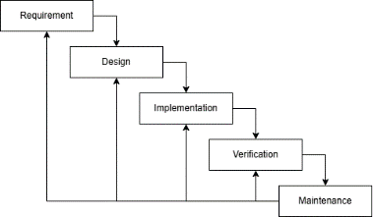

1. Metode *Waterfall*

(Sumber : A. A. Wahid 2020)

1. *Requirement*

Tahapan *requirement* merupakan tahap awal dalam pengembangan sistem, di mana pengembang melakukan komunikasi dengan pengguna untuk mengidentifikasi kebutuhan serta batasan pada sistem yang akan dibangun. Proses ini dilakukan melalui berbagai metode, seperti survei, observasi, diskusi, atau wawancara, guna memastikan kebutuhan pengguna dapat dipenuhi secara optimal.

1. *Design*

Tahap *design* merupakan tahap perancangan sistem yang bertujuan untuk menentukan kebutuhan perangkat keras dan perangkat lunak yang diperlukan. Selain itu, tahap ini juga berfungsi untuk merancang arsitektur sistem secara keseluruhan guna memastikan bahwa sistem yang akan dibangun dapat berjalan sesuai dengan kebutuhan yang telah ditentukan.

1. *Implementation*

Tahap *implementation* merupakan tahap pengkodean (*coding*) yang dilakukan oleh pengembang sistem menggunakan alat (*tools*) dan bahasa pemrograman yang sesuai. Pada tahap ini, dilakukan pula pemeriksaan secara detail terhadap arsitektur sistem yang telah dirancang untuk memastikan bahwa seluruh fungsi sistem berjalan dengan baik dan sesuai dengan kebutuhan yang telah ditentukan.

1. *Verification*

Tahap *verification* merupakan tahap pengujian untuk memastikan apakah sistem dapat berjalan secara keseluruhan atau sebagian serta telah memenuhi kebutuhan yang telah ditentukan. Pengujian ini juga berfungsi untuk membantu pengembang sistem dalam mencegah terjadinya kesalahan (*error*) atau kerusakan (*bug*) pada sistem.

1. *Maintenance*

Tahap *maintenance* merupakan tahap akhir pada model *waterfall*. Pada tahap ini, sistem telah siap digunakan sepenuhnya oleh pengguna, dan dilakukan pemeliharaan secara berkelanjutan untuk memperbaiki *bug*, serta melakukan pembaruan sistem dan penambahan fitur yang diperlukan di masa mendatang.

## *Database*

Basis data (*database*) secara umum adalah kumpulan item data yang saling berhubungan satu dengan yang lainnya, yang diorganisasikan berdasarkan skema atau struktur tertentu. Data ini dapat disimpan dalam perangkat keras (*hardware*) dan dimanipulasi menggunakan perangkat lunak (*software*) untuk memenuhi kegunaan tertentu (Ginantra, N, L, W, S et al. 2020).

Dari penjelasan di atas, dapat disimpulkan bahwa basis data merupakan sistem yang dirancang untuk mendukung penyimpanan, pengaturan, dan pengambilan data secara efisien. Struktur data yang terorganisasi dengan baik mempermudah akses dan pencarian informasi, sehingga menjadikannya elemen penting dalam berbagai bidang, dengan dukungan perangkat keras dan perangkat lunak sebagai komponen utama pengelolaannya.

## MySQL

*Database Management System* (DBMS) adalah sebuah perangkat lunak yang dirancang untuk melakukan pemrosesan suatu basis data dan menjalankan operasi yang diminta oleh pengguna (Ginantra, N, L, W, S et al. 2020).

MySQL merupakan sebuah sistem basis data relasional yang mampu mengklasifikasikan informasi ke dalam tabel-tabel yang saling terhubung. Setiap tabel dapat memuat berbagai bidang yang merepresentasikan masing-masing bagian informasi secara terpisah. Dengan memanfaatkan indeks, MySQL dapat mempercepat proses pencarian dan penelusuran terhadap informasi tertentu, sehingga meningkatkan efisiensi dalam pengelolaan basis data (Nuryansyah and Hermawan 2021).

MySQL sangat baik untuk digunakan karena dapat menangani lapisan *security*, seperti nama *host*, izin akses dalam mengakses level *subnetmask*, kata sandi, dan terpenting bersifat gratis (Sama and David 2021).

## *Hypertext Preprocessor* (PHP)

*Hypertext Preprocessor* (PHP) adalah bahasa pemrograman skrip sisi server yang dirancang khusus untuk pengembangan web. Sebagai perangkat lunak sumber terbuka, PHP memungkinkan pengembang untuk membuat halaman web dinamis dan interaktif dengan mudah. Keunggulan utama PHP terletak pada kemampuannya untuk disematkan langsung ke dalam HTML, sehingga memudahkan integrasi antara kode pemrograman dan konten web (GeeksforGeeks 2024b).

PHP (*Hypertext Preprocessor*) pertama kali dikembangkan pada tahun 1994 oleh Rasmus Lerdorf. Pada awalnya, PHP dirancang sebagai sekumpulan *skrip Common Gateway Interface* (CGI) yang ditulis dalam bahasa pemrograman *C*. Skrip ini digunakan untuk melacak aktivitas kunjungan pada situs web pribadinya. Pada masa itu, PHP dikenal dengan nama *Personal Home Page*.

## *Laravel*

*Laravel* merupakan *framework* PHP *open-source* yang dirancang untuk mempermudah dan mempercepat proses pengembangan *web*. Secara bawaan, *framework* ini menerapkan pola arsitektur *Model-View-Controller* (MVC), yang memungkinkan pemisahan antara logika aplikasi, tampilan, dan pengelolaan data. Pendekatan ini meningkatkan keteraturan kode serta mempermudah proses pemeliharaan dan pengembangan aplikasi di masa mendatang.

Selain itu, *Laravel* menyediakan berbagai alat dan pustaka yang mendukung pengembang dalam menangani berbagai aspek pengembangan *web*, seperti *routing*, otentikasi, dan manajemen basis data. Dengan fitur-fitur tersebut, *Laravel* dapat meningkatkan efisiensi pengembangan serta memungkinkan implementasi berbagai fungsi dalam aplikasi *web* secara lebih mudah dan terstruktur (GeeksforGeeks 2024a).



1. Logo *Laravel*

(Sumber : Puspa 2022)

*Laravel* memiliki berbagai keunggulan yang menjadikannya salah satu *framework* PHP paling populer di kalangan pengembang, antara lain:

1. Produktivitas Tinggi, *Laravel* menyediakan berbagai alat dan pustaka bawaan yang memungkinkan pengembang meningkatkan produktivitas secara signifikan. Tugas-tugas umum, seperti otentikasi, validasi data, dan pengelolaan basis data, dapat diselesaikan dengan cepat dan efisien. Hal ini meminimalkan waktu pengembangan dan memungkinkan pengembang untuk fokus pada fitur inti aplikasi.
2. Komunitas yang Aktif, *Laravel* didukung oleh komunitas pengembang yang besar dan aktif. Beragam sumber daya, seperti dokumentasi resmi, tutorial, dan forum diskusi, tersedia untuk membantu pengembang memecahkan masalah teknis serta meningkatkan keterampilan mereka. Dukungan komunitas yang luas ini menjadikan *Laravel* sebagai salah satu kerangka kerja yang mudah diakses, baik bagi pemula maupun profesional.
3. Keamanan, *Laravel* menawarkan berbagai fitur keamanan bawaan, seperti perlindungan terhadap serangan *Cross-Site Request Forgery* (CSRF) dan enkripsi data. Fitur-fitur ini membantu pengembang membangun aplikasi yang lebih aman tanpa perlu menulis mekanisme keamanan dari awal.
4. Skalabilitas, Arsitektur modular *Laravel* dirancang untuk menangani aplikasi dengan berbagai skala, mulai dari aplikasi kecil hingga aplikasi besar dan kompleks. Pengembang dapat dengan mudah menambahkan atau memodifikasi komponen aplikasi tanpa memengaruhi bagian lain dari sistem, sehingga mendukung pertumbuhan aplikasi sesuai dengan kebutuhan.

## *Bootstraps*

*Bootstraps* merupakan *framework* CSS (*Cascading* *Style* *Sheet*) yang digunakan untuk merancang dan mengembangkan antarmuka situs web. Sebagai sebuah alat yang sangat berguna bagi pengembang, *Bootstraps* menyediakan berbagai komponen, seperti tipografi, tombol, navigasi, dan elemen antarmuka lainnya. Selain itu, *Bootstraps* juga dilengkapi dengan fitur JavaScript yang mendukung pengembangan antarmuka yang lebih interaktif, stabil, dan efisien. Dengan adanya *Bootstraps*, proses pengembangan situs web menjadi lebih cepat dan terstruktur (Hasibuan and Wulandari 2023).



1. Logo Bootstraps

(Sumber : Gifari 2022)

*Bootstraps* mendukung desain responsif melalui sistem grid yang terdiri atas container, baris, dan kolom. Sistem ini memungkinkan tata letak situs web yang dikembangkan menggunakan *Bootstraps* untuk tetap rapi dan konsisten pada berbagai perangkat, seperti *smartphone*, tablet, dan laptop. Dengan demikian, *Bootstraps* berperan dalam meningkatkan pengalaman pengguna dengan memastikan tampilan yang optimal pada berbagai ukuran layar (Mujilahwati et al. 2024).

*Bootstraps* memiliki berbagai keunggulan yang menjadikannya salah satu *framework* CSS paling populer di kalangan pengembang, antara lain:

1. Menghemat waktu dalam proses development aplikasi.
2. Desain konsisten, *bootstraps* menyediakan layanan CSS yang telah dikemas dalam *class*-*class* yang memiliki kesamaan sintaks di setiap versinya.
3. Mudah dalam mengimplementasikan dalam proses pengembangan aplikasi.
4. Didukung oleh hamper seluruh *web* *browser.*

## *Visual Studio Code*

Menurut Ummy Gusti Salamah dalam Saputro (2021) *Visual Studio Code* (VS Code) ini adalah sebuah teks editor ringan dan handal yang dibuat oleh Microsoft untuk sistem operasi multiplatform, artinya tersedia juga untuk versi Linux, Mac, dan Windows.



1. Logo Visual Studio Code

(Sumber : Hashina 2024)

Teks editor ini secara langsung mendukung bahasa pemrograman JavaScript, Typescript, dan Node.js, serta bahasa pemrograman lainnya dengan bantuan *plugin* yang dapat dipasang via *marketplace Visual Studio Code* (seperti C++, C#, Python, Go, Java, dst).

## *Unified Model Language* (UML)

*Unified Model Language* (UML) merupakan suatu standar bahasa permodelan yang digunakan untuk menspesifikkan, mendokumentasikan, dan membangun perangkat lunak (Triandini et al. 2022). Perancangan perangkat lunak menggunakan UML dapat mempermudah pengembang untuk memahami alur dari perangkat lunak yang akan dibuat. Pemodelan menggunakan UML juga merupakan salah satu upaya untuk menghindari miskomunikasi antar tiap pihak yang terlibat dalam pembangunan perangkat lunak.

UML terbagi menjadi beberapa diagram yang memiliki tujuan, fungsi, dan notasinya masing-masing.

### *Use Case* *Diagram*

Diagram *use case* menjelaskan semua skenario penggunaan yang akan dikembangkan sistem, yaitu tentang fungsi-fungsi apa yang sistem bisa atau harus dilakukan, tetapi tidak membahas aspek detail implementasi (Rusli and Triandini 2022).

*Use* *case* ditentukan berdasarkan keinginan dan kebutuhan dari pihak pengguna. Apabila *use* *case* tidak dianalisa dan tidak ditentukan secara tepat, kedepannya akan berdampak pada proses pembangunan perangkat lunak, seperti biaya pengembangan dan pemeliharaan yang meningkat atau perombakan besar-besaran dari perangkat lunak yang dikembangkan.

Diagram ini memiliki beberapa notasi yang memudahkan pembacaan dalam perancangan. Notasi *use case* dapat dilihat pada table 2.2.

1. Notasi *Use* *Case*

| **No** | **Gambar Notasi** | **Nama Notasi** | **Keterangan** |
| --- | --- | --- | --- |
| 1 |  | Aktor | Entitas yang berinteraksi dengan sistem. Dapat berupa orang, sistem yang lain, atau perangkat keras. |
| 2 |  | *Use* *Case* | Mewakili hal-hal spesifik yang dapat dilakukan dalam sistem. |
| 3 |  | Generalisasi | Mengidentifikasi peran aktor atau *use* *case* yang mewarisi properti dari aktivitas lainnya. |
| 4 |  | Asosiasi | Menunjukkan aktor berinteraksi terhadap *use case* tertentu. |
| 5 |  | *Include Relationship* | Hubungan yang menandakan suatu *use* *case* merupakan bagian dari *use* *case* tertentu. |
| 6 |  | *Exclude Relationship* | Hubungan yang menandakan suatu *use* *case* merupakan perluasan dari *use* *case* tertentu berdasarkan kondisi tertentu. |

(Sumber : Juliarto 2021)

### *Activiy Diagram*

Diagram aktivitas atau *activiy* diagram merupakan visualisasi perilaku pengguna dalam bentuk aktivitas-aktivitas ketika berinteraksi dengan sistem (Rusli and Triandini 2022). Pada diagram aktivitas, divisualisasikan runtutan atau alur dari kegiatan. Diagram ini merupakan lanjutan dari diagram use case dimana *activity* diagram menggambarkan operasional dari satu atau lebih *use* *case*.

Secara umum, diagram aktivitas harus memiliki titik awal dan titik akhir yang jelas. Dengan adanya titik awal dan akhir yang jelas, alur atau proses dari aktivitas tersebut dengan mudah dipahami dan dicerna. Untuk notasi dari diagram aktivitas dapat dilihat pada tabel 2.3 dibawah ini.

1. Notasi *Activity* *Diagram*

| **No** | **Gambar Notasi** | **Nama Notasi** | **Keterangan** |
| --- | --- | --- | --- |
| 1 |  | *Start Node* | Merepresentasikan titik awal dari kegiatan |
| 2 |  | *Action Node* | Menunjukkan aktivitas atau tindakan tertentu dalam proses |
| 3 |  | *Control Flow* | Sebagai penunjuk arah dari satu aktivitas ke aktivitas lain |
| 4 |  | *Decision Node* | Sebagai titik percabangan. Dapat memiliki beberapa alur sesuai dengan konsekuensi pengambilan keputusan. |
| 5 |  | *Fork Node* | Membagi alur menjadi beberapa aktivitas |
| 6 |  | *Join Node* | Menggabungkan beberapa alur menjadi satu aktivitas |
| 7 |  | *End Node* | Merepresentasikan akhiir dari kegiatan |

(Sumber : Juliarto 2021)

### *Class* *Diagram*

Diagram kelas atau *class* diagram adalah suatu diagram yang berfungsi untuk memvisualisasikan struktur statis dari suatu sistem. Diagram kelas umumnya digunakan sebagai sketsa atau gambaran cepat atas struktur statis kebutuhan sistem, untuk tujuan dokumentasi, dan juga untuk membangkitkan kode program secara otomatis (dalam fase implementasi) (Rusli and Triandini 2022).

Diagram kelas memiliki notasi dalam perancangannya. Notasi tersebut bergantung pada kelas, aksesibilitas, dan relasi. Notasi-notasi tersebut dapat dilihat pada tabel dibawah ini.

1. Notasi *Class* *Diagram*

|  |  |
| --- | --- |
| **Notasi** | **Keterangan** |
| Kelas | Template bagi sekumpulan objek serupa untuk muncul dalam sistem yang dibangun |
| Atribut | Tempat menyimpan informasi bagi semua objek. Bernilai spesifik dan berbeda bagi setiap instants atau objek. |
| Metode | Fungsi yang dapat dilakukan oleh kelas |

(Sumber : Rusli and Triandini 2022)

Notasi aksesibilitas digunakan dalam perancangan sistem untuk menunjukkan tingkat akses terhadap atribut dan metode dalam sebuah kelas. Notasi-notasi tersebut dapat dilihat pada tabel dibawah ini.

1. Notasi Aksesibilitas *Class* *Diagram*

| **Simbol** | **Notasi** | **Keterangan** |
| --- | --- | --- |
| **+** | *Public* | Dapat diakses semua kelas |
| - | *Private* | Hanya dapat diakses oleh kelas itu sendiri |
| # | *Protected* | Dapat diakses oleh kelas itu sendiri dan turunannya |
| ~ | *Package* | Dapat diakses oleh kelas dalam paket yang sama |

(Sumber : Rusli and Triandini 2022)

### *Sequence* *Diagram*

Diagram sekuens merupakan penggambaran bagaimana bagian-bagian yang berbeda dari suatu sistem berinteraksi secara berurut ketika suatu *use* *case* dieksekusi. Dengan kata lain, diagram sekuens merupakan aspek detail dari perilaku sistem (Rusli and Triandini 2022).

Interaksi pada diagram sekuens menentukan bagaimana informasi, pesan, atau data bertukar antar objek. Interaksi biasanya hanya menggambarkan bagian tertentu dari sebuah situasi (Rusli and Triandini 2022). Diagram sekuens berfokus pada urutan dan waktu interaksi terjadi. Notasi pada diagram sekuens bisa dilihat pada tabel 2.6 dibawah ini.

1. Notasi *Sequence Diagram*

| **No** | **Gambar Notasi** | **Nama Notasi** | **Keterangan** |
| --- | --- | --- | --- |
| 1 |  | Aktor | Entitas yang berada diluar siste,, dapat berupa manusia atau perangkat lainnya. |
| 2 |  | *Activation* | Proses durasi aktivitas yang terjadi |
| 3 |  | Rekursif | Menandakan suatu objek hendak memanggil dirinya sendiri. |
| 4 |  | *Entity Class* | Elemen penyimpanan data. |
| 5 |  | *Boundary Class* | Elemen antarmuka pengguna, seperti form atau input. |
| 6 |  | *Control Class* | Melambangkan logika pemrosesan. |

(Sumber : Isanto 2023)

## Kriteria Situs Website Yang Baik

Menurut Suyanto dalam Hanafi et al. (2020) kriteria-kriteria *website* dapat dikatakan sebagai *website* yang baik sebagai berikut:

1. *Usability*

*Usability* adalah sebagai suatu pengalaman pengguna dalam berinteraksi dengan aplikasi atau situs *website* sampai pengguna dapat mengoperasikannya dengan mudah dan cepat. Situs *website* harus memenuhi lima syarat untuk mencapai tingkat *usability* yang ideal, yaitu:

1. Mudah untuk dipelajari
2. Efesien dalam penggunaan
3. Mudah untuk diingat
4. Tingkat kesalahan rendah
5. Kepuasaan pengguna
6. Sistem *Navigasi*

Navigasi membantu pengunjung untuk menemukan jalan yang mudah ketika *menjelajahi* situs website. Navigasi dapat ditampilkan dalam berbagai media, yaitu teks, *image*, atau pun animasi. Ada pun syarat navigasi yang baik yaitu:

1. Mudah dipelajari
2. Tetap konsisten
3. Memungkinkan feedback
4. Muncul dalam konteks
5. Menawarkan alternatif lain
6. Memerlukan perhitungan waktu dan tindakan
7. Menyediakan pesan *visual* yang jelas
8. Menggunakan label yang jelas dan mudah dipahami
9. Mendukung tujuan dan perilaku *user*
10. Grafik *Visual*

Desain yang baik setidaknya memiliki komposisi warna yang baik dan konsisten, *layout* grafik yang konsisten, teks yang mudah dibaca, penggunaan grafik yang memperkuat isi teks, dan secara keseluruhan membentuk suatu pola yang harmonis.

1. *Content*

Gaya penulisan dan bahasa yang dipergunakan harus sesuai dengan *website* dan target audien. Hindari kesalahan dalam penulisan, termasuk tata bahasa dan tanda baca di tiap halaman, *header*, dan judulnya. Konten harus relevan dengan tujuan *situs*. Jika ada konten yang berbentuk multimedia, usahakan berhubungan dengan isi situs *website*.

1. *Compatibility*

Situs *website* harus kompatibel dengan berbagai perangkat tampilannya (*browser*), harus memberikan alternatif bagi *browser* yang tidak dapat melihat situsnya.

1. *Loading Time*

*Sebuah* situs website yang tampil lebih cepat kemungkinan besar akan kembali dikunjungi, apalagi bila dengan konten dan tampilan yang menarik.

1. *Functionality*

Seberapa baik sebuah situs *website* bekerja dari aspek teknologinya, ini bisa melibatkan programmer dengan *script*-nya, misalnya HTML (DHTML), PHP, ASP, ColdFusion, CGI, SSI, dan lain-lain.

1. *Accesibility*

Halaman *website* harus bisa dipakai oleh setiap orang, baik anak-anak, orang tua, dan orang muda, termasuk orang cacat. Ada berbagai hambatan yang ditemui *dari* sisi pengguna untuk bisa menikmati halaman *website* itu. Untuk hambatan fisik, seperti keterbatasan penglihatan, dapat diatasi dengan penyesuaian kontras warna dan dukungan pembaca layar. Selain itu ada juga hambatan infrastruktur, seperti akses internet yang lambat, spesifikasi komputer, penggunaan *browser*, dan lain-lain yang dapat mempengaruhi akses seseorang.

1. *Interactivity*

Interaktivitas adalah apa yang melibatkan pengguna situs *website* sebagai *user* *experience* dengan situs *website* itu sendiri. Dasar dari interaktivitas adalah *hyperlinks* (*link*) dan mekanisme *feedback*.

## *User Acceptance Testing* (UAT)

Menurut I Gede Iwan Sudipa, dkk dalam Aliyah et al. (2025) *User Acceptance Testing* (UAT) merupakan salah satu tahap penting dalam proses pengujian perangkat lunak. UAT dilakukan untuk memastikan bahwa perangkat lunak yang dikembangkan memenuhi kebutuhan dan harapan pengguna yang sebenarnya sebelum diluncurkan secara resmi.

*User Acceptance Test* (UAT) atau uji penerimaan *User* adalah suatu proses pengujian oleh *User* yang dimaksudkan untuk menghasilkan dokumen yang dijadikan bukti bahwa software yang telah dikembangkan telah dapat diterima oleh *User* (Khusna, Delasano, and Saputra 2021).

Dalam proses *User Acceptance Testing* (UAT), terdapat beberapa jenis pengujian yang bertujuan untuk mengevaluasi fungsionalitas perangkat lunak guna memastikan kesesuaiannya dengan spesifikasi yang telah ditetapkan. Di antara jenis pengujian tersebut adalah *Alpha* *Testing* dan *Beta* *Testing*. *Alpha* *Testing* merupakan proses pengujian internal yang dilakukan oleh tim pengembang dengan tujuan mengidentifikasi dan memperbaiki *bug* sejak tahap awal pengembangan. Pengujian ini dapat dilakukan dengan metode *BlackBox* *Testing* untuk mengevaluasi fungsionalitas sistem tanpa mengetahui struktur internal perangkat lunak. Sementara itu, *Beta* *Testing* melibatkan pengguna eksternal guna memperoleh umpan balik yang lebih realistis sebelum perangkat lunak dirilis secara resmi. Pengujian ini dapat dilakukan melalui penyebaran kuesioner kepada pengguna untuk mengevaluasi tingkat penerimaan dan pengalaman penggunaan aplikasi dari perspektif pengguna akhir (Yakub et al. 2024).

### *Blackbox* Testing

*Black Box Testing* adalah metode pengujian perangkat lunak yang berfokus pada fungsionalitas sistem aplikasi tanpa memperhatikan struktur atau kode internalnya. Pengujian ini bertujuan untuk mengidentifikasi kesalahan dalam fungsi sistem, seperti kesalahan dalam operasi aplikasi atau menu yang hilang (Muhammad Arofiq et al. 2023).

Pada dasarnya, *Black Box Testing* menguji apakah aplikasi berfungsi sesuai dengan yang diharapkan berdasarkan input yang diberikan, dengan memeriksa apakah hasil yang diperoleh sesuai dengan output yang diinginkan.

### *Beta* *Testing*

*Beta Testing* (Pengujian Beta) merupakan fase pengujian yang melibatkan pihak ketiga atau eksternal (Enstein, Bulu, and Nahak 2022). Pengujian ini dilakukan melalui beberapa tahapan, yaitu:

1. Menyusun rencana pengujian UAT yang meliputi waktu pelaksanaan, tujuan pengujian, prosedur pengisian, serta aspek yang akan diuji.
2. Tahapan kedua, yaitu pengguna akhir menjalankan sistem sesuai prosedur standar yang diikuti, kemudian mengisi kuesioner setelah uji coba sistem.
3. Tahap akhir, yaitu hasil dari jawaban responden dianalisis menggunakan perhitungan berdasarkan rumus tertentu, seperti yang akan dijelaskan berikut ini:

$Y=\left(\frac{X}{Q}\right) ×100$…………………………………….(2.1)

$X= \sum{(N ×R)}$…………………………………….(2.2)

Keterangan :

Y = Nilai presentase

X = Hasil jumlah skor hasil jawaban responden

Q = Nilai tertinggi yang dikalikan dengan jumlah sampel

N = Skor untuk jawaban responden ke-i

R = Banyaknya responden untuk jawaban ke-i

Untuk mengukur tingkat penerimaan pengguna, maka kategori dan formula perhitungannya adalah sebagai berikut:

1. Persentase Nilai

|  |  |
| --- | --- |
| **Presentase** | **Keterangan** |
| 0% - 19,99% | Sangat Tidak Baik |
| 20% - 39,99% | Kurang Baik |
| 40% - 59,99% | Netral |
| 60% - 79,99% | Baik |
| 80% - 100% | Sangat Baik |

(Sumber : Yakub et al. 2024)

# BAB III METOLODOGI PENELITIAN

## Tahapan Pelaksanaan Penelitian

Model *System Development Life Cycle* (SDLC) dengan pendekatan *waterfall* dipilih sebagai metode perancangan Sistem Informasi *Marching* *Band* Gema Oasis MAN 1 Samarinda. Pada bab ini, dijelaskan secara rinci tahapan-tahapan penelitian yang dilaksanakan berdasarkan metode *waterfall*. Alur tahapan penelitian tersebut disajikan pada Gambar 3.1.

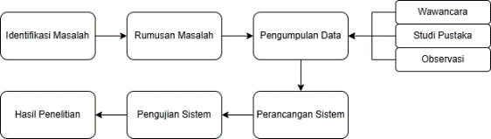

1. Alur Tahapan Penelitian

### Kebutuhan Fungsional

Kebutuhan fungsional merupakan deskripsi dari proses yang berjalan dalam sistem. Berikut ini adalah tabel yang memuat kebutuhan fungsional.

1. Tabel Kebutuhan Fungsional

| **Pengguna** | **Fungsi** | **Deskripsi** |
| --- | --- | --- |
| Pengujung | Fungsi Data Galeri | Merupakan fungsi dimana pengujung dapat melihat data galeri MB Oasis Mansa. |
| Fungsi Data Berita | Merupakan fungsi dimana pengujung dapat melihat data berita MB Oasis Mansa. |
| Fungsi Data Kontak | Merupakan fungsi dimana pengujung dapat melihat data kontak yang dapat dihubungi MB Oasis Mansa. |
| Fungsi Data Prestasi | Merupakan fungsi dimana pengujung dapat melihat data prestasi MB Oasis Mansa. |
| Fungsi Pendaftaran | Merupakan fungsi dimana pengujung dapat mendaftarkan diri sebagai bagian dari MB Oasis Mansa, juga dapat melihat status pendaftaran mereka. |
| Anggota | Fungsi Data Jadwal | Merupakan fungsi dimana anggota dapat melihat data jadwal latihan. |
| Fungsi Pengelolaan Profil | Merupakan fungsi dimana pengguna dapat melakukan edit data profil mereka. |
| Fungsi Absensi | Merupakan fungsi dimana anggota dapat melakukan presensi kehadiran. |
| Fungsi Data *Posting* | Merupakan fungsi dimana anggota dapat melihat data *Posting* yang dikirim oleh pelatih dan pembina. |
| Fungsi Login | Merupakan fungsi dimana pengguna masuk untuk mengakses sistem. |
| Pelatih | Fungsi Pengelolaan Profil | Merupakan fungsi dimana pengguna dapat melakukan edit data profil mereka. |
| Fungsi Pengelolaan Absensi | Merupakan proses melakukan tambah, lihat dan edit data absensi anggota. |
| Fungsi Pengelolaan *Posting* | Merupakan proses melakukan tambah, lihat dan edit data *Posting*. |
| Fungsi Pengelolaan Pendaftaran | Merupakan proses dimana pelatih melakukan seleksi pendaftar. |
| Fungsi Pengelolaan Penilaian | Merupakan proses dimana pelatih melakukan *input* penilaian anggota |
| Fungsi Login | Merupakan fungsi dimana pengguna masuk untuk mengakses sistem |
| Pembina | Fungsi Pengelolaan *Posting* | Merupakan proses melakukan tambah, lihat dan edit data *Posting*. |
| Fungsi Pengelolaan Profil | Merupakan fungsi dimana pengguna dapat melakukan edit data profil mereka. |
| Fungsi Data Absensi | Merupakan fungsi dimana pembina dapat melihat data absensi anggota. |
| Fungsi Pengelolaan Jadwal | Merupakan proses tambah, edit dan hapus data jadwal latihan. |
| Fungsi Data Penilaian | Merupakan fungsi dimana pembina dapat melihat data penilaian yang dilakukan oleh pelatih ke anggota. |
| Fungsi Pengelolaan Berita | Merupakan proses tambah, edit dan hapus data berita MB Oasis Mansa. |
| Fungsi Pengelolaan Kontak | Merupakan proses tambah, edit dan hapus data kontak MB Oasis Mansa. |
| Fungsi Pengelolaan Prestasi | Merupakan proses tambah, edit dan hapus data prestasi MB Oasis Mansa. |
| Fungsi Pengelolaan Galeri | Merupakan proses tambah, edit dan hapus data galeri MB Oasis Mansa. |
| Fungsi Login | Merupakan fungsi dimana pengguna masuk untuk mengakses sistem |
| Admin | Fungsi Pengelolaan Absensi | Merupakan proses melakukan tambah, lihat dan edit data absensi anggota. |
| Fungsi Pengelolaan Jadwal | Merupakan proses tambah, edit dan hapus data jadwal latihan. |
| Fungsi Pengelolaan Berita | Merupakan proses tambah, edit dan hapus data berita MB Oasis Mansa. |
| Fungsi Pengelolaan Kontak | Merupakan proses tambah, edit dan hapus data kontak MB Oasis Mansa. |
| Fungsi Pengelolaan Prestasi | Merupakan proses tambah, edit dan hapus data prestasi MB Oasis Mansa. |
| Fungsi Pengelolaan Galeri | Merupakan proses tambah, edit dan hapus data galeri MB Oasis Mansa. |
| Fungsi Pengelolaan Semseter | Merupakan proses tambah data semester. |
| Fungsi Pengelolaan Pengguna | Merupakan proses tambah dan edit pengguna *website.* |
| Fungsi Login | Merupakan fungsi dimana pengguna masuk untuk mengakses sistem |

### Kebutuhan Non-Fungisonal

Kebutuhan non-fungsional dalam perancangan sistem informasi MB Oasis Mansa terdiri atas kebutuhan perangkat keras dan kebutuhan perangkat lunak. Berikut ini adalah spesifikasi yang diperlukan untuk memastikan sistem dapat beroperasi secara optimal dan efisien:

1. Perangkat Keras
2. *Processor* Intel® Core™ *i5*-*10500H*
3. *Memory* DDR IV 8GB
4. *Hard* *Drive* 256GB NVMe PCIe SSD
5. *Graphics* GeForce® GTX 1650 4GB GDDR6
6. Perangkat Lunak
7. Sistem Operasi *Windows* 10 *HOME*
8. *Visual* *Studio* *Code*
9. *Xampp* *Control* *Panel* v8.2.12
10. *Web* *Browser*

### Identifikasi Masalah

Identifikasi permasalahan yang dihadapi oleh *Marching Band* Gema Oasis MAN 1 Samarinda (MB Oasis Mansa) adalah masih mengandalkan sistem manual dalam pengelolaan informasi, absensi, dan evaluasi anggota, sehingga kurang efisien. Penyebaran informasi terbatas pada komunikasi langsung, *WhatsApp* dan *Instagram*, menyulitkan akses bagi calon anggota dan masyarakat. Absensi manual berisiko tidak akurat dan menghambat pemantauan kehadiran, sementara pemberian materi dan evaluasi performa belum terstruktur, menyulitkan pelatih dalam menilai perkembangan anggota secara efektif.

### Pengumpulan Data

Proses pengumpulan data dalam penelitian ini bertujuan untuk memperoleh informasi yang akurat dan relevan guna mendukung analisis serta perancangan sistem yang akan dikembangkan. Tahapan pengumpulan data dilakukan dengan menggunakan tiga metode yang dirancang secara sistematis untuk memastikan bahwa data yang diperoleh valid dan sesuai dengan tujuan penelitian.

1. Studi Pustaka

Yaitu dengan mempelajari buku-buku litelatur yang berhubungan dengan judul yang diambil sebagai bahan acuan atau dasar pembahasan, serta untuk memperoleh landasan teori dari sistem yang akan dikembangkan, sehingga di dalam penulisan laporan tidak menyimpang dari teori-teori yang sebelumnya telah ada dan diakui kebenarannya.

1. Observasi

Penulis melakukan pengamatan langsung di MAN 1 Samarinda untuk memahami proses dan aktivitas yang berlangsung dalam kegiatan *marching* *band* Gema Oasis MAN 1 Samarinda.

1. Wawancara

Wawancara dilakukan secara langsung kepada pihak-pihak yange telibat secara langsung delam pembuatan *website*, sehingga penulis mendapatkan data yang lengkap dan jelas.

### Perancangan Data dan Sistem

Perancangan data dalam penelitian ini menggunakan *Entity Relationship Diagram* (ERD). ERD memodelkan struktur tabel serta hubungan antar tabel dalam basis data yang dirancang untuk mendukung penyimpanan data pada tahap pembangunan sistem. Rancangan ERD yang digunakan dapat dilihat pada gambar berikut.

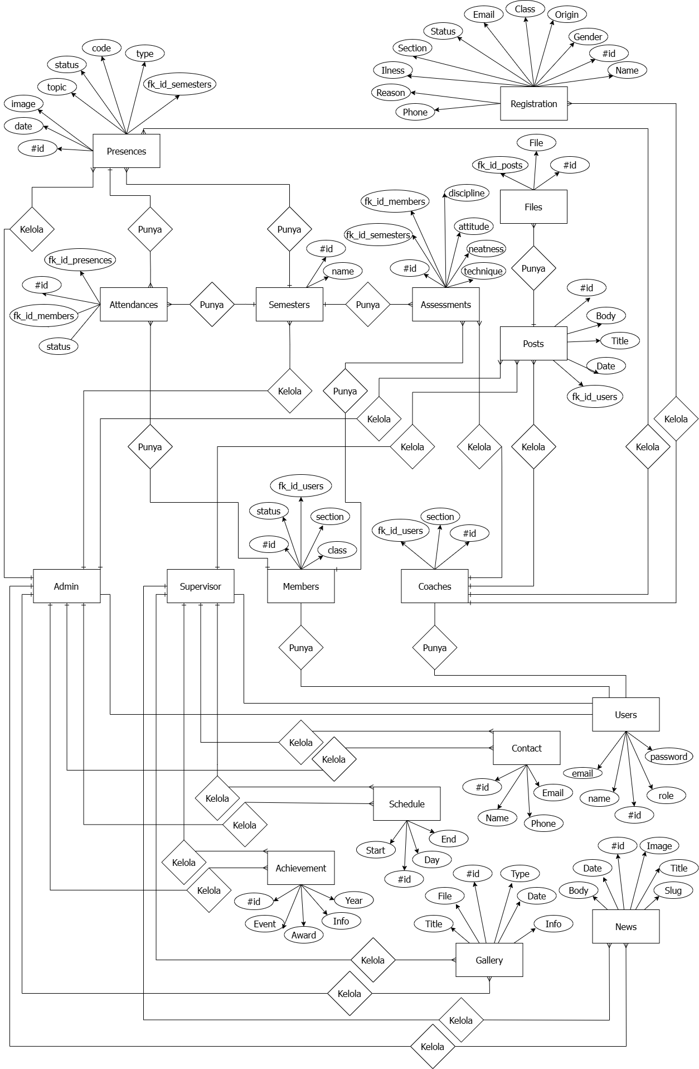

1. ERD Sistem

Penjelasan terkait tabel ERD sistem pada gambar 3.2 adalah sebagai berikut.

Tabel *Users*

Tabel *Users* dirancang untuk menyimpan informasi terkait data pengguna dalam sistem. Pengguna yang terdaftar dapat memiliki peran yang berbeda sesuai dengan fungsinya dalam sistem, yaitu admin, anggota, pelatih, dan pembina. Setiap peran memiliki tanggung jawab dan akses spesifik terhadap fitur-fitur sistem. Struktur tabel *users* dapat dilihat pada tabel 3.2 berikut.

1. Tabel *Users*

| **No** | **Atribut** | **Type** | **Size** | **Keterangan** |
| --- | --- | --- | --- | --- |
| 1 | Id | Int | 11 | *Primary Key* tabel |
| 2 | Name | Varchar | 50 | Nama pengguna |
| 3 | Email | Varchar | 255 | Email pengguna |
| 4 | Password | Varchar | 255 | Password pengguna |
| 5 | Role | Varchar | 20 | Peran pengguna dalam sistem |

Tabel *Members*

Tabel *Members* merupakan *subclass* dari tabel *Users*, yang berarti tabel ini mewarisi seluruh atribut yang ada pada tabel *Users*, namun dengan tambahan atribut yang spesifik untuk menyimpan informasi terkait keanggotaan. Struktur tabel *Members* dapat dilihat pada tabel 3.3 berikut.

1. Tabel *Members*

| **No** | **Atribut** | **Type** | **Size** | **Keterangan** |
| --- | --- | --- | --- | --- |
| 1 | Id | Int | 11 | *Primary Key* tabel |
| 2 | User_id | Int | 11 | *Foreign* *Key* yang merujuk ke atribut Id di tabel *Users* |
| 3 | Section | Varchar | 20 | Bagian kelompok anggota |
| 4 | Class | Varchar | 10 | Kelas anggota |
| 5 | Status | Varchar | 10 | Status keaktifan anggota |

Tabel *Coaches*

Tabel *Coaches* merupakan *subclass* dari tabel *Users*, yang berarti tabel ini mewarisi seluruh atribut yang ada pada tabel *Users*, namun dengan tambahan atribut yang spesifik untuk menyimpan informasi terkait pelatih. Struktur tabel *Coaches* dapat dilihat pada tabel 3.4 berikut.

1. Tabel *Coaches*

| **No** | **Atribut** | **Type** | **Size** | **Keterangan** |
| --- | --- | --- | --- | --- |
| 1 | Id | Int | 11 | *Primary* *Key* tabel |
| 2 | User_id | Int | 11 | *Foreign* *Key* yang merujuk ke atribut Id di tabel *Users* |
| 3 | Section | Varchar | 20 | Bagian kelompok yang dilatih |

Tabel *Posts*

Tabel *Posts* dirancang untuk menyimpan informasi mengenai materi atau pemberitahuan yang ditujukan kepada anggota. Tabel ini berfungsi untuk menyimpan data yang berkaitan dengan pengumuman atau konten yang perlu disampaikan kepada anggota. Struktur tabel *Post* dapat dilihat pada tabel 3.5 berikut.

1. Tabel *Posts*

| **No** | **Atribut** | **Type** | **Size** | **Keterangan** |
| --- | --- | --- | --- | --- |
| 1 | Id | Int | 11 | *Primary* *Key* tabel |
| 2 | User_id | Int | 11 | *Foreign* *Key* yang merujuk ke atribut Id di tabel *Users* |
| 3 | Title | Varchar | 255 | Judul *post* |
| 4 | Body | Text |  | Isi informasi *post* |
| 5 | Date | Datetime |  | Tanggal *post* dibuat |

Tabel *Files*

Tabel *Files* merupakan tabel yang digunakan untuk menyimpan file-file tambahan yang terkait dengan tabel *Posts*. Struktur tabel *Files* dapat dilihat pada tabel 3.6 berikut.

1. Tabel *Files*

| **No** | **Atribut** | **Type** | **Size** | **Keterangan** |
| --- | --- | --- | --- | --- |
| 1 | Id | Int | 11 | *Primary* *Key* tabel |
| 2 | *Post_id* | Int | 11 | *Foreign* *Key* yang merujuk ke atribut Id di tabel *Post* |
| 3 | file | Varchar | 255 | Lokasi penyimpanan file |

Tabel *Registration*

Tabel *Registration* dirancang untuk menyimpan data yang diperlukan dalam proses registrasi anggota *marching* *band*, khususnya dalam rangka keperluan seleksi yang dilakukan oleh pelatih. Struktur tabel *Registration* dapat dilihat pada tabel 3.7 berikut.

1. Tabel *Registration*

| **No** | **Atribut** | **Type** | **Size** | **Keterangan** |
| --- | --- | --- | --- | --- |
| 1 | Id | Int | 11 | *Primary* *Key* tabel |
| 2 | Name | Varchar | 50 | Nama pendaftar |
| 3 | Phone | Varchar | 15 | Nomor hp pendaftar |
| 4 | Email | Varchar | 255 | Email pendaftar |
| 5 | Gender | Varchar | 10 | Kelamin pendaftar |
| 6 | Class | Varchar | 10 | Kelas pendaftar |
| 7 | Origin | Varchar | 255 | Asal sekolah |
| 8 | Ilness | Varchar | 255 | Penyakit pendaftar |
| 9 | Reason | Varchar | 255 | Alasan ingin bergabung |
| 10 | Section | Varchar | 20 | Bagian kelompok yang ingin dimasuki |
| 11 | Status | Varchar | 10 | Status pendaftaran |

Tabel Semester

Tabel Semester merupakan tabel yang menyimpan informasi terkait semester di sekolah, yang bertujuan untuk mempermudah pendataan absensi dan penilaian anggota. Struktur tabel Semester dapat dilihat pada tabel 3.8 berikut.

1. Tabel Semester

| **No** | **Atribut** | **Type** | **Size** | **Keterangan** |
| --- | --- | --- | --- | --- |
| 1 | Id | Int | 11 | *Primary* *Key* tabel |
| 2 | Semester | Varchar | 20 | Semester sekolah |

Tabel *Presence*

Tabel *Presence* dirancang untuk menyimpan data terkait absensi, seperti informasi mengenai kegiatan, tanggal absensi, serta atribut lainnya yang relevan. Struktur tabel *Presence* dapat dilihat pada tabel 3.9 berikut.

1. Tabel *Presence*

| **No** | **Atribut** | **Type** | **Size** | **Keterangan** |
| --- | --- | --- | --- | --- |
| 1 | Id | Int | 11 | *Primary* *Key* tabel |
| 2 | Semester_id | Int | 11 | *Foreign* *Key* yang merujuk ke atribut Id di tabel Semester |
| 3 | Type | Varchar | 15 | Latihan, acara atau lomba |
| 4 | Topic | Text |  | Topik kegiatan yang dilakukan |
| 5 | Image | Varchar | 10 | Lampiran bukti kegiatan |
| 6 | Code | Int | 11 | Kode absensi |
| 7 | Date | Datetime |  | Tanggal absensi dibuat |
| 8 | Status | Varchar | 10 | Status keaktifan absensi |

Tabel *Attendances*

Tabel *Attendances* dirancang untuk menyimpan data absensi yang mencatat kehadiran anggota dalam kegiatan. Struktur tabel *Attendances* dapat dilihat pada tabel 3.10 berikut.

1. Tabel *Attendances*

| **No** | **Atribut** | **Type** | **Size** | **Keterangan** |
| --- | --- | --- | --- | --- |
| 1 | Id | Int | 11 | *Primary* *Key* tabel |
| 2 | Presence_id | Int | 11 | *Foreign* *Key* yang merujuk ke atribut Id di tabel *Presence* |
| 3 | Member_id | Int | 11 | *Foreign* *Key* yang merujuk ke atribut Id di tabel *Member* |
| 4 | Status | Varchar | 10 | Status kehadiran anggota |

Tabel *Assessments*

Tabel *Assessments* dirancang untuk menyimpan data penilaian anggota yang mencakup berbagai aspek, seperti sikap, disiplin, dan atribut lain yang relevan. Struktur tabel *Assessments* dapat dilihat pada tabel 3.11 berikut.

1. Table *Assessments*

| **No** | **Atribut** | **Type** | **Size** | **Keterangan** |
| --- | --- | --- | --- | --- |
| 1 | Id | Int | 11 | *Primary* *Key* tabel |
| 2 | Semester_id | Int | 11 | *Foreign* *Key* yang merujuk ke atribut Id di tabel Semester |
| 3 | Member_id | Int | 11 | *Foreign* *Key* yang merujuk ke atribut Id di tabel *Member* |
| 4 | Attitude | Varchar | 10 | Nilai sikap anggota |
| 5 | Technique | Int | 11 | Nilai tehnik anggota |
| 6 | Neatness | Int | 11 | Nilai kerapian anggota |
| 7 | Discipline | Int | 11 | Nilai disiplin anggota |

Tabel *Schedule*

Tabel *Schedule* dirancang untuk menyimpan informasi mengenai jadwal latihan. Struktur tabel *Schedule* dapat dilihat pada tabel 3.12 berikut.

1. Tabel *Schedule*

| **No** | **Atribut** | **Type** | **Size** | **Keterangan** |
| --- | --- | --- | --- | --- |
| 1 | Id | Int | 11 | *Primary* *Key* tabel |
| 2 | Day | Varchar | 20 | Hari latihan |
| 3 | Start | Time |  | Jam latihan dimulai |
| 4 | End | Time |  | Jam latihan berakhir |

Tabel *Contact*

Tabel *Contact* dirancang untuk menyimpan informasi mengenai kontak yang dapat dihubungi, seperti alamat email dan nomor telepon. Struktur tabel *Contact* dapat dilihat pada tabel 3.13 berikut.

1. Tabel *Contact*

| **No** | **Atribut** | **Type** | **Size** | **Keterangan** |
| --- | --- | --- | --- | --- |
| 1 | Id | Int | 11 | *Primary* *Key* tabel |
| 2 | Name | Varchar | 50 | Nama pemilik kontak |
| 3 | Phone | Varchar | 15 | Nomor Hp yang dapat dihubungi |
| 4 | Email | Varchar | 255 | Email yang dapat dihubungi |

Tabel *Achievement*

Tabel *Achievement* dirancang untuk menyimpan data terkait kumpulan prestasi yang telah diraih. Struktur tabel *Achievement* dapat dilihat pada tabel 3.14 berikut.

1. Tabel *Achievement*

| **No** | **Atribut** | **Type** | **Size** | **Keterangan** |
| --- | --- | --- | --- | --- |
| 1 | Id | Int | 11 | *Primary* *Key* tabel |
| 2 | Award | Varchar | 255 | Prestasi yang diraih |
| 3 | Event | Varchar | 255 | Event yang diikuti |
| 4 | Year | Varchar | 255 | Tahun event dilaksanakan |
| 5 | Info | Varchar | 255 | Keterangan prestasi |

Tabel *Gallery*

Tabel *Gallery* dirancang untuk menyimpan data berupa gambar atau video yang mendokumentasikan kegiatan atau lomba yang telah dilaksanakan. Struktur tabel *Gallery* dapat dilihat pada tabel 3.15 berikut.

1. Tabel *Gallery*

| **No** | **Atribut** | **Type** | **Size** | **Keterangan** |
| --- | --- | --- | --- | --- |
| 1 | Id | Int | 11 | *Primary* *Key* tabel |
| 2 | Title | Varchar | 255 | Judul |
| 3 | File | Varchar | 255 | Lokasi penyimpanan file |
| 4 | Type | Varchar | 255 | Video atau gambar |
| 5 | Info | Varchar | 255 | Keterangan |
| 6 | Date | Datetime |  | Tanggal kegiatan |

Tabel *News*

Tabel *News* dirancang untuk menyimpan data informasi yang berkaitan dengan berita seputar *marching* *band* Gema Oasis MAN 1 Samarinda. Struktur tabel *News* dapat dilihat pada tabel 3.16 berikut.

1. Tabel *News*

| **No** | **Atribut** | **Type** | **Size** | **Keterangan** |
| --- | --- | --- | --- | --- |
| 1 | Id | Int | 11 | *Primary* *Key* tabel |
| 2 | Title | Varchar | 255 | Judul |
| 3 | Slug | Varchar | 255 | Url halaman |
| 4 | Image | Varchar | 255 | Gambar |
| 5 | Body | Text |  | Isi berita |
| 6 | Date | Datetime |  | Tanggal upload berita |

### Perancangan Proses / Algoritma

Pembuatan perancangan proses memerlukan skema UML, di antaranya *use* *case* *diagram*, *activity* *diagram*, *class* *diagram*, dan *sequence* *diagram*, yang digunakan untuk menggambarkan secara rinci proses-proses yang berlangsung dalam aplikasi. Setiap diagram memiliki peran penting dalam memodelkan interaksi, alur kerja, struktur sistem, serta urutan komunikasi antar komponen dalam aplikasi.

1. *Use* Case *Diagram*

Diagram ini menjelaskan fitur-fitur yang dapat diakses oleh setiap peran dalam sistem. Pada sistem ini terdapat lima peran yang masing-masing memiliki hak akses yang berbeda, yaitu pengunjung, pembina, pelatih, anggota, dan admin. Penjelasan lebih lanjut mengenai hak akses dan fitur yang tersedia untuk setiap peran adalah sebagai berikut.

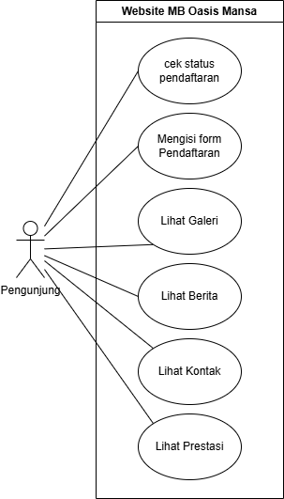

1. *Use* *Case* *Diagram* Pengunjung

Pada Gambar 3.3, diperlihatkan bahwa pengunjung memiliki akses untuk memperoleh berbagai informasi yang berkaitan dengan *Marching Band* Gema Oasis MAN 1 Samarinda, seperti informasi kontak yang dapat dihubungi, pencapaian atau prestasi yang telah diraih, berita terbaru mengenai kegiatan *marching* *band*, serta galeri yang menampilkan dokumentasi visual dari berbagai kegiatan yang telah dilaksanakan. Selain memperoleh informasi, pengunjung juga diberikan fasilitas untuk melakukan pendaftaran sebagai anggota *Marching* *Band* Gema Oasis MAN 1 Samarinda melalui sistem yang telah disediakan, serta dapat memantau status pendaftaran mereka secara langsung melalui platform yang tersedia. Keberadaan fitur ini bertujuan untuk meningkatkan transparansi dan efisiensi dalam proses pendaftaran, sehingga calon anggota dapat memperoleh informasi yang lebih jelas mengenai tahapan seleksi serta penerimaan anggota baru.

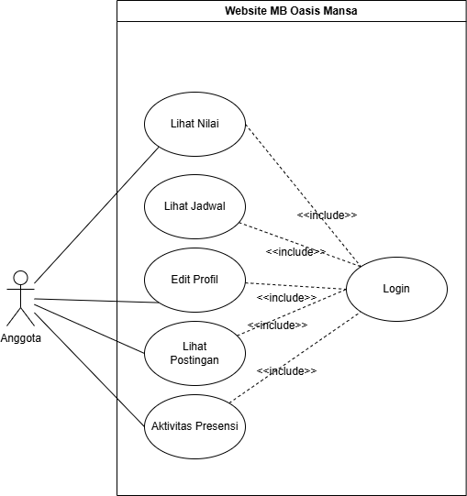

1. *Use* *Case* *Diagram* Anggota

Pada Gambar 3.4, dijelaskan bahwa anggota memiliki akses untuk melakukan *login*, mencatat presensi kehadiran, melihat *Postingan*, melihat nilai, memeriksa jadwal latihan, serta melakukan pengeditan profil pribadi.

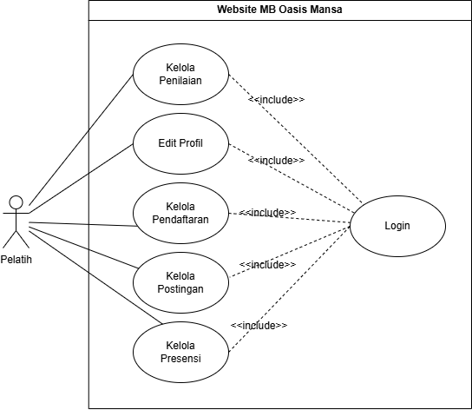

1. *Use* *Case* *Diagram* Pelatih

Pada Gambar 3.5, dijelaskan bahwa pelatih memiliki akses untuk melakukan *login* serta mengelola berbagai aspek sistem, seperti *Postingan*, presensi, dan pendaftaran calon anggota. Selain itu, pelatih juga bertanggung jawab untuk melakukan penilaian terhadap anggota yang kemudian akan diserahkan kepada pembina.

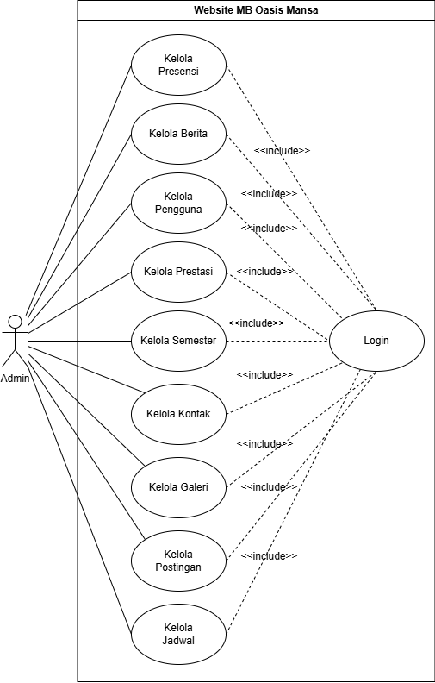

1. *Use* *Case* *Diagram* Admin

Pada Gambar 3.6, diperlihatkan bahwa admin memiliki akses untuk melakukan autentikasi melalui proses *login* guna mengelola berbagai aspek dalam sistem. Aspek-aspek yang dapat dikelola meliputi manajemen pengguna, pengaturan data semester, pembuatan dan pembaruan *Postingan*, publikasi berita, serta pengelolaan galeri yang berisi dokumentasi kegiatan *Marching* *Band* Gema Oasis MAN 1 Samarinda. Selain itu, admin juga bertanggung jawab dalam mengelola sistem presensi anggota, pengaturan jadwal latihan, serta pencatatan prestasi yang telah diraih. admin juga memiliki kewenangan untuk memperbarui informasi kontak yang dapat dihubungi guna memastikan bahwa seluruh informasi yang tersedia tetap relevan dan terkini. Dengan akses yang luas terhadap sistem, admin berperan penting dalam menjaga kelancaran operasional serta memastikan keterbaruan informasi yang disediakan bagi pengguna.

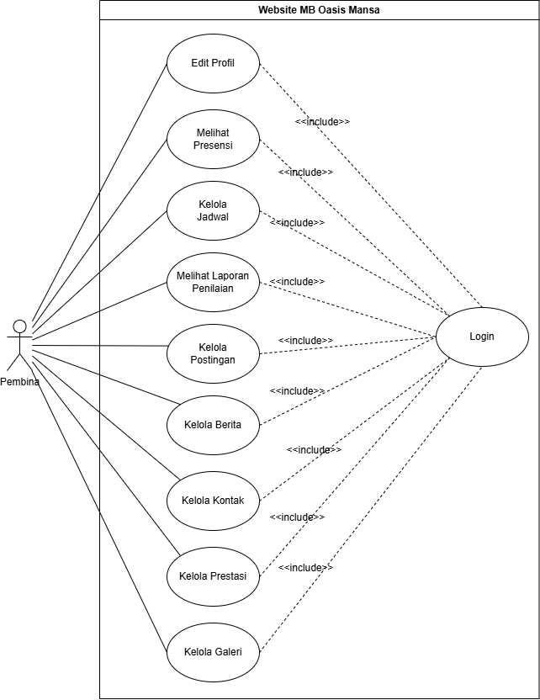

1. *Use* *Case* *Diagram* Pembina

Pada Gambar 3.7, dijelaskan bahwa pembina memiliki akses untuk melakukan *login* dan mengelola berbagai aspek sistem, termasuk jadwal latihan, *Postingan*, berita, kontak yang dapat dihubungi, prestasi yang diraih, serta galeri. Selain itu, pembina juga dapat melihat presensi kehadiran anggota, mengakses laporan penilaian dari pelatih, dan melakukan pengeditan profil pribadi.

1. *Activity Diagram*

Pada sistem ini, aktivitas yang terjadi digambarkan melalui *activity* *diagram*, yang merepresentasikan alur kerja dari setiap aktivitas dalam *use case diagram*. Diagram ini berfungsi untuk memvisualisasikan urutan proses, interaksi antar komponen sistem, serta aliran data yang terjadi dalam suatu aktivitas. Dengan menggunakan *activity* *diagram*, pengembangan sistem dapat dilakukan secara lebih terstruktur dan mudah dipahami. Penjelasan mengenai aktivitas-aktivitas tersebut akan disampaikan pada bagian berikut.

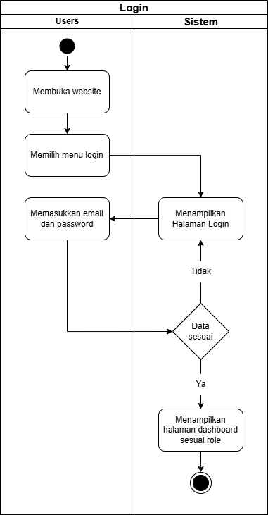

1. *Activity* *Diagram* *Login*

Pada Gambar 3.8, ditampilkan diagram aktivitas yang menggambarkan proses autentikasi pengguna melalui mekanisme *login*. Proses ini diawali ketika pengguna mengakses situs *web*, memilih menu *login*, dan memasukkan berupa email serta kata sandi pada formulir yang telah disediakan. Setelah itu, sistem akan melakukan validasi terhadap data yang dimasukkan. Jika data yang diberikan tidak valid, sistem akan menampilkan notifikasi kesalahan dan mengarahkan pengguna kembali ke halaman *login* untuk mengulang proses autentikasi. Sebaliknya, jika validasi berhasil, sistem akan mengidentifikasi peran pengguna berdasarkan data yang tersimpan dalam basis data dan mengarahkan mereka ke halaman dashboard sesuai dengan hak akses yang diberikan.

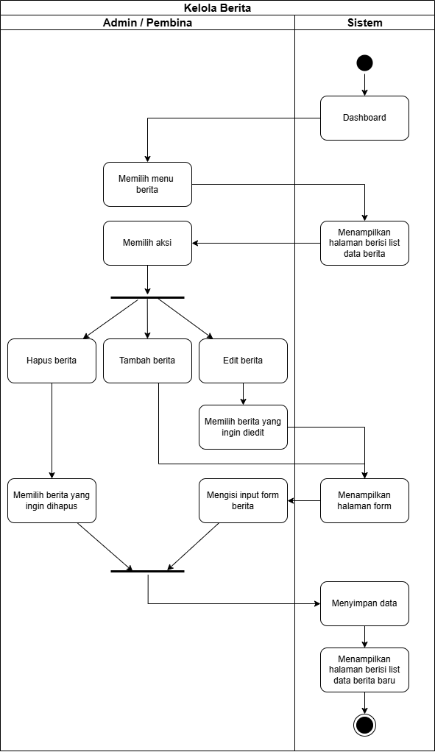

1. *Activity* *Diagram* Kelola Berita

Gambar 3.9 menjelaskan rincian aktivitas yang berkaitan dengan pengelolaan berita. Ketika admin atau pembina mengakses dashboard sistem, mereka akan disajikan beberapa pilihan fitur. Setelah pengguna memilih fitur berita, sistem akan mengarahkan mereka ke halaman yang sesuai. Pada halaman tersebut, pengguna dapat melakukan berbagai interaksi untuk memodifikasi data berita, seperti membuat, mengubah, atau menghapus berita. Jika salah satu interaksi tersebut berhasil dilakukan, sistem akan memperbarui data secara otomatis dan menampilkan halaman dengan data berita yang telah diperbarui.

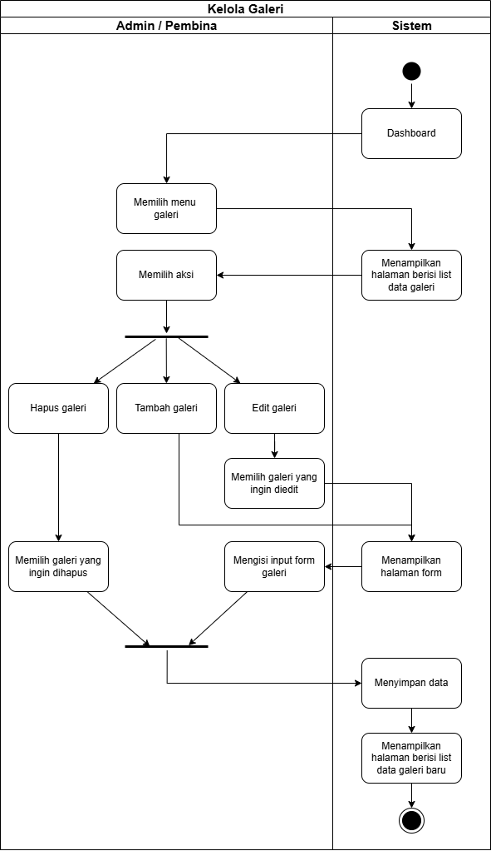

1. *Activity* *Diagram* Kelola Galeri

Gambar 3.10 menjelaskan rincian aktivitas yang berkaitan dengan pengelolaan galeri. Ketika admin atau pembina mengakses dashboard sistem, mereka akan disajikan beberapa pilihan fitur. Setelah pengguna memilih fitur galeri, sistem akan mengarahkan mereka ke halaman yang sesuai. Pada halaman tersebut, pengguna dapat melakukan berbagai interaksi untuk memodifikasi data galeri, seperti membuat, mengubah, atau menghapus galeri. Jika salah satu interaksi tersebut berhasil dilakukan, sistem akan memperbarui data secara otomatis dan menampilkan halaman dengan data galeri yang telah diperbarui.

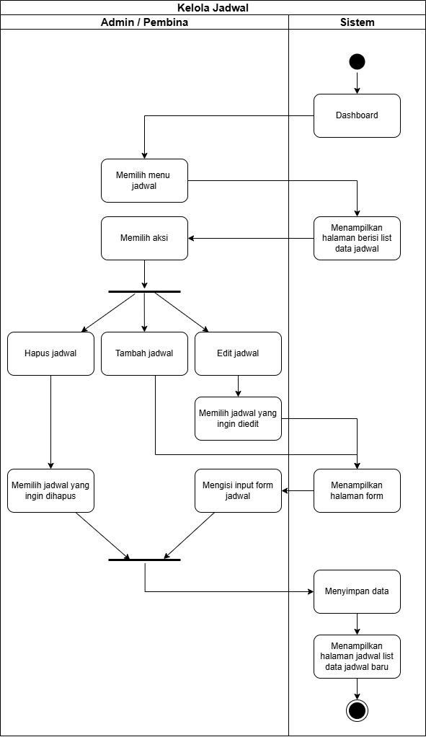

1. *Activity* *Diagram* Kelola Jadwal

Gambar 3.11 menjelaskan rincian aktivitas yang berkaitan dengan pengelolaan jadwal. Ketika admin atau pembina mengakses dashboard sistem, mereka akan disajikan beberapa pilihan fitur. Setelah pengguna memilih fitur jadwal, sistem akan mengarahkan mereka ke halaman yang sesuai. Pada halaman tersebut, pengguna dapat melakukan berbagai interaksi untuk memodifikasi data jadwal, seperti membuat, mengubah, atau menghapus jadwal. Jika salah satu interaksi tersebut berhasil dilakukan, sistem akan memperbarui data secara otomatis dan menampilkan halaman dengan data jadwal yang telah diperbarui.

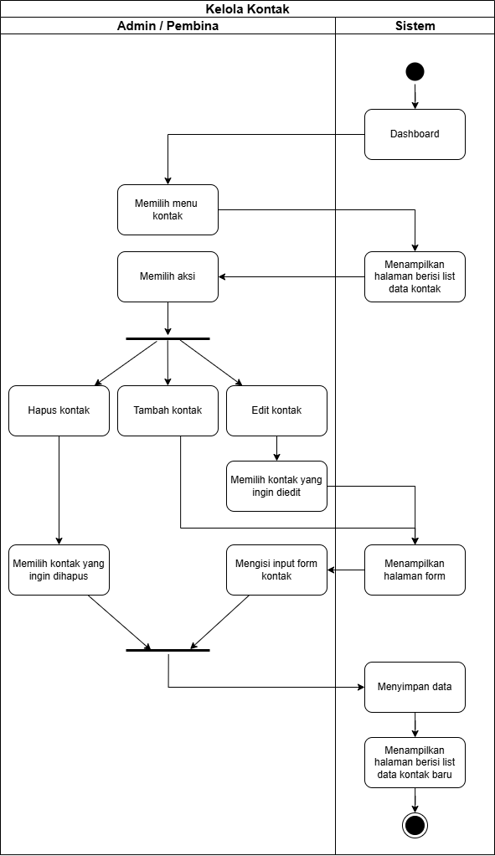

1. *Activity* *Diagram* Kelola Kontak

Gambar 3.12 menjelaskan rincian aktivitas yang berkaitan dengan pengelolaan kontak. Ketika admin atau pembina mengakses dashboard sistem, mereka akan disajikan beberapa pilihan fitur. Setelah pengguna memilih fitur kontak, sistem akan mengarahkan mereka ke halaman yang sesuai. Pada halaman tersebut, pengguna dapat melakukan berbagai interaksi untuk memodifikasi data kontak, seperti membuat, mengubah, atau menghapus kontak. Jika salah satu interaksi tersebut berhasil dilakukan, sistem akan memperbarui data secara otomatis dan menampilkan halaman dengan data kontak yang telah diperbarui.

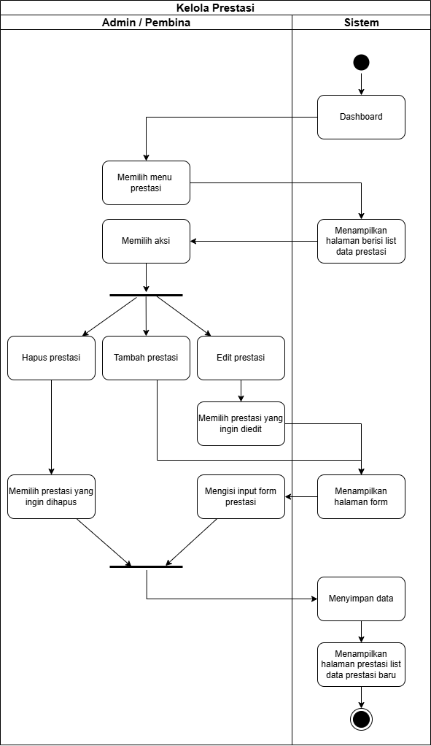

1. *Activity* *Diagram* Kelola Prestasi

Gambar 3.13 menjelaskan rincian aktivitas yang berkaitan dengan pengelolaan prestasi. Ketika admin atau pembina mengakses dashboard sistem, mereka akan disajikan beberapa pilihan fitur. Setelah pengguna memilih fitur prestasi, sistem akan mengarahkan mereka ke halaman yang sesuai. Pada halaman tersebut, pengguna dapat melakukan berbagai interaksi untuk memodifikasi data prestasi, seperti membuat, mengubah, atau menghapus prestasi. Jika salah satu interaksi tersebut berhasil dilakukan, sistem akan memperbarui data secara otomatis dan menampilkan halaman dengan data prestasi yang telah diperbarui.

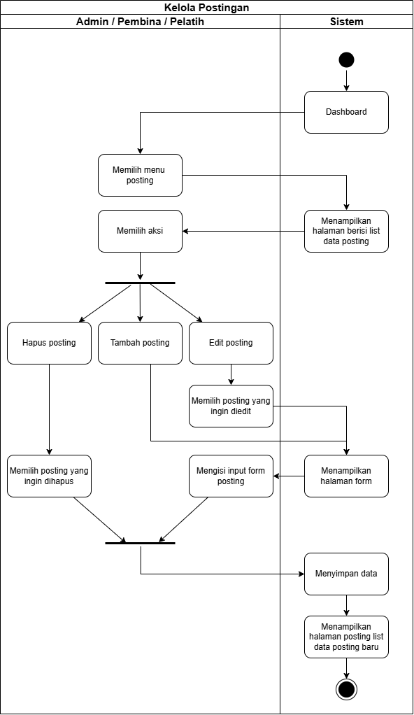

1. *Activity* *Diagram* Kelola *Posting*

Gambar 3.14 menjelaskan rincian aktivitas yang berkaitan dengan pengelolaan *Posting*. Ketika admin atau pembina mengakses dashboard sistem, mereka akan disajikan beberapa pilihan fitur. Setelah pengguna memilih fitur *Posting*, sistem akan mengarahkan mereka ke halaman yang sesuai. Pada halaman tersebut, pengguna dapat melakukan berbagai interaksi untuk memodifikasi data *Posting*, seperti membuat, mengubah, atau menghapus *Posting*. Jika salah satu interaksi tersebut berhasil dilakukan, sistem akan memperbarui data secara otomatis dan menampilkan halaman dengan data *Posting* yang telah diperbarui.

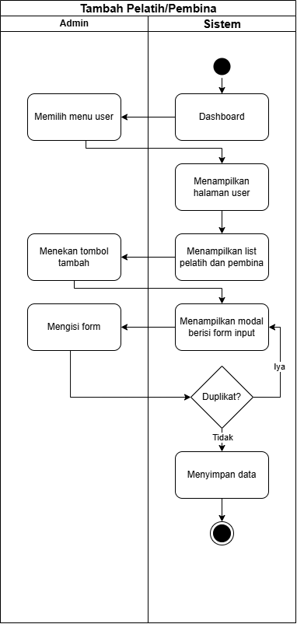

1. *Activity* Diagram Tambah Pelatih dan Pembina

Gambar 3.15 menjelaskan rincian aktivitas yang berkaitan dengan penambahan data pelatih dan pembina. Ketika admin mengakses dashboard sistem, admin memilih fitur user dan menekan tombol Tambah. Selanjutnya, sistem akan menampilkan sebuah modal yang berisi formulir input yang harus diisi oleh admin. Setelah formulir diisi, sistem akan melakukan pengecekan untuk memastikan tidak ada data duplikat. Apabila ditemukan data duplikat, sistem akan mengarahkan kembali admin ke modal formulir untuk melakukan perbaikan. Sebaliknya, jika tidak ditemukan data duplikat, sistem akan menyimpan data tersebut secara otomatis.

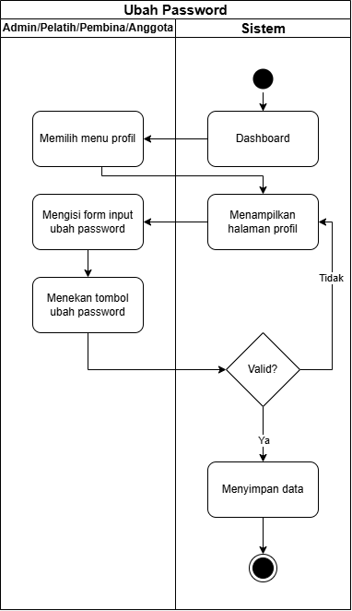

1. *Activity* *Diagram* Ubah *Password*

Pada Gambar 3.16, ditampilkan diagram aktivitas yang menjelaskan proses perubahan kata sandi pengguna dalam sistem. Proses ini dimulai ketika pengguna mengakses dashboard dan memilih fitur Profil untuk memperbarui kata sandi. Sistem kemudian menampilkan formulir yang meminta pengguna memasukkan kata sandi lama sebagai verifikasi serta kata sandi baru. Setelah pengguna mengisi formulir dan menekan tombol Ubah, sistem akan melakukan validasi. Jika data tidak valid, pengguna akan diarahkan kembali ke halaman Profil dengan notifikasi kesalahan. Sebaliknya, jika validasi berhasil, sistem akan menyimpan kata sandi baru secara otomatis dan menampilkan notifikasi perubahan berhasil. Fitur ini bertujuan untuk meningkatkan keamanan akun pengguna dengan memastikan hanya pengguna yang sah yang dapat memperbarui kata sandi serta mencegah penggunaan kata sandi yang lemah guna mengurangi risiko akses tidak sah.

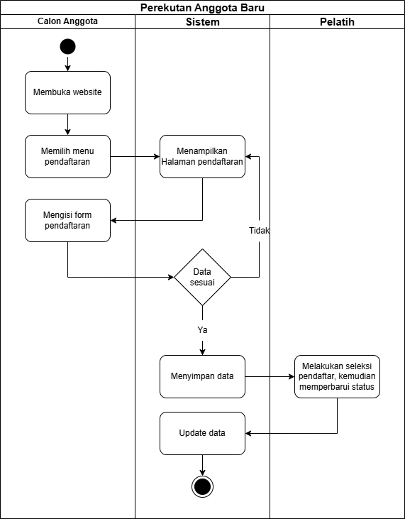

1. *Activity* *Diagram* Perekutan Anggota Baru

Pada Gambar 3.17, ditampilkan diagram aktivitas yang menjelaskan proses pendaftaran anggota baru dalam sistem. Proses ini diawali ketika calon anggota mengakses situs *web* dan memilih menu Pendaftaran, yang selanjutnya menampilkan formulir pendaftaran yang harus diisi. Formulir tersebut meminta calon anggota untuk memasukkan informasi yang diperlukan, seperti nama, kelas, alasan bergabung, serta data lain yang dibutuhkan oleh pelatih dalam proses seleksi. Setelah formulir diisi, sistem akan melakukan validasi terhadap data yang dimasukkan. Jika terdapat kesalahan dalam pengisian, seperti data yang tidak lengkap atau tidak sesuai format, sistem akan menampilkan notifikasi kesalahan dan mengarahkan pengguna kembali ke halaman Pendaftaran untuk melakukan perbaikan. Sebaliknya, jika validasi berhasil, sistem akan menyimpan data yang telah diinput, sehingga pelatih dapat melakukan seleksi terhadap calon anggota berdasarkan informasi yang tersedia. Setelah proses seleksi selesai, pelatih akan memperbarui status pendaftaran calon anggota sesuai dengan hasil evaluasi yang telah dilakukan.

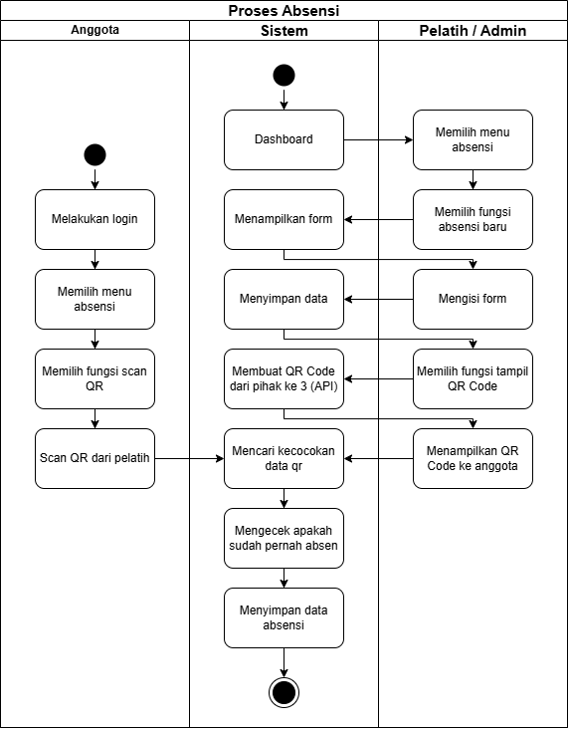

1. *Activity* *Diagram* Absensi

Pada Gambar 3.18, ditampilkan diagram aktivitas yang menjelaskan proses absensi dalam sistem. Proses ini diawali ketika pelatih atau *administrator* memilih menu Absensi untuk membuat data absensi baru dan mengisi informasi yang diperlukan. Setelah data tersimpan, sistem secara otomatis menghasilkan QR *Code*, yang kemudian ditampilkan kepada anggota. Anggota melakukan login ke sistem, memilih fitur Pindai QR *Code*, dan memindai kode yang diberikan. Sistem akan mencocokkan data absensi, memverifikasi apakah anggota telah melakukan absensi sebelumnya, lalu memperbarui status kehadiran secara otomatis. Implementasi sistem absensi berbasis QR *Code* ini bertujuan untuk meningkatkan efisiensi, mengurangi kesalahan pencatatan, serta memastikan data kehadiran yang akurat dan dapat diakses secara *real-time* oleh pelatih maupun *administrator*.

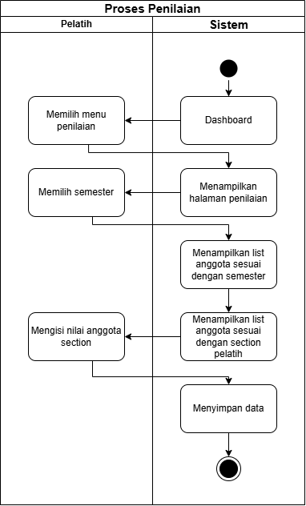

1. *Activity* *Diagram* Penilaian

Pada Gambar 3.19, dijelaskan rincian aktivitas dalam proses penilaian. Proses dimulai ketika pelatih mengakses halaman dashboard dan memilih menu penilaian. Pada halaman penilaian, pelatih diminta untuk memilih semester yang diinginkan. Sistem kemudian menampilkan daftar anggota yang terdaftar pada semester tersebut sesuai dengan kelompok yang dilatih oleh pelatih. Setelah itu, pelatih melakukan penilaian terhadap setiap anggota berdasarkan kriteria yang telah ditetapkan. Hasil penilaian tersebut kemudian disimpan ke dalam sistem, sehingga dapat diakses dan dianalisis lebih lanjut untuk keperluan evaluasi dan pengambilan keputusan.

1. *Class* *Diagram*

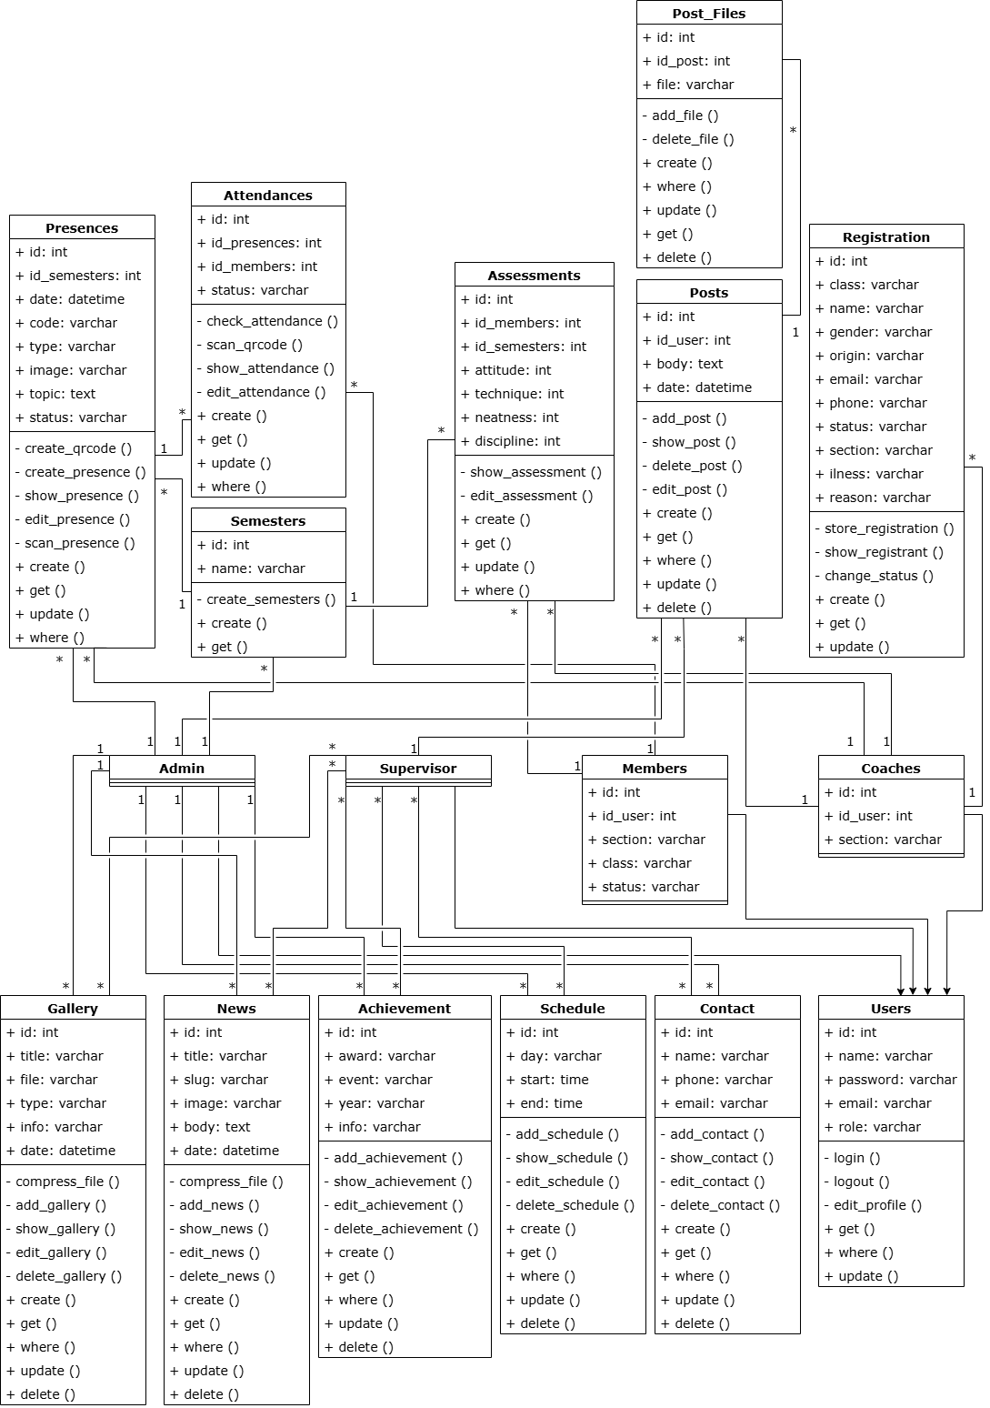

1. *Class* *Diagram*

Pada Gambar 3.20, ditampilkan *class* *diagram* pada sistem informasi *Marching* *Band* Gema Oasis MAN 1 Samarinda. Diagram ini terdiri atas tujuh belas kelas yang saling berhubungan melalui asosiasi, yang menggambarkan keterkaitan antar kelas dalam sistem. Selain itu, diagram ini juga menunjukkan adanya hubungan pewarisan (*inheritance*), di mana kelas *User* berperan sebagai induk bagi beberapa kelas lainnya, seperti kelas Pelatih, Anggota, dan Admin. Hubungan ini mencerminkan penerapan konsep pemrograman berorientasi objek (OOP) yang digunakan dalam perancangan sistem guna meningkatkan modularitas, efisiensi, serta keteraturan dalam pengelolaan data dan fungsionalitas sistem. Dengan pendekatan ini, setiap kelas dalam sistem memiliki tanggung jawab yang jelas, sehingga memudahkan pengembangan, pemeliharaan, serta perluasan sistem di masa mendatang. Selain itu, penggunaan *inheritance* memungkinkan adanya reduksi redundansi kode, yang berdampak pada peningkatan efisiensi dan konsistensi dalam implementasi fitur di dalam sistem.

1. *Sequence Diagram*

*Diagram* *Sequence* digunakan untuk merinci pertukaran informasi yang terjadi dalam suatu aktivitas dengan melibatkan beberapa kelas yang berperan dalam proses tersebut. Dalam sistem ini, *Diagram* *Sequence* berfungsi untuk memvisualisasikan alur aktivitas serta menggambarkan interaksi secara berurutan antara aktor dan sistem dalam skenario tertentu. Selain itu, diagram ini mendokumentasikan alur pesan atau perintah yang terjadi selama proses berlangsung, termasuk interaksi antar objek yang terlibat dalam sistem. Dengan adanya diagram ini, pengembang dapat memahami mekanisme komunikasi antar komponen sistem secara lebih jelas dan sistematis, sehingga memudahkan proses analisis, pengembangan, serta pemeliharaan sistem di masa mendatang. *Diagram* *Sequence* juga membantu dalam mengidentifikasi potensi perbaikan atau optimasi pada alur proses, sehingga sistem yang dikembangkan dapat berjalan lebih efisien dan sesuai dengan kebutuhan. Penjelasan lebih lanjut mengenai *Diagram* *Sequence* akan disampaikan pada bagian berikut.

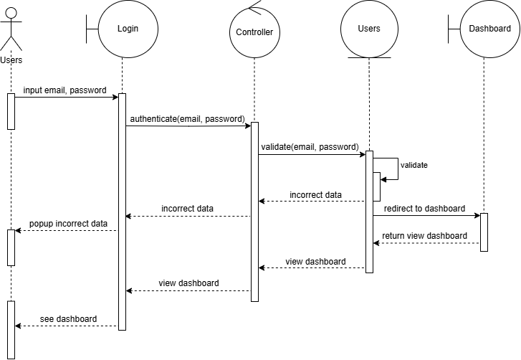

1. *Sequence* *Diagram* *Login*

Gambar 3.21 menjelaskan secara terperinci proses *login* pengguna (*user*) dalam sistem. Proses dimulai ketika pengguna memasukkan email dan password pada halaman *login*. Data yang dimasukkan kemudian dikirimkan ke *backend* untuk diverifikasi dengan data yang tersimpan dalam basis data. Sistem melakukan validasi untuk memastikan bahwa informasi yang diinput sesuai dengan data yang ada dalam basis data. Jika validasi berhasil, sistem akan mengarahkan pengguna ke halaman dashboard yang sesuai dengan peran (*role*) mereka, seperti admin, pelatih, atau anggota. Sebaliknya, jika validasi gagal akibat ketidaksesuaian data atau kesalahan dalam input, sistem akan menampilkan pemberitahuan kesalahan yang menginformasikan bahwa data yang dimasukkan tidak valid. Dengan adanya proses validasi ini, sistem dapat memastikan bahwa hanya pengguna yang memiliki kredensial yang sah yang dapat mengakses fitur yang tersedia, sehingga meningkatkan aspek keamanan dan integritas data dalam sistem.

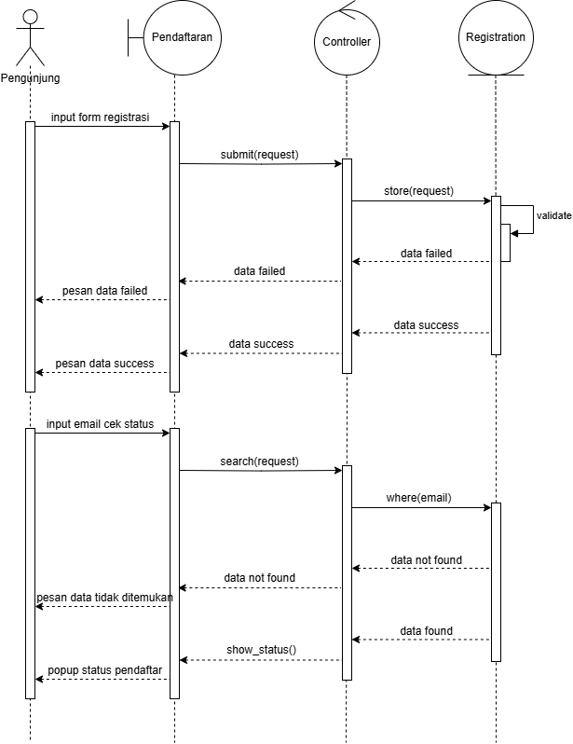

1. *Sequence* *Diagram* Pendaftaran

Gambar 3.22 menjelaskan dua proses utama dalam pendaftaran calon anggota, yaitu pendaftaran dan pengecekan status pendaftaran. Proses pendaftaran dimulai dengan calon anggota mengisi formulir yang tersedia, lalu sistem melakukan verifikasi data. Jika data telah terdaftar, sistem menampilkan notifikasi bahwa *input* tidak valid. Jika validasi berhasil, data disimpan, dan sistem menampilkan pesan keberhasilan. Sementara itu, proses pengecekan status pendaftaran dilakukan dengan memasukkan email yang digunakan saat pendaftaran. Sistem mencari data dalam basis data dan menampilkan status pendaftaran jika ditemukan, atau memberikan notifikasi jika data tidak tersedia.

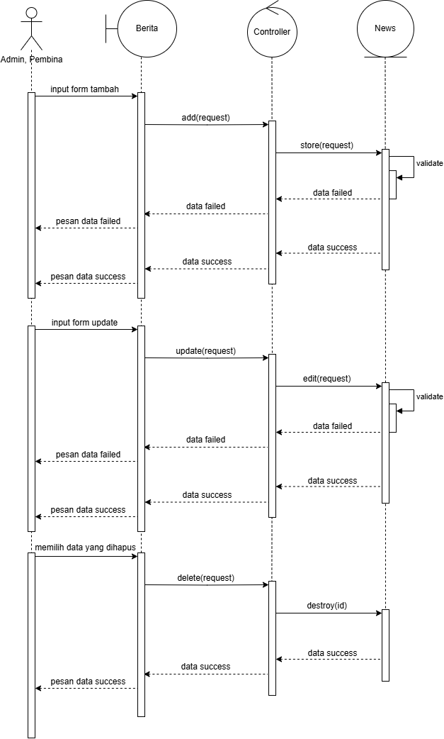

1. *Sequence* *Diagram* Kelola Berita

Gambar 3.23 menunjukkan proses alur pengelolaan berita yang dapat dilakukan oleh aktor admin dan pembina melalui tiga komponen utama dalam sistem, yaitu antarmuka halaman berita, *controller*, dan model *news*. Proses ini diawali dengan admin atau pembina yang mengakses sistem untuk menjalankan fungsi-fungsi sesuai kebutuhan. Fungsi-fungsi tersebut mencakup penambahan, pengubahan, dan penghapusan data berita yang secara langsung terhubung dengan basis data.

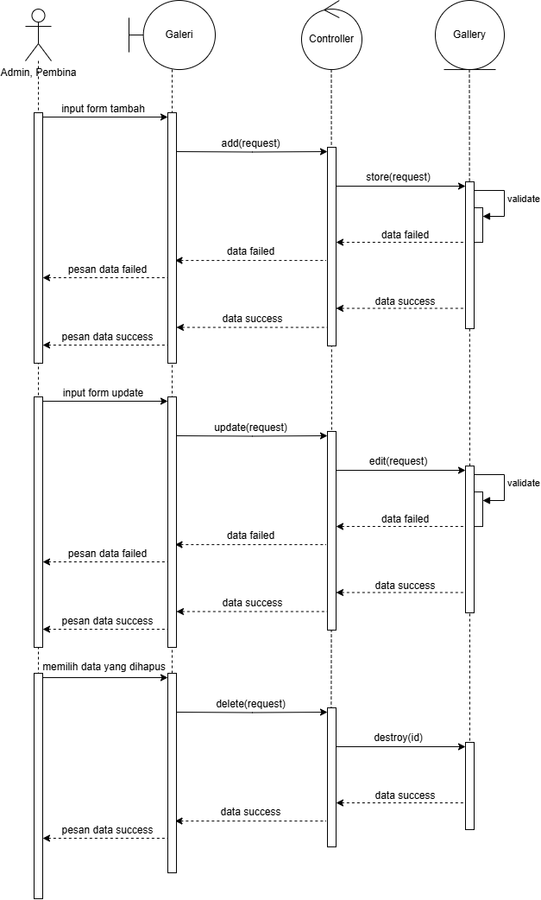

1. *Sequence* *Diagram* Kelola Galeri

Gambar 3.24 menggambarkan proses alur pengelolaan galeri yang dilakukan oleh aktor admin dan pembina melalui tiga komponen utama dalam sistem, yaitu antarmuka halaman galeri, *controller*, dan model *Gallery*. Proses ini diawali dengan admin atau pembina yang mengakses sistem untuk melaksanakan fungsi-fungsi sesuai dengan kebutuhan. Fungsi-fungsi tersebut meliputi penambahan, pengubahan, dan penghapusan data galeri, yang terintegrasi langsung dengan basis data.

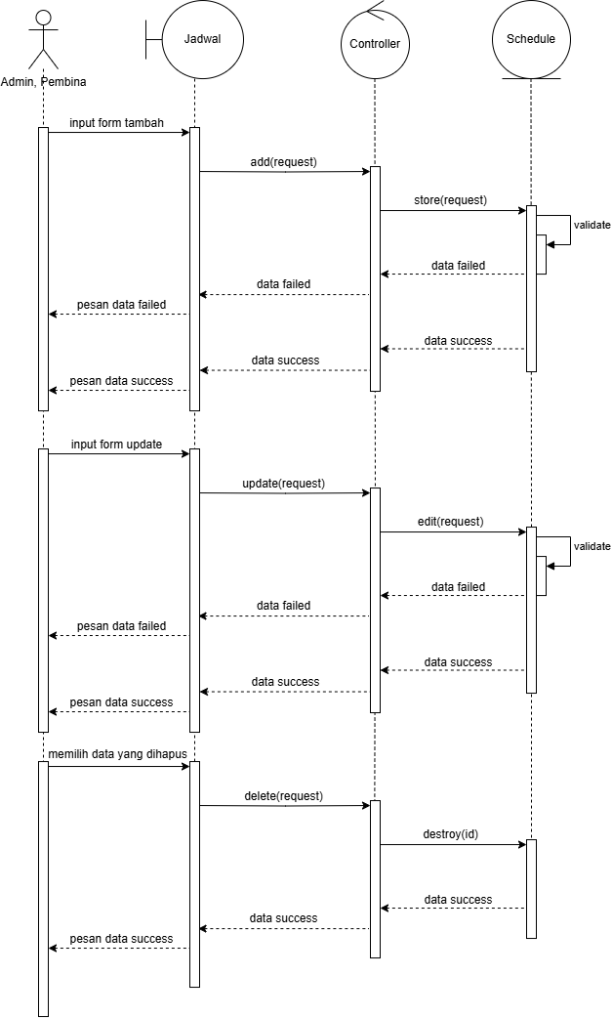

1. *Sequence* *Diagram* Kelola Jadwal

Gambar 3.25 menjelaskan proses alur pengelolaan jadwal yang dilakukan oleh aktor admin dan pembina melalui tiga komponen utama dalam sistem, yaitu antarmuka halaman jadwal, *controller*, dan model *Schedule*. Proses ini diawali dengan admin atau pembina yang mengakses sistem untuk menjalankan fungsi-fungsi sesuai kebutuhan. Fungsi-fungsi tersebut mencakup penambahan, pengubahan, dan penghapusan data jadwal yang terintegrasi secara langsung dengan basis data.

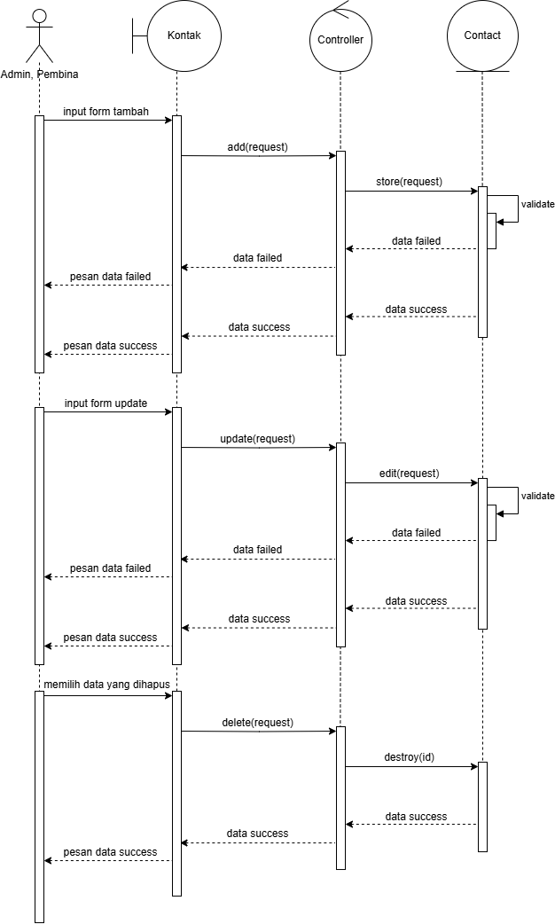

1. *Sequence* *Diagram* Kelola Kontak

Gambar 3.26 menjelaskan proses alur pengelolaan kontak yang dilakukan oleh aktor admin dan pembina melalui tiga komponen utama dalam sistem, yaitu antarmuka halaman kontak, *controller*, dan model *Contact*. Proses ini dimulai dengan admin atau pembina yang mengakses sistem untuk menjalankan fungsi-fungsi sesuai dengan kebutuhan. Fungsi-fungsi tersebut meliputi penambahan, pengubahan, dan penghapusan data kontak yang terintegrasi secara langsung dengan basis data.

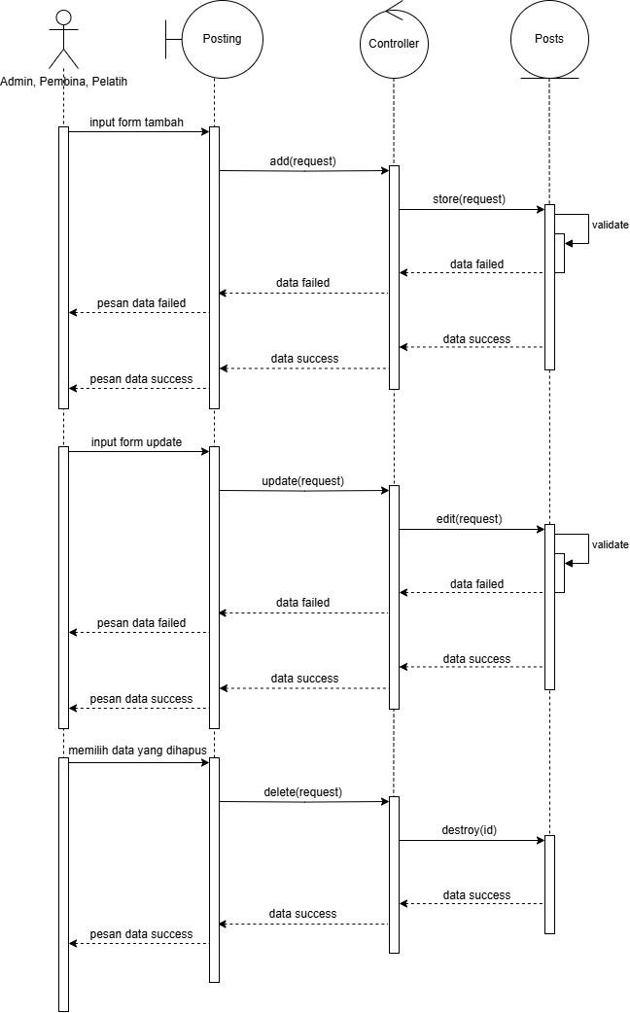

1. *Sequence* *Diagram* Kelola *Posting*

Gambar 3.27 menjelaskan proses alur pengelolaan *Posting* yang dilakukan oleh aktor admin, pelatih, dan pembina. Proses ini diawali dengan pengguna yang mengakses sistem untuk melaksanakan fungsi-fungsi sesuai dengan kebutuhan. Fungsi-fungsi tersebut mencakup penambahan, pengubahan, dan penghapusan data *Posting* yang terintegrasi secara langsung dengan basis data.

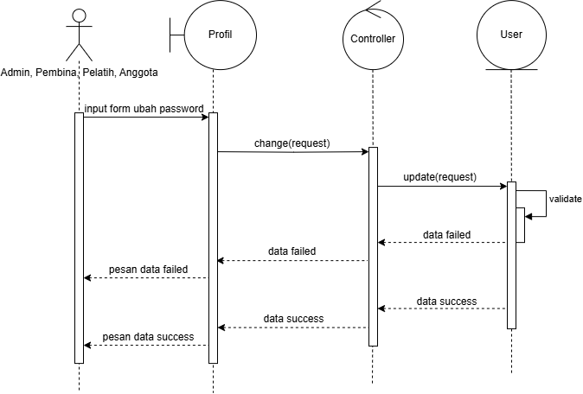

1. *Sequence* *Diagram* Ubah *Password*

Gambar 3.28 menjelaskan secara terperinci alur proses perubahan kata sandi yang dapat dilakukan oleh seluruh peran pengguna dalam sistem. Proses ini diawali ketika pengguna mengakses sistem dan mengisi formulir perubahan kata sandi yang telah disediakan dengan memasukkan kata sandi lama serta kata sandi baru yang diinginkan. Setelah formulir diisi, sistem akan mengirimkan data tersebut ke model *User* untuk dilakukan proses validasi, guna memastikan bahwa kata sandi lama yang dimasukkan sesuai dengan data yang tersimpan dalam basis data. Jika validasi berhasil, sistem akan menyimpan perubahan kata sandi ke dalam basis data dan mengonfirmasi keberhasilan proses kepada pengguna. Sebaliknya, jika validasi gagal, sistem akan menampilkan notifikasi kesalahan yang menginformasikan bahwa kata sandi lama tidak sesuai atau kata sandi baru tidak memenuhi ketentuan yang telah ditetapkan. Proses ini bertujuan untuk memastikan keamanan akun pengguna, mencegah akses tidak sah, serta menjaga integritas dan kerahasiaan data dalam sistem.

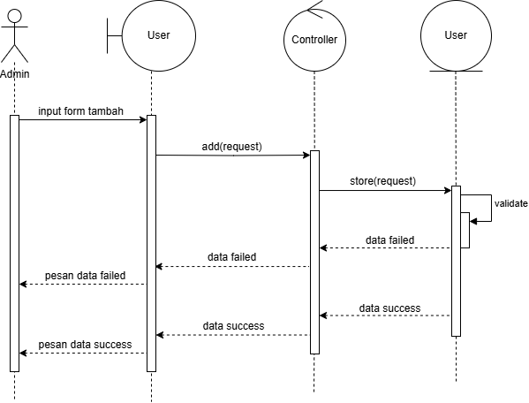

1. *Sequence* *Diagram* Tambah *User*

Gambar 3.29 menjelaskan proses alur penambahan pengguna (*user*) dengan peran pelatih dan pembina, yang dapat dilakukan oleh admin. Proses ini diawali dengan admin yang mengakses sistem, kemudian mengisi formulir yang tersedia pada halaman pengguna. Data yang diisi dalam formulir tersebut kemudian dikirimkan ke model *User* untuk proses validasi. Jika validasi berhasil, data pengguna baru akan disimpan ke dalam basis data.

### Perancangan Tampilan

Perancangan tampilan sistem disusun dalam bentuk *wireframe*, yang berfungsi sebagai gambaran awal atau acuan utama dalam pengembangan visual sistem. *Wireframe* dirancang untuk merepresentasikan struktur dan tata letak antarmuka pengguna yang akan diterapkan dalam sistem. Perancangan ini bertujuan untuk memastikan bahwa tampilan sistem sesuai dengan kebutuhan pengguna serta mendukung pengalaman pengguna yang optimal. Rancangan tampilan yang dihasilkan dari proses ini dapat dilihat pada gambar-gambar berikut.

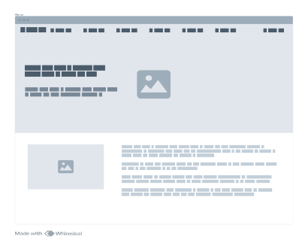

1. Rancangan Halaman Awal

Pada gambar 3.30, rancangan tampilan utama merupakan halaman awal dari sistem informasi *Marching* *Band* Gema Oasis MAN 1 Samarinda. Pada tampilan utama ini, terdapat beberapa menu utama yang dirancang, antara lain *Home*, *Gallery*, *News*, *Contact*, *Achievement*, *Registration*, dan *Login*.

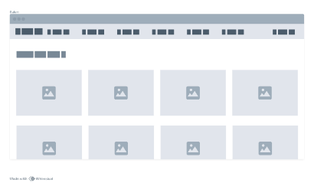

1. Rancangan Halaman *Gallery*

Pada gambar 3.31, rancangan tampilan *Gallery* merupakan halaman yang menampilkan foto dan video terkait kegiatan *Marching* *Band* Gema Oasis MAN 1 Samarinda.

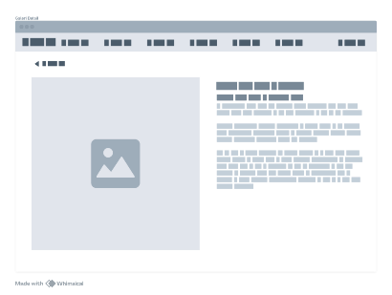

1. Rancangan Halaman Detail *Gallery*

Pada Gambar 3.32, rancangan halaman Detail *Gallery* merupakan halaman yang dirancang untuk menyajikan informasi tambahan mengenai foto atau video kegiatan yang berkaitan dengan *Marching* *Band* Gema Oasis MAN 1 Samarinda.

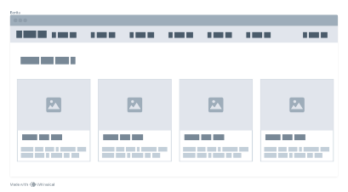

1. Rancangan Halaman *News*

Pada Gambar 3.33, rancangan halaman *News* merupakan halaman yang dirancang untuk menampilkan berbagai berita yang berkaitan dengan *Marching* *Band* Gema Oasis MAN 1 Samarinda. Halaman ini berfungsi sebagai sarana penyampaian informasi terbaru mengenai kegiatan, pencapaian, serta perkembangan yang terjadi dalam komunitas marching band.

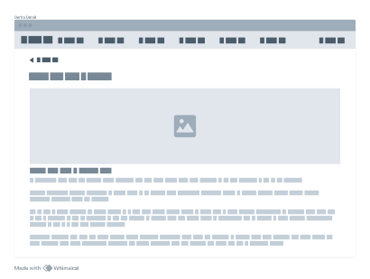

1. Rancangan Halaman Detail *News*

Pada Gambar 3.34, rancangan halaman Detail *News* merupakan halaman yang dirancang untuk menyajikan informasi terperinci mengenai sebuah berita yang berkaitan dengan *Marching* *Band* Gema Oasis MAN 1 Samarinda.

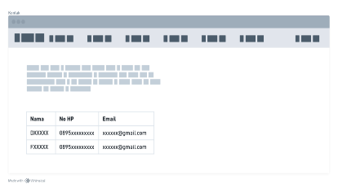

1. Rancangan Halaman *Contact*

Pada Gambar 3.35, rancangan halaman *Contact* merupakan halaman yang dirancang untuk menyajikan informasi kontak yang dapat dihubungi oleh pengguna terkait *Marching* *Band* Gema Oasis MAN 1 Samarinda. Halaman ini menampilkan berbagai informasi penting, seperti alamat email dan nomor telepon yang dapat digunakan untuk berkomunikasi atau memperoleh informasi lebih lanjut mengenai kegiatan *marching* *band*.

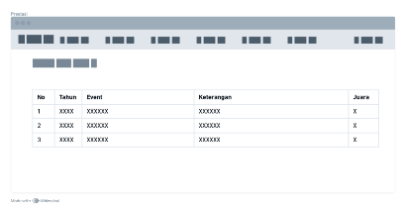

1. Rancangan Halaman *Achievement*

Pada Gambar 3.36, rancangan halaman *Achievement* merupakan halaman yang dirancang untuk menyajikan kumpulan prestasi yang telah diraih oleh *Marching* *Band* Gema Oasis MAN 1 Samarinda, disertai dengan informasi pendukung seperti nama kejuaraan, tahun perolehan, serta kategori penghargaan.

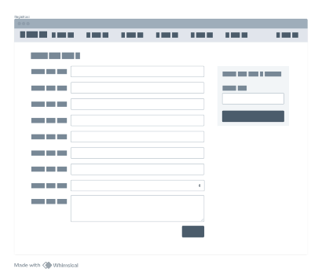

1. Rancangan Halaman *Registration*

Pada gambar 3.37, rancangan halaman *Registration* merupakan halaman yang digunakan oleh calon anggota untuk mendaftarkan diri sebagai bagian dari *Marching* *Band* Gema Oasis MAN 1 Samarinda. Pada halaman ini, calon anggota juga dapat melihat status pendaftaran mereka.

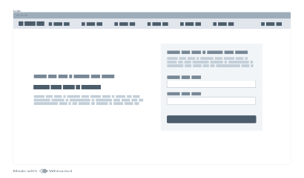

1. Rancangan Halaman *Login*

Rancangan halaman *login*, seperti yang ditampilkan pada Gambar 3.38, berfungsi sebagai mekanisme autentikasi untuk pengguna sebelum mengakses halaman dashboard. Pengguna diwajibkan untuk memasukkan alamat email dan kata sandi yang sesuai dengan data yang tercatat dalam basis data. Proses ini bertujuan untuk memastikan bahwa pengguna memiliki hak akses yang sah untuk melanjutkan ke bagian sistem yang lebih lanjut.

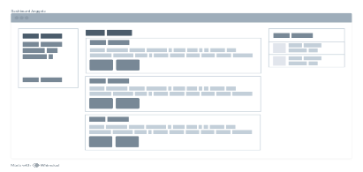

1. Rancangan Halaman Dashboard Anggota

Rancangan halaman dashboard anggota, sebagaimana ditampilkan pada Gambar 3.39, merupakan halaman utama yang diakses oleh anggota setelah berhasil melakukan login ke dalam sistem. Halaman ini menyajikan beberapa *Postingan* terbaru yang diunggah oleh pelatih dan pembina, serta informasi mengenai jadwal latihan. Selain itu, halaman dashboard juga menyediakan akses ke berbagai menu yang dapat digunakan oleh anggota, seperti menu presensi, *Postingan*, dan profil.

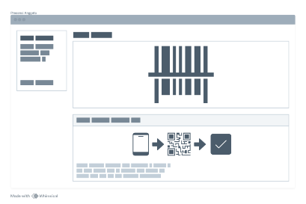

1. Rancangan Halaman Presensi Anggota

Rancangan halaman presensi anggota, sebagaimana ditampilkan pada Gambar 3.40, dirancang untuk memfasilitasi anggota dalam melakukan presensi melalui pemindaian *QR Code* yang ditampilkan oleh pelatih.

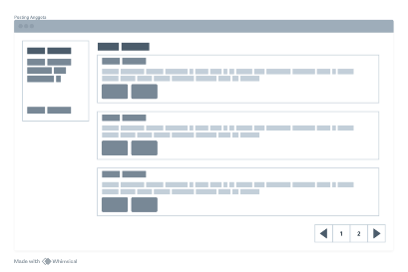

1. Rancangan Halaman *Post* Anggota

Rancangan halaman *Posting* anggota, sebagaimana ditampilkan pada Gambar 3.41, dirancang untuk menampilkan berbagai *Postingan* yang dikirim oleh pelatih dan pembina. Halaman ini berfungsi sebagai media untuk menyampaikan materi latihan atau pemberitahuan terkait kegiatan *Marching* *Band* Gema Oasis MAN 1 Samarinda.

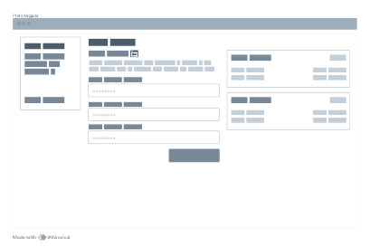

1. Rancangan Halaman *Profile*

Rancangan halaman profil, sebagaimana ditampilkan pada Gambar 3.42, dirancang untuk menampilkan informasi profil pengguna. Pada halaman ini, pengguna juga dapat memperbarui data diri dan mengubah kata sandi. Halaman profil dirancang untuk dapat diakses oleh semua jenis pengguna dalam sistem, yaitu anggota, pelatih, pembina, dan admin.

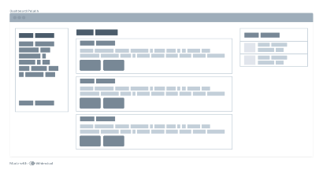

1. Rancangan Halaman Dashboard Pelatih

Rancangan halaman dashboard pelatih, sebagaimana ditampilkan pada Gambar 3.43, merupakan halaman utama yang diakses oleh pelatih setelah berhasil *login* ke dalam sistem. Halaman ini menampilkan beberapa *Postingan* terbaru yang diunggah oleh pelatih dan pembina, serta informasi terkait jadwal latihan. Selain itu, halaman ini juga menyediakan akses ke berbagai menu fungsional, seperti menu presensi, *Postingan*, pendaftaran, penilaian, data anggota, dan profil.

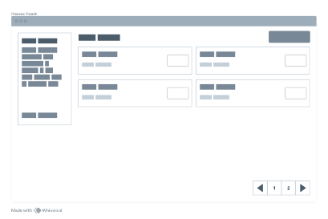

1. Rancangan Halaman Presensi

Rancangan halaman presensi, sebagaimana ditampilkan pada Gambar 3.44, merupakan halaman yang menampilkan data presensi sebelumnya serta menyediakan fitur untuk membuat presensi baru. Halaman ini dirancang agar dapat diakses oleh pelatih, pembina, dan admin. Namun, pembina hanya memiliki akses untuk melihat data presensi tanpa dapat menggunakan fitur pembuatan presensi.

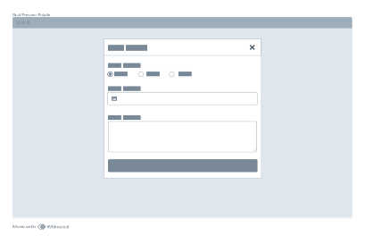

1. Rancangan Tambah Presensi

Rancangan tambah presensi, sebagaimana ditampilkan pada Gambar 3.45, merupakan tampilan berupa formulir yang menyediakan beberapa kolom *input*, seperti jenis kegiatan, lampiran, dan topik. Apabila data diisi dengan benar, informasi tersebut akan dikirimkan dan disimpan dalam basis data sistem.

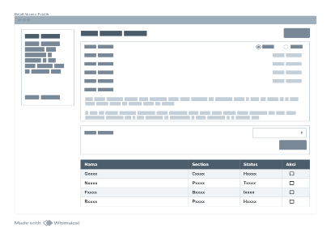

1. Rancangan Halaman Detail Presensi

Halaman detail presensi, sebagaimana ditampilkan pada Gambar 3.46, merupakan halaman yang menyajikan informasi presensi yang telah diinput sebelumnya, termasuk daftar anggota yang hadir. Pada halaman ini, admin dan pelatih memiliki akses untuk mengedit informasi serta memperbarui status kehadiran anggota. Berbeda dengan admin dan pelatih, pembina hanya memiliki akses untuk melihat informasi tanpa kemampuan melakukan pengeditan.

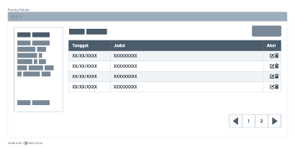

1. Rancangan Halaman *Post*

Pada Gambar 3.47, rancangan halaman *post* berfungsi sebagai tempat untuk menampilkan daftar data *Postingan* yang telah dibuat. Halaman ini juga dilengkapi dengan fitur untuk membuat *Postingan* baru. Halaman ini dirancang agar dapat diakses oleh pelatih, pembina, dan admin.

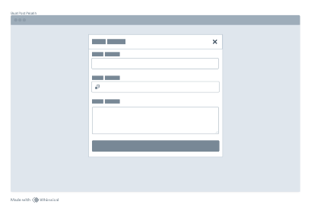

1. Rancangan Buat *Post*

Rancangan halaman buat *post*, sebagaimana ditampilkan pada Gambar 3.48, merupakan tampilan formulir yang menyediakan beberapa kolom *input*, seperti judul, file, dan informasi tambahan. Halaman ini dirancang untuk dapat diakses oleh pelatih, pembina, dan admin.

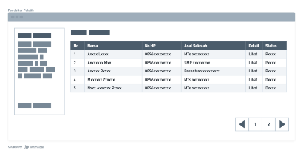

1. Rancangan Halaman Pendaftar

Rancangan halaman Pendaftar, sebagaimana ditampilkan pada Gambar 3.49, merupakan halaman yang dirancang untuk menampilkan daftar calon anggota yang telah melakukan pendaftaran untuk bergabung dengan *Marching* *Band* Gema Oasis MAN 1 Samarinda. Halaman ini hanya dapat diakses oleh pelatih, mengelola data pendaftaran calon anggota. Dengan adanya halaman ini, proses seleksi dapat dilakukan secara lebih efisien, sehingga mempermudah pelatih dalam mengambil keputusan terkait penerimaan anggota baru.

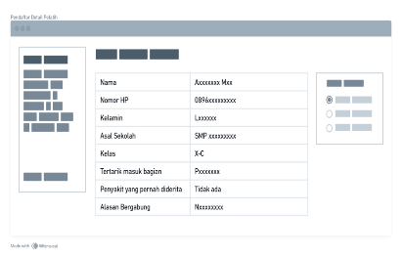

1. Rancangan Halaman Detail Pendaftar

Rancangan halaman detail pendaftar, sebagaimana ditampilkan pada Gambar 3.50, merupakan halaman yang menampilkan informasi tambahan mengenai calon anggota yang mendaftar. Pada halaman ini, pelatih juga dapat mengubah status pendaftar, seperti diterima, ditolak, atau dalam proses.

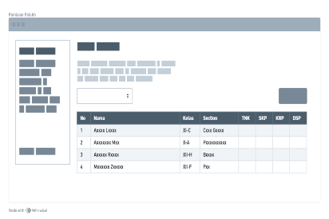

1. Rancangan Halaman Penilaian

Rancangan halaman Penilaian, sebagaimana ditampilkan pada Gambar 3.51, merupakan halaman yang dirancang untuk digunakan oleh pelatih dalam melakukan penilaian terhadap anggota. Halaman ini memungkinkan pelatih untuk memberikan evaluasi kinerja anggota berdasarkan kriteria tertentu, seperti teknik bermain, kedisiplinan, serta aspek lain yang relevan dengan performa.

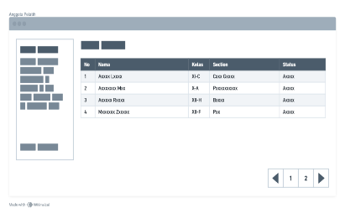

1. Rancangan Halaman Anggota

Rancangan halaman anggota, sebagaimana ditampilkan pada Gambar 3.52, menampilkan daftar anggota yang terdaftar dalam sistem. Halaman ini mencakup informasi seperti nama, kelas, *section*, dan status keaktifan masing-masing anggota.

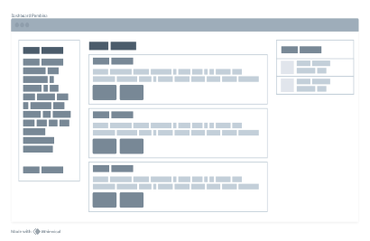

1. Rancangan Halaman Dashboard Pembina

Rancangan halaman dashboard Pembina, sebagaimana ditampilkan pada Gambar 3.53, merupakan halaman utama yang diakses oleh pembina setelah berhasil login ke dalam sistem. Halaman ini menampilkan beberapa *Postingan* terbaru yang diunggah oleh pelatih dan pembina, serta informasi terkait jadwal latihan. Selain itu, halaman ini juga menyediakan akses ke berbagai menu fungsional, seperti menu presensi, *Postingan*, jadwal, laporan, data anggota, berita, galeri, prestasi, kontak dan profil.

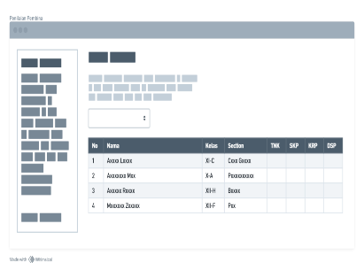

1. Rancangan Halaman Laporan

Rancangan halaman laporan, sebagaimana ditampilkan pada Gambar 3.54, menyajikan daftar nilai anggota yang dinilai oleh pelatih, yang dapat diakses oleh pembina berdasarkan semester yang dipilih, serta juga dapat diakses oleh anggota.

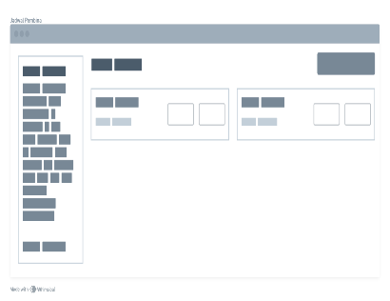

1. Rancangan Halaman Jadwal

Rancangan halaman jadwal, sebagaimana ditampilkan pada Gambar 3.55, merupakan halaman yang menyajikan jadwal latihan kegiatan serta menyediakan fitur untuk menambah jadwal. Halaman ini dapat diakses oleh admin dan pembina.

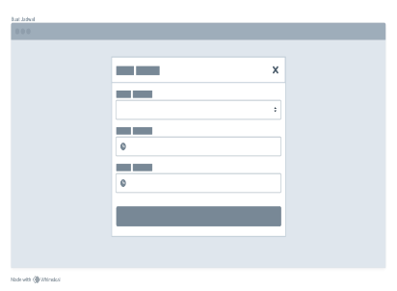

1. Rancangan Tambah Jadwal

Pada Gambar 3.56, rancangan tambah jadwal berfungsi untuk menambahkan jadwal latihan. Halaman ini berisi formulir dengan beberapa kolom *input*, seperti hari, waktu mulai latihan, dan waktu selesai latihan.

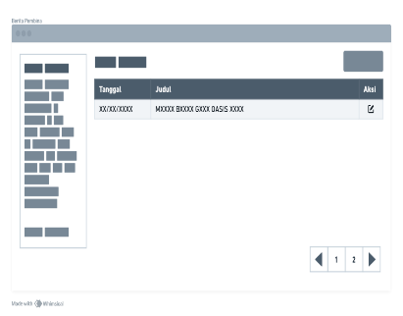

1. Rancangan Halaman Berita

Pada Gambar 3.57, rancangan halaman berita menampilkan daftar berita yang ada, serta dilengkapi dengan fitur untuk membuat dan mengedit berita. Halaman ini dapat diakses oleh admin dan pembina.

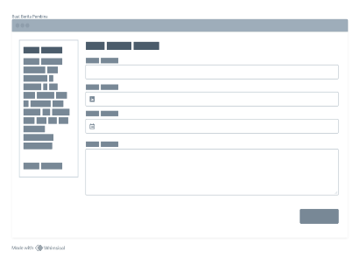

1. Rancangan Halaman Tambah Berita

Pada Gambar 3.58, rancangan halaman tambah berita terdiri dari formulir yang mencakup beberapa kolom *input*, seperti judul, gambar, tanggal, dan informasi terkait berita yang akan di*Posting*.

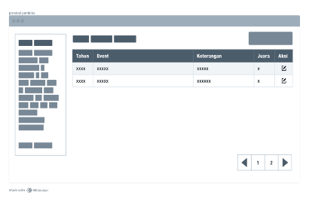

1. Rancangan Halaman Prestasi

Pada Gambar 3.59, rancangan halaman Prestasi merupakan halaman yang dirancang untuk menampilkan daftar prestasi yang telah diraih oleh *Marching* *Band* Gema Oasis MAN 1 Samarinda. Halaman ini dilengkapi dengan fitur untuk membuat, mengedit, dan mengelola data prestasi, sehingga memungkinkan admin dan pembina untuk memperbarui informasi prestasi secara berkala.

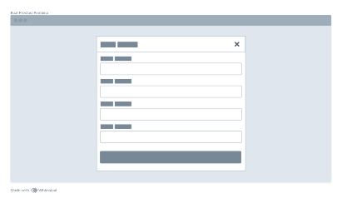

1. Rancangan Tambah Prestasi

Pada Gambar 3.60, rancangan halaman Tambah Prestasi merupakan halaman yang dirancang untuk memungkinkan admin dan pembina dalam menambahkan data prestasi baru yang telah diraih oleh *Marching* *Band* Gema Oasis MAN 1 Samarinda. Halaman ini terdiri dari formulir *input* yang mencakup beberapa kolom, antara lain tahun perolehan prestasi, nama *event* atau kompetisi, keterangan tambahan, serta pencapaian atau juara yang diraih.

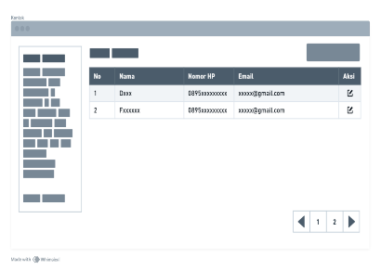

1. Rancangan Halaman Kontak

Pada Gambar 3.61, rancangan halaman kontak menampilkan daftar kontak yang dapat dihubungi, serta dilengkapi dengan fitur untuk membuat dan mengedit kontak. Halaman ini dapat diakses oleh admin dan pembina.

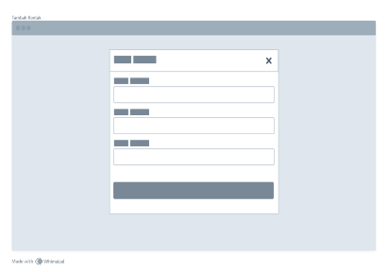

1. Rancangan Tambah Kontak

Pada Gambar 3.62, rancangan tambah kontak terdiri dari formulir yang mencakup beberapa kolom *input*, antara lain nama, email, dan nomor telepon.

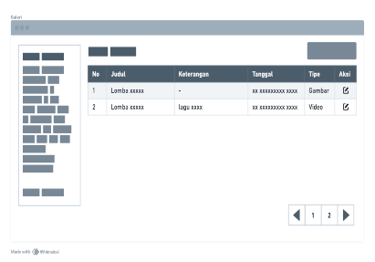

1. Rancangan Halaman Galeri

Pada Gambar 3.63, rancangan halaman Galeri merupakan halaman yang dirancang untuk menampilkan daftar koleksi foto dan video yang berkaitan dengan berbagai kegiatan *Marching* *Band* Gema Oasis MAN 1 Samarinda. Halaman ini dilengkapi dengan fitur yang memungkinkan admin dan pembina untuk menambahkan, mengedit, serta menghapus konten galeri sesuai dengan kebutuhan.

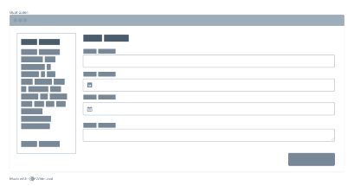

1. Rancangan Halaman Tambah Galeri

Pada Gambar 3.64, rancangan halaman Tambah Galeri merupakan halaman yang dirancang untuk memungkinkan admin dan pembina dalam menambahkan dokumentasi baru. Halaman ini terdiri dari formulir input yang mencakup beberapa kolom, antara lain judul galeri, unggahan gambar atau video, tanggal kegiatan, serta keterangan tambahan yang dapat digunakan untuk memberikan informasi lebih lanjut mengenai konten yang diunggah.

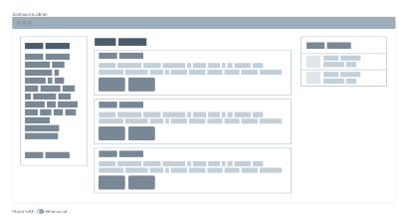

1. Rancangan Halaman Dashboard Admin

Rancangan halaman dashboard admin, sebagaimana ditampilkan pada Gambar 3.65, merupakan halaman utama yang diakses oleh admin setelah berhasil melakukan *login* ke dalam sistem. Halaman ini menyajikan beberapa *Postingan* terbaru yang diunggah oleh pelatih dan pembina, serta informasi terkait jadwal latihan. Selain itu, halaman ini juga menyediakan akses ke berbagai menu fungsional, seperti menu presensi, *Postingan*, jadwal, semester, pengguna, berita, galeri, prestasi, kontak, dan profil.

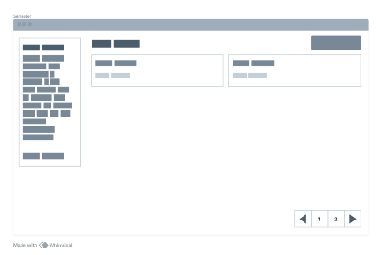

1. Rancangan Halaman Semester

Pada Gambar 3.66, rancangan halaman Semester merupakan halaman yang dirancang untuk menampilkan daftar semester yang tersedia dalam sistem. Halaman ini dilengkapi dengan fitur yang memungkinkan admin dan pembina untuk menambah semester baru sesuai dengan periode akademik yang berlangsung.

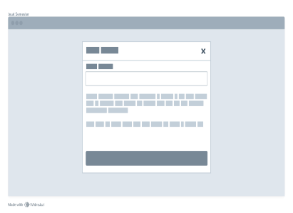

1. Rancangan Tambah Semester

Pada Gambar 3.67, rancangan halaman Tambah Semester merupakan halaman yang dirancang untuk memungkinkan admin dan pembina menambahkan data semester baru ke dalam sistem. Halaman ini terdiri dari formulir input yang mencakup kolom untuk nama semester

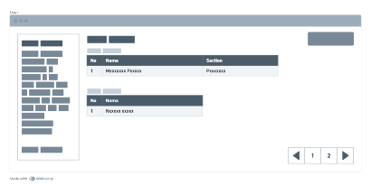

1. Rancangan Halaman *User*

Rancangan halaman pengguna, sebagaimana ditampilkan pada Gambar 3.68, menampilkan daftar pelatih dan pembina yang terdaftar dalam sistem. Halaman ini juga dilengkapi dengan fitur untuk menambahkan pengguna baru.

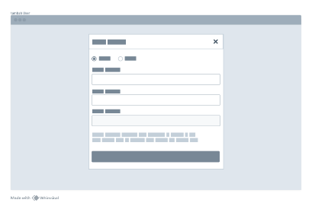

1. Rancangan Tambah *User*

Pada Gambar 3.69, rancangan tambah pengguna terdiri dari formulir dengan kolom *input* yang mencakup peran pengguna, nama, email, dan password yang telah ditentukan oleh sistem.

### Perancangan Pengujian

Perancangan pengujian bertujuan untuk mengevaluasi kesesuaian aplikasi yang dibangun dengan perancangan yang telah dilakukan sebelumnya. Pengujian ini bertujuan untuk memastikan bahwa aplikasi yang dibuat telah memenuhi kriteria dan tujuan yang ditetapkan dalam perancangan. Proses pengujian sistem akan dilakukan dengan menggunakan strategi pengujian *User* *Acceptance* *Testing* (UAT) yang mencakup pengujian *Blackbox* dan pengujian *Beta*.

1. Perancangan Pengujian *Blackbox*

*Blackbox* *Testing* sering kali dikategorikan sebagai metode *User* *Acceptance* *Testing* (UAT) yang berfokus pada aspek fungsional. Metode ini digunakan untuk mengevaluasi sistem berdasarkan antarmuka dan fungsionalitasnya tanpa mempertimbangkan proses internal yang terjadi. Berikut ini fungsional yang akan diuji pada aplikasi ini.

Pada Tabel 3.17, pengujian *Blackbox* pada halaman *login* bertujuan untuk memastikan bahwa fitur *login* berfungsi sesuai dengan yang diharapkan serta dapat memberikan umpan balik yang jelas kepada pengguna. Berikut ini disajikan beberapa skenario pengujian yang dilakukan.

1. Pengujian *Blackbox* Halaman *Login*

| **No** | **Nama Pengujian** | **Hasil Diharapkan** | **Status Pengujian** |
| --- | --- | --- | --- |
| 1 | Memasukkan email dan password *login* dengan benar | Berpindah ke halaman dashboard | Sesuai / Tidak Sesuai |
| 2. | Memasukkan email dan password *login* yang tidak sesuai | Menampilkan status *login* gagal dan memberitahu apa yang salah | Sesuai / Tidak Sesuai |
| 3. | Terdapat kolom pada formulir *login* yang belum diisi | Menampilkan formulir dengan *input* *login* yang tidak valid | Sesuai / Tidak Sesuai |

Pada Tabel 3.18, pengujian *Blackbox* pada halaman pendaftaran dilakukan untuk memastikan bahwa sistem pendaftaran berfungsi sesuai dengan yang diharapkan serta dapat menangani berbagai skenario *input* pengguna. Pengujian ini bertujuan untuk mengevaluasi respons sistem terhadap *input* yang valid, data yang bersifat duplikat, serta *input* yang tidak lengkap. Selain itu, pengujian ini juga mencakup verifikasi status registrasi berdasarkan email yang telah atau belum terdaftar. Berikut ini disajikan beberapa skenario pengujian yang dilakukan.

1. Pengujian *Blackbox* HalamanPendaftaran

| **No** | **Nama Pengujian** | **Hasil Diharapkan** | **Status Pengujian** |
| --- | --- | --- | --- |
| 1. | Memasukkan semua *input* pendaftaran dengan benar | Menampilkan status berhasil dan data pendaftar tersimpan | Sesuai / Tidak Sesuai |
| 2. | Proses pendaftaran menggunakan data yang bersifat duplikat | Menampilkan status gagal dan memberitahu bahwa data pendaftaran yang duplikat | Sesuai / Tidak Sesuai |
| 3. | Terdapat *input* pada formulir pendaftaran yang belum diisi | Menampilkan formulir dengan *input* pendaftaran yang tidak valid | Sesuai / Tidak Sesuai |
| 4. | Cek status registrasi menggunakan email yang telah terdaftar | Menampilkan pesan yang berisi informasi status pendaftaran | Sesuai / Tidak Sesuai |
| 5. | Cek status registrasi menggunakan email yang tidak terdaftar | Menampilkan status gagal dan memberitahu bahwa data registrasi tidak ditemukan | Sesuai / Tidak Sesuai |

Pada Tabel 3.19, pengujian *Blackbox* pada halaman dashboard dilakukan untuk memastikan bahwa sistem dapat menampilkan informasi yang relevan dan berfungsi sesuai dengan yang diharapkan. Pengujian ini mencakup pengecekan terhadap tampilan data jadwal, data *Posting* terbaru, serta fungsi pengunduhan file yang terkait dengan *Posting*. Pengujian ini bertujuan untuk memastikan bahwa pengguna dapat mengakses informasi dengan mudah dan sistem dapat memberikan respons yang sesuai terhadap setiap tindakan yang dilakukan. Berikut ini disajikan beberapa skenario pengujian yang dilakukan.

1. Pengujian *Blackbox* HalamanDashboard

| **No** | **Nama Pengujian** | **Hasil Diharapkan** | **Status Pengujian** |
| --- | --- | --- | --- |
| 1. | Lihat data jadwal | Menampilkan data jadwal | Sesuai / Tidak Sesuai |
| 2. | Lihat data *Posting* | Menampilkan hingga tiga data *Posting* terbaru | Sesuai / Tidak Sesuai |
| 3. | *Download* *file* *Posting* | Mengunduh *file* yang terkait dengan *Posting* | Sesuai / Tidak Sesuai |

Pada Tabel 3.20, pengujian *Blackbox* pada halaman presensi anggota dilakukan untuk memastikan bahwa sistem presensi dapat berfungsi dengan baik dan memberikan respons yang sesuai terhadap berbagai kondisi. Pengujian ini mencakup skenario keberhasilan dalam melakukan scan presensi serta kegagalan akibat status presensi yang tidak aktif. Pengujian ini bertujuan untuk memastikan bahwa sistem dapat memberikan umpan balik yang jelas kepada pengguna serta mendukung proses presensi secara optimal. Berikut ini disajikan beberapa skenario pengujian yang dilakukan.

1. Pengujian *Blackbox* HalamanPresensi (Anggota)

| **No** | **Nama Pengujian** | **Hasil Diharapkan** | **Status Pengujian** |
| --- | --- | --- | --- |
| 1. | Scan berhasil | Menampilkan status berhasil absen | Sesuai / Tidak Sesuai |
| 2. | Scan presensi (status presensi mati) | Menampilkan status gagal dan memberitahu presensi sudah tidak aktif | Sesuai / Tidak Sesuai |

Pada Tabel 3.21, pengujian *Blackbox* pada halaman presensi admin dan pelatih dilakukan untuk memastikan bahwa fitur presensi dapat berfungsi sesuai dengan yang diharapkan. Pengujian ini mencakup skenario melihat data presensi, membuat presensi dengan input yang valid, menangani input yang tidak lengkap, serta menampilkan detail presensi. Pengujian ini bertujuan untuk memastikan bahwa sistem dapat mengelola data presensi dengan baik dan memberikan umpan balik yang jelas kepada pengguna. Berikut ini disajikan beberapa skenario pengujian yang dilakukan.

1. Pengujian *Blackbox* HalamanPresensi (Admin dan Pelatih)

| **No** | **Nama Pengujian** | **Hasil Diharapkan** | **Status Pengujian** |
| --- | --- | --- | --- |
| 1. | Lihat data presensi | Menampilkan list data presensi | Sesuai / Tidak Sesuai |
| 2. | Melakukan pembuatan presensi dengan memasukkan semua data *input* secara benar | Menampilkan pesan yang menginformasikan status berhasil dan data presensi tersimpan | Sesuai / Tidak Sesuai |
| 3. | Terdapat *input* pada formulir presesnsi yang belum diisi | Menampilkan formulir dengan input presensi yang tidak valid | Sesuai / Tidak Sesuai |
| 4. | Melihat detail presensi | Menampilkan halaman detail presensi | Sesuai / Tidak Sesuai |

Pada Tabel 3.22, pengujian *Blackbox* pada halaman presensi pembina dilakukan untuk memastikan bahwa sistem dapat menampilkan data presensi dengan benar dan memberikan akses terhadap detail presensi. Berikut ini disajikan beberapa skenario pengujian yang dilakukan.

1. Pengujian *Blackbox* HalamanPresensi (Pembina)

| **No** | **Nama Pengujian** | **Hasil Diharapkan** | **Status Pengujian** |
| --- | --- | --- | --- |
| 18. | Lihat data presensi | Menampilkan list data presensi | Sesuai / Tidak Sesuai |
| 19. | Melihat detail presensi | Menampilkan halaman detail presensi | Sesuai / Tidak Sesuai |

Pada Tabel 3.23, pengujian *Blackbox* pada halaman detail presensi admin dan pelatih dilakukan untuk memastikan bahwa sistem dapat mengelola data presensi dengan baik dan memberikan respons yang sesuai terhadap setiap tindakan yang dilakukan. Pengujian ini mencakup skenario melihat detail presensi, mengubah status aktif presensi, mengedit data presensi, menampilkan QR Code, melihat lampiran, serta mengubah status kehadiran anggota. Pengujian ini bertujuan untuk memastikan bahwa sistem dapat berfungsi secara optimal dalam mendukung pengelolaan presensi serta memberikan umpan balik yang jelas kepada pengguna. Berikut ini disajikan beberapa skenario pengujian yang dilakukan.

1. Pengujian *Blackbox* HalamanDetail Presensi (Admin dan Pelatih)

| **No** | **Nama Pengujian** | **Hasil Diharapkan** | **Status Pengujian** |
| --- | --- | --- | --- |
| 1. | Lihat data detail presensi | Menampilkan data presensi | Sesuai / Tidak Sesuai |
| 2. | Mengubah status aktif presensi | Menampilkan pesan yang menginformasikan perubahan status berhasil dan data presensi diperbarui | Sesuai / Tidak Sesuai |
| 3. | Melakukan pengeditan data presensi dengan memasukkan semua data *input* secara benar | Menampilkan status berhasil perbarui dan data presensi diperbarui | Sesuai / Tidak Sesuai |
| 4. | Terdapat *input* presensi pada formulir edit yang belum diisi | Menampilkan formulir dengan *input* presensi yang tidak valid | Sesuai / Tidak Sesuai |
| 5. | Lihat QR *Code* | Menampilkan QR *Code* presensi | Sesuai / Tidak Sesuai |
| 6. | Lihat lampiran | Menampilkan gambar lampiran presensi | Sesuai / Tidak Sesuai |
| 7. | Mengubah status kehadiran anggota | Menampilkan pesan yang menginformasikan perubahan status berhasil dan data presensi anggota diperbarui | Sesuai / Tidak Sesuai |

Pada Tabel 3.24, pengujian *Blackbox* pada halaman detail presensi pembina dilakukan untuk memastikan bahwa sistem dapat menampilkan informasi presensi secara akurat dan memberikan akses terhadap fitur yang relevan. Pengujian ini mencakup skenario melihat detail presensi, menampilkan QR Code presensi, serta melihat lampiran yang terkait. Pengujian ini bertujuan untuk memastikan bahwa pembina dapat mengakses dan memverifikasi data presensi dengan mudah serta mendapatkan informasi yang dibutuhkan secara lengkap. Berikut ini disajikan beberapa skenario pengujian yang dilakukan.

1. Pengujian *Blackbox* HalamanDetail Presensi (Pembina)

| **No** | **Nama Pengujian** | **Hasil Diharapkan** | **Status Pengujian** |
| --- | --- | --- | --- |
| 1. | Lihat data detail presensi | Menampilkan data presensi | Sesuai / Tidak Sesuai |
| 2. | Lihat QR *Code* | Menampilkan QR *Code* presensi | Sesuai / Tidak Sesuai |
| 3. | Lihat lampiran | Menampilkan gambar lampiran presensi | Sesuai / Tidak Sesuai |

Pada Tabel 3.25, pengujian *Blackbox* pada halaman *Posting* anggota dilakukan untuk memastikan bahwa sistem dapat menampilkan *Postingan* terbaru dan memberikan akses terhadap *file* yang terkait. Pengujian ini bertujuan untuk memastikan bahwa anggota dapat mengakses informasi yang dibagikan dengan mudah dan sistem dapat memberikan respons yang sesuai terhadap setiap tindakan yang dilakukan. Berikut ini disajikan beberapa skenario pengujian yang dilakukan.

1. Pengujian *Blackbox* Halaman *Posting* (Anggota)

| **No** | **Nama Pengujian** | **Hasil Diharapkan** | **Status Pengujian** |
| --- | --- | --- | --- |
| 1. | Lihat data *Posting* | Menampilkan *Postingan* terbaru | Sesuai / Tidak Sesuai |
| 2. | *Download* *file* *Posting* | Mengunduh *file* yang terkait dengan *Posting* | Sesuai / Tidak Sesuai |

Pada Tabel 3.26, pengujian *Blackbox* pada halaman *Posting* untuk admin, pelatih, dan pembina dilakukan untuk memastikan bahwa sistem dapat mengelola data *Posting* dengan baik serta memberikan respons yang sesuai terhadap setiap tindakan yang dilakukan. Pengujian ini mencakup skenario melihat daftar *Postingan* terbaru, melihat detail *Posting*, menambahkan *Posting* baru, mengedit *Posting*, serta menghapus *Posting*. Berikut ini disajikan beberapa skenario pengujian yang dilakukan.

1. Pengujian *Blackbox* Halaman *Posting* (Admin, Pelatih dan Pembina)

| **No** | **Nama Pengujian** | **Hasil Diharapkan** | **Status Pengujian** |
| --- | --- | --- | --- |
| 1. | Lihat data *post* | Menampilkan list *Postingan* terbaru | Sesuai / Tidak Sesuai |
| 2. | Lihat data detail *post* | Menampilkan detail data *Posting* | Sesuai / Tidak Sesuai |
| 3. | Menambahkan data *Posting* dengan memasukkan seluruh *input* secara benar | Menampilkan pesan yang menginformasikan status berhasil dan data *post* tersimpan | Sesuai / Tidak Sesuai |
| 4. | Mengedit data *Posting* dengan memasukkan seluruh *input* secara benar | Menampilkan pesan yang menginformasikan perubahan status berhasil dan data *post* diperbarui | Sesuai / Tidak Sesuai |
| 5. | Menghapus data *post* | Menampilkan pesan yang menginformasikan bahwa penghapusan *Postingan* berhasil dan data *Posting* tersebut telah dihapus | Sesuai / Tidak Sesuai |

Pada Tabel 3.27, pengujian *Blackbox* pada halaman profil anggota dilakukan untuk memastikan bahwa sistem dapat mengelola perubahan data pengguna dengan baik. Pengujian ini mencakup skenario pengubahan password, baik dengan *input* yang benar maupun dengan *password* lama yang sama, serta pengeditan data diri dan data lain seperti kelas dan bagian. Berikut ini disajikan beberapa skenario pengujian yang dilakukan.

1. Pengujian *Blackbox* Halaman *Profile* (Anggota)

| **No** | **Nama Pengujian** | **Hasil Diharapkan** | **Status Pengujian** |
| --- | --- | --- | --- |
| 1. | Melakukan pengubahan *password* dengan memasukkan seluruh *input* secara benar | Menampilkan pesan yang menginformasikan bahwa *password* berhasil diubah | Sesuai / Tidak Sesuai |
| 2. | Melakukan pengubahan *password* dengan memasukkan *password* lama | Menampilkan pesan yang menginformasikan bahwa *password* baru tidak boleh sama dengan *password* lama | Sesuai / Tidak Sesuai |
| 3. | Mengedit data diri (nama, email) dengan memasukkan seluruh *input* secara benar | Menampilkan pesan yang menginformasikan bahwa data diri berhasil diperbarui | Sesuai / Tidak Sesuai |
| 4. | Mengedit data lain (kelas, bagian) dengan memasukkan seluruh *input* secara benar | Menampilkan pesan yang menginformasikan bahwa data lain berhasil diperbarui | Sesuai / Tidak Sesuai |

Pada Tabel 3.28, pengujian *Blackbox* pada halaman profil pelatih dilakukan untuk memastikan bahwa sistem dapat mengelola perubahan data pengguna dengan baik serta memberikan respons yang sesuai terhadap setiap tindakan yang dilakukan. Pengujian ini mencakup skenario pengubahan *password*, baik dengan input yang benar maupun dengan *password* lama yang sama, serta pengeditan data diri dan data lain seperti bagian. Berikut ini disajikan beberapa skenario pengujian yang dilakukan.

1. Pengujian *Blackbox* Halaman *Profile* (Pelatih)

| **No** | **Nama Pengujian** | **Hasil Diharapkan** | **Status Pengujian** |
| --- | --- | --- | --- |
| 41. | Melakukan pengubahan *password* dengan memasukkan seluruh *input* secara benar | Menampilkan pesan yang menginformasikan bahwa *password* berhasil diubah | Sesuai / Tidak Sesuai |
| 42. | Melakukan pengubahan password dengan memasukkan *password* lama | Menampilkan pesan yang menginformasikan bahwa *password* baru tidak boleh sama dengan *password* lama | Sesuai / Tidak Sesuai |
| 43. | Mengedit data diri (nama, email) dengan memasukkan seluruh *input* secara benar | Menampilkan pesan yang menginformasikan bahwa data diri berhasil diperbarui | Sesuai / Tidak Sesuai |
| 44. | Mengedit data lain (bagian) dengan memasukkan seluruh *input* secara benar | Menampilkan pesan yang menginformasikan bahwa data lain berhasil diperbarui | Sesuai / Tidak Sesuai |

Pada Tabel 3.29, pengujian *Blackbox* pada halaman profil admin dan pembina dilakukan untuk memastikan bahwa sistem dapat mengelola perubahan data pengguna dengan baik serta memberikan respons yang sesuai terhadap setiap tindakan yang dilakukan. Pengujian ini mencakup skenario pengubahan *password*, baik dengan *input* yang benar maupun dengan password lama yang sama, serta pengeditan data diri seperti nama dan email. Pengujian ini bertujuan untuk memastikan bahwa admin dan pembina dapat memperbarui informasi pribadi mereka dengan mudah dan sistem dapat memberikan umpan balik yang jelas terhadap setiap proses perubahan data. Berikut ini disajikan beberapa skenario pengujian yang dilakukan.

1. Pengujian *Blackbox* Halaman *Profile* (Admin dan Pembina)

| **No** | **Nama Pengujian** | **Hasil Diharapkan** | **Status Pengujian** |
| --- | --- | --- | --- |
| 45. | Melakukan pengubahan *password* dengan memasukkan seluruh *input* secara benar | Menampilkan pesan yang menginformasikan bahwa *password* berhasil diubah | Sesuai / Tidak Sesuai |
| 46. | Melakukan pengubahan *password* dengan memasukkan *password* lama | Menampilkan pesan yang menginformasikan bahwa *password* baru tidak boleh sama dengan *password* lama | Sesuai / Tidak Sesuai |
| 47. | Mengedit data diri (nama, email) dengan memasukkan seluruh input secara benar | Menampilkan pesan yang menginformasikan bahwa data diri berhasil diperbarui | Sesuai / Tidak Sesuai |

Pada Tabel 3.30, pengujian *Blackbox* pada halaman pendaftar untuk pelatih dilakukan untuk memastikan bahwa sistem dapat menampilkan data pendaftar dengan benar serta memberikan akses terhadap detail informasi pendaftar. Pengujian ini mencakup skenario melihat daftar pendaftar terbaru dan melihat detail data pendaftar. Pengujian ini bertujuan untuk memastikan bahwa pelatih dapat mengakses informasi pendaftaran secara akurat dan sistem dapat memberikan respons yang sesuai terhadap setiap tindakan yang dilakukan. Berikut ini disajikan beberapa skenario pengujian yang dilakukan.

1. Pengujian *Blackbox* HalamanPendaftar (Pelatih)

| **No** | **Nama Pengujian** | **Hasil Diharapkan** | **Status Pengujian** |
| --- | --- | --- | --- |
| 48. | Lihat data pendaftar | Menampilkan list pendaftar terbaru | Sesuai / Tidak Sesuai |
| 49. | Lihat data detail pendaftar | Menampilkan detail data pendaftar | Sesuai / Tidak Sesuai |

Pada Tabel 3.31, pengujian *Blackbox* pada halaman detail pendaftar untuk pelatih dilakukan untuk memastikan bahwa sistem dapat menampilkan informasi pendaftar secara akurat serta memungkinkan pelatih untuk mengelola status pendaftaran. Pengujian ini mencakup skenario melihat detail data pendaftar dan mengubah status pendaftar. Pengujian ini bertujuan untuk memastikan bahwa pelatih dapat mengakses serta memperbarui informasi pendaftar dengan mudah. Berikut ini disajikan beberapa skenario pengujian yang dilakukan.

1. Pengujian *Blackbox* HalamanDetailPendaftar (Pelatih)

| **No** | **Nama Pengujian** | **Hasil Diharapkan** | **Status Pengujian** |
| --- | --- | --- | --- |
| 50. | Lihat data detail pendaftar | Menampilkan detail data pendaftar | Sesuai / Tidak Sesuai |
| 51. | Mengubah status pendaftar | Menampilkan pesan yang menginformasikan perubahan status berhasil dan data pendaftar diperbarui | Sesuai / Tidak Sesuai |

Pada Tabel 3.32, pengujian *Blackbox* pada halaman penilaian untuk pelatih dilakukan untuk memastikan bahwa sistem dapat mengelola dan memperbarui data nilai anggota dengan benar. Pengujian ini mencakup skenario pengisian nilai untuk semua anggota, pengisian nilai untuk beberapa anggota, serta pengisian nilai dengan data yang tidak lengkap. Berikut ini disajikan beberapa skenario pengujian yang dilakukan.

1. Pengujian *Blackbox* HalamanPenilaian (Pelatih)

| **No** | **Nama Pengujian** | **Hasil Diharapkan** | **Status Pengujian** |
| --- | --- | --- | --- |
| 52. | Mengisi nilai semua anggota sesuai *section* | Menampilkan pesan yang menginformasikan perubahan status berhasil dan data nilai diperbarui | Sesuai / Tidak Sesuai |
| 53. | Mengisi nilai ke beberapa anggota | Menampilkan pesan yang menginformasikan perubahan status berhasil dan data nilai diperbarui | Sesuai / Tidak Sesuai |
| 54. | Mengisi nilai ke anggota dengan penilaian tidak lengkap | Menampilkan pesan yang menginformasikan perubahan status berhasil dan data nilai diperbarui | Sesuai / Tidak Sesuai |

Pada Tabel 3.33, pengujian *Blackbox* pada halaman jadwal untuk admin dan pembina dilakukan untuk memastikan bahwa sistem dapat mengelola data jadwal dengan benar serta memberikan respons yang sesuai terhadap setiap tindakan yang dilakukan. Pengujian ini mencakup skenario melihat daftar jadwal, menambahkan jadwal baru dengan input yang valid maupun yang duplikat, mengedit jadwal, serta menghapus jadwal. Berikut ini disajikan beberapa skenario pengujian yang dilakukan.

1. Pengujian *Blackbox* HalamanJadwal (Admin dan Pembina)

| **No** | **Nama Pengujian** | **Hasil Diharapkan** | **Status Pengujian** |
| --- | --- | --- | --- |
| 55. | Lihat data jadwal | Menampilkan list data jadwal | Sesuai / Tidak Sesuai |
| 56. | Menambahkan data jadwal dengan memasukkan seluruh *input* secara benar | Menampilkan pesan yang menginformasikan status berhasil dan data jadwal tersimpan | Sesuai / Tidak Sesuai |
| 57. | Menambahkan data jadwal dengan memasukkan *input* hari yang telah ada (duplikat) | Menampilkan status gagal dan memberitahu bahwa data jadwal yang duplikat | Sesuai / Tidak Sesuai |
| 58. | Mengedit data jadwal dengan memasukkan seluruh *input* secara benar | Menampilkan pesan yang menginformasikan perubahan status berhasil dan data jadwal diperbarui | Sesuai / Tidak Sesuai |
| 59. | Menghapus data jadwal | Menampilkan pesan yang menginformasikan bahwa penghapusan jadwal berhasil dan data jadwal tersebut telah dihapus | Sesuai / Tidak Sesuai |

Pada Tabel 3.34, pengujian *Blackbox* pada halaman berita untuk admin dan pembina dilakukan untuk memastikan bahwa sistem dapat mengelola data berita dengan benar serta memberikan respons yang sesuai terhadap setiap tindakan yang dilakukan. Pengujian ini mencakup skenario melihat daftar berita terbaru, melihat detail berita, menambahkan berita dengan input yang valid, mengedit berita, serta menghapus berita. Berikut ini disajikan beberapa skenario pengujian yang dilakukan.

1. Pengujian *Blackbox* HalamanBerita (Admin dan Pembina)

| **No** | **Nama Pengujian** | **Hasil Diharapkan** | **Status Pengujian** |
| --- | --- | --- | --- |
| 60. | Lihat data berita | Menampilkan list berita terbaru | Sesuai / Tidak Sesuai |
| 61. | Lihat data detail berita | Menampilkan detail data berita | Sesuai / Tidak Sesuai |
| 62. | Menambahkan data berita dengan memasukkan seluruh *input* secara benar | Menampilkan pesan yang menginformasikan status berhasil dan data berita tersimpan | Sesuai / Tidak Sesuai |
| 63. | Mengedit data berita dengan memasukkan seluruh *input* secara benar | Menampilkan pesan yang menginformasikan perubahan status berhasil dan data berita diperbarui | Sesuai / Tidak Sesuai |
| 64. | Menghapus data berita | Menampilkan pesan yang menginformasikan bahwa penghapusan berita berhasil dan data berita tersebut telah dihapus | Sesuai / Tidak Sesuai |

Pada Tabel 3.35, pengujian *Blackbox* pada halaman galeri untuk admin dan pembina dilakukan untuk memastikan bahwa sistem dapat mengelola data galeri dengan benar serta memberikan respons yang sesuai terhadap setiap tindakan yang dilakukan. Pengujian ini mencakup skenario melihat daftar galeri terbaru, melihat detail galeri, menambahkan galeri dengan input yang valid, mengedit galeri, serta menghapus galeri. Berikut ini disajikan beberapa skenario pengujian yang dilakukan.

1. Pengujian *Blackbox* HalamanGaleri (Admin dan Pembina)

| **No** | **Nama Pengujian** | **Hasil Diharapkan** | **Status Pengujian** |
| --- | --- | --- | --- |
| 65. | Lihat data galeri | Menampilkan list galeri terbaru | Sesuai / Tidak Sesuai |
| 66. | Lihat data detail galeri | Menampilkan detail data galeri | Sesuai / Tidak Sesuai |
| 67. | Menambahkan data galeri dengan memasukkan seluruh *input* secara benar | Menampilkan pesan yang menginformasikan status berhasil dan data galeri tersimpan | Sesuai / Tidak Sesuai |
| 68. | Mengedit data galeri dengan memasukkan seluruh *input* secara benar | Menampilkan pesan yang menginformasikan perubahan status berhasil dan data galeri diperbarui | Sesuai / Tidak Sesuai |
| 69. | Menghapus data galeri | Menampilkan pesan yang menginformasikan bahwa penghapusan galeri berhasil dan data galeri tersebut telah dihapus | Sesuai / Tidak Sesuai |

Pada Tabel 3.36, pengujian *Blackbox* pada halaman prestasi untuk admin dan pembina dilakukan untuk memastikan bahwa sistem dapat mengelola data prestasi dengan benar serta memberikan respons yang sesuai terhadap setiap tindakan yang dilakukan. Pengujian ini mencakup skenario melihat daftar prestasi terbaru, melihat detail prestasi, menambahkan data prestasi dengan input yang valid, mengedit data prestasi, serta menghapus data prestasi. Berikut ini disajikan beberapa skenario pengujian yang dilakukan.

1. Pengujian *Blackbox* HalamanPrestasi (Admin dan Pembina)

| **No** | **Nama Pengujian** | **Hasil Diharapkan** | **Status Pengujian** |
| --- | --- | --- | --- |
| 70. | Lihat data prestasi | Menampilkan list prestasi terbaru | Sesuai / Tidak Sesuai |
| 71. | Lihat data detail prestasi | Menampilkan detail data prestasi | Sesuai / Tidak Sesuai |
| 72. | Menambahkan data prestasi dengan memasukkan seluruh *input* secara benar | Menampilkan pesan yang menginformasikan status berhasil dan data prestasi tersimpan | Sesuai / Tidak Sesuai |
| 73. | Mengedit data prestasi dengan memasukkan seluruh input secara benar | Menampilkan pesan yang menginformasikan perubahan status berhasil dan data prestasi diperbarui | Sesuai / Tidak Sesuai |
| 74. | Menghapus data prestasi | Menampilkan pesan yang menginformasikan bahwa penghapusan prestasi berhasil dan data prestasi tersebut telah dihapus | Sesuai / Tidak Sesuai |

Pada Tabel 3.37, pengujian *Blackbox* pada halaman kontak untuk admin dan pembina dilakukan untuk memastikan bahwa sistem dapat mengelola data kontak dengan benar serta memberikan respons yang sesuai terhadap setiap tindakan yang dilakukan. Pengujian ini mencakup skenario melihat daftar kontak terbaru, melihat detail kontak, menambahkan data kontak dengan input yang valid, mengedit data kontak, serta menghapus data kontak. Berikut ini disajikan beberapa skenario pengujian yang dilakukan.

1. Pengujian *Blackbox* HalamanKontak (Admin dan Pembina)

| **No** | **Nama Pengujian** | **Hasil Diharapkan** | **Status Pengujian** |
| --- | --- | --- | --- |
| 75. | Lihat data kontak | Menampilkan list kontak terbaru | Sesuai / Tidak Sesuai |
| 76. | Lihat data detail kontak | Menampilkan detail data kontak | Sesuai / Tidak Sesuai |
| 77. | Menambahkan data kontak dengan memasukkan seluruh *input* secara benar | Menampilkan pesan yang menginformasikan status berhasil dan data kontak tersimpan | Sesuai / Tidak Sesuai |
| 78. | Mengedit data kontak dengan memasukkan seluruh *input* secara benar | Menampilkan pesan yang menginformasikan perubahan status berhasil dan data kontak diperbarui | Sesuai / Tidak Sesuai |
| 79. | Menghapus data kontak | Menampilkan pesan yang menginformasikan bahwa penghapusan kontak berhasil dan data kontak tersebut telah dihapus | Sesuai / Tidak Sesuai |

Pada Tabel 3.38, pengujian *Blackbox* pada halaman semester untuk admin dilakukan untuk memastikan bahwa sistem dapat mengelola data semester dengan benar serta memberikan respons yang sesuai terhadap setiap tindakan yang dilakukan. Pengujian ini mencakup skenario melihat daftar semester terbaru, menambahkan data semester dengan input yang valid, serta menguji skenario kesalahan ketika menambahkan data semester yang sudah tersimpan (duplikat). Berikut ini disajikan beberapa skenario pengujian yang dilakukan.

1. Pengujian *Blackbox* HalamanSemester (Admin)

| **No** | **Nama Pengujian** | **Hasil Diharapkan** | **Status Pengujian** |
| --- | --- | --- | --- |
| 80. | Lihat data semester | Menampilkan list semester terbaru | Sesuai / Tidak Sesuai |
| 81. | Menambahkan data semester dengan memasukkan *input* secara benar | Menampilkan pesan yang menginformasikan status berhasil dan data semester tersimpan | Sesuai / Tidak Sesuai |
| 82. | Menambahkan data semester dengan memasukkan *input* yang tersimpan (duplikat) | Menampilkan status gagal dan memberitahu bahwa data semester yang duplikat | Sesuai / Tidak Sesuai |

Pada Tabel 3.39, pengujian *Blackbox* pada halaman user untuk admin dilakukan untuk memastikan bahwa sistem dapat mengelola data pengguna dengan benar serta memberikan respons yang sesuai terhadap setiap tindakan yang dilakukan. Pengujian ini mencakup skenario melihat daftar pelatih dan pembina, menambahkan data pengguna dengan input yang valid, serta menguji skenario kesalahan ketika menambahkan data pengguna dengan email yang sudah tersimpan (duplikat). Berikut ini disajikan beberapa skenario pengujian yang dilakukan.

1. Pengujian *Blackbox* Halaman *User* (Admin)

| **No** | **Nama Pengujian** | **Hasil Diharapkan** | **Status Pengujian** |
| --- | --- | --- | --- |
| 83. | Lihat data pelatih dan pembina | Menampilkan list pelatih dan pembina | Sesuai / Tidak Sesuai |
| 84. | Menambahkan data *user* dengan memasukkan input secara benar | Menampilkan pesan yang menginformasikan status berhasil dan data *user* tersimpan | Sesuai / Tidak Sesuai |
| 85. | Menambahkan data *user* dengan memasukkan input email yang telah tersimpan (duplikat) | Menampilkan status gagal dan memberitahu bahwa data *user* duplikat | Sesuai / Tidak Sesuai |
| 86. | Menambahkan data *user* dengan memasukkan input email yang telah tersimpan tetapi beda *role* | Menampilkan status gagal dan memberitahu bahwa data *user* duplikat | Sesuai / Tidak Sesuai |

1. Perancangan Pengujian *Beta*

Pada tahap ini, dilakukan pengujian untuk menguji kelayakan program menggunakan metode *User Acceptance Testing* (UAT). *User Acceptance Testing* merupakan proses pengujian yang dilakukan langsung oleh pengguna untuk memperoleh bukti hasil pengujian dan memastikan bahwa sistem telah berfungsi sesuai dengan kebutuhan yang telah ditetapkan. Adapun responden dalam penelitian ini adalah pembina, pelatih dan anggota MB Oasis Mansa sebagai pengguna sistem informasi. Salah satu jenis pengujian yang dilakukan adalah pengujian *beta*, yang dilakukan secara objektif oleh pengguna. Kuisioner diolah menggunakan metode UAT untuk mengetahui tanggapan responden terhadap sistem yang akan diimplementasikan yaitu dengan Angket Skala Likert.

1. Bobot Jawaban

|  |  |  |
| --- | --- | --- |
| **Kode** | **Keterangan** | **Nilai** |
| SS | Sangat Setuju | 5 |
| S | Setuju | 4 |
| KS | Kurang Setuju | 3 |
| TS | Tidak Setuju | 2 |
| STS | Sangat Tidak Setuji | 1 |

Berikut ini adalah daftar pertanyaan kuesioner yang akan diajukan kepada responden. Pertanyaan-pertanyaan tersebut adalah sebagai berikut:

1. Pertanyaaan Kuesioner *User Acceptance Testing*

| **No** | **Pertanyaan** | **STS** | **TS** | **KS** | **S** | **SS** |
| --- | --- | --- | --- | --- | --- | --- |
| 1. | *Usability* (Saya merasa sistem operasional pada website ini mudah digunakan) |  |  |  |  |  |
| 2. | Sistem Navigasi (Saya menilai bahwa menu dan navigasi yang tersedia pada website ini mudah dipahami dan digunakan) |  |  |  |  |  |
| 3. | Grafik Visual (Saya menilai bahwa desain grafis pada website ini menarik dan mendukung pengalaman pengguna) |  |  |  |  |  |
| 4. | *Contents* (Saya menilai bahwa konten yang tersedia pada website ini cukup informatif dan sesuai dengan kebutuhan pengguna) |  |  |  |  |  |
| 5. | *Compatibility* (Saya menilai bahwa website ini kompatibel dengan browser yang saya gunakan) |  |  |  |  |  |
| 6. | *Loading Time* (Saya menilai bahwa kecepatan proses kerja (*loading* *time*) website ini dalam membuka halaman utama dan menu lainnya sudah optimal) |  |  |  |  |  |
| 7. | *Functionality* (Saya menilai bahwa seluruh menu dan fungsi yang tersedia pada website ini berfungsi dengan baik) |  |  |  |  |  |
| 8. | *Accesibility* (Saya menilai bahwa website ini mudah dan cepat untuk diakses) |  |  |  |  |  |
| 9. | *Interactivity* (Saya menilai bahwa interaksi antara pengguna dan sistem pada website ini telah berjalan dengan baik dan responsif) |  |  |  |  |  |

Data yang diperoleh dari kuesioner akan dikumpulkan dan dianalisis dengan menghitung skor untuk setiap aspek yang diuji. Perhitungan ini bertujuan untuk mengukur tingkat penerimaan pengguna terhadap sistem. Jawaban responden akan diolah menggunakan metode perhitungan berdasarkan rumus tertentu, yang akan dijelaskan pada bagian berikut.

1. Menentukan jumlah skor (bobot) jawaban responden untuk setiap pertanyaan dengan menggunakan rumus persamaan (2.2).
2. Setelah memperoleh jumlah skor, hitung nilai presentase dengan menggunakan rumus persamaan (2.1).

Hasil pengujian *User* *Acceptance* *Test* (UAT) berperan sebagai landasan utama dalam pengambilan keputusan terkait kelayakan sistem yang dikembangkan. Melalui evaluasi ini, dapat diketahui sejauh mana sistem memenuhi kebutuhan dan harapan pengguna sesuai dengan spesifikasi yang telah ditetapkan. Temuan dari pengujian tersebut akan menentukan apakah sistem layak untuk diluncurkan atau masih memerlukan penyempurnaan lebih lanjut guna meningkatkan kualitas fungsional serta kepuasan pengguna.

# BAB IV HASIL DAN PEMBAHASAN

## Penerapan Metode *Waterfall*

Sistem informasi *Marching* *Band* Gema Oasis MAN 1 Samarinda berbasis *website* ini dirancang sebagai sarana untuk memudahkan anggota, pelatih, pembina, serta masyarakat umum dalam mengakses informasi terkait kegiatan dan pengelolaan internal organisasi. Tujuan utama dari sistem ini adalah untuk mendukung pengelolaan organisasi secara lebih efektif dan efisien, serta meningkatkan keterbukaan informasi dalam lingkungan *marching* *band*. Dengan adanya sistem ini, diharapkan proses penyebaran informasi dan manajemen internal dapat berjalan dengan lebih baik, terstruktur, dan terdokumentasi.

Dalam pengembangan sistem ini, metode *waterfall* diterapkan untuk memastikan proses pembangunan berjalan secara terstruktur dan sistematis. Metode *waterfall* dipilih karena pendekatannya yang terorganisir, di mana setiap tahap pengembangan diselesaikan secara berurutan dan menyeluruh sebelum melanjutkan ke tahap berikutnya. Penerapan metode ini terdiri dari lima tahap utama, yaitu *requirement*, *design*, *implementation*, *verifiaction*, dan *maintenance*.

Sesuai dengan tahapan dalam metode *waterfall*, data yang dikumpulkan pada tahap *requirement* diperoleh melalui observasi dan wawancara dengan pelatih serta pembina *Marching* *Band* Gema Oasis MAN 1 Samarinda terkait kebutuhan informasi dan pengelolaan internal organisasi. Data yang diperoleh tersebut digunakan sebagai dasar dalam penentuan fitur-fitur yang akan disediakan oleh sistem informasi berbasis *website* ini, sehingga sistem yang dikembangkan dapat memenuhi kebutuhan organisasi secara efektif dan terstruktur.

Setelah kebutuhan sistem terdefinisi dengan jelas, tahap selanjutnya adalah *design*, yaitu tahap perancangan data dan alur sistem yang direpresentasikan dalam bentuk *Entity* *Relationship* *Diagram* (ERD), *use* *case* *diagram*, *activity* *diagram*, *sequence* *diagram*, *class* *diagram*, serta *wireframe* sebagai gambaran awal antarmuka sistem.

Proses implementasi desain ke dalam pengembangan sistem dilakukan pada tahap *implementation*. Pada tahap ini, penulisan kode program mulai dilakukan menggunakan bahasa pemrograman PHP dengan memanfaatkan *framework* *Laravel* versi 11 dan *framework* CSS *Bootstrap* versi 5. Selain itu, sistem ini menggunakan MySQL sebagai *database* untuk mengelola dan menyimpan data yang diperlukan.

Pada tahap *verification*, dilakukan pengujian *User* *Acceptance* *Testing* (UAT) yang terdiri dari dua metode, yaitu *blackbox* *testing* dan *beta* *testing*. *Blackbox* *testing* digunakan untuk menguji fungsionalitas sistem berdasarkan *input* dan *output* tanpa memperhatikan struktur internal kode, sedangkan *beta* *testing* melibatkan pengguna akhir, seperti anggota, pelatih, dan pembina *Marching* *Band* Gema Oasis MAN 1 Samarinda, untuk menilai kinerja sistem dalam kondisi nyata. Hasil dari kedua metode pengujian ini digunakan sebagai dasar evaluasi dan perbaikan agar sistem dapat berjalan sesuai dengan kebutuhan pengguna.

Setelah sistem dinyatakan layak digunakan melalui tahap *verification*, proses selanjutnya adalah tahap *maintenance* yang bertujuan untuk memastikan sistem tetap berjalan dengan baik setelah diimplementasikan. Kegiatan yang dilakukan pada tahap ini meliputi pemantauan performa sistem, perbaikan terhadap *bug* atau kesalahan yang ditemukan pasca implementasi, serta pembaruan sistem sesuai dengan perkembangan kebutuhan pengguna.

### Penerapan Tampilan

Pada tahap *design* telah dilakukan perancangan *wireframe* yang berfungsi sebagai rancangan awal tampilan antarmuka sistem. Setelah *wireframe* disusun, tahap selanjutnya adalah *implementation*. Pada tahap ini, desain yang telah dikembangkan sebelumnya diimplementasikan ke dalam bentuk nyata melalui proses pengkodean dan pengembangan fitur sistem. Implementasi ini mencakup pembuatan antarmuka pengguna yang interaktif serta pengembangan fungsi-fungsi sesuai dengan kebutuhan yang telah ditetapkan.

1. Tampilan Sistem *Role* Pengunjung

Dalam sistem informasi *Marching* *Band* Gema Oasis MAN 1 Samarinda, pengunjung memainkan peran penting sebagai pengguna yang memiliki akses terhadap berbagai informasi yang berkaitan dengan kegiatan dan pencapaian pertunjukan. Melalui *wireframe* yang telah dirancang, pengunjung dapat memperoleh informasi kontak yang dapat dihubungi, melihat daftar pencapaian yang telah diraih, membaca berita terkini mengenai kegiatan, serta mengakses galeri yang menampilkan dokumentasi dari berbagai acara yang telah diselenggarakan. Selain itu, sistem ini juga menyediakan fitur pendaftaran bagi calon anggota baru, di mana pengunjung dapat mengisi formulir pendaftaran secara daring dan memantau status pendaftaran mereka secara langsung melalui platform yang tersedia. Berikut adalah tampilan antarmuka sistem yang telah dirancang untuk pengguna ini.

1. Halaman Home

Halaman awal Merupakan halaman pertama saat mengakses *website* sistem informasi *Marching* *Band* Gema Oasis MAN 1 Samarinda. Tampilan halaman awal dapat dilihat pada gambar 4.1.

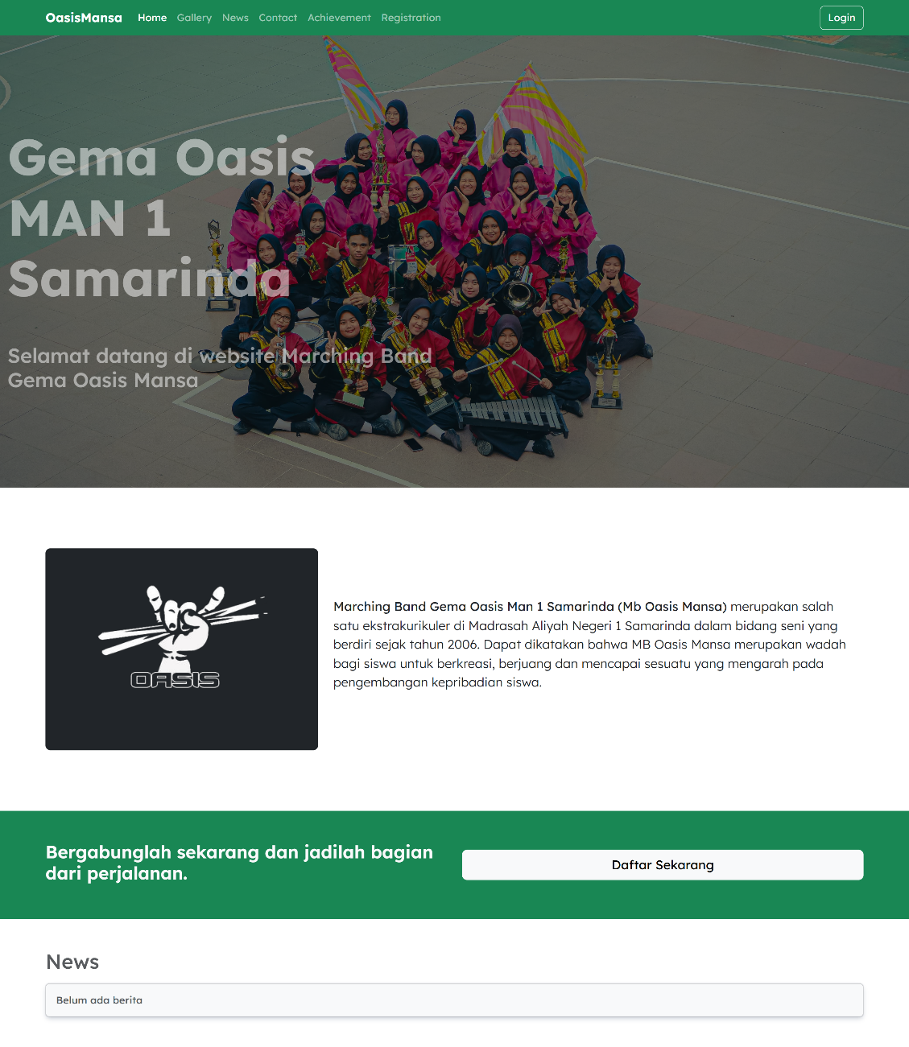

1. Halaman Home

Pada halaman awal *website* ini, disajikan penjelasan singkat mengenaiMB Oasis Mansa. Selain itu, terdapat ajakan kepada siswa untuk bergabung sebagai anggota *marching* *band*, serta informasi terkini terkait kegiatan yang telah atau sedang dilaksanakan. *Website* ini juga dilengkapi dengan beberapa menu utama yang dirancang untuk mempermudah navigasi pengguna, antara lain: *Home*, *Gallery*, *News*, *Contact*, *Achievement*, *Registration*, dan *Login*.

1. Halaman *Gallery*

Halaman *Gallery* merupakan halaman yang menampilkan foto dan video terkait kegiatan MB Oasis Mansa. Tampilan halaman *gallery* dapat dilihat pada gambar 4.2.

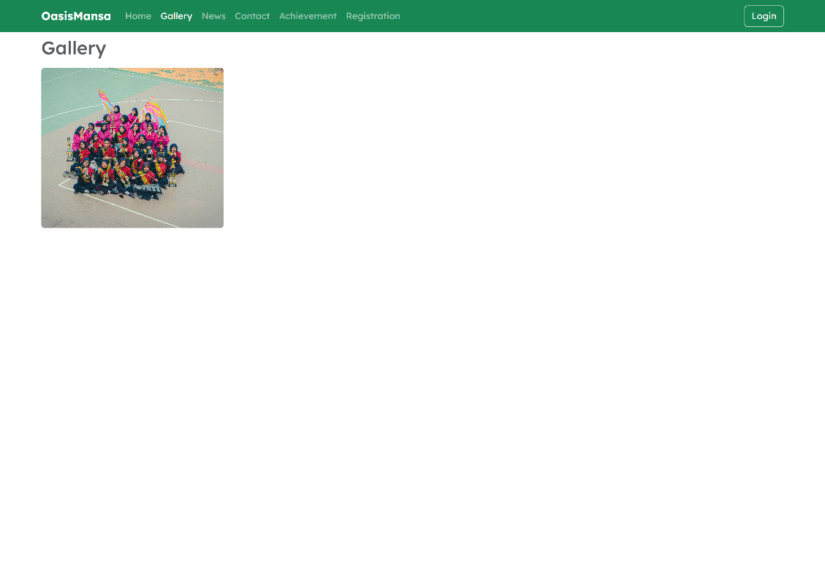

1. Halaman *Gallery*

Pada halaman galeri, ditampilkan gambar dan video yang mendokumentasikan berbagai kegiatan MB Oasis Mansa. Media tersebut disajikan dalam bentuk kartu-kartu kecil yang tersusun rapi dalam beberapa kolom. Setiap gambar maupun video dapat diklik oleh pengguna untuk melihat detailnya secara lebih lengkap.

1. Halaman Detail *Gallery*

Halaman detail *gallery* merupakan halaman yang untuk menyajikan informasi tambahan mengenai foto atau video kegiatan yang berkaitan dengan MB Oasis Mansa. Tampilan halaman detail *gallery* dapat dilihat pada gambar 4.3.

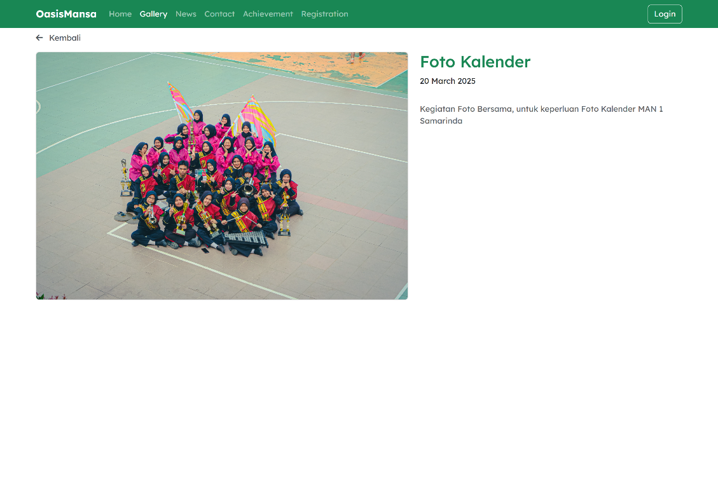

1. Halaman Detail *Gallery*

Pada halaman detail galeri, ditampilkan media berupa gambar atau video yang berkaitan dengan kegiatan *Marching* *Band*. Selain itu, halaman ini juga menyajikan informasi berupa judul, tanggal pelaksanaan atau publikasi, serta keterangan tambahan yang menjelaskan konteks dari media tersebut.

1. Halaman *News*

Halaman *news* merupakan halaman yang untuk menampilkan berbagai berita yang berkaitan dengan MB Oasis Mansa. Tampilan halaman *news* dapat dilihat pada gambar 4.4.

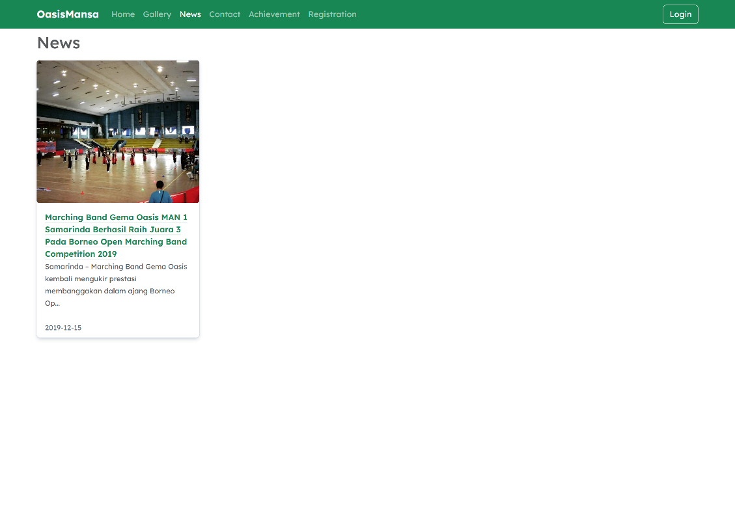

1. Halaman *News*

Halaman *news* berfungsi untuk menampilkan informasi terkini seputar MB Oasis Mansa, termasuk kegiatan, pencapaian, dan perkembangan yang terjadi. Halaman ini menyajikan berita dalam bentuk gambar, judul, dan tanggal, sehingga menjadi sarana efektif untuk menyampaikan berbagai informasi terbaru.

1. Halaman Detail News

Halaman detail *news* merupakan halaman yang menyajikan informasi terperinci mengenai suatu berita yang berkaitan dengan MB Oasis Mansa. Halaman ini akan muncul ketika pengguna mengklik salah satu berita pada halaman *news*. Tampilan halaman detail berita dapat dilihat pada gambar 4.5.

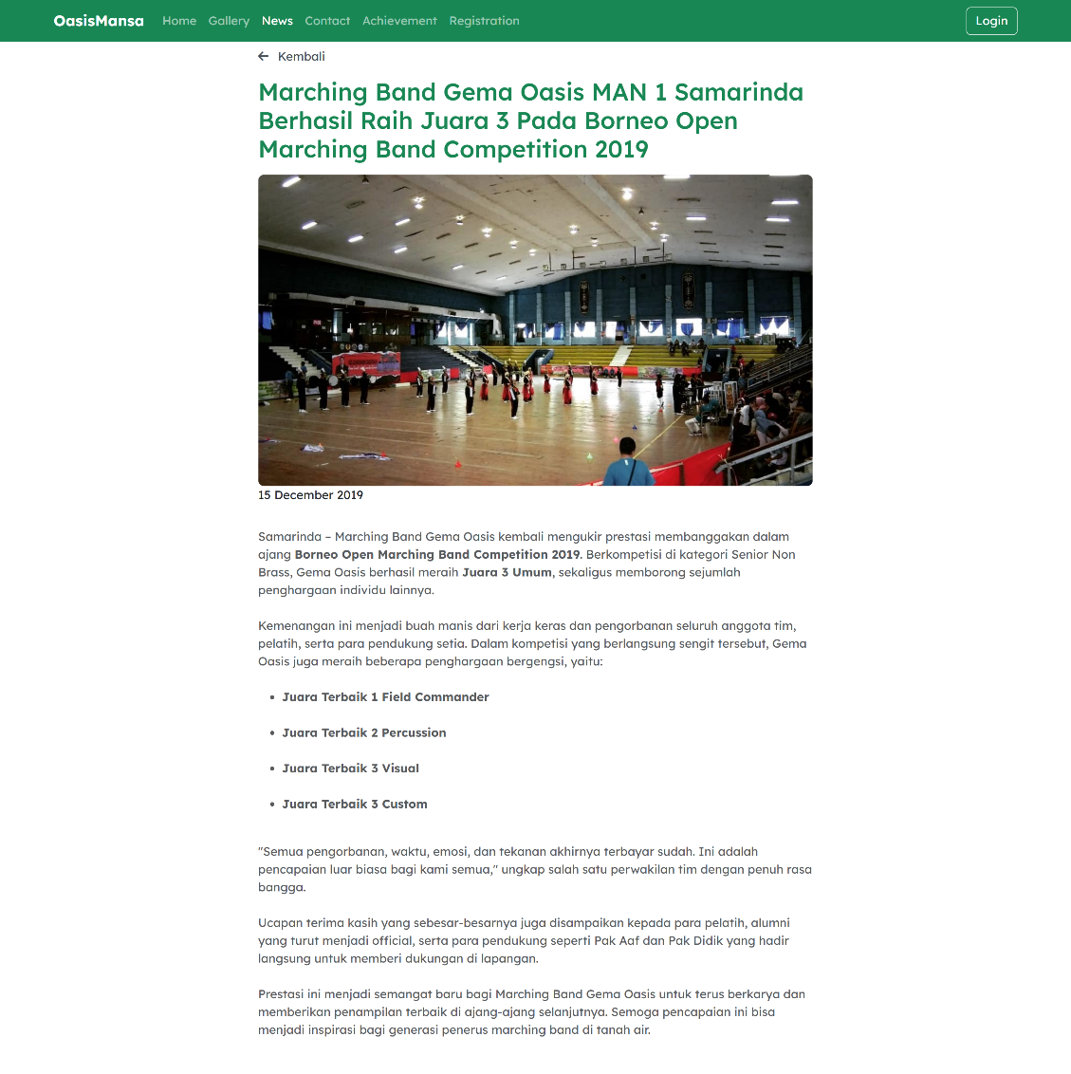

1. Halaman Detail *News*

Halaman detail *news* memuat informasi yang terdiri atas judul berita, gambar, tanggal publikasi, serta isi konten yang berisi informasi terkait kegiatan MB Oasis Mansa.

1. Halaman *Contact*

Halaman *contact* merupakan halaman yang untuk menyajikan informasi kontak yang dapat dihubungi oleh pengguna terkait MB Oasis Mansa. Tampilan halaman contact dapat dilihat pada gambar 4.6.

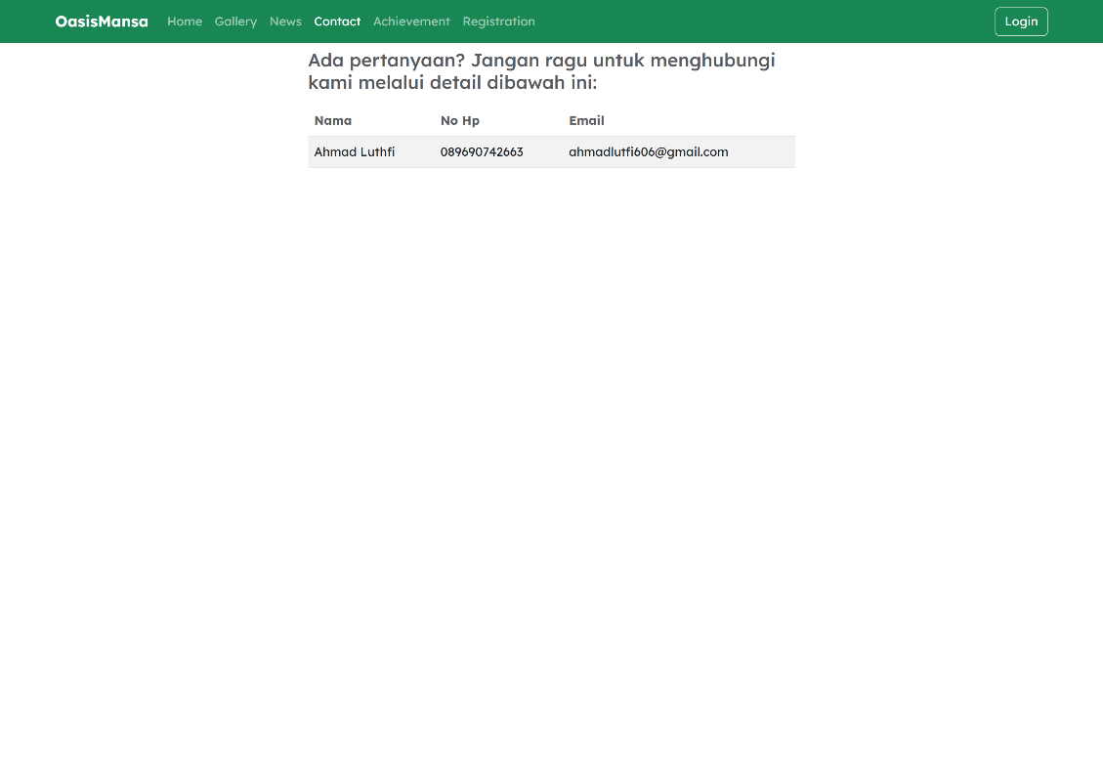

1. Halaman *Contact*

Halaman *contact* ini menampilkan berbagai informasi penting, seperti alamat email dan nomor telepon, yang dapat digunakan sebagai sarana komunikasi atau untuk memperoleh informasi lebih lanjut mengenai kegiatan MB Oasis Mansa.

1. Halaman *Achievement*

Halaman *achievement* merupakan halaman yang untuk menyajikan kumpulan prestasi yang telah diraih oleh MB Oasis Mansa. Tampilan halaman *achievement* dapat dilihat pada gambar 4.7.

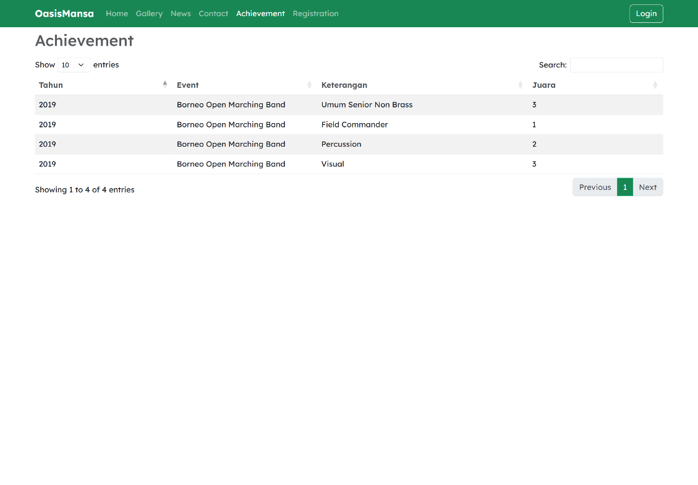

1. Halaman *achievement*

Pada halaman *achievement*, ditampilkan informasi pendukung seperti nama kejuaraan, tahun perolehan, serta kategori penghargaan yang diraih.

1. Halaman *Registration*

Halaman *registration* merupakan halaman yang digunakan oleh calon anggota untuk mendaftarkan diri sebagai bagian dari MB Oasis Mansa. Tampilan halaman *registration* dapat dilihat pada gambar 4.8.

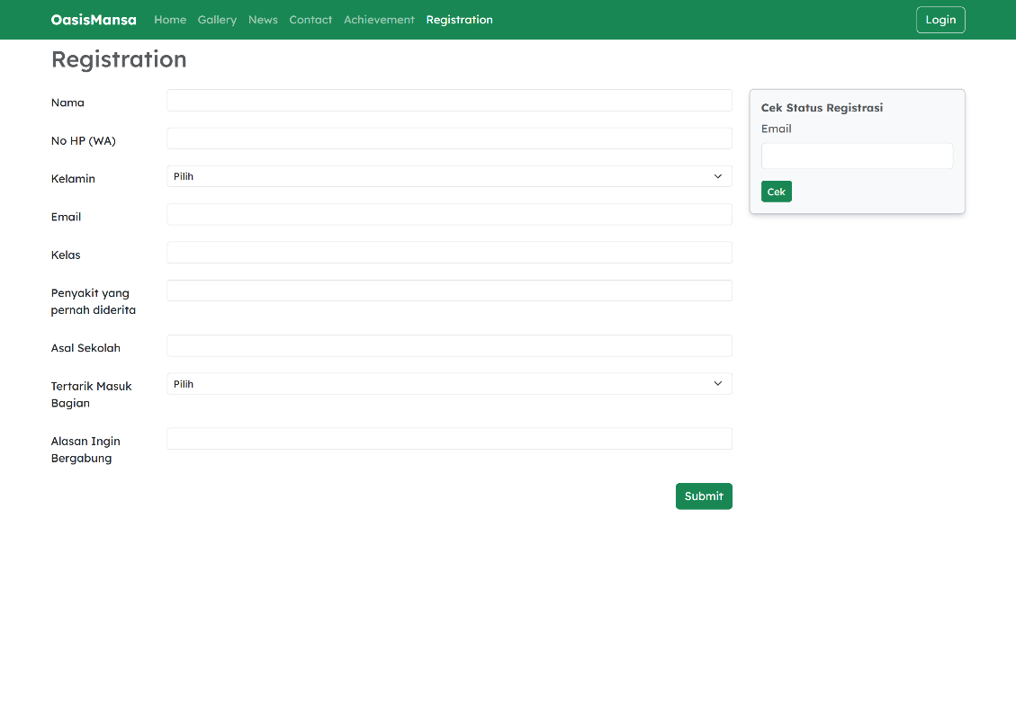

1. Halaman *Registration*

Pada halaman *registration*, pengguna diminta untuk mengisi sejumlah informasi pribadi, seperti nama, nomor HP (*WhatsApp*), jenis kelamin, email, kelas, riwayat penyakit, asal sekolah, bagian yang diminati (*Percussion*, *PIT,*  *Brass*, atau *Color* *Guard*), serta alasan ingin bergabung. Pada halaman ini juga diterapkan validasi terhadap input pengguna, seperti validasi isian wajib dan deteksi duplikasi data. Contohnya, apabila pengguna memasukkan email yang sudah terdaftar sebelumnya atau tidak mengisi seluruh data yang diwajibkan, maka sistem akan menampilkan pesan validasi sebagaimana ditunjukkan pada Gambar 4.9.

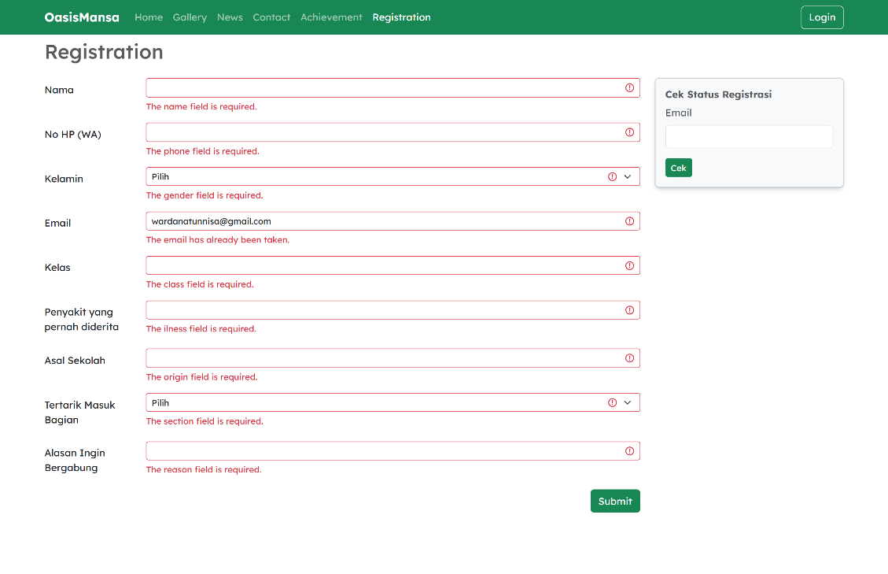

1. Validasi Halaman *Registration*

Selain itu, tersedia fitur untuk mengecek status pendaftaran dengan memasukkan *email* yang telah digunakan sebelumnya. Tampilan jika pengguna melakukan fitur cek pendaftaran dapat dilihat pada gambar 4.10.

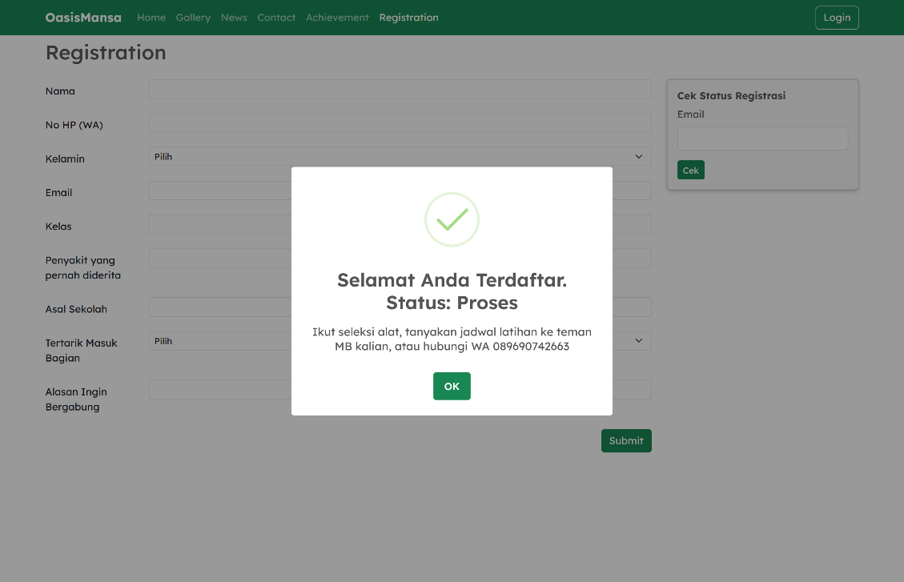

1. Fitur Cek Pendaftaran
2. Halaman *Login*

Halaman *login* merupakan halaman yang digunakan sebagai mekanisme autentikasi bagi pengguna sebelum dapat mengakses halaman *dashboard*. Tampilan halaman *login* dapat dilihat pada gambar 4.11.

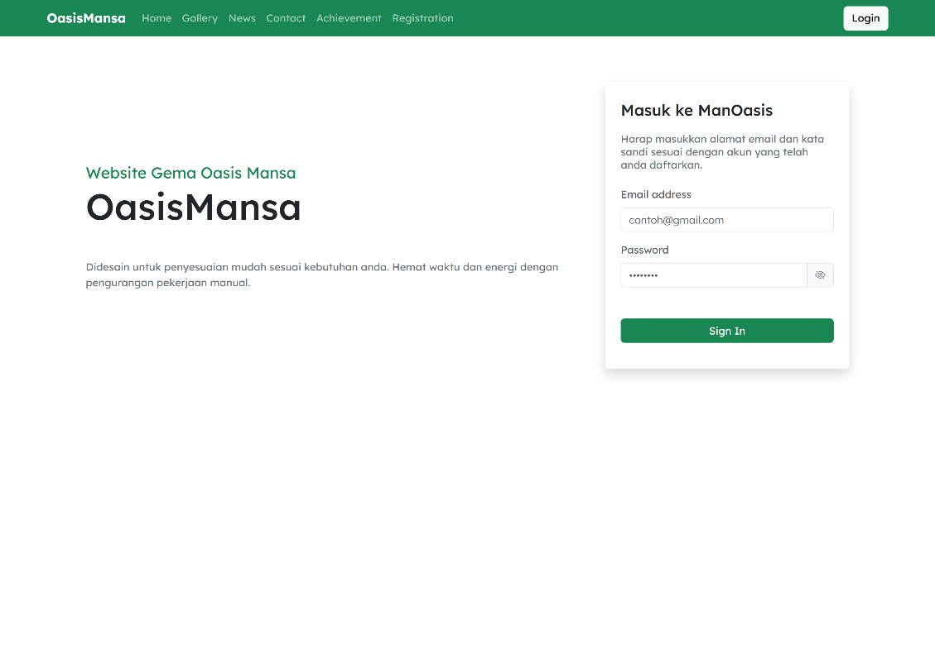

1. Halaman *Login*

Pada halaman *login* ini menampilkan dua bagian utama, yaitu informasi singkat tentang *website* dan formulir *login*. Pengguna diminta memasukkan *email* dan *password* yang telah terdaftar, kemudian menekan tombol “*Sign* *In*” untuk masuk ke halaman *dashboard* sesuai *role* pengguna. Jika pengguna memasukkan *email* dan *password* *login* yang tidak sesuai, sistem akan menampilkan status *login* gagal dan memberitahu bahwa data *input* salah. Tampilan *login* gagal dapat dilihat pada gambar 4.12.

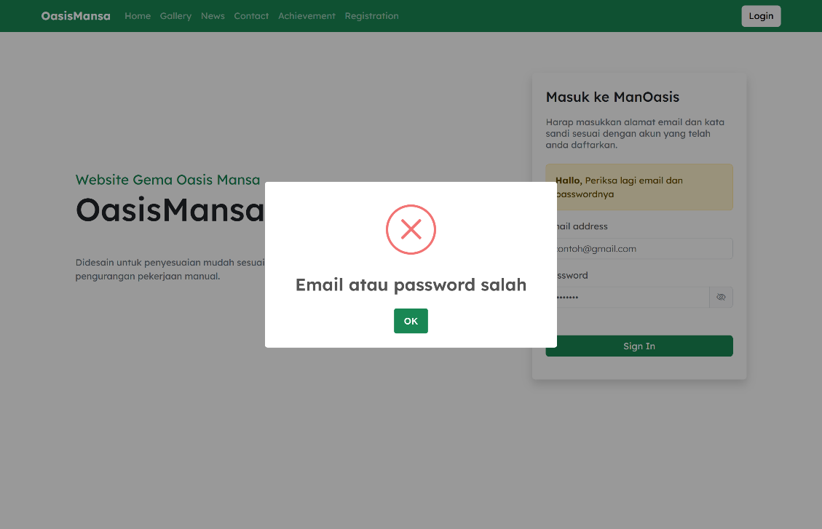

1. *Login* Gagal
2. Tampilan Sistem *Role* Anggota

Dalam sistem informasi *Marching* *Band* Gema Oasis MAN 1 Samarinda, anggota memiliki peran aktif sebagai pengguna terdaftar yang diberikan akses terhadap berbagai fitur untuk mendukung partisipasi mereka dalam kegiatan *marching* *band*. Melalui sistem yang telah dirancang, anggota dapat melakukan *login* untuk masuk ke dalam akun masing-masing, mencatat presensi kehadiran, serta melihat *Postingan* atau informasi terbaru yang dibagikan. Selain itu, anggota juga dapat memeriksa jadwal latihan yang telah dijadwalkan. Fitur lainnya yang tersedia adalah kemampuan untuk mengedit profil pribadi, yang memungkinkan anggota memperbarui informasi diri secara langsung melalui platform.

1. Halaman *Dashboard* Anggota

Halaman *dashboard* anggota merupakan halaman utama yang diakses oleh anggota setelah berhasil melakukan proses *login* ke dalam sistem. Tampilan halaman *dashboard* anggota dapat dilihat pada gambar 4.13.

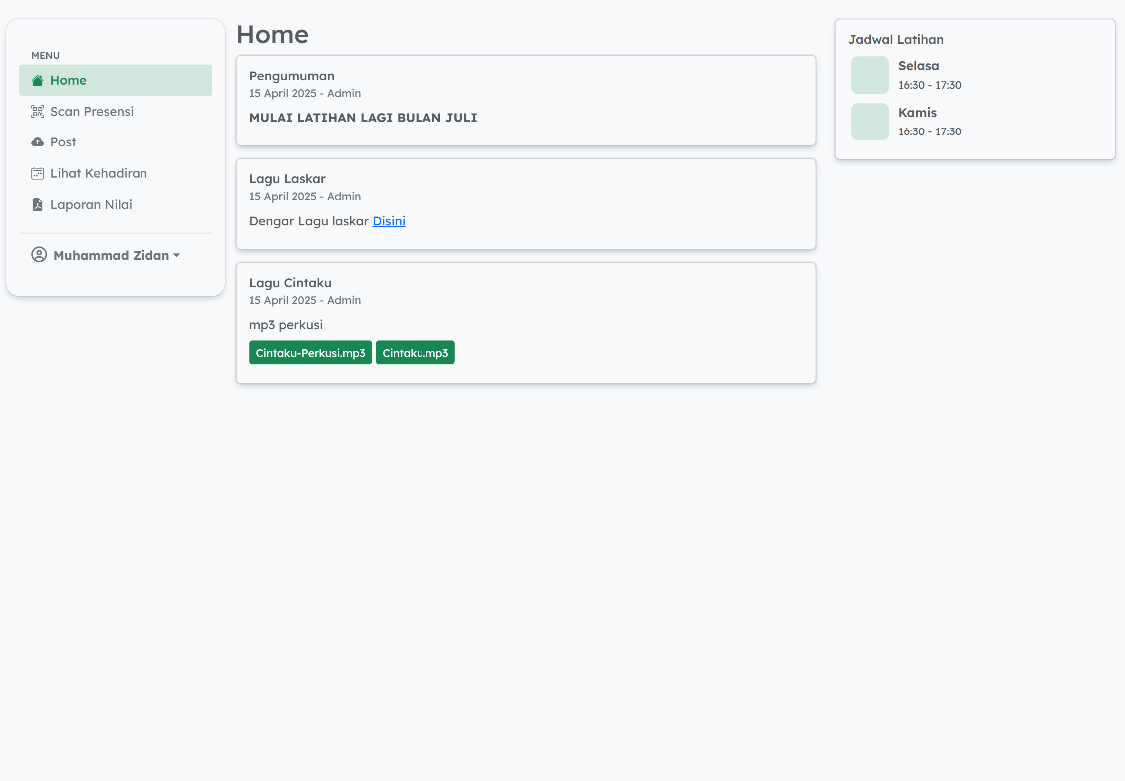

1. Halaman *Dashboard* Anggota

Pada halaman *dashboard* anggota ditampilkan beberapa *Postingan* terbaru yang diunggah oleh pelatih dan pembina, serta informasi terkait jadwal latihan. Selain itu, halaman dashboard menyediakan akses ke berbagai menu yang dapat digunakan oleh *anggota*, antara lain menu presensi, *Postingan*, dan profil.

1. Halaman *Scan* *Presence* Anggota

Halaman presensi anggota merupakan halaman yang berfungsi untuk memfasilitasi anggota MB Oasis Mansa dalam melakukan presensi secara mandiri melalui sistem. Halaman ini akan muncul ketika anggota mengklik menu Presensi pada sistem. Tampilan halaman presensi anggota ditunjukkan pada gambar 4.14.

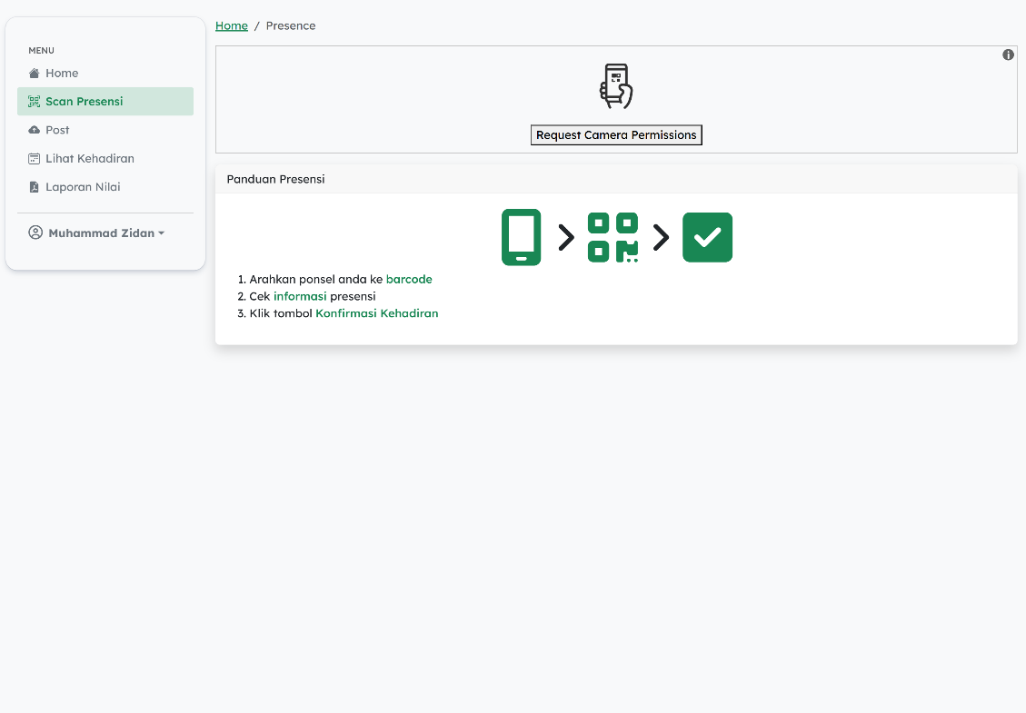

1. Halaman *Scan* *Presence* Anggota

Halaman presensi anggota menampilkan fitur QR *Code* *Scanner* yang memungkinkan pengguna untuk memindai QR *code* absensi yang disediakan oleh pelatih. Selain itu, halaman ini juga dilengkapi dengan panduan atau langkah-langkah presensi agar memudahkan anggota dalam melakukan proses kehadiran secara mandiri melalui sistem. Pada halaman ini juga diterapkan validasi terhadap status aktif presensi. Sebagai contoh, apabila status presensi telah dinonaktifkan oleh admin atau pelatih, maka ketika anggota melakukan presensi, kehadirannya tidak akan tercatat dalam sistem. Tampilan sistem ketika kondisi ini terjadi dapat dilihat pada Gambar 4.15.

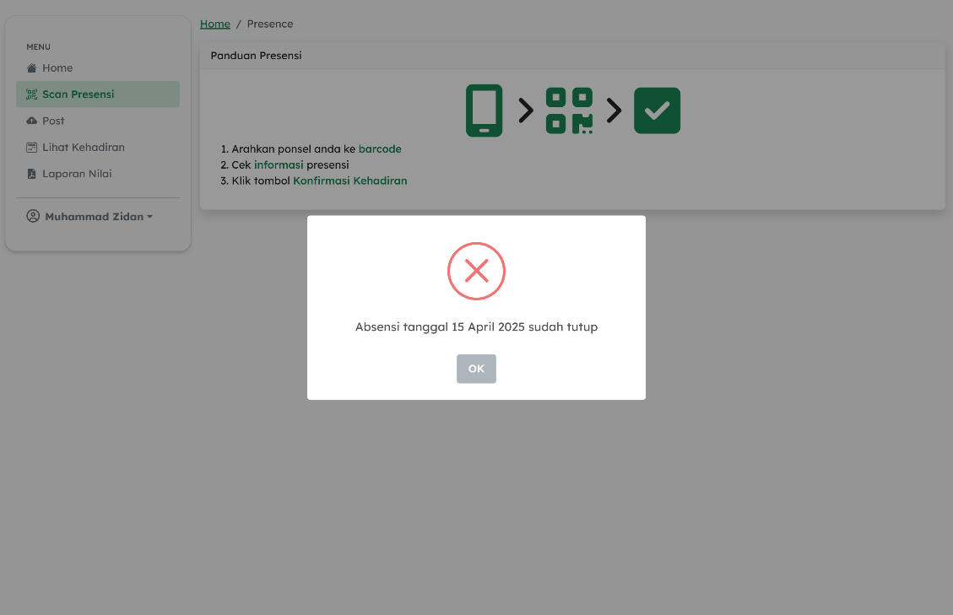

1. Scan Presensi Status Tidak Aktif
2. Halaman *Post* Anggota

Halaman *post* anggota merupakan halaman yang menampilkan berbagai *Postingan* yang dikirim oleh pelatih dan pembina. Tampilan halaman *post* anggota dapat dilihat pada gambar 4.16.

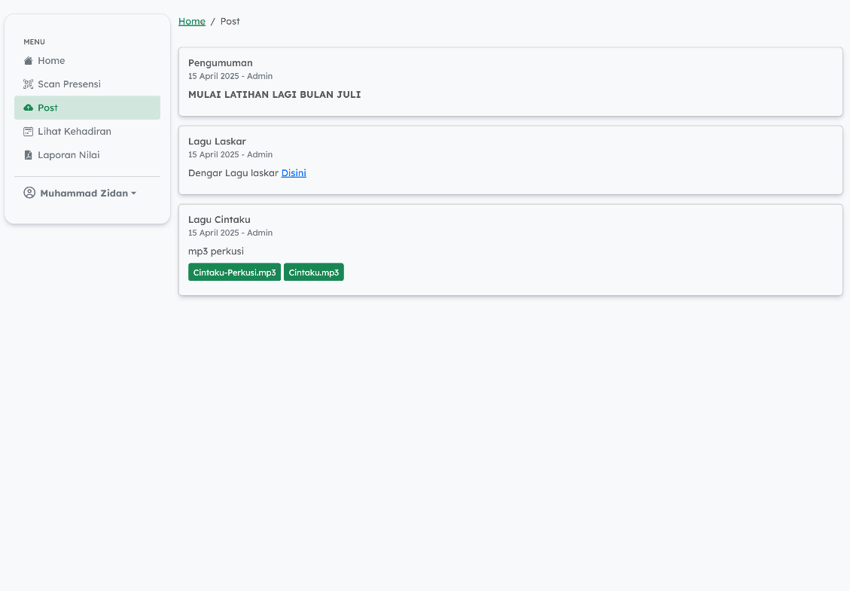

1. Halaman *Post* Anggota

Halaman *post* anggota berfungsi untuk menampilkan berbagai informasi atau pengumuman yang dipublikasikan oleh pelatih dan pembina, sehingga anggota dapat memperoleh informasi terbaru secara langsung melalui sistem.

1. Halaman *Attendance* Anggota

Halaman Lihat Kehadiran merupakan halaman yang menampilkan detail kehadiran anggota. Tampilan halaman kehadiran dapat dilihat pada gambar 4.17.

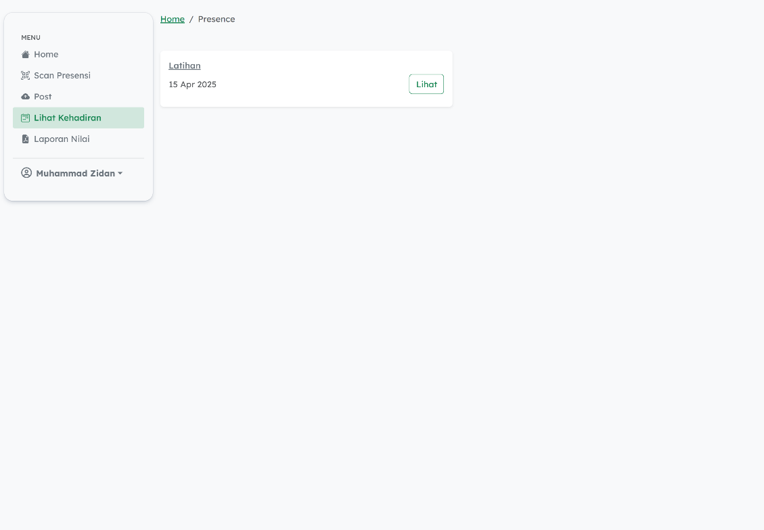

1. Halaman *Attendance* Anggota

Halaman kehadiran menyajikan informasi mengenai riwayat kehadiran. Anggota dapat melihat detail kehadiran dengan menekan tombol 'Lihat'.

1. Halaman *Report* Anggota

Halaman Laporan Nilai merupakan halaman yang menampilkan nilai anggota pada setiap semester. Tampilan halaman laporan dapat dilihat pada gambar 4.18.

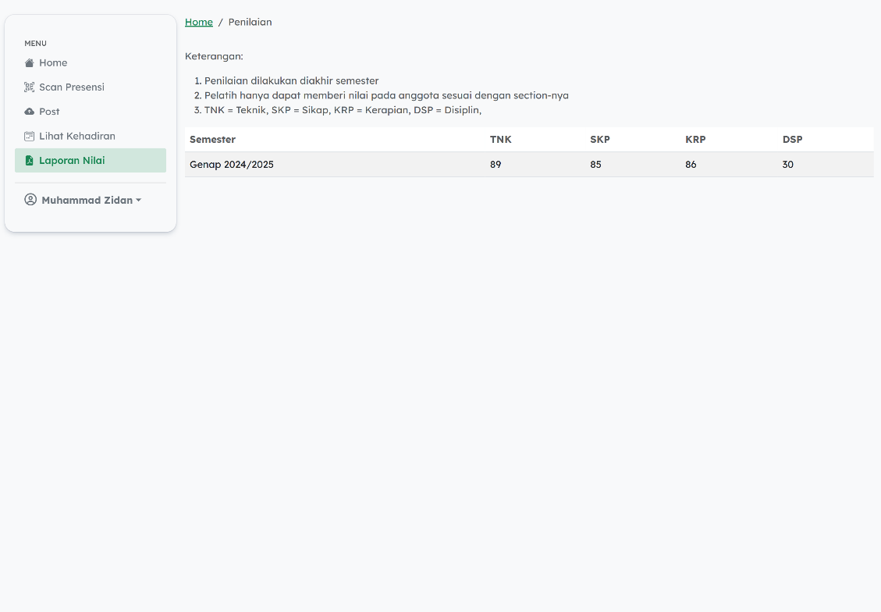

1. Halaman *Report* Anggota

Halaman laporan memuat informasi mengenai penilaian anggota yang diberikan oleh pelatih pada setiap akhir semester. Penilaian tersebut mencakup aspek teknik, sikap, kerapian, dan disiplin.

1. Halaman *Profile* Anggota

Halaman profil anggota merupakan halaman yang berfungsi untuk menampilkan informasi profil pengguna yang telah terdaftar dalam sistem. Tampilan halaman profil anggota daoat dilihat pada gambar 4.19.

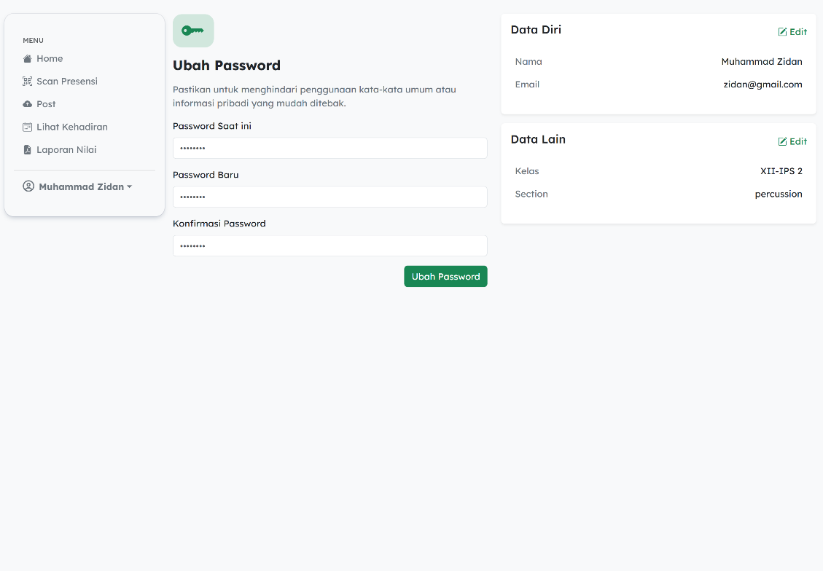

1. Halaman *Profile* Anggota

Halaman profil anggota menyajikan informasi pribadi pengguna, seperti nama, *section*, dan kelas. Selain itu, anggota juga memiliki akses untuk memperbarui data diri dan melakukan perubahan kata sandi sesuai kebutuhan. Pada halaman ini juga diterapkan validasi terhadap proses pengubahan data, seperti validasi isian wajib dan validasi agar kata sandi baru tidak sama dengan kata sandi sebelumnya, sebagaimana ditunjukkan pada gambar 4.20.

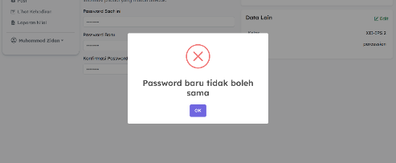

1. Validasi Password

Validasi isian wajib juga diterapkan pada bagian data diri dan data lainnya, yang dapat dilihat pada Gambar 4.21.

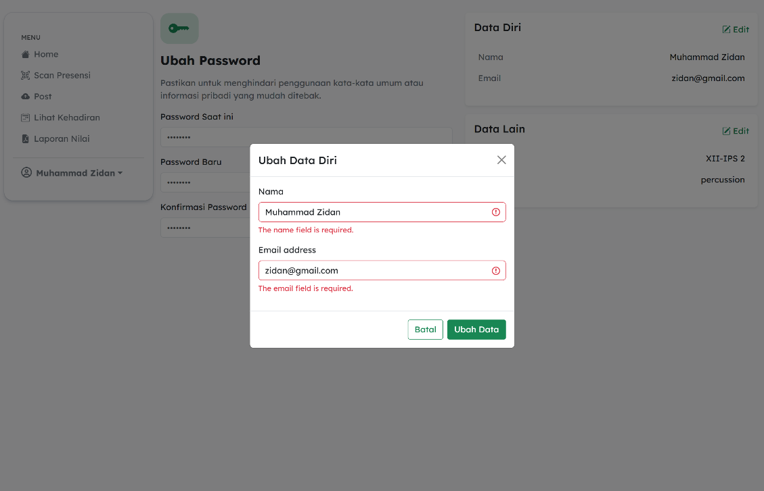

1. Validasi Data Diri
2. Tampilan Sistem *Role* Admin

Dalam sistem informasi *Marching* *Band* Gema Oasis MAN 1 Samarinda, admin memiliki peran sentral sebagai pengguna dengan akses penuh terhadap pengelolaan sistem. Melalui akun yang dimiliki, admin dapat melakukan *login* untuk mengelola berbagai aspek penting, seperti manajemen pengguna, pengaturan data semester, pembuatan dan pembaruan *Postingan*, serta publikasi berita dan galeri dokumentasi kegiatan. Selain itu, admin juga bertanggung jawab dalam mengelola sistem presensi anggota, pengaturan jadwal latihan, serta pencatatan prestasi anggota. Admin turut memiliki kewenangan untuk memperbarui informasi kontak yang dapat dihubungi.

1. Halaman *Dashboard* Admin

Halaman *dashboard* admin merupakan halaman utama yang diakses oleh admin setelah berhasil melakukan proses *login* ke dalam sistem. Tampilan halaman *dashboard* admin dapat dilihat pada gambar 4.22.

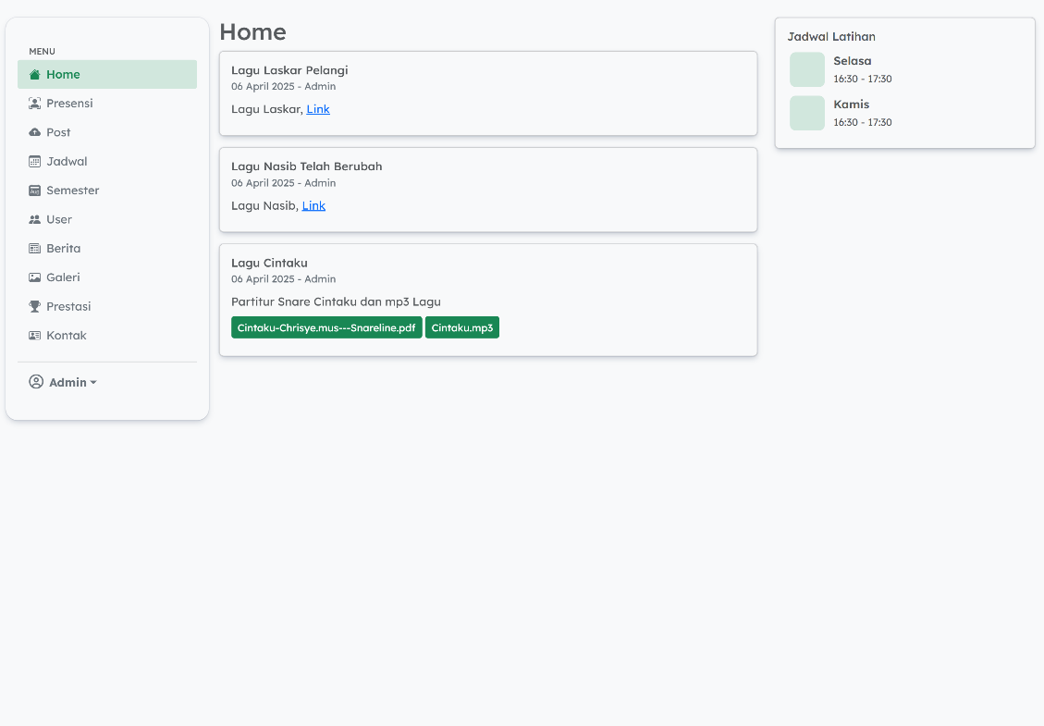

1. Halaman *Dashboard* Admin

Selain menyajikan informasi penting, halaman *dashboard* juga menyediakan akses ke berbagai menu fungsional yang mendukung tugas admin, antara lain menu presensi, *Postingan*, jadwal, semester, pengguna, berita, galeri, prestasi, kontak, dan profil.

1. Halaman *Presence*

Halaman presensi merupakan halaman yang menampilkan data presensi sebelumnya serta menyediakan fitur untuk membuat dan mengelola presensi baru. Tampilan halaman presensi dapat dilihat pada gambar 4.23.

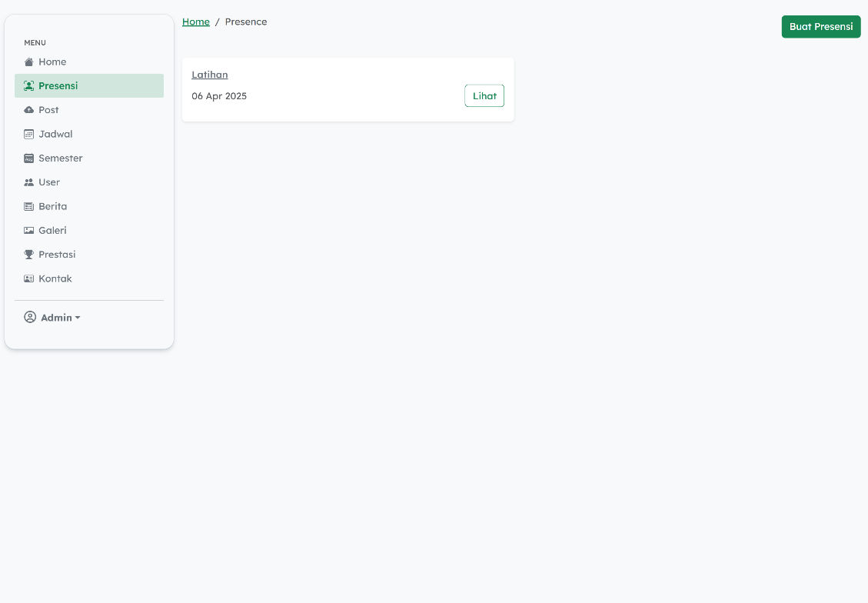

1. Halaman *Presence*

Halaman presensi dirancang agar dapat diakses oleh pelatih, pembina, dan admin. Namun, hak akses masing-masing pengguna berbeda. Pembina hanya memiliki wewenang untuk melihat data presensi yang telah tercatat, tanpa akses terhadap fitur pembuatan atau pengelolaan presensi.

1. *Form* Tambah *Presence*

*Form* tambah presensi merupakan fitur yang digunakan untuk memasukkan data presensi ke dalam sistem. Form ini akan muncul ketika pengguna mengklik tombol 'Buat Presensi' yang terletak di pojok kanan atas. Tampilan form tambah presensi ditunjukkan pada gambar 4.20.

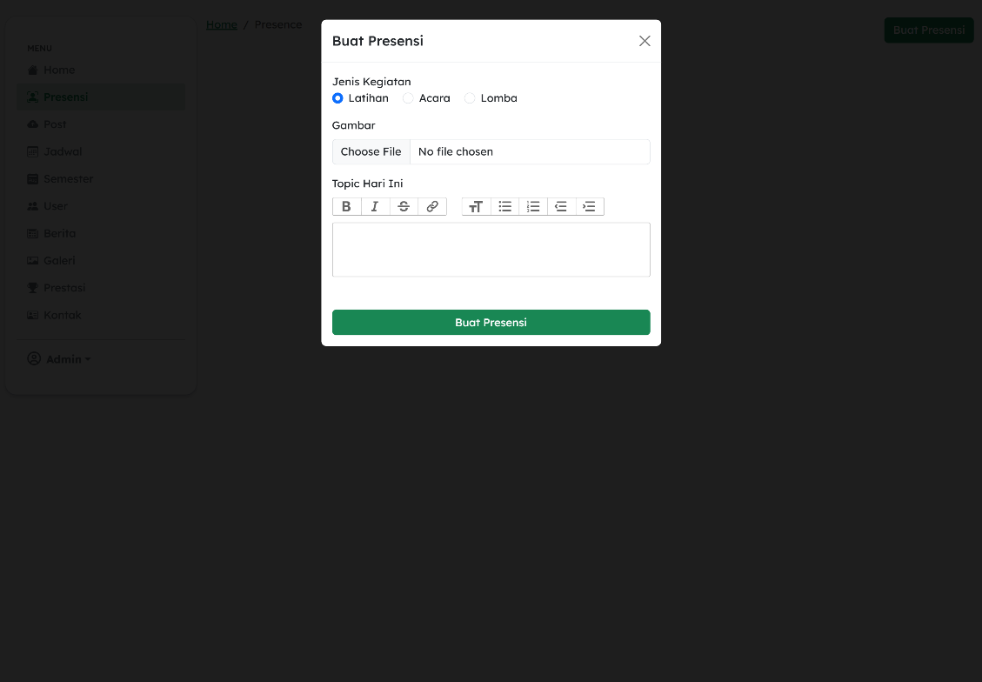

1. *Form* Tambah *Presence*

*Form* tambah presensi dirancang agar dapat diakses oleh pelatih dan admin. *Form* ini terdiri atas beberapa kolom input, seperti jenis kegiatan, lampiran, dan topik. Apabila seluruh data telah diisi dengan benar, informasi tersebut akan dikirimkan dan disimpan secara otomatis ke dalam basis data sistem. Setelah data berhasil dikirim, akan muncul pesan *pop*-*up* yang memberitahukan bahwa presensi telah berhasil dibuat. Informasi ini kemudian dapat ditampilkan atau dikelola lebih lanjut melalui sistem. Pada *form* ini juga diterapkan validasi terhadap input pengguna, seperti validasi isian wajib, yang dapat dilihat pada gambar 4.25.

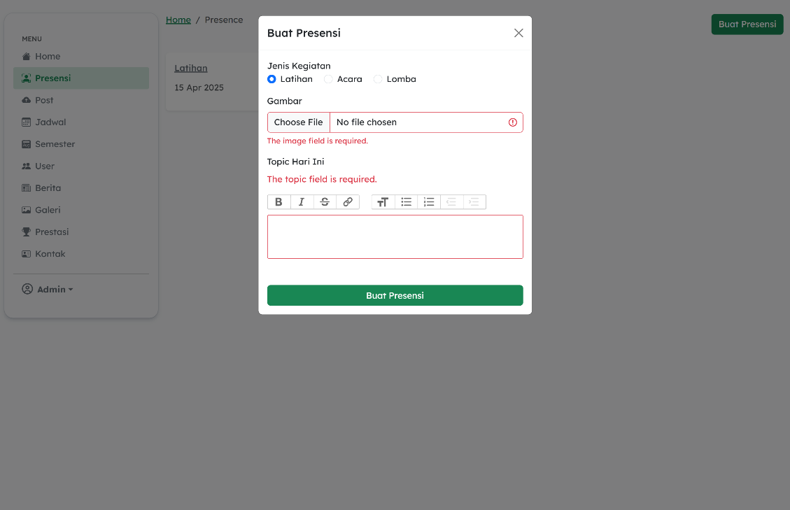

1. Validasi *Form* Tambah *Presence*
2. Halaman Detail *Presence*

Halaman detail presensi merupakan halaman yang menyajikan informasi lengkap mengenai data presensi yang telah diinput sebelumnya. Melalui halaman ini, pengguna dapat melihat rincian presensi berdasarkan jenis kegiatan, waktu pelaksanaan, serta daftar anggota yang hadir. Halaman ini akan muncul ketika pengguna mengklik tombol ‘Lihat’ pada salah satu data presensi yang tersedia di halaman presensi. Tampilan halaman detail presensi ditunjukkan pada gambar 4.21.

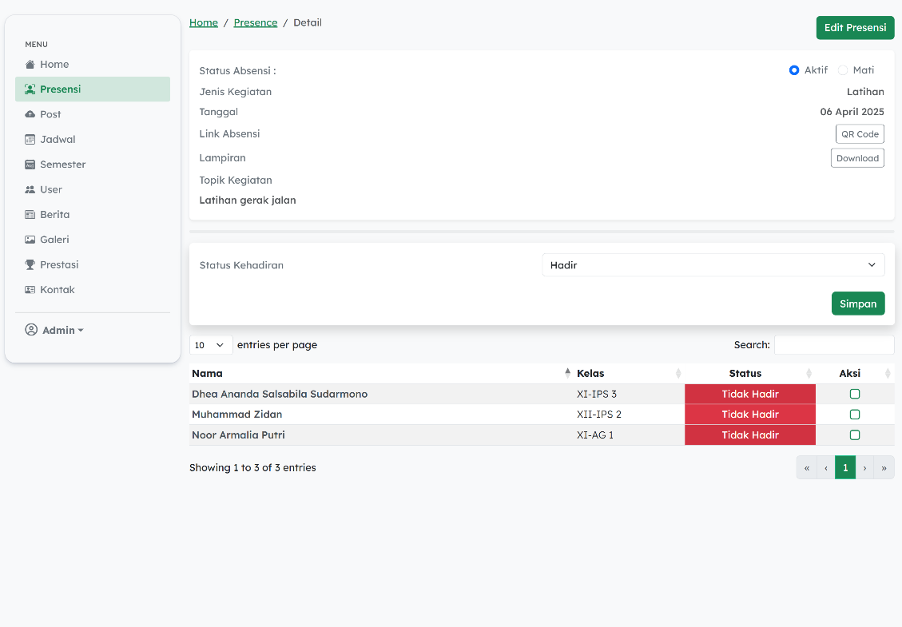

1. Halaman Detail *Presence*

Pada halaman detail presensi, admin dan pelatih memiliki akses untuk mengedit informasi presensi serta memperbarui status kehadiran anggota sesuai dengan kebutuhan. Berbeda dengan admin dan pelatih, pembina hanya diberikan hak akses untuk melihat informasi presensi tanpa memiliki kemampuan untuk melakukan pengeditan atau perubahan data. Perubahan data presensi dapat dilakukan ketika pengguna mengklik tombol ‘Edit Presensi’. Selain itu, pada halaman ini juga diterapkan validasi terhadap input pengguna, seperti validasi isian wajib, sebagaimana ditunjukkan pada gambar 4.27.

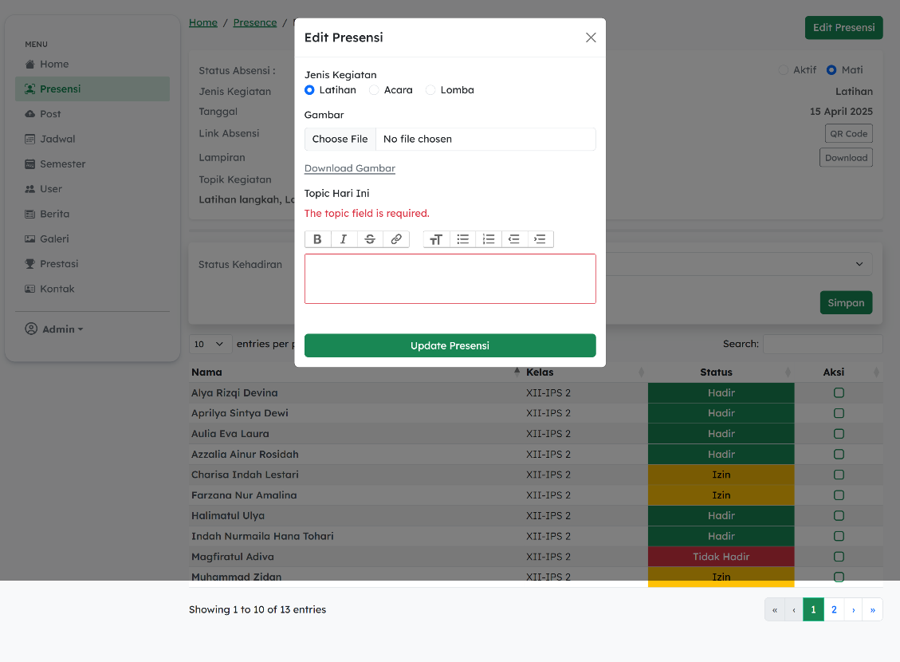

1. Validasi Edit *Presence*
2. Halaman *Post*

Halaman *post* merupakan halaman berperan sebagai sarana untuk menampilkan daftar data *Postingan* yang telah dibuat oleh pengguna. Tampilan halaman *post* dapat dilihat pada gambar 4.28.

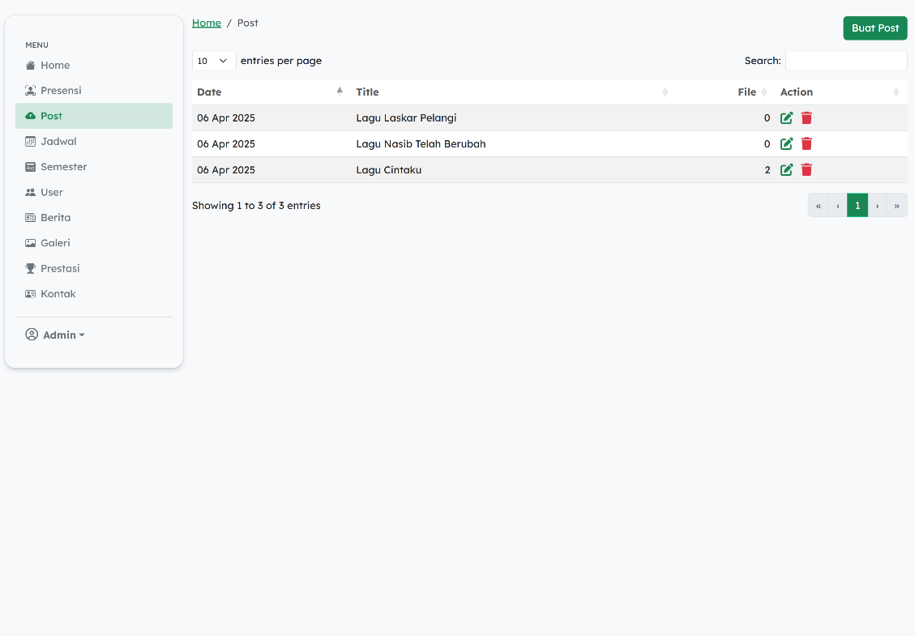

1. Halaman *Post*

Halaman *post* menampilkan daftar data *Postingan* yang telah dibuat serta menyediakan fitur untuk membuat, mengedit, dan menghapus *Postingan*. Akses terhadap halaman ini diberikan kepada pelatih, pembina, dan admin.

1. *Form* Tambah *Post*

*Form* tambah *post* merupakan fitur yang digunakan untuk memasukkan data *post* ke dalam sistem. *Form* ini akan muncul ketika pengguna mengklik tombol 'Buat *Post*' yang terletak di pojok kanan atas. Tampilan form tambah *post* ditunjukkan pada Gambar 4.23.

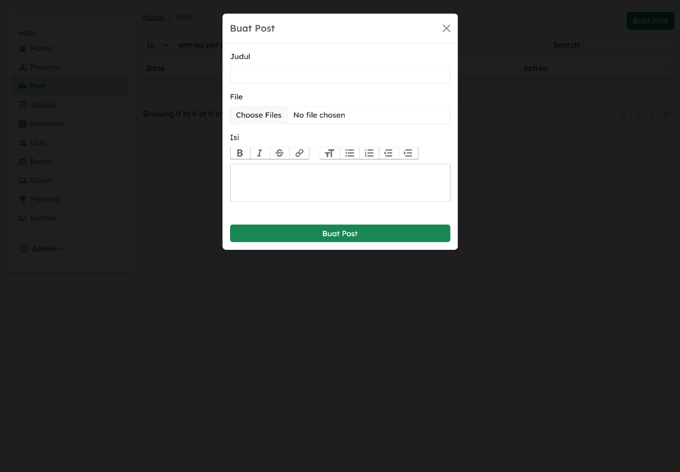

1. *Form* Tambah *Post*

*Form* tambah *post* berfungsi untuk menyampaikan materi atau informasi kepada anggota MB Oasis Mansa. Form ini berisi beberapa kolom input, seperti judul, unggahan file, dan informasi tambahan. *Form* ini dirancang agar dapat diakses oleh pelatih, pembina, dan admin. Selain itu, melalui *form* ini, pengguna dapat mengunggah lebih dari satu file secara bersamaan. Pada *form* ini juga diterapkan validasi terhadap input pengguna, seperti validasi isian wajib, yang dapat dilihat pada gambar 4.30.

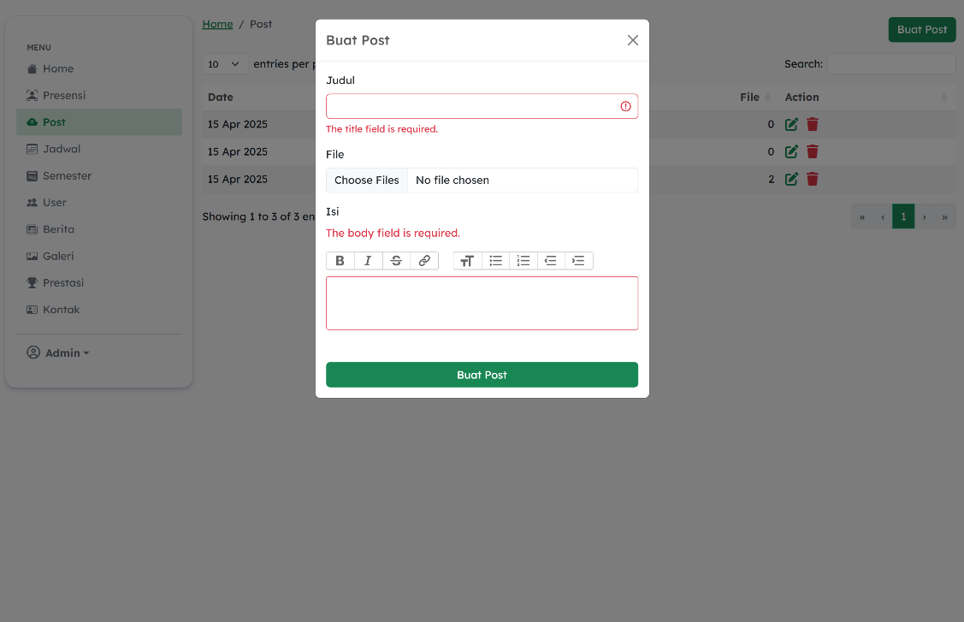

1. Validasi *Form* Tambah *Post*
2. Halaman *Schedule*

Halaman jadwal merupakan halaman yang menyajikan daftar jadwal latihan yang telah ditentukan untuk anggota MB Oasis Mansa. Tampilan halaman jadwal ditunjukkan pada gambar 4.31.

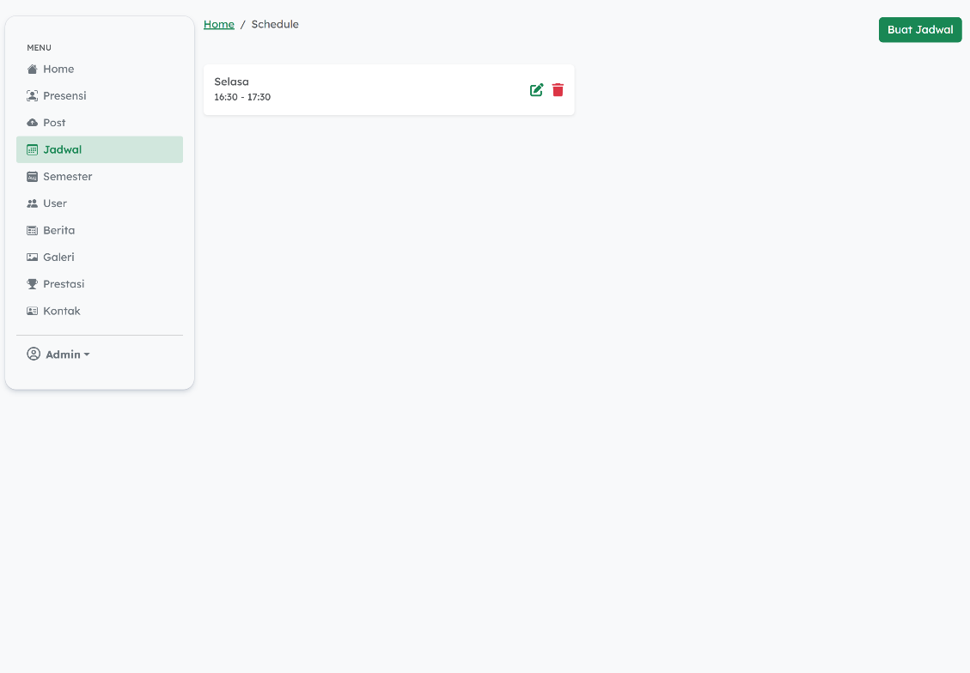

1. Halaman *Schedule*

Halaman jadwal menampilkan daftar data jadwal yang telah dibuat serta menyediakan fitur untuk membuat, mengedit, dan menghapus jadwal. Akses terhadap halaman ini diberikan kepada pembina dan admin.

1. *Form* Tambah *Schedule*

*Form* tambah jadwal merupakan fitur yang digunakan untuk memasukkan data jadwal latihan ke dalam sistem. Form ini akan muncul saat pengguna mengklik tombol 'Buat Jadwal' yang terletak di pojok kanan atas. Tampilan form tambah jadwal ditunjukkan pada Gambar 4.32.

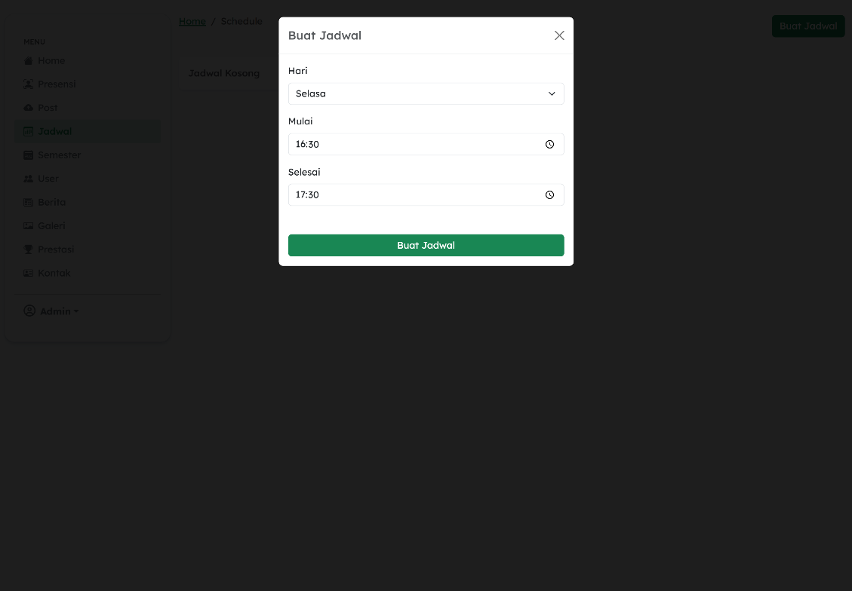

1. *Form* Tambah *Schedule*

*Form* tambah jadwal merupakan tampilan formulir yang menyediakan beberapa kolom input, seperti hari, waktu mulai, dan waktu selesai latihan. Halaman ini dirancang agar dapat diakses oleh pembina dan admin. Pada *form* ini juga diterapkan validasi terhadap input pengguna, seperti validasi isian wajib dan validasi terhadap duplikasi hari. Tampilan sistem ketika validasi dijalankan dapat dilihat pada Gambar 4.33.

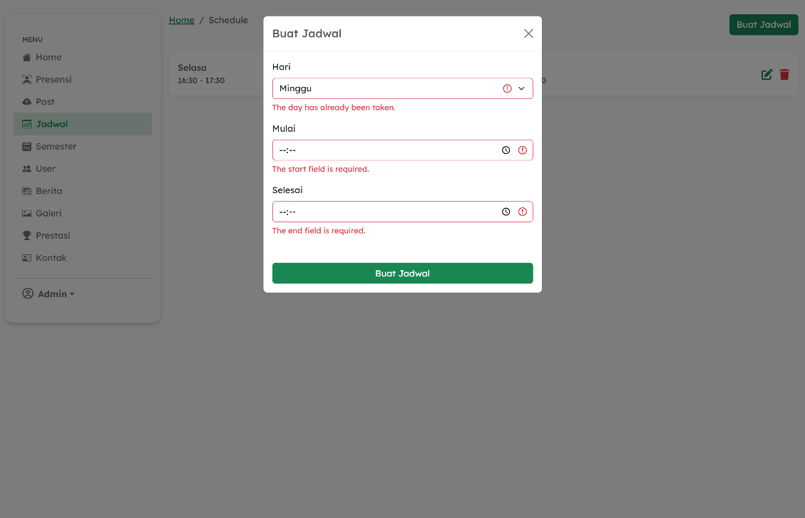

1. Validasi *Form* Tambah *Schedule*
2. Halaman Semester

Halaman semester merupakan halaman yang menampilkan daftar semester yang tersedia dalam sistem. Tampilan halaman semester dapat dilihat pada gambar 4.34.

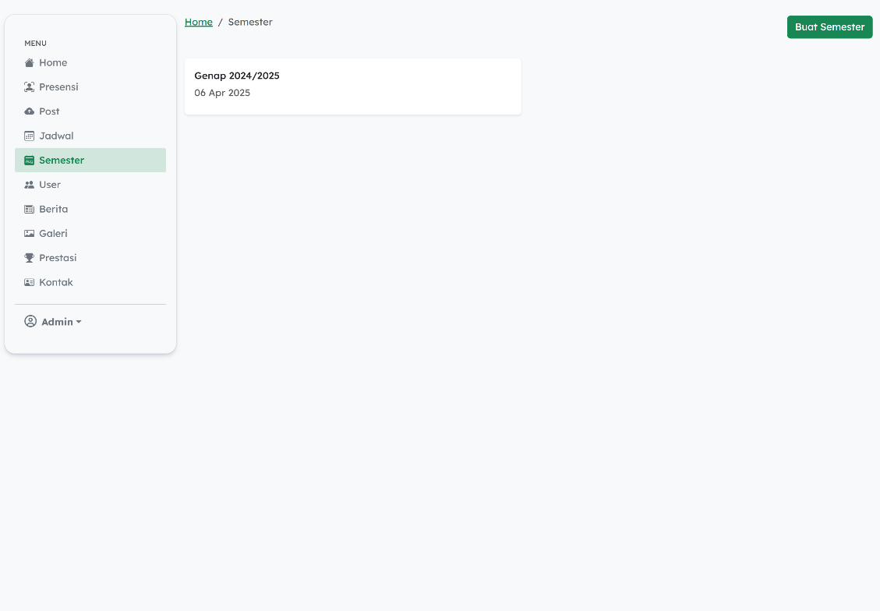

1. Halaman Semester

Halaman semester menyediakan fitur bagi admin untuk menambahkan semester baru sesuai dengan periode akademik yang berlaku.

1. *Form* Tambah Semester

*Form* tambah semester merupakan fitur yang digunakan untuk memasukkan data semester ke dalam sistem. Tampilan *form* tambah semester dapat dilihat pada gambar 4.35.

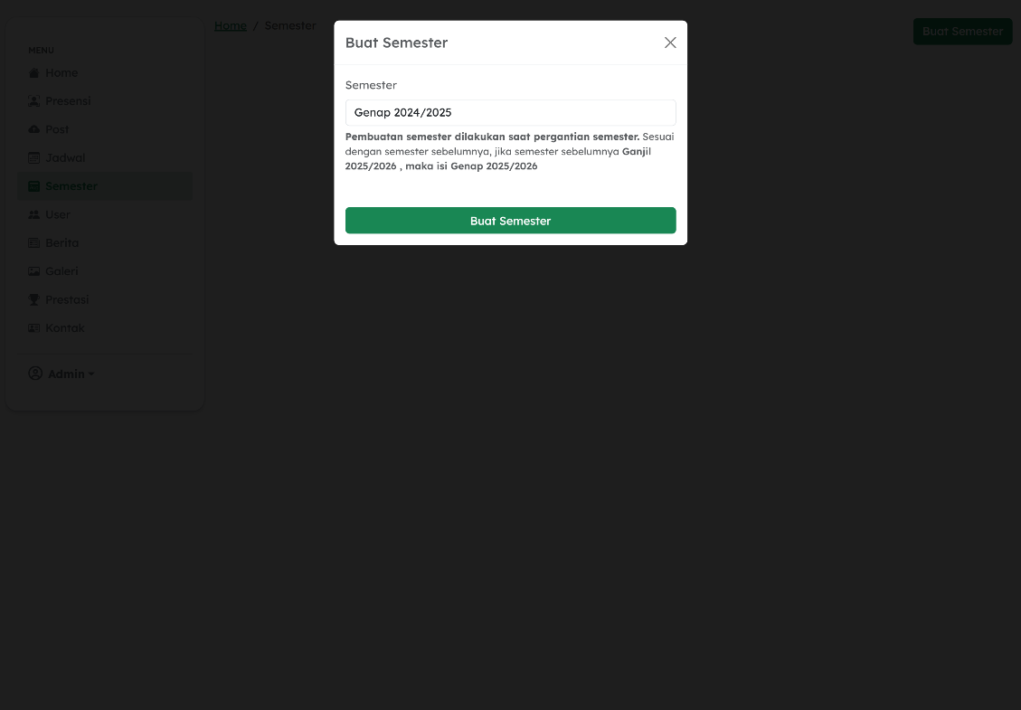

1. *Form* Tambah Semester

*Form* tambah semester merupakan halaman yang dirancang untuk memungkinkan admin menambahkan data semester baru ke dalam sistem. Halaman ini terdiri dari formulir input yang mencakup kolom untuk memasukkan nama semester. Pada *form* ini juga diterapkan validasi terhadap input pengguna, seperti validasi isian wajib dan validasi terhadap duplikasi nama semester. Tampilan sistem ketika validasi dijalankan dapat dilihat pada gambar 4.36.

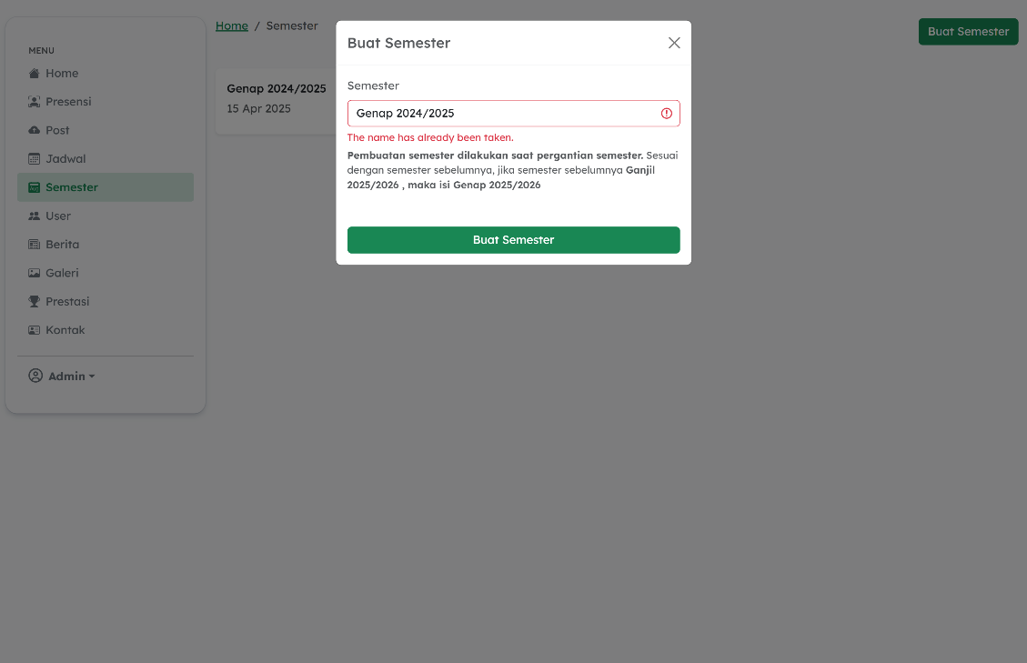

1. Validasi *Form* Tambah Semester
2. Halaman *User*

Halaman *user* merupakan halaman yang menampilkan daftar pelatih dan pembina yang terdaftar dalam sistem. Tampilan halaman *user* dapat dilihat pada gambar 4.37.

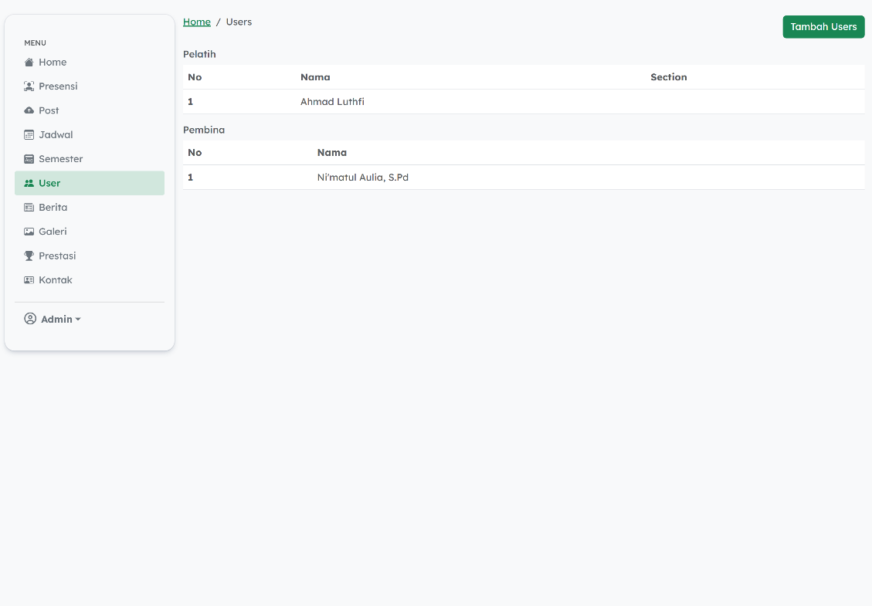

1. Halaman *User*

Halaman *user* menampilkan daftar pelatih dan pembina yang terdaftar dalam sistem. Halaman ini juga dilengkapi dengan fitur untuk menambahkan pengguna baru.

1. *Form* Tambah *User*

*Form* tambah *user* merupakan fitur yang digunakan untuk memasukkan data *user* ke dalam sistem. Tampilan form tambah *user* dapat dilihat pada gambar 4.38.

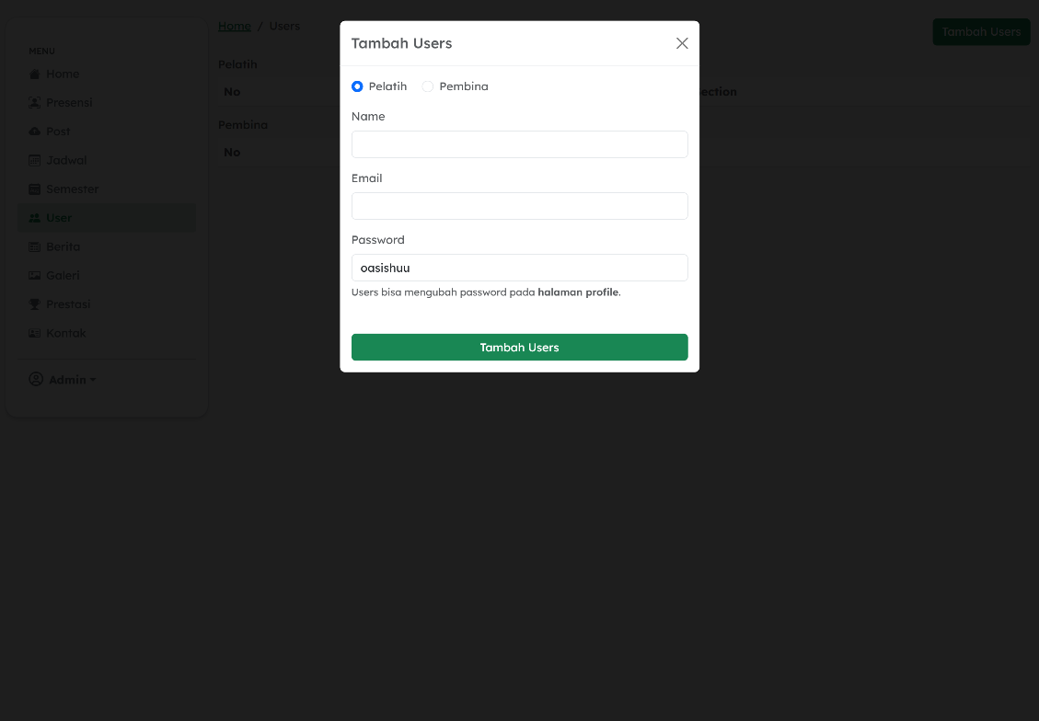

1. *Form* Tambah *User*

*Form* tambah *user* terdiri dari formulir dengan kolom input yang mencakup peran pengguna, nama, *email*, serta *password* yang telah ditentukan oleh sistem. Pada *form* ini juga diterapkan validasi terhadap input pengguna, seperti validasi isian wajib dan validasi terhadap duplikasi *email*. Tampilan sistem ketika validasi dijalankan dapat dilihat pada gambar 4.39.

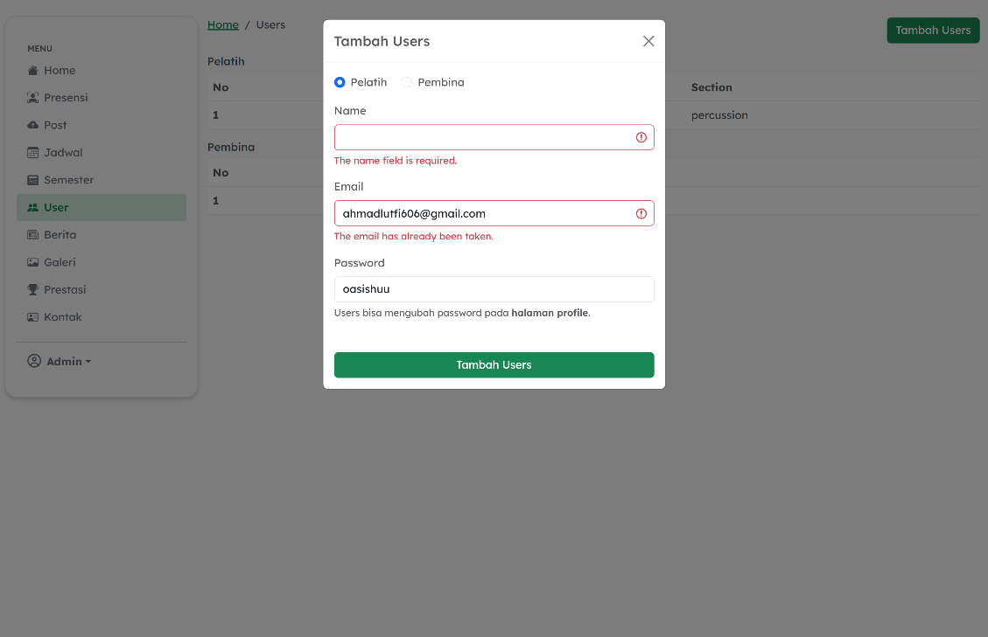

1. Validasi *Form* Tambah *User*
2. Halaman Kelola *News*

Halaman berita merupakan halaman yang menampilkan daftar berita yang tersedia dalam sistem. Tampilan halaman berita dapat dilihat pada gambar 4.40.

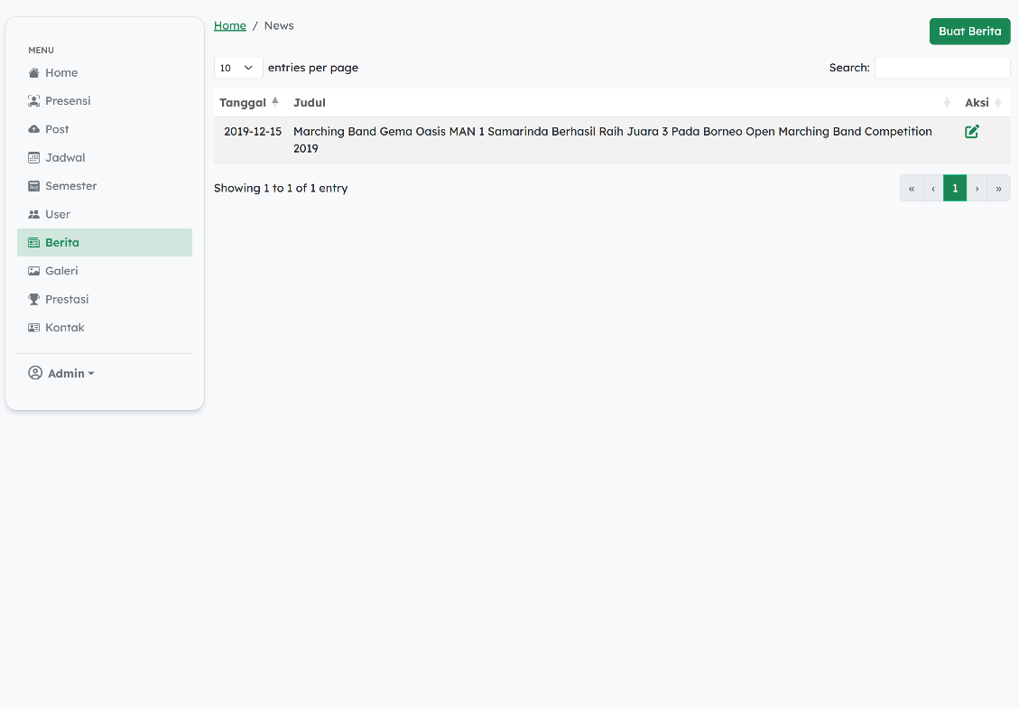

1. Halaman Kelola *News*

Halaman berita menampilkan daftar berita yang tersedia, serta dilengkapi dengan fitur untuk membuat, menghapus, dan mengedit berita. Halaman ini dapat diakses oleh admin dan pembina.

1. Halaman Tambah *News*

Halaman tambah berita merupakan halaman yang digunakan untuk memasukkan data berita ke dalam sistem melalui formulir input yang telah disediakan. Tampilan halaman tambah berita dapat dilihat pada gambar 4.41.

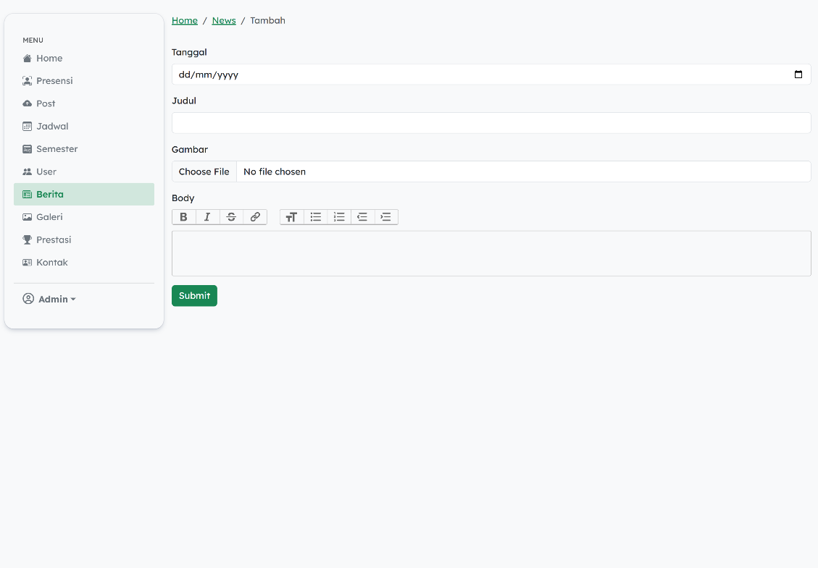

1. Halaman Tambah *News*

Halaman tambah berita merupakan halaman yang mencakup beberapa kolom input, seperti judul, gambar, tanggal, dan informasi terkait berita yang akan diposting. Pada Halaman ini juga diterapkan validasi terhadap input pengguna, seperti validasi isian wajib. Tampilan sistem ketika validasi dijalankan dapat dilihat pada gambar 4.42.

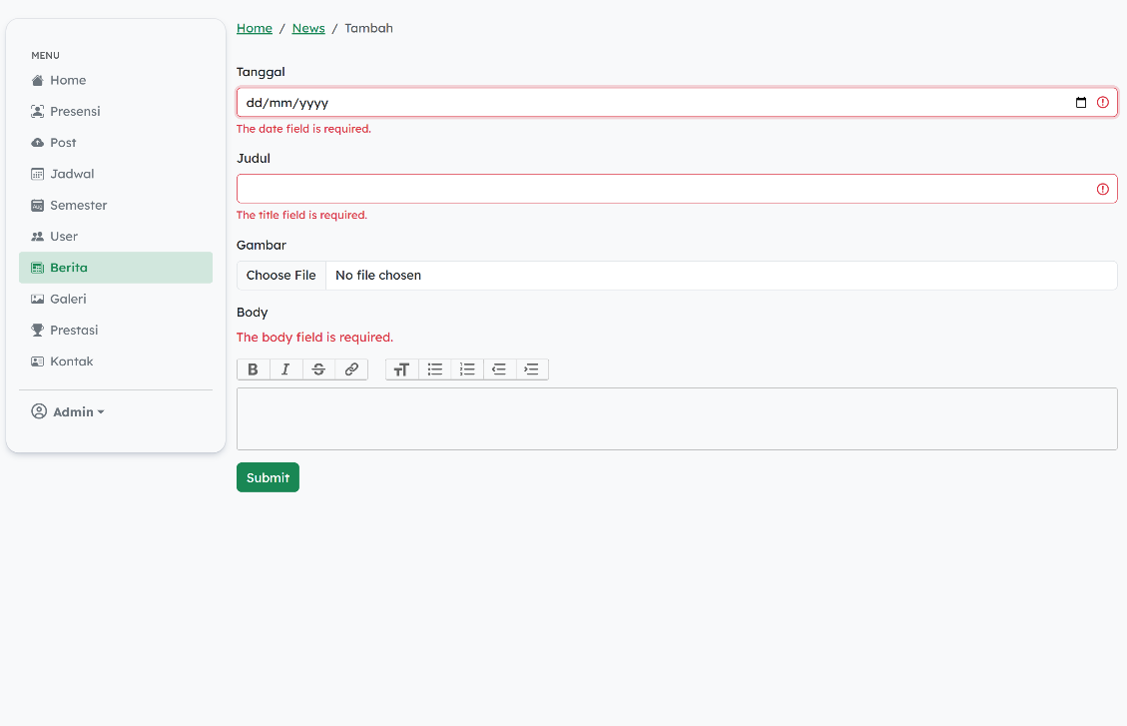

1. Validasi Tambah *News*
2. Halaman Kelola *Gallery*

Halaman galeri merupakan halaman yang menampilkan daftar galeri yang tersedia dalam sistem. Tampilan halaman galeri dapat dilihat pada gambar 4.32.

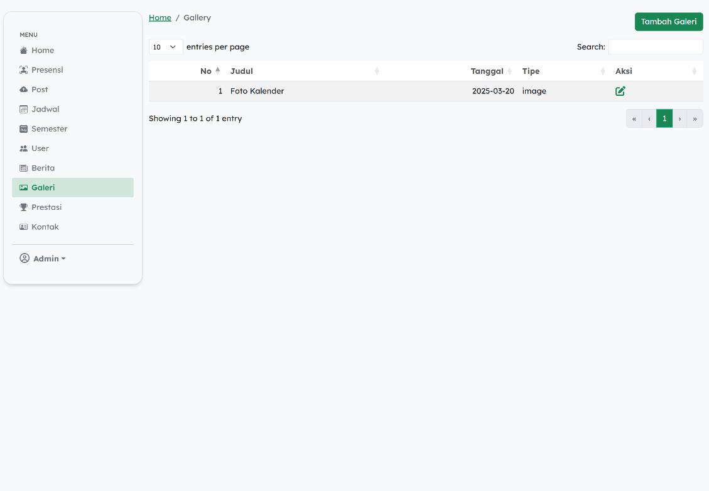

1. Halaman Kelola *Gallery*

Halaman galeri menampilkan daftar galeri yang tersedia, serta dilengkapi dengan fitur untuk membuat, menghapus, dan mengedit galeri. Halaman ini dapat diakses oleh admin dan pembina.

1. Halaman Tambah *Gallery*

Halaman tambah galeri merupakan halaman yang digunakan untuk memasukkan data galeri ke dalam sistem melalui formulir input yang telah disediakan. Tampilan halaman tambah galeri dapat dilihat pada gambar 4.44.

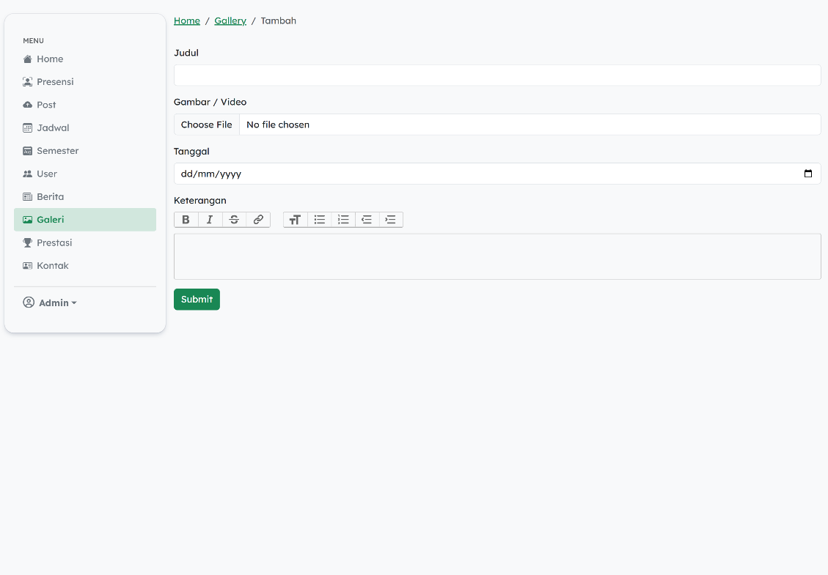

1. Halaman Tambah *Gallery*

Halaman tambah galeri merupakan halaman yang dirancang untuk memungkinkan admin dan pembina menambahkan dokumentasi baru. Halaman ini terdiri dari formulir input yang mencakup beberapa kolom, antara lain judul galeri, unggahan gambar atau video, tanggal kegiatan, serta keterangan tambahan. Pada Halaman ini juga diterapkan validasi terhadap input pengguna, seperti validasi isian wajib. Tampilan sistem ketika validasi dijalankan dapat dilihat pada gambar 4.45.

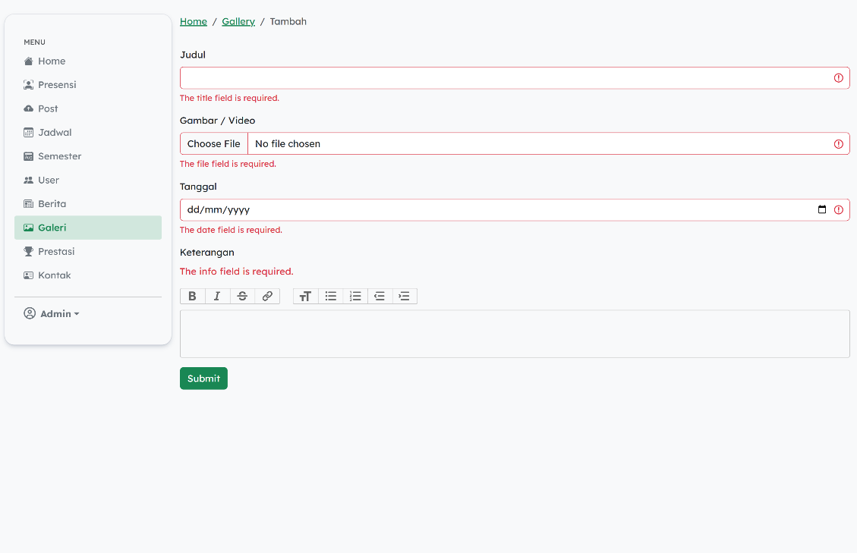

1. Validasi Tambah *News*
2. Halaman Kelola *Achievement*

Halaman prestasi merupakan halaman yang dirancang untuk menampilkan daftar prestasi yang telah diraih oleh *Marching* *Band* Gema Oasis MAN 1 Samarinda. Tampilan halaman prestasi dapat dilihat pada gambar 4.46.

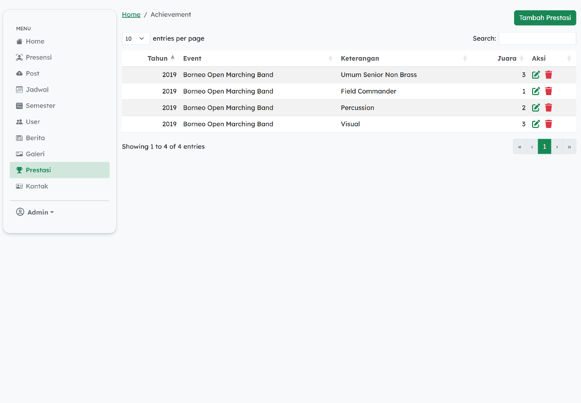

1. Halaman Kelola *Achievement*

Halaman prestasi merupakan halaman yang dirancang untuk menampilkan daftar prestasi yang telah diraih oleh *Marching* *Band* Gema Oasis MAN 1 Samarinda. Halaman ini dilengkapi dengan fitur untuk membuat, mengedit, dan mengelola data prestasi, sehingga memungkinkan admin dan pembina untuk memperbarui informasi prestasi secara berkala.

1. *Form* Tambah *Achievement*

*Form* tambah prestasi merupakan fitur yang digunakan untuk memasukkan data prestasi ke dalam sistem. Tampilan *form* tambah prestasi dapat dilihat pada gambar 4.47.

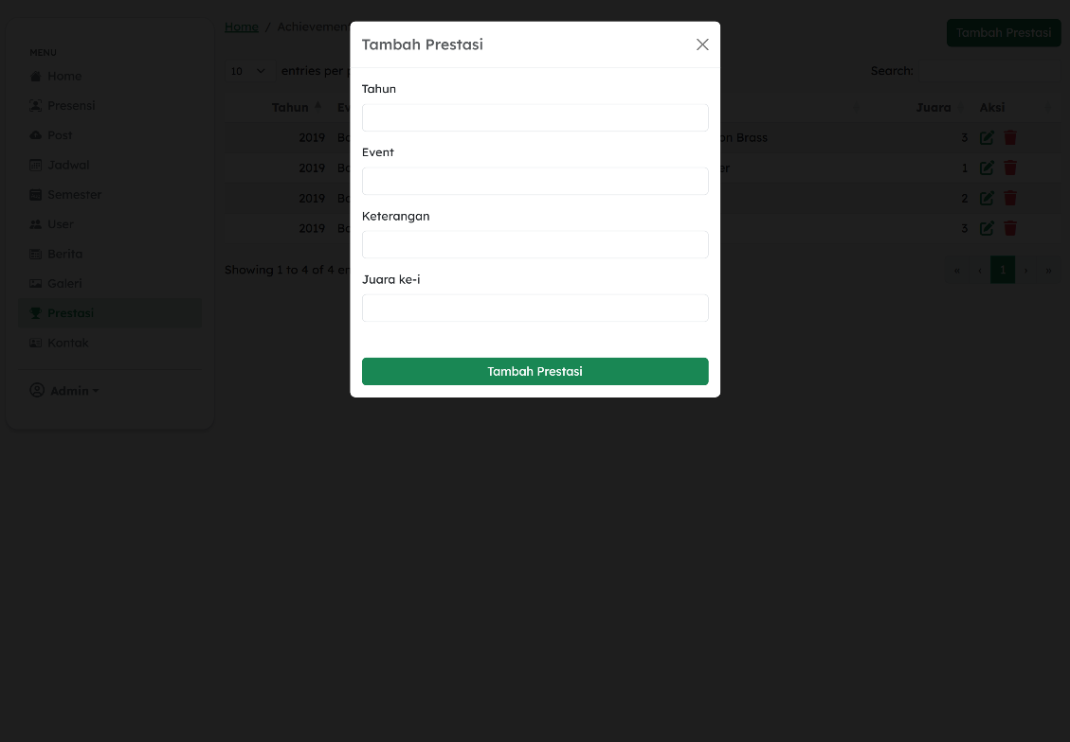

1. *Form* Tambah *Achievement*

*Form* tambah prestasi merupakan tampilan formulir yang dirancang untuk memungkinkan admin dan pembina menambahkan data prestasi baru yang telah diraih oleh *Marching* *Band* Gema Oasis MAN 1 Samarinda. Formulir ini mencakup beberapa kolom input, antara lain tahun perolehan prestasi, nama *event* atau kompetisi, keterangan tambahan, serta pencapaian atau juara yang diraih. Pada *form* ini juga diterapkan validasi terhadap input pengguna, seperti validasi isian wajib. Tampilan sistem ketika validasi dijalankan dapat dilihat pada gambar 4.48.

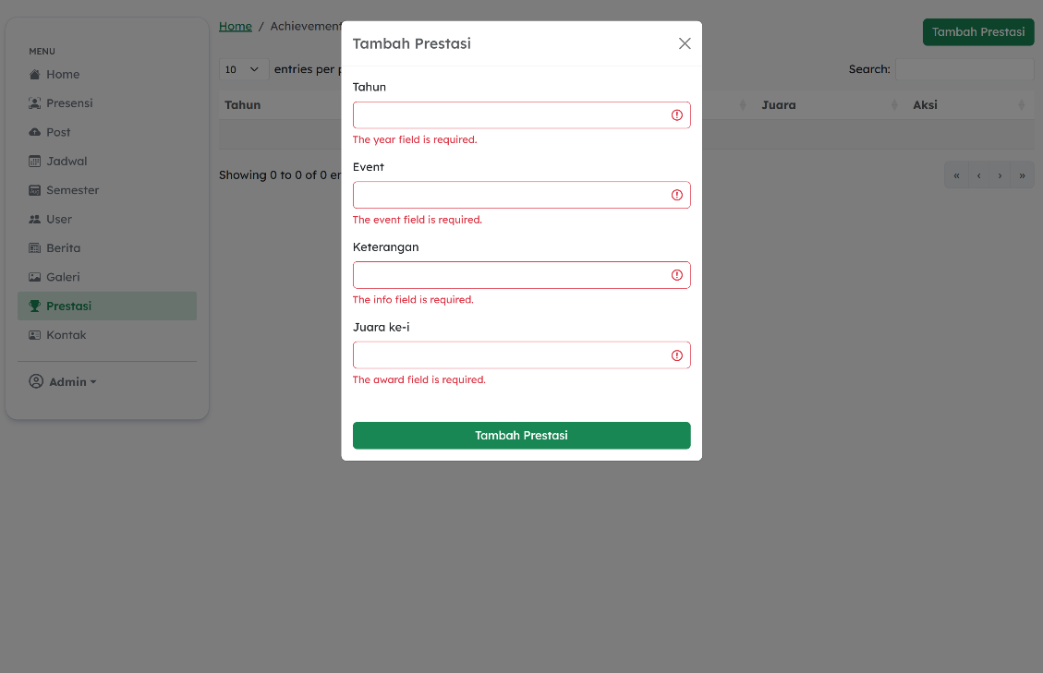

1. Validasi *Form* Tambah *Achievement*
2. Halaman Kelola *Contact*

Halaman kontak merupakan halaman yang menampilkan daftar kontak yang dapat dihubungi. Tampilan halaman kontak dapat dilihat pada gambar 4.36.

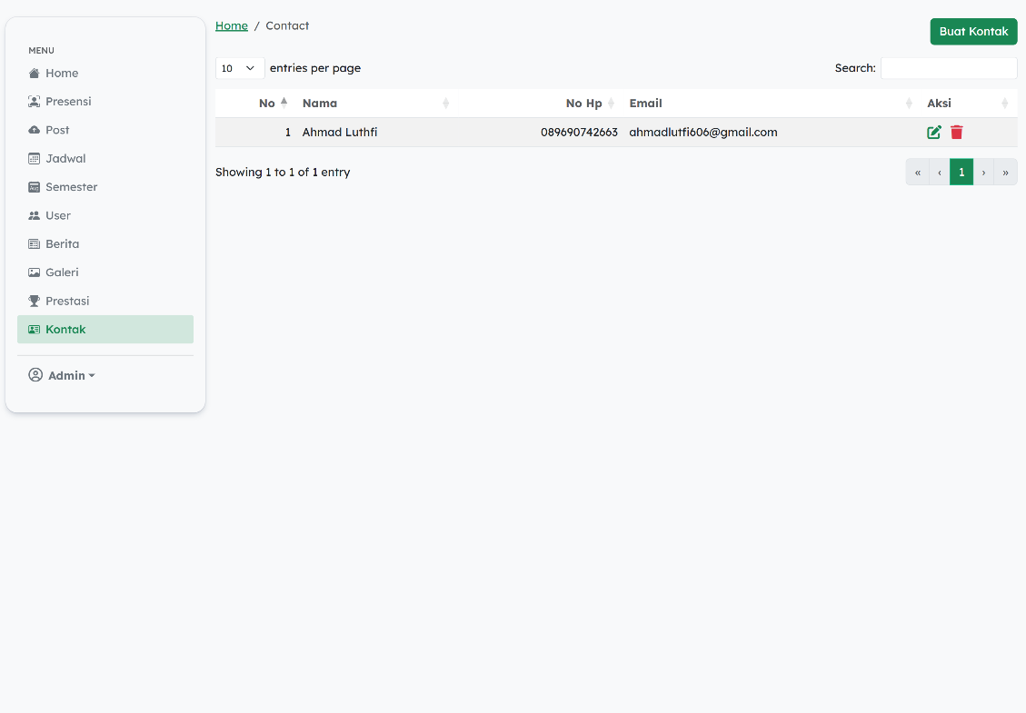

1. Halaman Kelola *Contact*

Halaman Kontak menampilkan daftar kontak yang dapat dihubungi, serta dilengkapi dengan fitur untuk menambahkan, mengedit, dan menghapus data kontak. Halaman ini dapat diakses oleh admin dan pembina.

1. *Form* Tambah *Contact*

*Form* tambah kontak merupakan fitur yang digunakan untuk memasukkan data daftar kontak yang dapat dihubungi. Tampilan *form* tambah kontak dapat dilihat pada gambar 4.49.

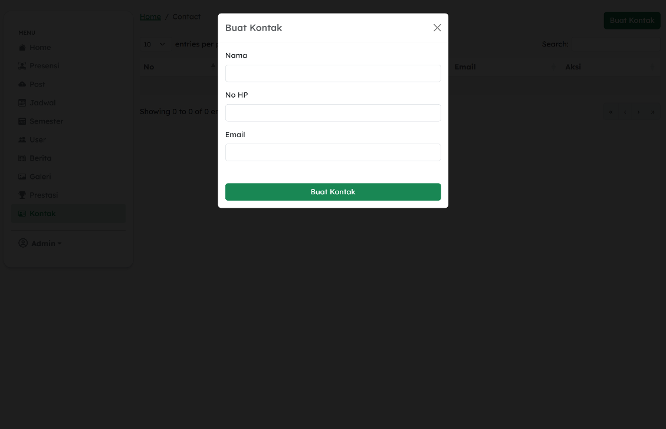

1. *Form* Tambah *Contact*

*Form* tambah kontak merupakan tampilan formulir yang dirancang untuk memungkinkan admin dan pembina menambahkan data kontak yang dapat dihubungi. Formulir ini mencakup beberapa kolom input, antara lain nama, no hp dan *email*. Pada *form* ini juga diterapkan validasi terhadap input pengguna, seperti validasi isian wajib. Tampilan sistem ketika validasi dijalankan dapat dilihat pada gambar 4.51.

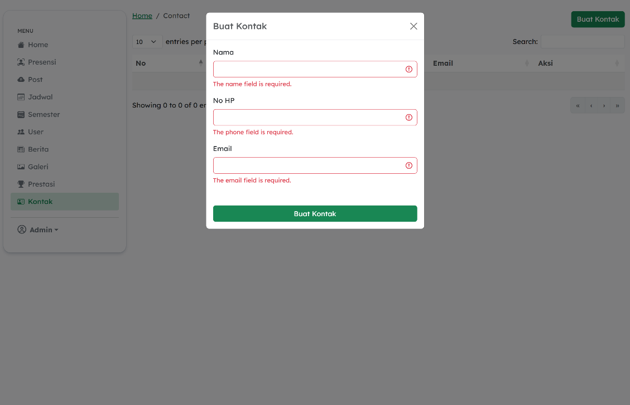

1. Validasi *Form* Tambah *Contact*
2. Tampilan Sistem *Role* Pelatih

Dalam sistem informasi *Marching* *Band* Gema Oasis MAN 1 Samarinda, pelatih memiliki peran penting sebagai pengguna yang diberikan hak akses untuk mengelola berbagai aspek dalam sistem. Melalui akun yang dimiliki, pelatih dapat melakukan *login* dan mengatur sejumlah fitur, seperti mengunggah *Postingan*, mencatat dan memantau presensi anggota, serta mengelola proses pendaftaran calon anggota. Selain itu, pelatih juga memiliki tanggung jawab dalam melakukan penilaian terhadap anggota.

1. Halaman *Dashboard* Pelatih

Halaman *dashboard* pelatih merupakan halaman utama yang diakses oleh pelatih setelah berhasil melakukan proses *login* ke dalam sistem. Tampilan halaman *dashboard* pelatih dapat dilihat pada gambar 4.52.

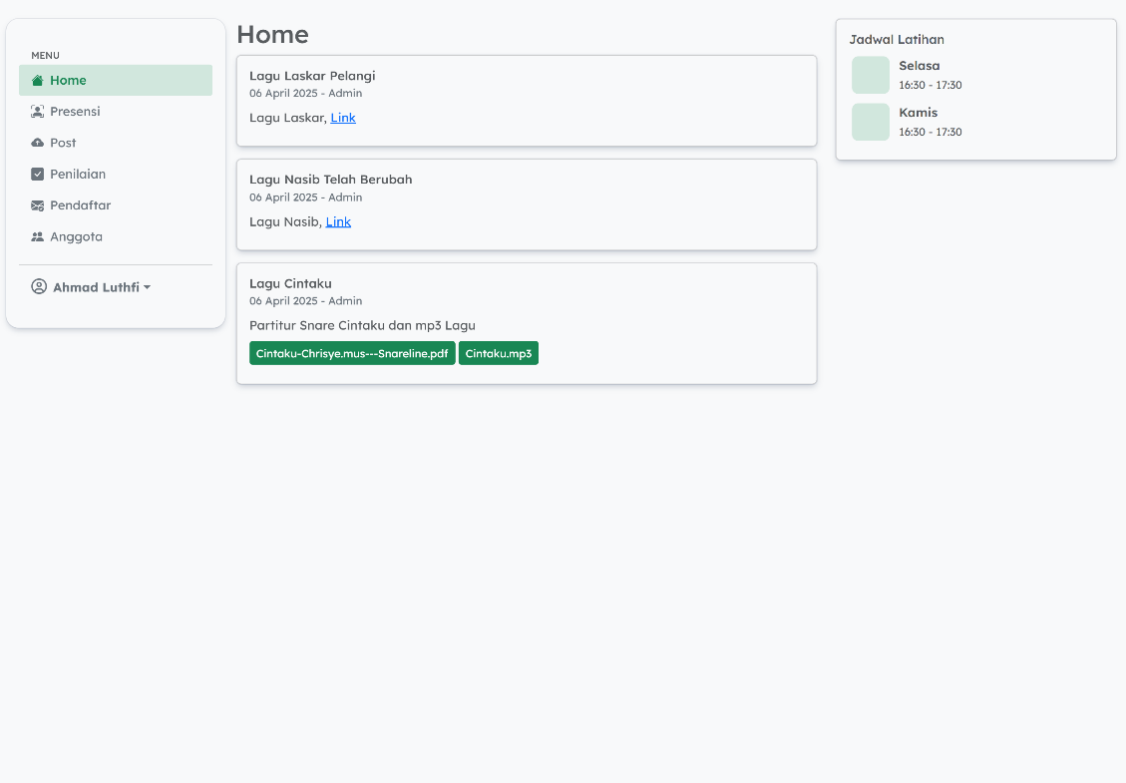

1. Halaman *Dashboard* Pelatih

Pada halaman *dashboard* pelatih ditampilkan beberapa *Postingan* terbaru yang diunggah oleh pelatih dan pembina, serta informasi terkait jadwal latihan. Selain menyajikan informasi penting, halaman *dashboard* juga menyediakan akses ke berbagai menu fungsional yang mendukung tugas pelatih, antara lain menu presensi, *Postingan*, pendaftaran calon anggota, penilaian, data anggota, dan profil.

1. Halaman *Registrant*

Halaman pendaftar merupakan halaman yang menampilkan daftar calon anggota yang telah mendaftarkan diri untuk bergabung denganMB Oasis Mansa. Tampilan halaman pendaftar dapat dilihat pada gambar 4.53.

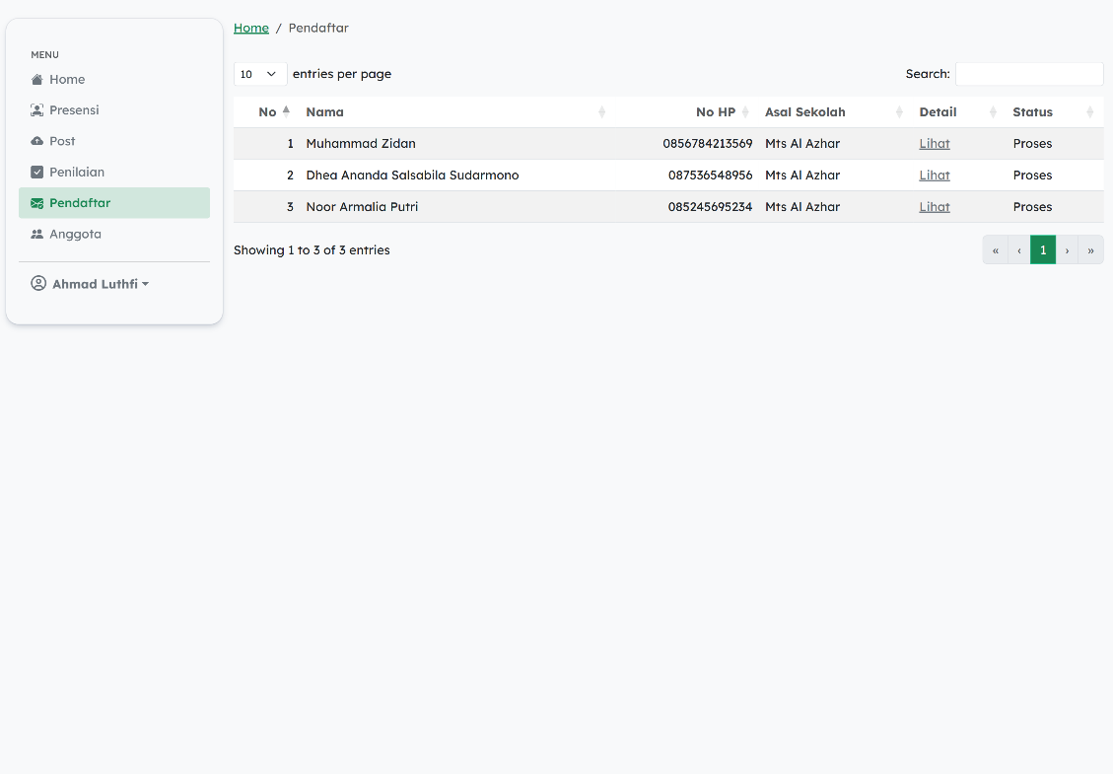

1. Halaman *Registrant*

Halaman pendaftar hanya dapat diakses oleh pelatih dan digunakan untuk mengelola data pendaftaran calon anggota. Kehadiran halaman ini memungkinkan proses seleksi dilakukan secara lebih efisien, sehingga mempermudah pelatih dalam mengambil keputusan terkait penerimaan anggota baru.

1. Halaman Detail *Registrant*

Halaman detail pendaftar merupakan halaman yang menampilkan informasi tambahan mengenai calon anggota yang telah melakukan pendaftaran. Tampilan halaman detail pendaftar dapat dilihat pada gambar 4.54.

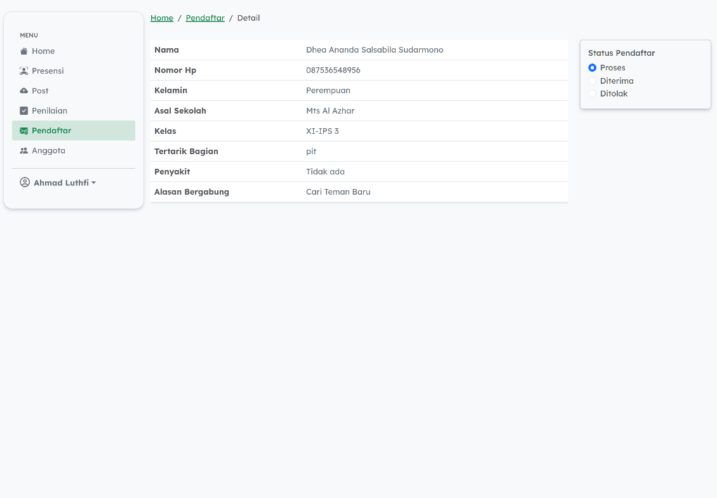

1. Halaman Detail *Registrant*

Selain menampilkan informasi tambahan mengenai calon anggota, halaman detail pendaftar juga menyediakan fitur bagi pelatih untuk memperbarui status pendaftaran, seperti menetapkan status "diterima", "ditolak", atau "dalam proses", sesuai dengan hasil evaluasi.

1. Halaman *Assessment*

Halaman penilaian merupakan halaman yang dirancang untuk digunakan oleh pelatih dalam melakukan penilaian terhadap anggota. Tampilan halaman penilaian dapat dilihat pada gambar 4.55.

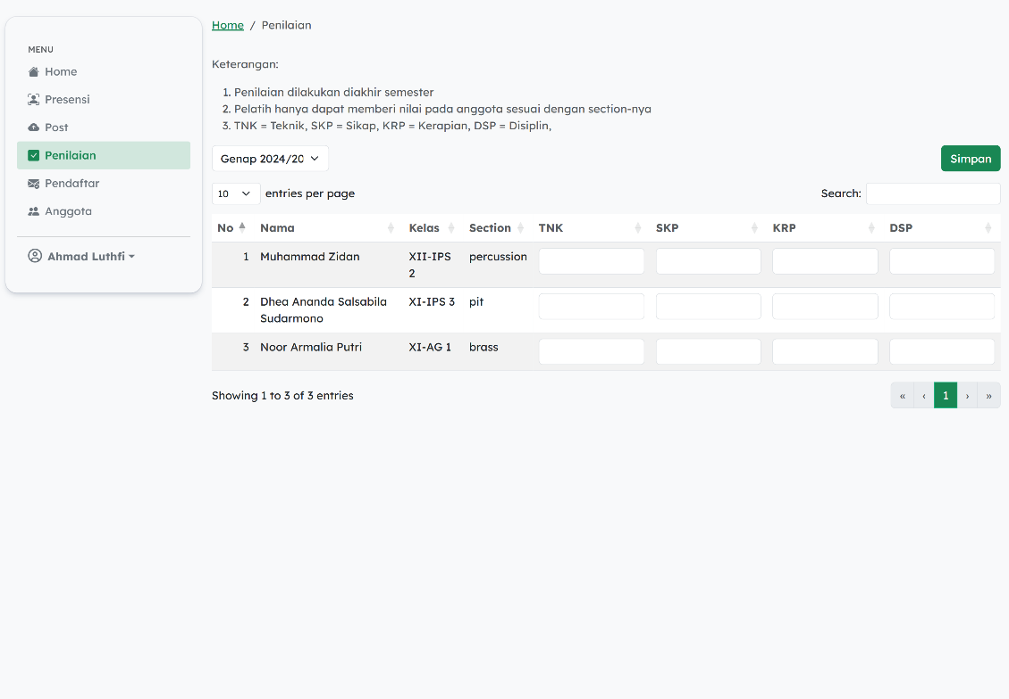

1. Halaman *Assessment*

Halaman penilaian menampilkan informasi mengenai nama, kelas, dan *section* masing-masing anggota. Selain itu, halaman ini juga memungkinkan pelatih untuk memberikan evaluasi terhadap kinerja anggota berdasarkan kriteria tertentu, seperti teknik bermain, kedisiplinan, serta aspek-aspek lain yang relevan dengan performa.

1. Halaman *Member*

Halaman anggota menampilkan daftar anggota yang telah terdaftar dalam sistem. Tampilan halaman anggota dapat dilihat pada gambar 4.56.

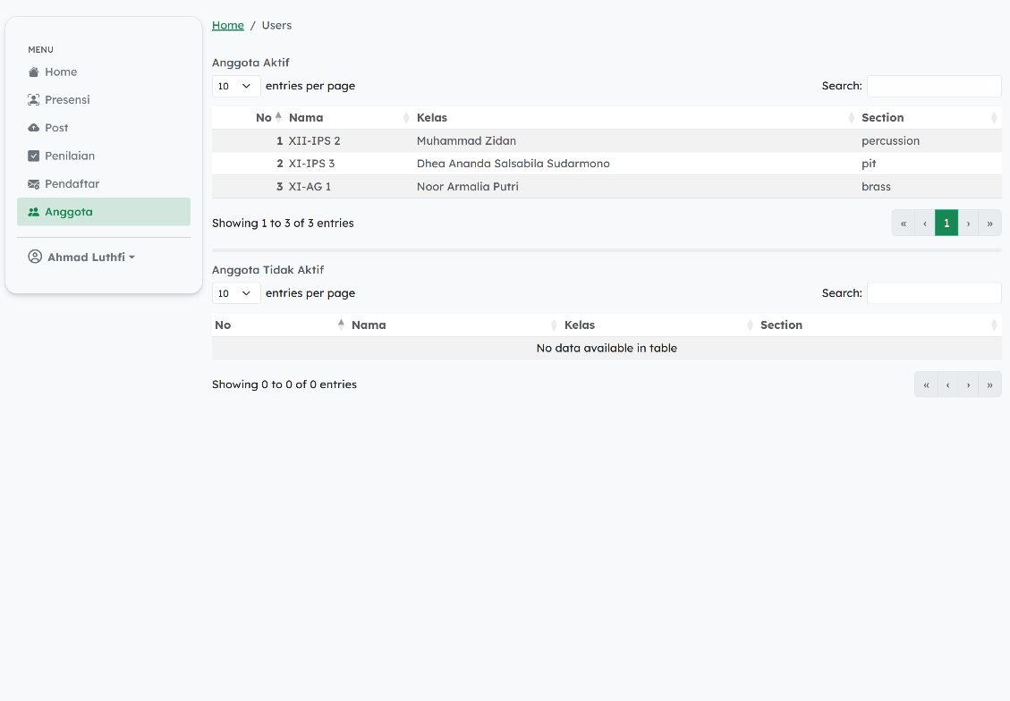

1. Halaman *Member*

Halaman anggota mencakup informasi seperti nama, kelas, *section*, dan status keaktifan masing-masing anggota.

1. Tampilan Sistem *Role* Pembina

Dalam sistem informasi *Marching* *Band* Gema Oasis MAN 1 Samarinda, pembina memiliki akses khusus untuk melakukan *login* dan mengelola berbagai aspek dalam sistem. Melalui akun yang dimiliki, pembina dapat mengatur jadwal latihan, mengelola *Postingan*, berita, kontak yang dapat dihubungi, prestasi yang telah diraih, serta galeri kegiatan. Selain itu, pembina juga memiliki kewenangan untuk melihat data presensi kehadiran anggota, mengakses laporan penilaian yang dibuat oleh pelatih, serta melakukan pengeditan terhadap profil pribadi.

1. Halaman *Dashboard* Pembina

Halaman *dashboard* pembina merupakan halaman utama yang diakses oleh pembina setelah berhasil melakukan proses *login* ke dalam sistem. Tampilan halaman *dashboard* pembina dapat dilihat pada gambar 4.57.

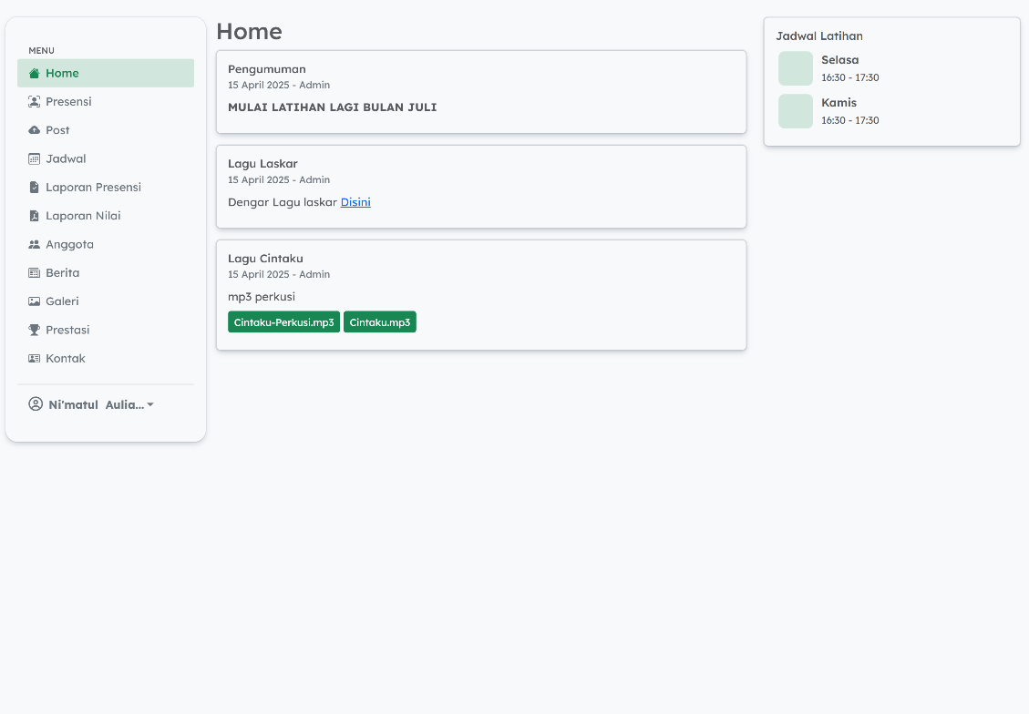

1. Halaman *Dashboard* Pembina

Pada halaman *dashboard* pembina ditampilkan beberapa *Postingan* terbaru yang diunggah oleh pelatih maupun pembina, serta informasi terkait jadwal latihan. Halaman ini merupakan halaman utama yang diakses oleh pembina setelah berhasil *login* ke dalam sistem. Selain menyajikan informasi penting, dashboard juga menyediakan akses ke berbagai menu fungsional yang mendukung tugas pembina, seperti menu presensi, *Postingan*, jadwal, laporan, data anggota, berita, galeri, prestasi, kontak, dan profil.

1. Halaman *Presence Report*

Halaman Laporan Presensi berfungsi untuk menampilkan rekapitulasi kehadiran anggota berdasarkan tanggal yang dipilih. Tampilan halaman laporan presensi dapat dilihat pada gambar 4.58.

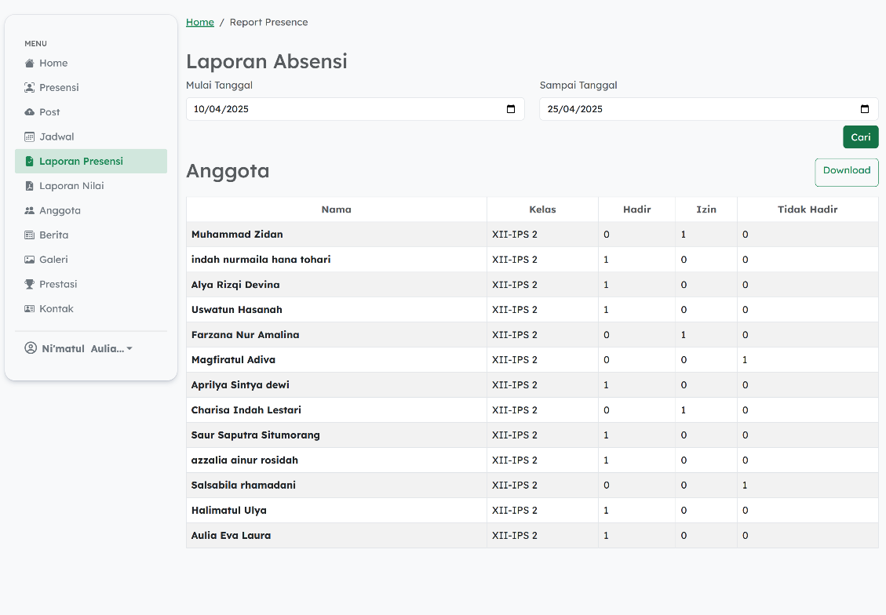

1. Halaman *Presence* *Report*

Halaman Laporan menyajikan jumlah kehadiran anggota. Pada halaman ini, pembina juga dapat mencetak laporan kehadiran.

1. Halaman *Assessment* *Report*

Halaman laporan berfungsi untuk menampilkan rekapitulasi nilai anggota yang diperoleh berdasarkan penilaian yang dilakukan oleh pelatih. Tampilan halaman laporan dapat dilihat pada gambar 4.59.

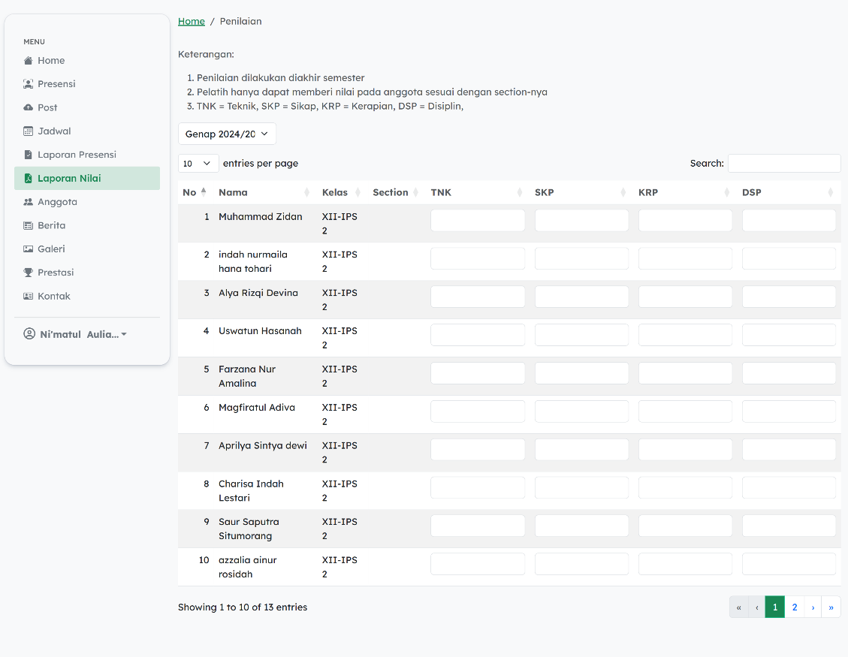

1. Halaman *Assessment* *Report*

Halaman laporan menyajikan daftar nilai anggota yang telah dievaluasi oleh pelatih, mencakup aspek sikap, teknik, disiplin, dan kerapian. Laporan ini dapat diakses oleh pembina berdasarkan semester yang dipilih.

### Hasil Pengujian Sistem

Pengujian sistem informasi *Marching* *Band* Gema Oasis MAN 1 Samarinda dilakukan untuk mengevaluasi kesesuaian aplikasi yang dikembangkan dengan perancangan yang telah ditetapkan sebelumnya. Metode yang digunakan dalam pengujian ini adalah *User* *Acceptance* *Testing* (UAT), yang mencakup pengujian *Blackbox* dan pengujian *Beta*. Dengan menerapkan kedua metode tersebut, diharapkan aplikasi yang dikembangkan tidak hanya berfungsi sesuai dengan spesifikasi teknis, tetapi juga mampu memenuhi kebutuhan serta harapan pengguna secara optimal.

1. *Blackbox* *Testing*

Pengujian *Blackbox* *Testing* pada sistem informasi *Marching* *Band* Gema Oasis MAN 1 Samarinda dilakukan untuk mengevaluasi fungsionalitas aplikasi tanpa memperhatikan struktur atau kode internalnya. Pengujian ini bertujuan untuk mengidentifikasi kesalahan dalam sistem, seperti kegagalan dalam operasi aplikasi atau fitur yang tidak berfungsi sebagaimana mestinya. Metode ini memastikan bahwa aplikasi dapat menghasilkan output yang sesuai berdasarkan input yang diberikan, sehingga setiap fitur dalam sistem dapat berjalan sesuai dengan yang diharapkan. Pengujian dilakukan oleh Bapak Muhammad Pauzan, S.Kom., selaku pelatih MB Oasis Mansa, dan Ibu Ni’matul Aulia, S.Pd., selaku pembina MB Oasis Mansa.

1. Hasil Pengujian *Blackbox* Halaman *Login*

| **No** | **Nama Pengujian** | **Hasil Diharapkan** | **Status Pengujian** |
| --- | --- | --- | --- |
| 1 | Memasukkan email dan password *login* dengan benar | Berpindah ke halaman *dashboard* | Sesuai |
| 2. | Memasukkan email dan password *login* yang tidak sesuai | Menampilkan status *login* gagal dan memberitahu data inpust salah | Sesuai |
| 3. | Terdapat kolom pada formulir *login* yang belum diisi | Menampilkan formulir dengan *input* *login* yang tidak valid | Sesuai |

Hasil pengujian yang disajikan pada tabel 4.1 menunjukkan bahwa fitur *login* telah berfungsi sesuai dengan yang diharapkan. Sistem mampu mengarahkan pengguna ke halaman *dashboard* apabila data *login* yang dimasukkan benar. Sebaliknya, apabila data yang dimasukkan tidak sesuai, sistem menampilkan pesan kesalahan, serta memberikan notifikasi mengenai input yang tidak valid apabila terdapat kolom yang belum diisi. Seluruh skenario pengujian menunjukkan bahwa fitur login berjalan dengan baik.

1. Hasil Pengujian *Blackbox* Halaman *Dashboard*

| **No** | **Nama Pengujian** | **Hasil Diharapkan** | **Status Pengujian** |
| --- | --- | --- | --- |
| 1. | Lihat data jadwal | Menampilkan data jadwal | Sesuai |
| 2. | Lihat data *Posting* | Menampilkan hingga tiga data *Posting* terbaru | Sesuai |
| 3. | *Download* *file* *Posting* | Mengunduh *file* yang terkait dengan *Posting* | Sesuai |

Hasil pengujian pada tabel 4.2 menunjukkan bahwa halaman *dashboard* telah berjalan sesuai fungsinya. Sistem berhasil menampilkan data jadwal, menampilkan hingga tiga *Postingan* terbaru, serta memungkinkan pengguna untuk mengunduh file yang terkait dengan *Posting*. Seluruh pengujian menunjukkan hasil yang sesuai, menandakan bahwa fitur-fitur utama pada halaman *dashboard* telah berfungsi dengan baik.

1. Hasil Pengujian *Blackbox* Halaman *Schedule* (Admin dan Pembina)

| **No** | **Nama Pengujian** | **Hasil Diharapkan** | **Status Pengujian** |
| --- | --- | --- | --- |
| 1. | Lihat data jadwal | Menampilkan list data jadwal | Sesuai |
| 2. | Menambahkan data jadwal dengan memasukkan seluruh *input* secara benar | Menampilkan pesan yang menginformasikan status berhasil dan data jadwal tersimpan | Sesuai |
| 3. | Menambahkan data jadwal dengan memasukkan *input* hari yang telah ada (duplikat) | Menampilkan status gagal dan memberitahu bahwa data jadwal yang duplikat | Sesuai |
| 4. | Mengedit data jadwal dengan memasukkan seluruh *input* secara benar | Menampilkan pesan yang menginformasikan perubahan status berhasil dan data jadwal diperbarui | Sesuai |
| 5. | Menghapus data jadwal | Menampilkan pesan yang menginformasikan bahwa penghapusan jadwal berhasil dan data jadwal tersebut telah dihapus | Sesuai |

Hasil pengujian pada tabel 4.3 menunjukkan bahwa seluruh fungsi pada halaman jadwal untuk admin dan pembina telah berjalan sesuai harapan. Sistem berhasil menampilkan daftar jadwal, menambahkan data valid, menolak data duplikat, serta menjalankan fungsi edit dan hapus dengan baik. Hal ini menunjukkan bahwa pengelolaan jadwal telah sesuai dengan standar fungsional.

1. Hasil Pengujian *Blackbox* Halaman *News* (Admin dan Pembina)

| **No** | **Nama Pengujian** | **Hasil Diharapkan** | **Status Pengujian** |
| --- | --- | --- | --- |
| 1. | Lihat data berita | Menampilkan list berita terbaru | Sesuai |
| 2. | Lihat data detail berita | Menampilkan detail data berita | Sesuai |
| 3. | Menambahkan data berita dengan memasukkan seluruh *input* secara benar | Menampilkan pesan yang menginformasikan status berhasil dan data berita tersimpan | Sesuai |
| 4. | Mengedit data berita dengan memasukkan seluruh *input* secara benar | Menampilkan pesan yang menginformasikan perubahan status berhasil dan data berita diperbarui | Sesuai |
| 5. | Menghapus data berita | Menampilkan pesan yang menginformasikan bahwa penghapusan berita berhasil dan data berita tersebut telah dihapus | Sesuai |

Hasil pengujian pada tabel 4.4 menunjukkan bahwa fitur-fitur pada halaman berita telah berfungsi sesuai dengan yang diharapkan. Sistem mampu menampilkan daftar berita terbaru, menampilkan detail berita, serta mendukung penambahan, pengeditan, dan penghapusan data berita. Setiap aksi menampilkan notifikasi keberhasilan sesuai dengan proses yang dilakukan. Seluruh pengujian dinyatakan sesuai, yang menunjukkan bahwa pengelolaan data berita berjalan dengan baik dan stabil.

1. Hasil Pengujian *Blackbox* Halaman *Gallery* (Admin dan Pembina)

| **No** | **Nama Pengujian** | **Hasil Diharapkan** | **Status Pengujian** |
| --- | --- | --- | --- |
| 1. | Lihat data galeri | Menampilkan list galeri terbaru | Sesuai |
| 2. | Lihat data detail galeri | Menampilkan detail data galeri | Sesuai |
| 3. | Menambahkan data galeri dengan memasukkan seluruh *input* secara benar | Menampilkan pesan yang menginformasikan status berhasil dan data galeri tersimpan | Sesuai |
| 4. | Mengedit data galeri dengan memasukkan seluruh *input* secara benar | Menampilkan pesan yang menginformasikan perubahan status berhasil dan data galeri diperbarui | Sesuai |
| 5. | Menghapus data galeri | Menampilkan pesan yang menginformasikan bahwa penghapusan galeri berhasil dan data galeri tersebut telah dihapus | Sesuai |

Hasil pengujian pada tabel 4.5 menunjukkan bahwa seluruh fungsi pada halaman galeri telah berjalan dengan baik. Sistem berhasil menampilkan daftar galeri terbaru, menampilkan detail galeri, serta mendukung penambahan, pengeditan, dan penghapusan data galeri. Setiap proses yang dilakukan memberikan notifikasi keberhasilan sesuai dengan aksi yang dijalankan. Dengan hasil pengujian yang sesuai, dapat disimpulkan bahwa fitur pengelolaan galeri telah berfungsi secara optimal.

1. Hasil Pengujian *Blackbox* Halaman *Achievement* (Admin dan Pembina)

| **No** | **Nama Pengujian** | **Hasil Diharapkan** | **Status Pengujian** |
| --- | --- | --- | --- |
| 1. | Lihat data prestasi | Menampilkan list prestasi terbaru | Sesuai |
| 2. | Lihat data detail prestasi | Menampilkan detail data prestasi | Sesuai |
| 3. | Menambahkan data prestasi dengan memasukkan seluruh *input* secara benar | Menampilkan pesan yang menginformasikan status berhasil dan data prestasi tersimpan | Sesuai |
| 4. | Mengedit data prestasi dengan memasukkan seluruh input secara benar | Menampilkan pesan yang menginformasikan perubahan status berhasil dan data prestasi diperbarui | Sesuai |
| 5. | Menghapus data prestasi | Menampilkan pesan yang menginformasikan bahwa penghapusan prestasi berhasil dan data prestasi tersebut telah dihapus | Sesuai |

Hasil pengujian pada tabel 4.6 menunjukkan bahwa seluruh fitur pada halaman prestasi telah berjalan sesuai fungsinya. Sistem dapat menampilkan daftar prestasi terbaru, melihat detail informasi prestasi, serta mendukung proses penambahan, pengeditan, dan penghapusan data prestasi. Setiap proses menampilkan notifikasi keberhasilan sesuai dengan aksi yang dilakukan. Dengan hasil pengujian yang sesuai, dapat disimpulkan bahwa fitur pengelolaan prestasi telah berfungsi dengan baik dan sesuai dengan kebutuhan pengguna.

1. Hasil Pengujian *Blackbox* Halaman *Contact* (Admin dan Pembina)

| **No** | **Nama Pengujian** | **Hasil Diharapkan** | **Status Pengujian** |
| --- | --- | --- | --- |
| 1. | Lihat data kontak | Menampilkan list kontak terbaru | Sesuai |
| 2. | Lihat data detail kontak | Menampilkan detail data kontak | Sesuai |
| 3. | Menambahkan data kontak dengan memasukkan seluruh *input* secara benar | Menampilkan pesan yang menginformasikan status berhasil dan data kontak tersimpan | Sesuai |
| 4. | Mengedit data kontak dengan memasukkan seluruh *input* secara benar | Menampilkan pesan yang menginformasikan perubahan status berhasil dan data kontak diperbarui | Sesuai |
| 5. | Menghapus data kontak | Menampilkan pesan yang menginformasikan bahwa penghapusan kontak berhasil dan data kontak tersebut telah dihapus | Sesuai |

Hasil pengujian pada tabel 4.7 menunjukkan bahwa seluruh fitur pada halaman kontak telah berfungsi dengan baik. Sistem mampu menampilkan daftar kontak terbaru, menampilkan detail informasi kontak, serta mendukung penambahan, pengeditan, dan penghapusan data kontak. Setiap aksi memberikan notifikasi keberhasilan yang sesuai, menandakan bahwa fitur pengelolaan kontak telah berjalan sesuai dengan harapan.

1. Hasil Pengujian *Blackbox* Halaman Semester (Admin)

| **No** | **Nama Pengujian** | **Hasil Diharapkan** | **Status Pengujian** |
| --- | --- | --- | --- |
| 1. | Lihat data semester | Menampilkan list semester terbaru | Sesuai |
| 2. | Menambahkan data semester dengan memasukkan *input* secara benar | Menampilkan pesan yang menginformasikan status berhasil dan data semester tersimpan | Sesuai |
| 3. | Menambahkan data semester dengan memasukkan *input* yang tersimpan (duplikat) | Menampilkan status gagal dan memberitahu bahwa data semester yang duplikat | Sesuai |

Hasil pengujian pada tabel 4.8 menunjukkan bahwa fitur pada halaman semester telah berjalan sesuai dengan yang diharapkan. Sistem dapat menampilkan daftar semester terbaru, menyimpan data semester dengan input yang benar, serta menolak penambahan data yang duplikat dengan memberikan notifikasi kesalahan. Seluruh pengujian menunjukkan hasil yang sesuai, yang menandakan bahwa pengelolaan data semester pada sistem telah berfungsi dengan baik.

1. Hasil Pengujian *Blackbox* Halaman *User* (Admin)

| **No** | **Nama Pengujian** | **Hasil Diharapkan** | **Status Pengujian** |
| --- | --- | --- | --- |
| 1. | Lihat data pelatih dan pembina | Menampilkan list pelatih dan pembina | Sesuai |
| 2. | Menambahkan data *user* dengan memasukkan input secara benar | Menampilkan pesan yang menginformasikan status berhasil dan data *user* tersimpan | Sesuai |
| 3. | Menambahkan data *user* dengan memasukkan input email yang telah tersimpan (duplikat) | Menampilkan status gagal dan memberitahu bahwa data *user* duplikat | Sesuai |
| 4. | Menambahkan data *user* dengan memasukkan input email yang telah tersimpan tetapi beda *role* | Menampilkan status gagal dan memberitahu bahwa data *user* duplikat | Sesuai |

Hasil pengujian pada tabel 4.9 menunjukkan bahwa seluruh fitur pada halaman *user* telah berjalan sesuai dengan fungsionalitas yang diharapkan. Sistem dapat menampilkan daftar pelatih dan pembina, menambahkan data *user* dengan input yang benar, serta menolak penambahan user dengan email yang sudah terdaftar baik yang sama maupun berbeda peran dengan menampilkan notifikasi kesalahan. Hasil pengujian yang sesuai menunjukkan bahwa pengelolaan data *user* dalam sistem telah berfungsi secara optimal.

1. Hasil Pengujian *Blackbox* Halaman *Registration*

| **No** | **Nama Pengujian** | **Hasil Diharapkan** | **Status Pengujian** |
| --- | --- | --- | --- |
| 1. | Memasukkan semua *input* pendaftaran dengan benar | Menampilkan status berhasil dan data pendaftar tersimpan | Sesuai |
| 2. | Proses pendaftaran menggunakan data email yang bersifat duplikat | Menampilkan status gagal dan memberitahu bahwa data pendaftaran yang duplikat | Sesuai |
| 3. | Terdapat *input* pada formulir pendaftaran yang belum diisi | Menampilkan formulir dengan *input* pendaftaran yang tidak valid | Sesuai |
| 4. | Cek status registrasi menggunakan email yang telah terdaftar | Menampilkan pesan yang berisi informasi status pendaftaran | Sesuai |
| 5. | Cek status registrasi menggunakan email yang tidak terdaftar | Menampilkan status gagal dan memberitahu bahwa data registrasi tidak ditemukan | Sesuai |

Hasil pengujian pada tabel 4.10 menunjukkan bahwa fitur pada halaman pendaftaran telah berfungsi sesuai dengan yang diharapkan. Sistem berhasil menyimpan data pendaftar yang valid, menolak data duplikat, serta menampilkan peringatan untuk input yang kosong. Fitur pengecekan status registrasi juga berfungsi dengan baik. Hal ini menunjukkan bahwa proses pendaftaran telah berjalan sesuai standar.

1. Hasil Pengujian *Blackbox* Halaman *Registrant* (Pelatih)

| **No** | **Nama Pengujian** | **Hasil Diharapkan** | **Status Pengujian** |
| --- | --- | --- | --- |
| 1. | Lihat data pendaftar | Menampilkan list pendaftar terbaru | Sesuai |
| 2. | Lihat data detail pendaftar | Menampilkan detail data pendaftar | Sesuai |

Hasil pengujian pada tabel 4.11 menunjukkan bahwa fitur pada halaman pendaftar untuk pelatih telah berjalan sesuai dengan fungsinya. Sistem mampu menampilkan daftar pendaftar terbaru serta menampilkan detail informasi dari masing-masing pendaftar. Seluruh hasil pengujian menunjukkan status sesuai, yang menandakan bahwa fitur ini telah berfungsi dengan baik dan siap digunakan.

1. Hasil Pengujian *Blackbox* Halaman Detail *Registrant* (Pelatih)

| **No** | **Nama Pengujian** | **Hasil Diharapkan** | **Status Pengujian** |
| --- | --- | --- | --- |
| 1. | Lihat data detail pendaftar | Menampilkan detail data pendaftar | Sesuai |
| 2. | Mengubah status pendaftar | Menampilkan pesan yang menginformasikan perubahan status berhasil dan data pendaftar diperbarui | Sesuai |

Hasil pengujian pada tabel 4.12 menunjukkan bahwa fitur pada halaman detail pendaftar telah berfungsi dengan baik. Sistem dapat menampilkan informasi detail dari data pendaftar serta memungkinkan pelatih untuk mengubah status pendaftar dengan menampilkan notifikasi keberhasilan saat data diperbarui. Seluruh pengujian menunjukkan hasil yang sesuai, menandakan bahwa fitur ini siap digunakan dalam proses seleksi pendaftar.

1. Hasil Pengujian *Blackbox* Halaman *Posting* (Admin, Pelatih dan Pembina)

| **No** | **Nama Pengujian** | **Hasil Diharapkan** | **Status Pengujian** |
| --- | --- | --- | --- |
| 1. | Lihat data *post* | Menampilkan list *Postingan* terbaru | Sesuai |
| 2. | Lihat data detail *post* | Menampilkan detail data *Posting* | Sesuai |
| 3. | Menambahkan data *Posting* dengan memasukkan seluruh *input* secara benar | Menampilkan pesan yang menginformasikan status berhasil dan data *post* tersimpan | Sesuai |
| 4. | Mengedit data *Posting* dengan memasukkan seluruh *input* secara benar | Menampilkan pesan yang menginformasikan perubahan status berhasil dan data *post* diperbarui | Sesuai |
| 5. | Menghapus data *post* | Menampilkan pesan yang menginformasikan bahwa penghapusan *Postingan* berhasil dan data *Posting* tersebut telah dihapus | Sesuai |

Hasil pengujian pada tabel 4.13 menunjukkan bahwa seluruh fitur pada halaman *post* berfungsi dengan baik. Sistem mendukung penayangan, penambahan, pengeditan, dan penghapusan *Postingan*, disertai notifikasi keberhasilan.

1. Hasil Pengujian *Blackbox* Halaman *Posting* (Anggota)

| **No** | **Nama Pengujian** | **Hasil Diharapkan** | **Status Pengujian** |
| --- | --- | --- | --- |
| 1. | Lihat data *Posting* | Menampilkan *Postingan* terbaru | Sesuai |
| 2. | *Download* *file* *Posting* | Mengunduh *file* yang terkait dengan *Posting* | Sesuai |

Hasil pengujian pada tabel 4.14 menunjukkan bahwa fitur pada halaman *post* untuk anggota telah berjalan sesuai dengan yang diharapkan. Sistem berhasil menampilkan *Postingan* terbaru dan memungkinkan anggota untuk mengunduh file yang terkait dengan *Posting* tersebut. Seluruh hasil pengujian menunjukkan status sesuai, yang menandakan bahwa fitur ini telah berfungsi dengan baik dan siap digunakan oleh pengguna anggota.

1. Hasil Pengujian *Blackbox* Halaman *Profile* (Admin dan Pembina)

| **No** | **Nama Pengujian** | **Hasil Diharapkan** | **Status Pengujian** |
| --- | --- | --- | --- |
| 1. | Melakukan pengubahan *password* dengan memasukkan seluruh *input* secara benar | Menampilkan pesan yang menginformasikan bahwa *password* berhasil diubah | Sesuai |
| 2. | Melakukan pengubahan *password* dengan memasukkan *password* lama | Menampilkan pesan yang menginformasikan bahwa *password* baru tidak boleh sama dengan *password* lama | Sesuai |
| 3. | Mengedit data diri (nama, email) dengan memasukkan seluruh input secara benar | Menampilkan pesan yang menginformasikan bahwa data diri berhasil diperbarui | Sesuai |

Hasil pengujian pada tabel 4.15 menunjukkan bahwa fitur pada halaman profil untuk admin dan pembina telah berfungsi dengan baik. Sistem mampu memproses perubahan *password* dengan input yang benar, memberikan peringatan saat password baru sama dengan yang lama, serta memperbarui data diri seperti nama dan email dengan sukses. Seluruh pengujian menunjukkan hasil yang sesuai, yang mengindikasikan bahwa fitur pengelolaan profil telah berjalan optimal.

1. Hasil Pengujian *Blackbox* Halaman *Profile* (Pelatih)

| **No** | **Nama Pengujian** | **Hasil Diharapkan** | **Status Pengujian** |
| --- | --- | --- | --- |
| 1. | Melakukan pengubahan *password* dengan memasukkan seluruh *input* secara benar | Menampilkan pesan yang menginformasikan bahwa *password* berhasil diubah | Sesuai |
| 2. | Melakukan pengubahan password dengan memasukkan *password* lama | Menampilkan pesan yang menginformasikan bahwa *password* baru tidak boleh sama dengan *password* lama | Sesuai |
| 3. | Mengedit data diri (nama, email) dengan memasukkan seluruh *input* secara benar | Menampilkan pesan yang menginformasikan bahwa data diri berhasil diperbarui | Sesuai |
| 4. | Mengedit data lain (bagian) dengan memasukkan seluruh *input* secara benar | Menampilkan pesan yang menginformasikan bahwa data lain berhasil diperbarui | Sesuai |

Hasil pengujian pada tabel 4.16 menunjukkan bahwa fitur pada halaman profil untuk pelatih telah berfungsi dengan baik. Sistem berhasil memproses perubahan password dengan input yang benar, memberikan peringatan saat password baru sama dengan yang lama, serta mendukung pembaruan data diri seperti nama, email, dan bagian. Semua proses menampilkan notifikasi keberhasilan yang sesuai, sehingga fitur ini dinyatakan telah berjalan optimal.

1. Hasil Pengujian *Blackbox* Halaman *Profile* (Anggota)

| **No** | **Nama Pengujian** | **Hasil Diharapkan** | **Status Pengujian** |
| --- | --- | --- | --- |
| 1. | Melakukan pengubahan *password* dengan memasukkan seluruh *input* secara benar | Menampilkan pesan yang menginformasikan bahwa *password* berhasil diubah | Sesuai / Tidak Sesuai |
| 2. | Melakukan pengubahan *password* dengan memasukkan *password* lama | Menampilkan pesan yang menginformasikan bahwa *password* baru tidak boleh sama dengan *password* lama | Sesuai / Tidak Sesuai |
| 3. | Mengedit data diri (nama, email) dengan memasukkan seluruh *input* secara benar | Menampilkan pesan yang menginformasikan bahwa data diri berhasil diperbarui | Sesuai / Tidak Sesuai |
| 4. | Mengedit data lain (kelas, bagian) dengan memasukkan seluruh *input* secara benar | Menampilkan pesan yang menginformasikan bahwa data lain berhasil diperbarui | Sesuai / Tidak Sesuai |

Hasil pengujian pada tabel 4.17 menunjukkan bahwa fitur pada halaman profil untuk anggota telah berjalan dengan baik. Sistem berhasil memproses perubahan password dengan benar, menolak penggunaan password baru yang sama dengan password lama, serta memungkinkan anggota untuk memperbarui data diri seperti nama, email, kelas, dan bagian. Semua fungsi memberikan notifikasi sesuai dengan aksi yang dilakukan, sehingga fitur profil dinyatakan telah berfungsi optimal dan siap digunakan.

1. Hasil Pengujian *Blackbox* Halaman *Presence* (Admin dan Pelatih)

| **No** | **Nama Pengujian** | **Hasil Diharapkan** | **Status Pengujian** |
| --- | --- | --- | --- |
| 1. | Lihat data presensi | Menampilkan list data presensi | Sesuai |
| 2. | Melakukan pembuatan presensi dengan memasukkan semua data *input* secara benar | Menampilkan pesan yang menginformasikan status berhasil dan data presensi tersimpan | Sesuai |
| 3. | Terdapat *input* pada formulir presesnsi yang belum diisi | Menampilkan formulir dengan input presensi yang tidak valid | Sesuai |
| 4. | Melihat detail presensi | Menampilkan halaman detail presensi | Sesuai |

Hasil pengujian pada tabel 4.18 menunjukkan bahwa fitur pada halaman presensi untuk admin dan pelatih telah berjalan sesuai dengan yang diharapkan. Sistem berhasil menampilkan data presensi, menyimpan input yang valid, serta memberi peringatan untuk input yang kosong. Fitur detail presensi juga berfungsi baik, menandakan bahwa fitur ini siap digunakan dalam operasional sistem.

1. Hasil Pengujian *Blackbox* Halaman *Presence* (Pembina)

| **No** | **Nama Pengujian** | **Hasil Diharapkan** | **Status Pengujian** |
| --- | --- | --- | --- |
| 1. | Lihat data presensi | Menampilkan list data presensi | Sesuai |
| 2. | Melihat detail presensi | Menampilkan halaman detail presensi | Sesuai |

Hasil pengujian pada Tabel 4.19 menunjukkan bahwa fitur presensi untuk pembina berfungsi dengan baik. Sistem berhasil menampilkan daftar dan detail presensi, dengan seluruh hasil pengujian menunjukkan status sesuai. Hal ini menandakan bahwa fitur tersebut siap digunakan oleh pengguna dengan peran pembina.

1. Hasil Pengujian *Blackbox* Halaman *Scan* *Presence* (Anggota)

| **No** | **Nama Pengujian** | **Hasil Diharapkan** | **Status Pengujian** |
| --- | --- | --- | --- |
| 1. | Scan berhasil | Menampilkan status berhasil absen | Sesuai |
| 2. | Scan presensi (status presensi mati) | Menampilkan status gagal dan memberitahu presensi sudah tidak aktif | Sesuai |

Hasil pengujian pada tabel 4.20 menunjukkan bahwa fitur presensi untuk anggota telah berjalan dengan baik. Sistem berhasil mencatat kehadiran saat proses scan dilakukan dan memberikan notifikasi status berhasil. Selain itu, ketika presensi telah dinonaktifkan, sistem menampilkan status gagal dan memberikan informasi bahwa presensi tidak aktif. Seluruh hasil pengujian menunjukkan status sesuai, sehingga fitur ini dinyatakan siap digunakan oleh anggota.

1. Hasil Pengujian *Blackbox* Halaman Detail *Presence* (Admin dan Pelatih)

| **No** | **Nama Pengujian** | **Hasil Diharapkan** | **Status Pengujian** |
| --- | --- | --- | --- |
| 1. | Lihat data detail presensi | Menampilkan data presensi | Sesuai |
| 2. | Mengubah status aktif presensi | Menampilkan pesan yang menginformasikan perubahan status berhasil dan data presensi diperbarui | Sesuai |
| 3. | Melakukan pengeditan data presensi dengan memasukkan semua data *input* secara benar | Menampilkan status berhasil perbarui dan data presensi diperbarui | Sesuai |
| 4. | Terdapat *input* presensi pada formulir edit yang belum diisi | Menampilkan formulir dengan *input* presensi yang tidak valid | Sesuai |
| 5. | Lihat QR *Code* | Menampilkan QR *Code* presensi | Sesuai |
| 6. | *Download* lampiran | Men-*Download* gambar lampiran presensi | Sesuai |
| 7. | Mengubah status kehadiran anggota | Menampilkan pesan yang menginformasikan perubahan status berhasil dan data presensi anggota diperbarui | Sesuai |

Hasil pengujian pada tabel 4.21 menunjukkan bahwa seluruh fitur pada halaman detail presensi untuk admin dan pelatih telah berjalan dengan baik. Sistem berhasil menampilkan data presensi, mengubah status aktif, serta memperbarui data dengan input valid. Fitur QR *code*, lampiran, dan perubahan status kehadiran juga berfungsi sesuai harapan. Seluruh hasil pengujian menunjukkan status sesuai, menandakan fitur ini siap digunakan secara optimal.

1. Hasil Pengujian *Blackbox* Halaman Detail *Presence* (Pembina)

| **No** | **Nama Pengujian** | **Hasil Diharapkan** | **Status Pengujian** |
| --- | --- | --- | --- |
| 1. | Lihat data detail presensi | Menampilkan data presensi | Sesuai |
| 2. | Lihat QR *Code* | Menampilkan QR *Code* presensi | Sesuai |
| 3. | *Download* lampiran | Men-*Download* gambar lampiran presensi | Sesuai |

Hasil pengujian pada tabel 4.22 menunjukkan bahwa fitur detail presensi untuk pembina berfungsi dengan baik. Sistem mampu menampilkan data presensi, QR *code*, dan lampiran gambar secara lengkap. Seluruh skenario pengujian menunjukkan hasil sesuai, menandakan bahwa fitur ini siap digunakan oleh pengguna dengan peran pembina.

1. Hasil Pengujian *Blackbox* Halaman *Assessment* (Pelatih)

| **No** | **Nama Pengujian** | **Hasil Diharapkan** | **Status Pengujian** |
| --- | --- | --- | --- |
| 1. | Mengisi nilai semua anggota sesuai *section* | Menampilkan pesan yang menginformasikan perubahan status berhasil dan data nilai diperbarui | Sesuai |
| 2. | Mengisi nilai ke beberapa anggota | Menampilkan pesan yang menginformasikan perubahan status berhasil dan data nilai diperbarui | Sesuai |
| 3. | Mengisi nilai ke anggota dengan penilaian tidak lengkap | Menampilkan pesan yang menginformasikan perubahan status berhasil dan data nilai diperbarui | Sesuai |

Hasil pengujian pada tabel 4.23 menunjukkan bahwa fitur penilaian pada halaman pelatih berfungsi dengan baik. Sistem berhasil memproses pengisian nilai untuk seluruh atau sebagian anggota, termasuk saat data belum lengkap, serta menampilkan notifikasi saat data diperbarui.

Berdasarkan hasil pengujian *Blackbox* yang telah dilakukan, dapat disimpulkan bahwa Sistem Informasi *Marching* *Band* Gema Oasis MAN 1 Samarinda berfungsi dengan baik secara keseluruhan dan mampu menghasilkan *output* sesuai dengan yang diharapkan.

1. *Beta* *Testing*

*Beta* *Testing* dilakukan untuk memperoleh bukti bahwa perangkat lunak yang dikembangkan dapat diterima oleh pengguna. Pengujian ini dilaksanakan pada tanggal 11 April 2025 dengan jumlah responden sebanyak 19 orang, yang merupakan perwakilan level akun pengguna, yaitu pembina, pelatih, dan anggota. Dalam pengujian ini, responden diminta untuk menggunakan aplikasi sesuai dengan fungsinya, kemudian mengisi kuesioner yang terdiri dari 9 pernyataan standar terkait pengalaman mereka dalam mengoperasikan sistem. Hasil lengkap dari kuesioner dapat dilihat pada lampiran.

1. Hasil pengujian *beta* terhadap aspek *usability* dengan pertanyaan sebagai berikut:

Saya merasa sistem operasional pada *website* ini mudah digunakan.

1. Hasil Pengujian *Usability*

| **Jawaban** | **Skor** | **Responden** | **Jumlah Skor** | **Nilai Presentase** |
| --- | --- | --- | --- | --- |
| Sangat Setuju | 5 | 4 | 20 | (79/95)x100%= 83,16% |
| Setuju | 4 | 14 | 56 |
| Kurang Setuju | 3 | 1 | 3 |
| Tidak Setuju | 2 | 0 | 0 |
| Sangat Tidak Setuju | 1 | 0 | 0 |
| Jumlah | | 19 | 79 |  |

Berdasarkan tabel 4.24, hasil presentase adalah 83,16%, maka dapat disimpulkan bahwa aspek *usability* pada pernyataan "Saya merasa sistem operasional pada *website* ini mudah digunakan" berada pada kategori Sangat Baik. Hal ini menunjukkan bahwa website memiliki antarmuka yang *user*-*friendly* dan mudah dipahami oleh pengguna.

1. Hasil pengujian *beta* terhadap aspek sistem navigasi dengan pertanyaan sebagai berikut:

Saya menilai bahwa menu dan navigasi yang tersedia pada *website* ini mudah dipahami dan digunakan.

1. Hasil Pengujian Navigasi

| **Jawaban** | **Skor** | **Responden** | **Jumlah Skor** | **Nilai Presentase** |
| --- | --- | --- | --- | --- |
| Sangat Setuju | 5 | 3 | 15 | (79/95)x100%= 83,16% |
| Setuju | 4 | 16 | 64 |
| Kurang Setuju | 3 | 0 | 0 |
| Tidak Setuju | 2 | 0 | 0 |
| Sangat Tidak Setuju | 1 | 0 | 0 |
| Jumlah | | 19 | 79 |  |

Berdasarkan hasil persentase pada tabel 4.25, diperoleh nilai sebesar 83,16%. Dengan demikian, dapat disimpulkan bahwa aspek sistem navigasi pada pernyataan 'Saya menilai bahwa menu dan navigasi yang tersedia pada *website* ini mudah dipahami dan digunakan' termasuk dalam kategori Sangat Baik. Hal ini menunjukkan bahwa struktur menu dan sistem navigasi pada *website* telah dirancang dengan baik, sehingga memudahkan pengguna dalam menelusuri serta mengakses berbagai informasi atau fitur yang tersedia.

1. Hasil pengujian *beta* terhadap aspek grafik visual dengan pertanyaan sebagai berikut:

Saya menilai bahwa desain grafis pada *website* ini menarik dan mendukung pengalaman pengguna.

1. Hasil Pengujian Grafik Visual

| **Jawaban** | **Skor** | **Responden** | **Jumlah Skor** | **Nilai Presentase** |
| --- | --- | --- | --- | --- |
| Sangat Setuju | 5 | 4 | 20 | (79/95)x100%= 83,16% |
| Setuju | 4 | 14 | 56 |
| Kurang Setuju | 3 | 1 | 3 |
| Tidak Setuju | 2 | 0 | 0 |
| Sangat Tidak Setuju | 1 | 0 | 0 |
| Jumlah | | 19 | 79 |  |

Berdasarkan hasil persentase pada tabel 4.26, diperoleh nilai sebesar 83,16%. Dengan demikian, dapat disimpulkan bahwa aspek grafik visual pada pernyataan 'Saya menilai bahwa desain grafis pada *website* ini menarik dan mendukung pengalaman pengguna' termasuk dalam kategori Sangat Baik. Hal ini menunjukkan bahwa tampilan visual pada *website* dinilai menarik secara estetika dan mampu memberikan kontribusi positif terhadap peningkatan pengalaman pengguna.

1. Hasil pengujian *beta* terhadap aspek *contents* dengan pertanyaan sebagai berikut:

Saya menilai bahwa konten yang tersedia pada *website* ini cukup informatif dan sesuai dengan kebutuhan pengguna.

1. Hasil Pengujian *Contents*

| **Jawaban** | **Skor** | **Responden** | **Jumlah Skor** | **Nilai Presentase** |
| --- | --- | --- | --- | --- |
| Sangat Setuju | 5 | 5 | 25 | (80/95)x100%= 84,21% |
| Setuju | 4 | 13 | 52 |
| Kurang Setuju | 3 | 1 | 3 |
| Tidak Setuju | 2 | 0 | 0 |
| Sangat Tidak Setuju | 1 | 0 | 0 |
| Jumlah | | 19 | 80 |  |

Berdasarkan hasil persentase pada tabel 4.27, diperoleh nilai sebesar 84,21%. Dengan demikian, dapat disimpulkan bahwa aspek konten pada pernyataan 'Saya menilai bahwa konten yang tersedia pada *website* ini cukup informatif dan sesuai dengan kebutuhan pengguna' termasuk dalam kategori Sangat Baik. Hal ini menunjukkan bahwa konten yang disajikan pada website dinilai telah memenuhi harapan pengguna.

1. Hasil pengujian *beta* terhadap aspek *compatibility* dengan pertanyaan sebagai berikut:

Saya menilai bahwa *website* ini kompatibel dengan *browser* yang saya gunakan.

1. Hasil Pengujian *Compatibility*

| **Jawaban** | **Skor** | **Responden** | **Jumlah Skor** | **Nilai Presentase** |
| --- | --- | --- | --- | --- |
| Sangat Setuju | 5 | 5 | 25 | (81/95)x100%= 85,26% |
| Setuju | 4 | 14 | 56 |
| Kurang Setuju | 3 | 0 | 0 |
| Tidak Setuju | 2 | 0 | 0 |
| Sangat Tidak Setuju | 1 | 0 | 0 |
| Jumlah | | 19 | 81 |  |

Berdasarkan hasil persentase pada tabel 4.28, diperoleh nilai sebesar 85,26%. Dengan demikian, dapat disimpulkan bahwa aspek *compatibility* pada pernyataan 'Saya menilai bahwa *website* ini kompatibel dengan *browser* yang saya gunakan' termasuk dalam kategori Sangat Baik. Hal ini menunjukkan bahwa *website* telah mampu berjalan dengan baik pada berbagai jenis browser yang digunakan oleh pengguna.

1. Hasil pengujian *beta* terhadap aspek *loading time* dengan pertanyaan sebagai berikut:

Saya menilai bahwa kecepatan proses kerja (*loading* *time*) *website* ini dalam membuka halaman utama dan menu lainnya sudah optimal.

1. Hasil Pengujian *Loading* *Time*

| **Jawaban** | **Skor** | **Responden** | **Jumlah Skor** | **Nilai Presentase** |
| --- | --- | --- | --- | --- |
| Sangat Setuju | 5 | 5 | 25 | (79/95)x100%= 83,16% |
| Setuju | 4 | 12 | 48 |
| Kurang Setuju | 3 | 2 | 6 |
| Tidak Setuju | 2 | 0 | 0 |
| Sangat Tidak Setuju | 1 | 0 | 0 |
| Jumlah | | 19 | 79 |  |

Berdasarkan hasil persentase pada tabel 4.29, diperoleh nilai sebesar 83,16%. Dengan demikian, dapat disimpulkan bahwa aspek *loading* *time* pada pernyataan 'Saya menilai bahwa kecepatan proses kerja (*loading* *time*) *website* ini dalam membuka halaman utama dan menu lainnya sudah optimal' termasuk dalam kategori Sangat Baik. Hal ini menunjukkan bahwa kecepatan akses dan respons website dalam menampilkan halaman maupun menu telah memenuhi ekspektasi pengguna.

1. Hasil pengujian *beta* terhadap aspek *functionality* dengan pertanyaan sebagai berikut:

Saya menilai bahwa seluruh menu dan fungsi yang tersedia pada *website* ini berfungsi dengan baik.

1. Hasil Pengujian *Functionality*

| **Jawaban** | **Skor** | **Responden** | **Jumlah Skor** | **Nilai Presentase** |
| --- | --- | --- | --- | --- |
| Sangat Setuju | 5 | 4 | 20 | (78/95)x100%= 82,11% |
| Setuju | 4 | 14 | 56 |
| Kurang Setuju | 3 | 0 | 0 |
| Tidak Setuju | 2 | 1 | 2 |
| Sangat Tidak Setuju | 1 | 0 | 0 |
| Jumlah | | 19 | 78 |  |

Berdasarkan hasil persentase pada tabel 4.30, diperoleh nilai sebesar 82,11%. Dengan demikian, dapat disimpulkan bahwa aspek *functionality* pada pernyataan 'Saya menilai bahwa seluruh menu dan fungsi yang tersedia pada *website* ini berfungsi dengan baik' termasuk dalam kategori Sangat Baik. Hal ini menunjukkan bahwa seluruh fitur dan menu pada *website* dapat berjalan sesuai dengan fungsinya tanpa mengalami gangguan atau kesalahan sistem.

1. Hasil pengujian *beta* terhadap aspek *accesibility* dengan pertanyaan sebagai berikut:

Saya menilai bahwa *website* ini mudah dan cepat untuk diakses.

1. Hasil Pengujian *Accesibility*

| **Jawaban** | **Skor** | **Responden** | **Jumlah Skor** | **Nilai Presentase** |
| --- | --- | --- | --- | --- |
| Sangat Setuju | 5 | 4 | 20 | (78/95)x100%= 82,11% |
| Setuju | 4 | 13 | 52 |
| Kurang Setuju | 3 | 2 | 6 |
| Tidak Setuju | 2 | 0 | 0 |
| Sangat Tidak Setuju | 1 | 0 | 0 |
| Jumlah | | 19 | 78 |  |

Berdasarkan hasil persentase pada tabel 4.31, diperoleh nilai sebesar 82,11%. Dengan demikian, dapat disimpulkan bahwa aspek *accessibility* pada pernyataan 'Saya menilai bahwa *website* ini mudah dan cepat untuk diakses' termasuk dalam kategori Sangat Baik. Hal ini menunjukkan bahwa *website* memiliki tingkat kemudahan akses yang tinggi, baik dari segi waktu respons maupun kemudahan pengguna dalam mengakses halaman utama serta fitur-fitur lainnya.

1. Hasil pengujian *beta* terhadap aspek *interactivity* dengan pertanyaan sebagai berikut:

Saya menilai bahwa interaksi antara pengguna dan sistem pada *website* ini telah berjalan dengan baik dan responsif.

1. Hasil Pengujian *Interactivity*

| **Jawaban** | **Skor** | **Responden** | **Jumlah Skor** | **Nilai Presentase** |
| --- | --- | --- | --- | --- |
| Sangat Setuju | 5 | 7 | 35 | (83/95)x100%= 87,37 |
| Setuju | 4 | 12 | 48 |
| Kurang Setuju | 3 | 0 | 0 |
| Tidak Setuju | 2 | 0 | 0 |
| Sangat Tidak Setuju | 1 | 0 | 0 |
| Jumlah | | 19 | 83 |  |

Berdasarkan hasil persentase pada tabel 4.32, diperoleh nilai sebesar 87,37%. Dengan demikian, dapat disimpulkan bahwa aspek *interactivity* pada pernyataan 'Saya menilai bahwa interaksi antara pengguna dan sistem pada *website* ini telah berjalan dengan baik dan responsif' termasuk dalam kategori Sangat Baik. Hal ini menunjukkan bahwa sistem pada website mampu merespons dengan cepat dan tepat terhadap tindakan atau input dari pengguna.

Hasil pengujian beta secara keseluruhan terhadap website Sistem Informasi *Marching* *Band* Gema Oasis MAN 1 Samarinda diperoleh berdasarkan perhitungan menggunakan persamaan (2.1).

$$X=\frac{\left(79+79+79+80+81+79+78+78+83\right)}{9}$$

$$Y=\left(\frac{79,56}{95}\right) ×100\%$$

$$Y=83,74\%$$

Dengan demikian, *website* Sistem Informasi *Marching* *Band* Gema Oasis MAN 1 Samarinda dapat diterima dengan baik oleh pengguna, dengan nilai persentase sebesar 83,74%. Berdasarkan skala penilaian yang tercantum pada Tabel 2.7, nilai tersebut termasuk dalam kategori Sangat Baik (80%–100%) dan menunjukkan bahwa sistem telah mampu berfungsi sesuai dengan yang diharapkan.

## Pembahasan

Sistem Informasi *Marching* *Band* Gema Oasis MAN 1 Samarinda dirancang untuk mempermudah penyediaan informasi serta pengelolaan internal organisasi. Sistem ini dikembangkan menggunakan metode *waterfall*, yaitu model pengembangan perangkat lunak yang bersifat sekuensial, di mana setiap tahap harus diselesaikan terlebih dahulu sebelum melanjutkan ke tahap berikutnya, sehingga dapat meminimalkan kesalahan yang mungkin terjadi selama proses pengembangan. Metode *waterfall* terdiri dari lima tahapan utama, yaitu: *requirement* *analysis*, *system* *design*, *implementation*, *verification*, dan *maintenance*. Dalam implementasinya, sistem ini menggunakan *framework* *Laravel* dan *Bootstraps* untuk memastikan struktur sistem yang terorganisir, efisiensi dalam proses pengembangan, serta antarmuka yang responsif dan ramah pengguna. Adapun untuk pengelolaan basis data, sistem ini menggunakan MySQL.

Pada tahap *verification*, dilakukan proses pengujian untuk memastikan bahwa setiap fitur pada sistem berfungsi dengan baik dan dapat digunakan secara efektif. Metode pengujian yang digunakan pada tahap ini adalah *User* *Acceptance* *Testing* (UAT), yang terdiri atas *blackbox* *testing* dan *beta* *testing*. *Blackbox* *testing* digunakan untuk menguji fungsionalitas sistem dengan memverifikasi bahwa setiap fitur berjalan sesuai dengan yang diharapkan tanpa melihat kode sumber. Sementara itu, *beta* *testing* dilakukan untuk mengukur tingkat penerimaan dan kepuasan pengguna terhadap sistem berdasarkan pengalaman penggunaan secara langsung.

Pengujian dilakukan pada tiap fitur seperti absensi digital, penyebaran informasi dan penilaian anggota berjalan dengan baik tanpa kendala signifikan. Uji coba ini mencakup berbagai skenario penggunaan dan memastikan bahwa sistem mampu menangani berbagai situasi operasional dengan baik.

Sistem Informasi *Marching* *Band* Gema Oasis MAN 1 Samarinda dinyatakan siap untuk diimplementasikan setelah melalui serangkaian uji coba yang komprehensif. Hasil pengujian *beta* menunjukkan bahwa sistem memperoleh nilai persentase sebesar 83,74%, yang termasuk dalam kategori "Sangat Baik", sehingga sistem ini dapat diterima dengan baik oleh pengguna. Pengujian ini juga mengonfirmasi bahwa sistem telah memenuhi standar fungsionalitas dan layak digunakan. Namun demikian, kenyataannya masih ditemukan beberapa kendala pada aspek *interface* pengguna, di mana sebagian anggota mengalami kebingungan atau kesulitan dalam menavigasi sistem. Oleh karena itu, penyempurnaan pada *interface* dan navigasi perlu dipertimbangkan guna meningkatkan pengalaman pengguna secara keseluruhan.

# BAB V KESIMPULAN DAN SARAN

## Kesimpulan

Berdasarkan hasil penelitian dan pengujian yang telah dilakukan, diperoleh beberapa kesimpulan sebagai berikut:

1. Penerapan metode *Waterfall* terbukti efektif dalam pengembangan Sistem Informasi *Marching* *Band* Gema Oasis MAN 1 Samarinda. Metode ini mendukung proses pengembangan yang terstruktur dan sistematis melalui tahapan berurutan, yaitu *requirement, design, implementation, verification,* dan *maintenance*.
2. Hasil pengujian menggunakan metode *blackbox* menunjukkan bahwa seluruh fitur utama sistem, seperti absensi digital, penyebaran informasi, dan penilaian anggota, telah berjalan sesuai dengan yang diharapkan tanpa mengalami kendala teknis yang signifikan.
3. Hasil pengujian *beta* menunjukkan bahwa sistem memperoleh nilai persentase sebesar 83,74%, yang termasuk dalam kategori "Sangat Baik", sehingga sistem ini dapat diterima dengan baik oleh pengguna. Namun kenyataannya, masih ditemukan beberapa kendala pada aspek antarmuka pengguna, di mana sebagian anggota mengalami kesulitan dalam menavigasi sistem.
4. Secara keseluruhan, penelitian ini berhasil merancang dan membangun sistem informasi berbasis *website* untuk *Marching* *Band* Gema Oasis MAN 1 Samarinda yang mampu mendukung pengelolaan internal organisasi secara efektif, serta memfasilitasi interaksi dan koordinasi antara anggota, pelatih, dan pembina.

## Saran

Berdasarkan penelitian yang sudah dijalankan, terdapat beberapa saran untuk pengembangan sistem informasi *Marching* *Band* Gema Oasis MAN 1 Samarinda, saran tersebut sebagai berikut:

1. Diharapkan pada pengembangan selanjutnya menggunakan *framework* *front*-*end* seperti *Vue.js*, *React*, *Laravel* *Livewire* dan lain-lain.
2. Penambahan fitur seperti pendataan alat dan seragam, serta pembuatan surat dispensasi otomatis.

# DAFTAR PUSTAKA

1. A. A. Wahid. 2020. “Analisis Metode Waterfall Untuk Pengembangan Sistem Informasi.” *Jurnal Ilmu-Ilmu Informatika Dan Manajemen STMIK* 1:1–5. doi: https://www.researchgate.net/publication/346397070_Analisis_Metode_Waterfall_Untuk_Pengembangan_Sistem_Informasi.
2. Aliyah, Nahrun Hartono, and Asrul Azhari Muin. 2025. “Penggunaan User Acceptance Testing ( UAT ) Pada Pengujian Sistem Informasi Pengelolaan Keuangan Dan Inventaris Barang.” *Jurnal Sains Dan Teknologi Informasi* 3(1):84–100. doi: https://doi.org/10.62951/switch.v3i1.330.
3. Arya Hafizh Tofani, and Fadelis Sukya. 2023. “Sistem Informasi Manajemen Kegiatan UKM English Club PSDKU Polinema Di Kediri Berbasis Framework Laravel.” *Jurnal Informatika Dan Multimedia* 14(2):15–22. doi: https://doi.org/10.33795/jim.v14i2.1131.
4. Dodi Febrian, and Syeilendra Syeilendra. 2023. “Pelaksanaan Ekstrakurikuler Marching Band Di MAN 3 Padang.” *Jurnal Kajian Dan Penelitian Umum* 1(5):214–22. doi: https://doi.org/10.47861/jkpu-nalanda.v1i5.450.
5. Enstein, Jhon, Vera Rosalina Bulu, and Roswita Lioba Nahak. 2022. “Pengembangan Media Pembelajaran Game Edukasi Bilangan Pangkat Dan Akar Menggunakan Genially.” *Jurnal Jendela Pendidikan* 2(01):101–9. doi: https://doi.org/10.57008/jjp.v2i01.150.
6. Faradila, Dinda, Alis Triena Purnamasari, and Giri Mustika Roekmana. 2024. “Struktur Gerak Color Guard Marching Band Gita Surosowan Banten.” *Jurnal Pendidikan Tambusai* 8(1):10315–26. doi: https://doi.org/10.31004/jptam.v8i1.13942.
7. GeeksforGeeks. 2024a. “Introduction to Laravel and MVC Framework.” Retrieved January 8, 2025 (https://www.geeksforgeeks.org/introduction-to-laravel-and-mvc-framework/).
8. GeeksforGeeks. 2024b. “PHP Introduction.” Retrieved January 8, 2025 (https://www.geeksforgeeks.org/php-introduction/).
9. Gifari, Sadewa Abidzal. 2022. “Pengertian Bootstrap,Fungsi Dan Manfaatnya.” *Powercode Blog*. Retrieved March 6, 2025 (https://blogs.powercode.id/pengertian-bootstrapfungsi-dan-manfaatnya/).
10. Ginantra, N, L, W, S, R., W. Wardani, N, M. Aristamy, I, G, A, I. Sudipa, I, G, M. Dirgayusari, A, S. Mahendra, G, K. Ariasih, N, and S. Parwita, W, G. 2020. *FullBookBasisData*. Denpasar: Yayasan Kita Menulis.
11. Hanafi, Sapran, Nursobah Nursobah, and Yunita Yunita. 2020. “Rancang Bangun Kantin Dan Pengaduan Pelayanan Pada Kantin Al-Khair Smp N 2 Kec. Kota Bangun.” *Jurnal Informatika Wicida* 9(1):23–28. doi: https://doi.org/10.46984/inf-wcd.1230.
12. Hashina, Nika Halida. 2024. “Kenali VSCODE: Pengertian, Cara Kerja, Dan Fitur-Fiturnya.” *Dcloud*. Retrieved March 6, 2025 (https://dcloud.co.id/blog/kenali-vscode-pengertian-cara-kerja-dan-fiturnya.html).
13. Hasibuan, Mega, and Desy Wulandari. 2023. “Perancangan Web Aplikasi Keuangan Menggunakan Framework Bootstrap Di Kampus Itbi Cabang Milenial.” *Jurnal Teknik Informatika Komputer Universal* 3(1):29–36. doi: https://jurnal.universal.ac.id/index.php/teknikinformatika/article/view/13.
14. Isanto, Bayu Ardi. 2023. “Sequence Diagram: Tujuan, Manfaat, Komponen, Simbol Dan Contohnya.” Retrieved March 4, 2025 (https://www.detik.com/bali/berita/d-6538996/sequence-diagram-tujuan-manfaat-komponen-simbol-dan-contohnya).
15. Juliarto, Rendi. 2021a. “Apa Itu Activity Diagram? Beserta Pengertian, Tujuan, Komponen.” *Dicoding Blog*. Retrieved March 4, 2025 (https://www.dicoding.com/blog/apa-itu-activity-diagram/).
16. Juliarto, Rendi. 2021b. “Contoh Use Case Diagram Lengkap Dengan Penjelasannya.” *Dicoding Blog*. Retrieved March 4, 2025 (https://www.dicoding.com/blog/contoh-use-case-diagram/).
17. Khalda, Imara Acacia, Anita Muliawati, and Bambang Tri Wahyono. 2020. “Rancang Bangun Sistem Informasi Ekstrakurikuler Berbasis Web (Studi Kasus : SMA Negeri 6 Bekasi).” *Prosiding Seminar Nasional Mahasiswa Bidang Ilmu Komputer Dan Aplikasinya* 1(2):419–31. doi: https://conference.upnvj.ac.id/index.php/senamika/article/view/583.
18. Khusna, Arfiani Nur, Krisvan Patra Delasano, and Dimas Chaerul Ekty Saputra. 2021. “Penerapan User-Based Collaborative Filtering Algorithm.” *MATRIK : Jurnal Manajemen, Teknik Informatika Dan Rekayasa Komputer* 20(2):293–304. doi: https://doi.org/10.30812/matrik.v20i2.1124.
19. Maulana, Sidik, and Riky Faza. 2022. “Aplikasi Pendaftaran Ekstrakurikuler Berbasis Webdi Smk Pasundan Majalaya.” *Jurnal Education And Development* 10(1):84–87. doi: https://doi.org/10.37081/ed.v10i1.3271.
20. Muhammad Arofiq, Nur, Reyven Ferdo Erlangga, Ade Irawan, and Arief Saifudin. 2023. “OKTAL : Jurnal Ilmu Komputer Dan Science Pengujian Fungsional Aplikasi Inventory Barang Kedatangan Dengan Metode Black Box Testing Bagi Pemula.” *Ilmu Komputer Dan Science* 2(5):1322–30. doi: https://journal.mediapublikasi.id/index.php/oktal/article/view/1354.
21. Mujilahwati, Siti, Dimas Lugiantoro Suko, Rizki Iwan Laksana, and M. Ari Zidan Syafrizal. 2024. “Implementasi Framework Bootstrap Untuk Sistem Infromasi Sekolah (Study Kasus : MI Tahdzibul Akhlaq Lamongan).” *Jurnal ABDIMAS (Pengabdian Masyarakat) Budi Darma* 4(2):36–42. doi: http://dx.doi.org/10.30865/pengabdian.v4i2.6777.
22. Mulyanto, Yudi, Eri Sasmita Susanto, and Muhammad Ilyas. 2023. “Aplikasi Pendaftaran Ekstrakurikuler Berbasis Web Dengan Metode Waterfall.” *Infotronik : Jurnal Teknologi Informasi Dan Elektronika* 8(1):22–29. doi: https://doi.org/10.32897/infotronik.2023.8.1.2736.
23. Nuryansyah, Herdian, and Egy Hermawan. 2021. “Perancangan Sistem Informasi Manajemen Ekstrakurikuler Berbasis Web Pada Sekolah Menengah Kejuruan Negeri 5 Kota Bandung.” *Jurnal Sisfokom (Sistem Informasi Dan Komputer)* 10(3):298–305. doi: https://doi.org/10.32736/sisfokom.v10i3.1199.
24. Puspa, Ryane. 2022. “Laravel Adalah: Pengertian, Kelebihan, Dan Fitur.” *Alterra Academy Blog*. Retrieved March 6, 2025 (https://academy.alterra.id/blog/laravel-adalah/).
25. Putri, Adinda, Desy Arisandi, and Tri Sutrisno. 2023. “Sistem Informasi Unit Kegiatan Mahasiswa (Ukm) Universitas Tarumanagara Berbasis Web.” *Jurnal Ilmu Komputer Dan Sistem Informasi* 11(1):1–6. doi: https://doi.org/10.24912/jiksi.v11i1.24154.
26. Rachma, Nur, and Itawiranda Muhlas. 2022. “Comparison Of Waterfall And Prototyping Models In Research And Development (R&D) Methods For Android-Based Learning Application Design.” *Jurnal Inovatif : Inovasi Teknologi Informasi Dan Informatika* 5(1):36–39. doi: https://doi.org/10.32832/inova-tif.v5i1.7927.
27. Riastuti, M., D. R. Irawati, and Y. I. Chandra. 2022. “Rancang Bangun Aplikasi Pendaftaran Ekstrakurikuler Tari Saman Sma Negeri 32 Jakarta Menggunakan Model Prototype Berbasis Web.” *Jurnal SIKOMTEK (Sistem Informasi Komputer Dan Teknologi)* 12(2):20–28. doi: https://sikomtek.jakstik.ac.id/index.php/jurnalsikomtek/article/view/16%0Ahttps://sikomtek.jakstik.ac.id/index.php/jurnalsikomtek/article/download/16/24.
28. Rifqi, Mohamad. 2023. “Rancang Bangun Sistem Informasi Menagemen Kegiatan Ukm Teater Pangestu Berbasis Web.” *Jurnal Satya Informatika* 8(01):50–63. doi: https://doi.org/10.59134/jsk.v8i01.238.
29. Rusli, Muhammad, and Evi Triandini. 2022. *Memodelkan Sistem Informasi Berorientasi Objek: Konsep Dasar, Prosedur, Dan Implementasi*. Yogyakarta: ANDI.
30. Sama, Hendi, and David. 2021. “Perancangan Sıstem Informası Pelayanan Order Pada Restoran Berbasıs Mobıle Web.” *Conference on Management, Business, Innovation, Education and Social Science* 1(1):892–902. doi: https://journal.uib.ac.id/index.php/combines/article/view/4518.
31. Saputro, Haris. 2021. “Membangun Sistem Informasi Presensi Pengunjung Perpustakaan Universitas Mahakarya Asia Dengan Memanfaatkan QR Code Menggunakan Codeigniter 3.” *Jurnal Informatika Dan Komputer* 12(2):81–90. doi: https://journal.unmaha.ac.id/index.php/jik/article/view/74.
32. Seah, Jonny, and Muhammat Rasid Ridho. 2020. “Perancangan Sistem Informasi Persediaan Suku Cadang Untuk Alat Berat Berbasis Desktop Pada Cv Batam Jaya.” *Comasie* 3(2):1–9. doi: https://ejournal.upbatam.ac.id/index.php/comasiejournal/article/view/2029.
33. Sulistion, D., A. Nugroho, R.Yulianto, Martini, and H. Murtina. 2021. “Sistem Absensi Berbasis Fingerprint Dan Sms Gateway (Sate) Dalam Meningkatkan Kedisiplinan Siswa.” *Jurnal Indonesia Sosial Teknologi* 2(1):39–48. doi: https://doi.org/10.59141/jist.v2i01.68.
34. Susila, Mochamad Nandi, Badriyah, Andronias Siregar, and Muhammad Darussalam. 2020. “Rancang Bangun Sistem Informasi Website Ekstrakurikuler Smk Yappika Legok Tangerang.” *Jurnal Indonesia Sosial Teknologi* 1(4):275–284. doi: https://doi.org/10.59141/jist.v1i04.39.
35. Syukron, Muhammad Habib, Evanita, and Aditya Akbar Riadi. 2024. “Aplikasi Pengelolaan Ekstrakurikuler Marchng Band Berbasis Web.” *Bina Informatika Dan Komputer* 2(1):1–4. doi: https://doi.org/10.24176/biner.v2i1.12182.
36. Triandini, Evi, Reza Fauzan, Daniel O. Siahaan, Siti Rochimah, I. Gede Suardika, and Devi Karolita. 2022. “Software Similarity Measurements Using UML Diagrams: A Systematic Literature Review.” *Register: Jurnal Ilmiah Teknologi Sistem Informasi* 8(1):10–23. doi: https://doi.org/10.26594/register.v8i1.2248.
37. Widiyanto, D. 2022. “Perancangan Sistem Informasi Manajemen Inventori Berbasis Web (Studi Kasus: Smk Ypt Purworejo).” *Jurnal Ekonomi Dan Teknik Informatika* 10(1):24–31. doi: https://doi.org/10.37601/jneti.v10i1.183.
38. Yakub, Handoyo, Benny Daniawan, Andri Wijaya, and Lily Damayanti. 2024. “Sistem Informasi E-Commerce Berbasis Website Dengan Metode Pengujian User Acceptance Testing.” *JSITIK: Jurnal Sistem Informasi Dan Teknologi Informasi Komputer* 2(2):113–27. doi: https://doi.org/10.53624/jsitik.v2i2.362.

# LAMPIRAN

#### Lampiran 1. Surat Ijin penelitian

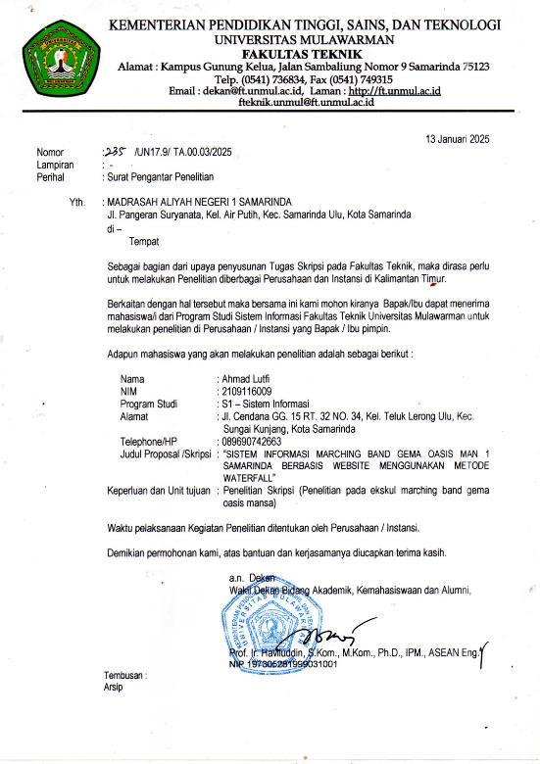

#### Lampiran 2. Wawancara dengan pembina dan pelatih

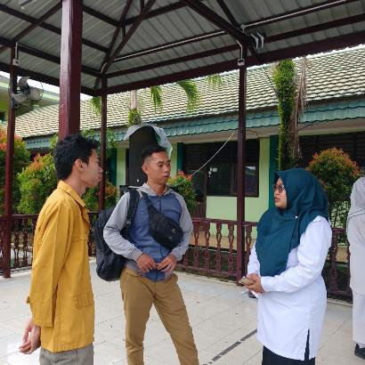

#### Lampiran 3. Surat penerimaan penelitian

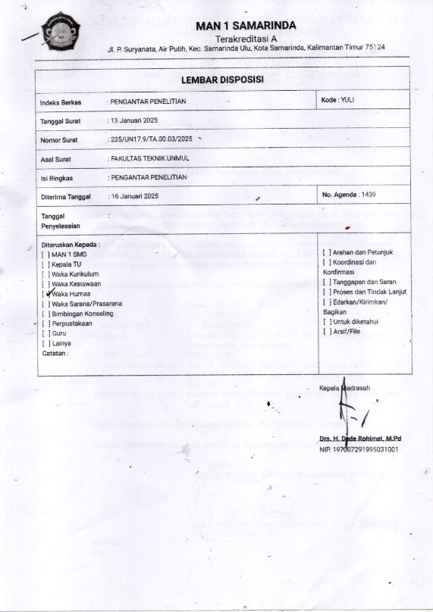

#### Lampiran 4. Hasil wawancara dengan pembina MB Oasis Mansa

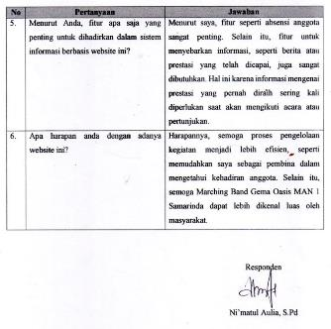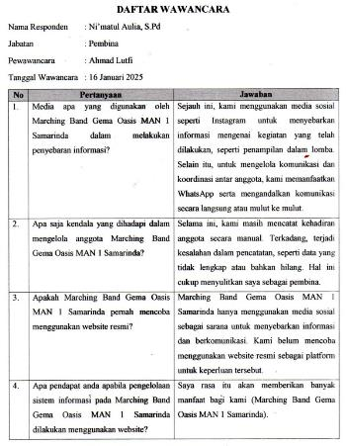

#### Lampiran 5. Hasil wawacara dengan pelatih MB Oasis Mansa

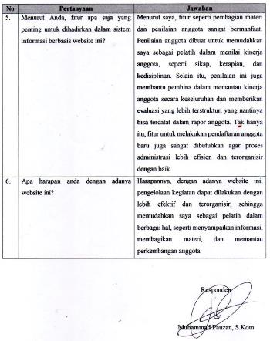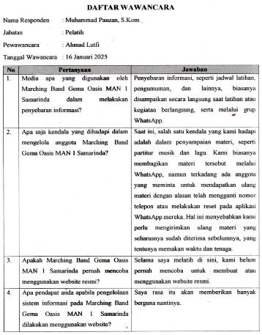

#### Lampiran 6. Hasil pengujian blackbox testing (Pembina)

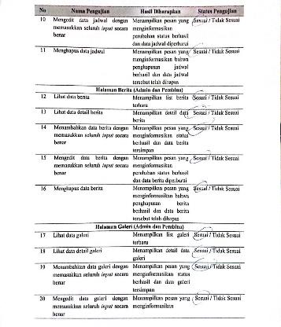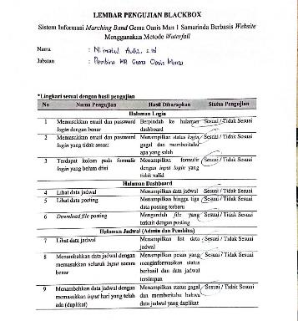

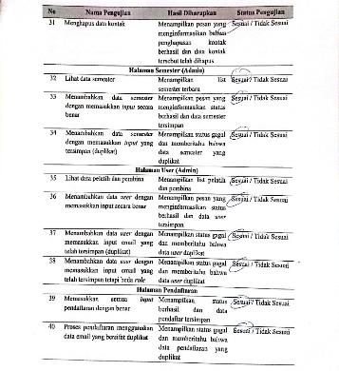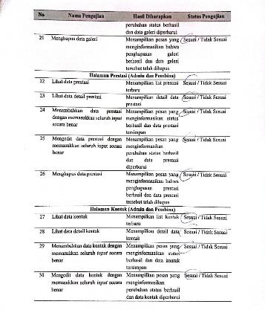

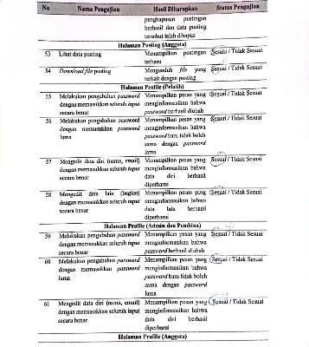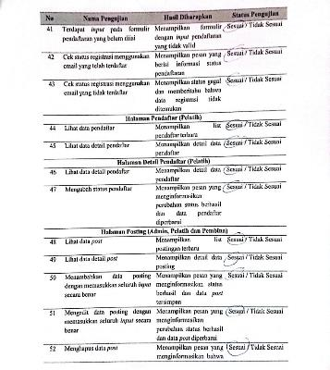

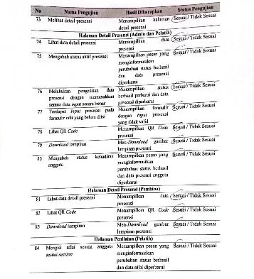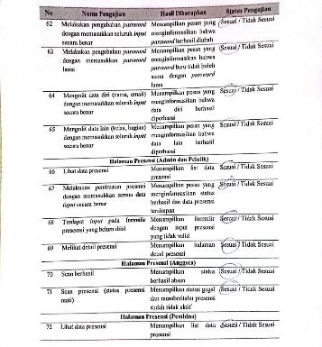

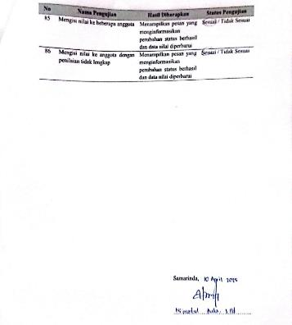

#### Lampiran 7. Hasil pengujian blackbox testing (Pelatih)

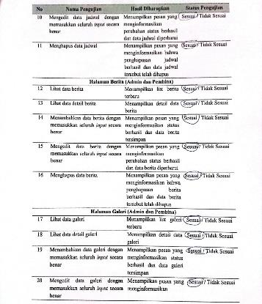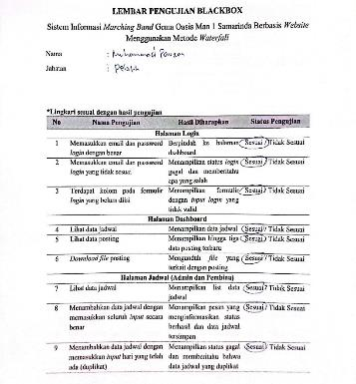

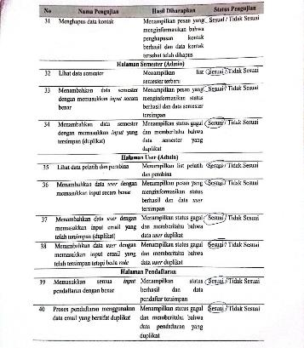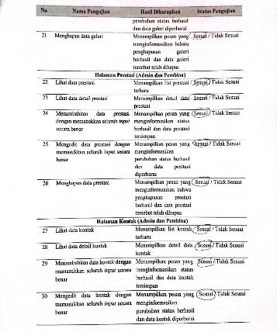

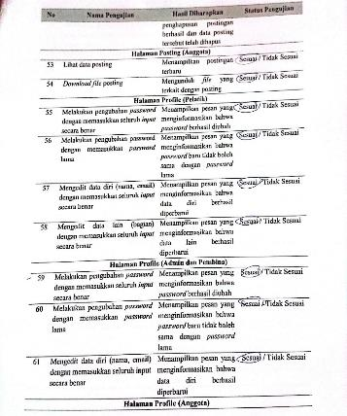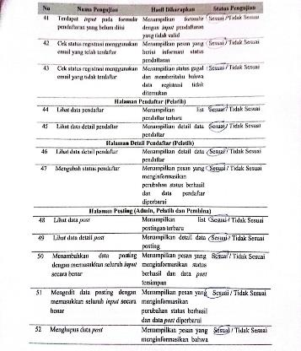

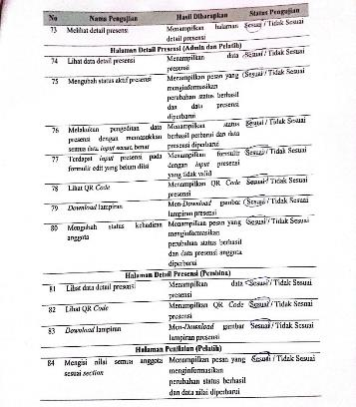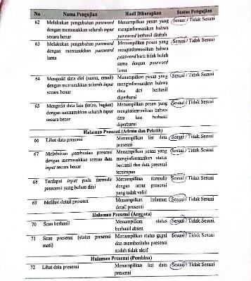

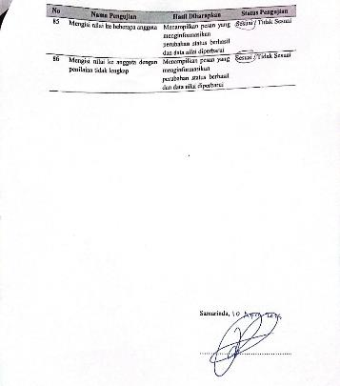

#### Lampiran 8. Hasil responden pengujian beta

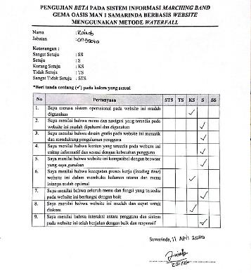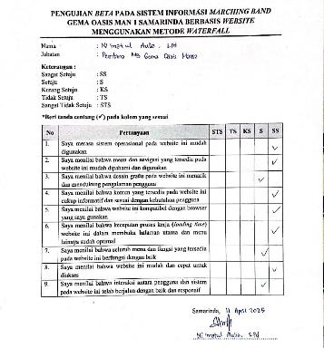

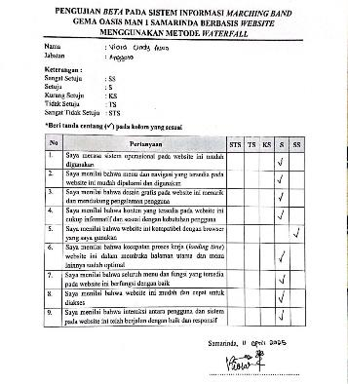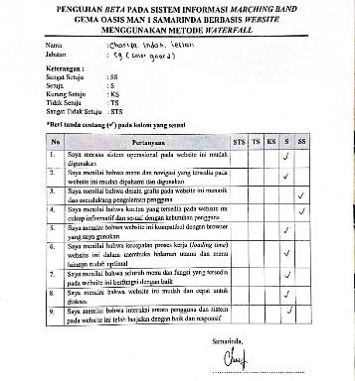

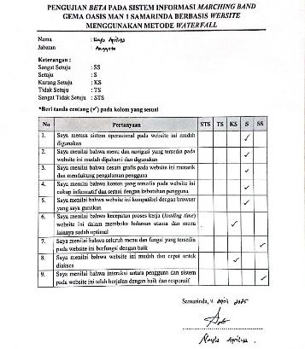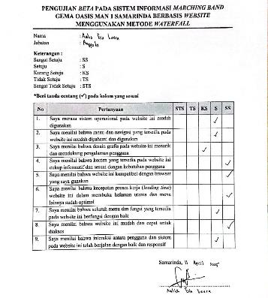

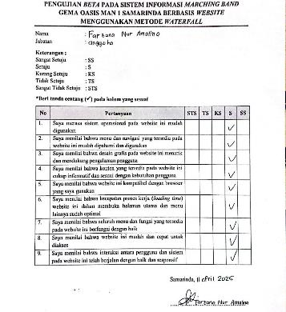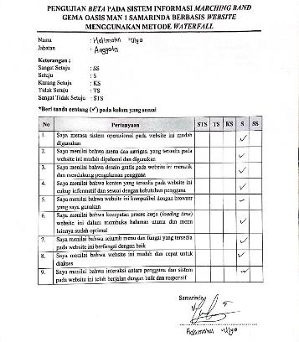

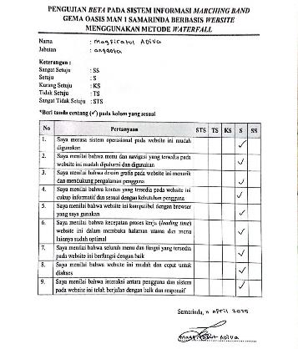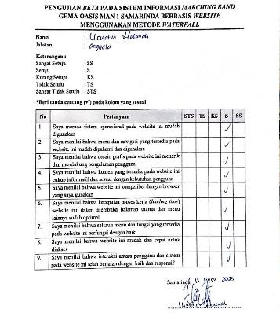

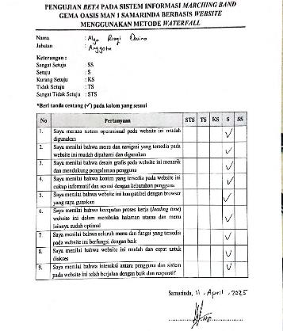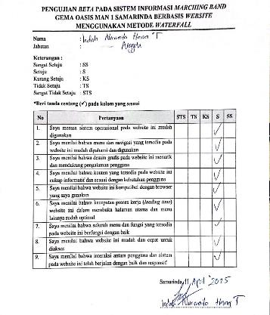

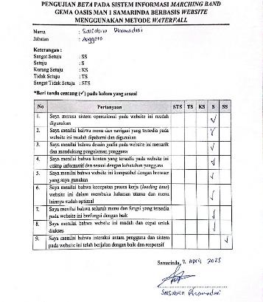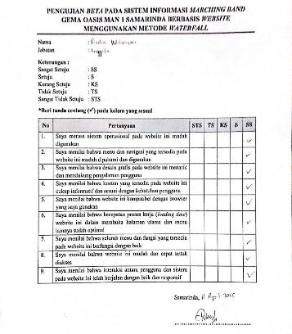

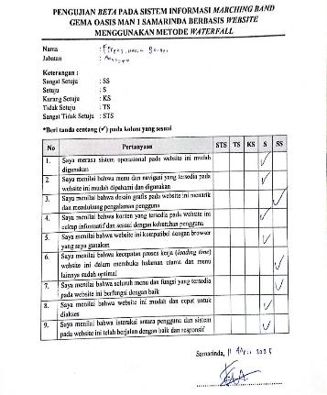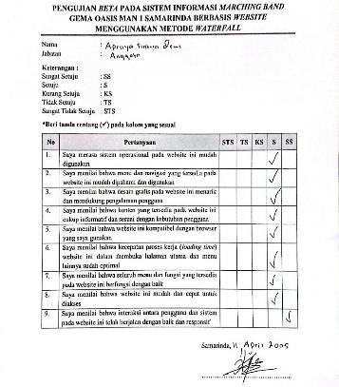

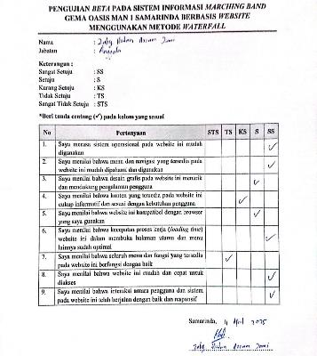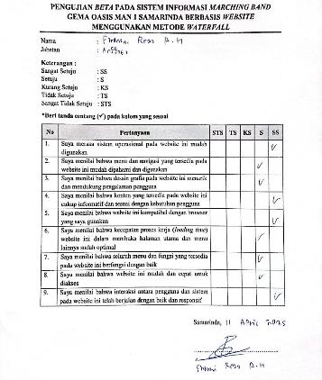

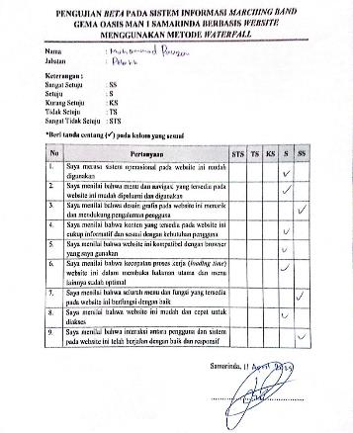

#### Lampiran 9. Dokumentasi pengujian *blackbox*

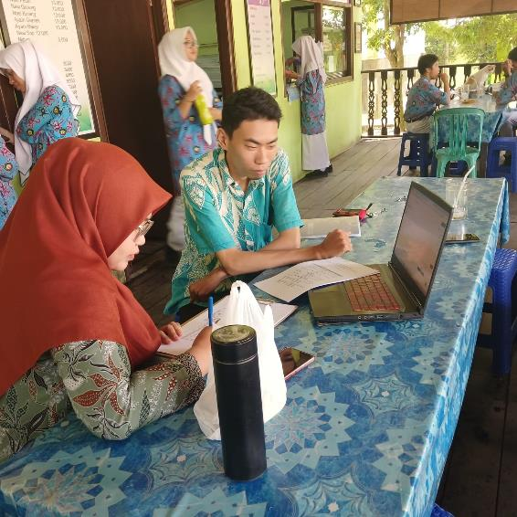

#### Lampiran 10. Dokumentasi pengujian beta

